ACTA

Expediente nº: | Órgano Colegiado:
JGL/2024/15 | La Junta de Gobierno Local

DATOS DE CELEBRACIÓN DE LA SESIÓN
Tipo Convocatoria | Ordinaria
Fecha | 29 de mayo de 2024
Duración | Desde las 14:30 hasta las 15:30 horas
Lugar | Alcaldía
Presidida por | PEDRO SUÁREZ MORENO
Secretario | ROSA NIEVES GODOY LLARENA

ASISTENCIA A LA SESIÓN
Nº de identificación | Nombre y Apellidos | Asiste
****731** | INGRID NAVARRO ARMAS | SÍ
****042** | JENNIFER DEL CARMEN SOSA MARTÍN | NO
****039** | MARIA CAROLINA SUÁREZ NARANJO | SÍ
****497** | PEDRO SUÁREZ MORENO | SÍ
****538** | ROSA NIEVES GODOY LLARENA | SÍ
****085** | VICTOR JUAN HERNÁNDEZ RODRÍGUEZ | NO
****121** | YARA CÁRDENES FALCÓN | SÍ
Excusas de asistencia presentadas:
1. JENNIFER DEL CARMEN SOSA MARTÍN:
«Motivos profesionales»
1. VICTOR JUAN HERNÁNDEZ RODRÍGUEZ:
«Motivos laborales»

Una vez verificada por el Secretario la válida constitución del órgano, el Presidente abre sesión, procediendo a la deliberación sobre los asuntos incluidos en el Orden del Día
ASUNTOS DE LA CONVOCATORIA

1.- ADMINISTRACIÓN Y SERVICIOS
1.1.- FACTURAS
1.1.1.- Propuesta de aprobación grupo de facturas N10. Expte 2777/2024.
Vista la propuesta de fecha 29 de mayo de 2024 de la interventora de este Ayuntamiento Doña María Carolina Suárez Naranjo.

Vista la nueva propuesta a viva voz de la interventora de este Ayuntamiento Doña María Carolina Suárez Naranjo, que se transcribe a continuación:

«INFORME PROPUESTA DE FACTURAS

Esta Intervención informa sobre la propuesta de facturas, a presentar en la junta de fecha 29 de mayo de 2024 por importe de 195.496,77€.

1. INFORME PROPUESTA DE APROBACIÓN DE FACTURAS EMITIDO POR EL ALCALDE D. VÍCTOR JUAN HERNÁNDEZ RODRÍGUEZ POR IMPORTE DE: 20.243,88€.
2,- INFORME PROPUESTA DE APROBACIÓN DE FACTURAS EMITIDO POR LA CONCEJALA Dª. YARA CÁRDENES FALCÓN POR IMPORTE DE: 6.638,18€
3. INFORME PROPUESTA DE APROBACIÓN DE FACTURAS EMITIDO POR LA CONCEJALA Dª. NÉSTOR ÓLIVER RAMÍREZ SANTANA POR IMPORTE DE: 27.228,18€ .
4.- INFORME PROPUESTA DE APROBACIÓN DE FACTURAS EMITIDO POR LA CONCEJALA Dª. JENNIFER SOSA MARTIN POR IMPORTE DE: 3.206,90€.
5.- INFORME PROPUESTA DE APROBACIÓN DE FACTURAS EMITIDO POR EL CONCEJAL D. MIGUEL ULISES AFONSO OJEDA POR IMPORTE DE: 3.308,60€
6.- INFORME PROPUESTA DE APROBACIÓN DE FACTURAS EMITIDO POR EL CONCEJAL D. PEDRO SUÁREZ MORENO POR IMPORTE DE: 134.871,03 €
7.- INFORME PROPUESTA DE FACTURAS GRUPO N.º10 EMITIDO POR INTERVENCIÓN ASCIENDE A UN TOTAL DE: 195.496,77€.

De conformidad con el artículo 214 del Texto Refundido de la Ley Reguladora de las Haciendas Locales aprobado por Real Decreto Legislativo 2/2004, de 5 de marzo, emito el siguiente,

INFORME
PRIMERO. Que existe consignación presupuestaria suficiente y adecuada en el presupuesto vigente para dar cobertura al reconocimiento de obligación que la aprobación de facturas comporta.

SEGUNDO. Que dichas facturas reúnen todos y cada uno de los requisitos establecidos en el Reglamento por el que se regulan las obligaciones de facturación.

TERCERO. Se han tramitado los correspondientes expedientes de gasto y en la Intervención Municipal constan los documentos de fiscalización que acreditan la conformidad de dichas facturas y la procedencia del reconocimiento y pago de las obligaciones derivadas de aquéllas.

Nº de Entrada | Nº de Documento | Fecha Dto. | Importe Total | Nombre | Texto Explicativo | Expediente
F/2024/57 | Emit-23 3 | 16/01/2024 | 30181,14 | ESPACIOS Y DESARROLLOS CANARIOS | Emit- 23 3 - Certificación 2 PROY. DIRECTOR REGENERACIÓN PAISAJÍSTICA | 2589/2021
F/2024/1274 | 95 2023 | 07/05/2024 | 394,01 | SOCIEDAD LIMITADA LABORAL | 95 2023 - Diseño, Planificación,Desarrollo de tres talleres creativos a desarrollar.Mercadillo del Municipio de la Aldea | NC
F/2024/1283 | CL04240001511 | 30/04/2024 | 2219,04 | DISA RED DE SERVICIOS PETROLIFEROS SA | CL04240001511 -Disa Eco Gasoil/Sin plomo 98/Disa Eco Gasolina95/Disa Eco Gasoil/Tienda(Tipo General)/Disa Eco Gasolina95 | 1920/2022
F/2024/1284 | CL04240002345 | 30/04/2024 | 196,35 | DISA RED DE SERVICIOS PETROLIFEROS SA | CL04240002345 - FRA. SERVICIO DE COMBUSTIBLE. Sin plomo 98 (G) / Disa Eco Gasolina95 | 1920/2022
F/2024/1285 | 22-24 | 07/05/2024 | 2300 | JONAY GARCÍA SUÁREZ | 22-24 - Decoración día 3 de mayo. Parques y jardines | NC
F/2024/1292 | 2024 -4 | 27/02/2024 | 577,8 | NAUZET VEGA RIVERO | 2024 - 4 - FRA. ANIMACIÓN, PINTACARAS, PERSONAJES DE 17 A 20 H. 9,16 Y 23 DE FEBRERO 2024. | NC
F/2024/1339 | FACT 19067 | 09/05/2024 | 325,2 | GRAFICAS ABEMAK, SL | FACT 19067 - 10 U.CARTELES TAMAÑO A3, IMPRESOS A COLOR, 1 CARA PAPEL ESTUCADO DE 150 GR REF: COMERCIO-RUTA DEL TOMATE | NC
F/2024/1341 | A1CA007124860524 | 05/05/2024 | 16,67 | ORANGE FRANCE TELECON ESPAÑA, S.A. | A1CA007124860524 - FRA. Cuotas / servicios asociados tarifa / descuentos y promociones. | NC
F/2024/1345 | Emit- 44 | 10/05/2024 | 265 | ELECTRODOMESTICOS CLAREM. S.L. | Emit-44 - FRIGORIFICO BRANDT BFD4522SW 142X54,5 CM ( PFAE S. TURISTICOS LA ALDEA Nº EXPEDIENTE 130/1/2023-060910582 ) | NC
F/2024/1346 | Emit- 45 | 10/05/2024 | 720 | ELECTRODOMESTICOS CLAREM. S.L. | Emit- 45 - VENTILADOR UFESA TORONTO FF-0450 (A.E.D.L. (PFAE)/ FRIGORIFICO BRANDT BFC6510SW 160X55 CM F (A.E.D.L.(PFAE)) | NC
F/2024/1347 | 1 000191 | 10/05/2024 | 1797,6 | L.F.SOUND, S.L. | 1 000191 - Fra. Servicio material y personal realización del concierto FERIA AGROTASARTE 28/04/24. | 559/2023
F/2024/1348 | 1 000193 | 10/05/2024 | 749 | L.F.SOUND, S.L. | 1 000193 - Fra.Servicio material y personal tecnico, sonido realizacion mercadillo acto tipo "folklore media"04/04/24 | 559/2023
F/2024/1350 | F 3578 | 03/05/2024 | 181,38 | MABECAN.-SISTEMAS PROFESIONALES DE LIMPIEZA, S.L.U. | F3578 - MATERIAL DE LIMPIEZA / MATERIAL DE LIMPIEZA ( DESTACAMENTO MAURITANIA ) (SERVICIOS) | NC
F/2024/1351 | F 3576 | 03/05/2024 | 63,31 | MABECAN.-SISTEMAS PROFESIONALES DE LIMPIEZA, S.L.U. | F 3576 - MATERIAL DE LIMPIEZA / MATERIAL DE LIMPIEZA (CENTRO DE MAYORES) | NC
F/2024/1353 | 75202429900030000091 | 11/05/2024 | 64,89 | MAPFRE VIDA, S.A. | 75202429900030000091 - ACCIDENTES COLECTIVOS/PÓLIZA:0552480091237/RECIBO:8583652825/RIESGO: 001SUMAS GRUPOS | NC
F/2024/1354 | Emit- 356 | 13/05/2024 | 92,31 | TÉCNICAS BIOLÓGICAS DEL NORTE, SL | Emit- 356 - ASPERSOR RAINBIRD 3504PC (MATERIAL FACTURABLE,MANTENIMIENTO DE PLAZA PROYECTO DESARROLLO COMUN. | 529/2022
F/2024/1355 | Emit- 263 | 13/05/2024 | 1186,42 | OBDULIA A. GONZÁLEZ QUINTANA | Emit- 263 - SUSTITUCIÓN DE 200 ML. DE TUBERÍA DE 40 PN25 PARTE BAJA DE COPARLITA. TRAMO NUEVO DE RED POR AVERÍA. | NC
F/2024/1356 | Emit- 265 | 13/05/2024 | 719,04 | OBDULIA A. GONZÁLEZ QUINTANA | Emit- 265 - MARCAR TRES APARCAMIENTOS LA PLAYA, LEONES Y JUNTO A BOMBEROS (SERVICIOS) | NC
F/2024/1357 | Emit- 264 | 13/05/2024 | 5047,66 | OBDULIA A. GONZÁLEZ QUINTANA | Emit- 264 - SUSTITUCIÓN DE 50 ML. DE TUBERÍA DE 110 EN PASEO LOS ESPINOS N1 1. TRAMO NUEVO DE RED POR AVERÍA. | NC
F/2024/1358 | Emit- 266 | 13/05/2024 | 4098,53 | OBDULIA A. GONZÁLEZ QUINTANA | Emit- 266 - FRA. SERVICIO SANEAMIENTO SUSTITUCIÓN DE 700 ML. DE TUBERÍA DE 40 PN 25.BARRANCO LA PLAYA TASARTE | NC
F/2024/1359 | Emit- 267 | 13/05/2024 | 2037,28 | OBDULIA A. GONZÁLEZ QUINTANA | Emit-267 - SUSTITUCIÓN DE 300 ML. DE TUBERÍA DE 40 PN 25 EN LAS CASILLAS TASARTE. TRAMO NUEVO DE RED POR AVERÍA. | NC
F/2024/1361 | Emit- 268 | 13/05/2024 | 539,28 | OBDULIA A. GONZÁLEZ QUINTANA | Emit- 268 - FRA.ACTUACIONES EN DISTINTOS PUNTOS.(REPARACION CARRTERA EN PINO CORTADO, TAPAR PINTADAS VANDALICAS,PINTAR) | NC
F/2024/1368 | 2024-083 1222 | 14/05/2024 | 1926 | CAMINO VIEJO PRODUCCIONES, S.L. | 2024-083 1222 - FIESTAS NUESTRA SEÑORA DE FÁTIMA.Por caché ESTRELLA LATINA para una actuación 11/05/2024 | NC
F/2024/1369 | 2024-ACC-3306 | 14/05/2024 | 850 | ACTURA, ARTE Y COMUNICACIÓN, SL | 2024-ACC-3306 - Actuación del Grupo Guaguanco en las Fiestas de Las Tabladas 2024 - 11/05/2024 | NC
F/2024/1370 | 2024-ACC-3438 | 14/05/2024 | 389,58 | ACTURA, ARTE Y COMUNICACIÓN, SL | 2024-ACC-3438 - Actuación musical solista Yonay, fiesta de la virgen de Fátima 10/05. 12 a 2 PM YONAY GONZÁLEZ RAMIR | NC
F/2024/1371 | RBF24-0206 | 03/05/2024 | 1466,44 | CIBUS SCIENTIA S.L. | RBF24-0206 - Control Jacuzzy: W241765, W241766 (SERVICIO DE ANÁLISIS DE AGUAS REALIZADO ABRIL 2024 | NC
F/2024/1372 | Emit-24 25 | 14/05/2024 | 17501,11 | ESPACIOS Y DESARROLLOS CANARIOS | Emit-24 25 - Certificación 6 PROY. DIRECTOR REGENERACIÓN PAISAJÍSTICA | 2589/2021
F/2024/1373 | 1 000176 | 14/05/2024 | 1270 | EMERGENCIAS COSTA CANARIA, SLU | 1 000176 - Serv. Prev. Transporte Sanit. SVB Equipada: Normativa Vigente Dotada: Técnico Sanitario Cond.(CRONOESCALADA) | NC
F/2024/1375 | Emit- 47 | 15/05/2024 | 4,5 | ELECTRODOMÉSTICOS CLAREM. S.L. | Emit- 47 - FRA DE DIPLOMAS RUTA DEL TOMATE ( CONCEJALIA DE TURISMO ) | NC
F/2024/1376 | Rect-Emit- 46 | 15/05/2024 | 20 | ELECTRODOMÉSTICOS CLAREM. S.L. | Rect-Emit- 46 - CARTELERÍA FERIA DEL TOMATE ( CONCEJALIA SECTOR PRIMARIO ) | NC
F/2024/1377 | 128/24 | 30/04/2024 | 102 | ROLANDO SUÁREZ GONZÁLEZ | 128/24 - FRAS SERVICIO DE TRANSPORTE (SEÑALES PABELLÓN, ZOOTECNIA, IMPOCAN, SEÑALES TRAFICO) | NC
F/2024/1378 | Emit- 48 | 15/05/2024 | 5,5 | ELECTRODOMÉSTICOS CLAREM. S.L. | Emit- 48 - RATON CROMAD X50 USB NEGRO/ROSA ( DEPARTAMENTO INTERVENCIÓN RETIRADO POR OMAYRA ) | NC
F/2024/1379 | 36263625 | 15/05/2024 | 100 | NOVEDADES CONCHITA ALONSO | 36263625 - VALE REGALO EN DIFERENTES COMERCIOS DEL MUNICIPIO DENTRO DE LA CMPAÑA DE CARNAVAL DEL CTRO DE MAYORES | NC
F/2024/1380 | 3620 | 15/05/2024 | 68,71 | SUMINISTROS ALIMENTARIOS DE LA ALDEA | 3620 - COMPRA AL SPAR EN RELACIÓN CPRA PARA CARNAVAL CTRO DE MAYORES. AYUDAS EMERGENCIA SOCIAL. | NC
F/2024/1381 | 3621 | 15/05/2024 | 11,49 | SUMINISTROS ALIMENTARIOS DE LA ALDEA | 3621 - COMPRA SPAR EN RELACIÓN CON LA COMPRA CENTRO DE MAYORES. AYUDAS EMERGENCIA SOCIAL. | NC
F/2024/1383 | 3622 | 15/05/2024 | 105,35 | FUNDACIÓN AUDITORIO LAS PALMAS DE GRAN CANARIA | 3622 - PAGO AL AUDITORIO ALFREDO KRAUS POR LA COMPRA DE 5 ENTRADAS (adelanto caja serv.sociales).AYUDAS EMERGENCIA SOC. | NC
F/2024/1384 | 3623 | 15/05/2024 | 44 | JOSE MIGUEL FALCÓN TRAVIESO | 3623 - COMPRA EN RELACIÓN AYUDA DE EMERGENCIA SOCIAL. 22 BOCADILLOS A 200€ | NC
F/2024/1385 | 3612 | 15/05/2024 | 30 | ROSA MARIA DIAZ DEL ROSARIO | 3612 - ABONO CANTIDAD POR COMPRA UNIFORME (CALZADO) EN CALZADOS LA PALMILLA .AYUDA A DOMICILIO. AYUDAS EMERGENCIA SOC. | NC
F/2024/1386 | 3550 | 14/05/2024 | 9,85 | JAVIER SOSA OJEDA | 3550 - PAGO POR TRASLADO (PROGRAMA DE INTEGRACIÓN A LAS FAMILIAS). AYUDAS EMERGENCIA SOCIAL | NC
F/2024/1387 | 3535 | 14/05/2024 | 10 | SANTIAGO MARCO ESPINO SÁNCHEZ | 3535 - CONCEDIÉNDOLE AYUDA DE EMERGENCIA SOCIAL PARA EL PAGO DEL TRANSPORTE. CITA EN HOSPITAL. | NC
F/2024/1388 | 3614 | 15/05/2024 | 5,9 | INSTALTEK IT SOLUTIONS SL | 3614 - FTRA Nº 144 DE FECHA 19/3/24 POR COMPRA DE RATÓN. SERV SOC. ADELANTO CAJA. AYUDAS EMERGENC. SOCIAL | NC
F/2024/1389 | 3617 | 15/05/2024 | 4,1 | SUMINISTROS ALIMENTARIOS DE LA ALDEA | 3617 - PAGO COMPRA AL SPAR EN RELACIÓN AYUDA DE EMERGENCIA SOCIAL. | NC
F/2024/1390 | 3542 | 14/05/2024 | 14,9 | PEDRO SUÁREZ SANTANA | 3542 - AYUDA DE EMERGENCIA SOCIAL PARA EL PAGO DEL TRANSPORTE | NC
F/2024/1391 | 3549 | 14/05/2024 | 28,28 | SUMINISTROS ALIMENTARIOS DE LA ALDEA | 3549 - COMPRA EN EL SPAR. AYUDAS DE EMERGENCIA SOCIAL | NC
F/2024/1392 | 3548 | 14/05/2024 | 3 | YAIZA RAMOS MEDINA | 3548 - AYUDA DE EMERGENCIA SOCIAL PARA EL PAGO DEL CERTIFICADO DE EMPADRONAMIENTO. | NC
F/2024/1393 | FAC- 124 | 09/05/2024 | 459,6 | MOTORAUTO LEON, SRL | FAC- 124 - REPARACIÓN DYNA 150 7019FBK | 2686/2022
F/2024/1394 | 3616 | 15/05/2024 | 22,18 | SUMINISTROS ALIMENTARIOS DE LA ALDEA | 3616 - COMPRA AL SPAR EN RELACIÓN AYUDA DE EMERGENCIA SOCIAL. | NC
F/2024/1395 | 3615 | 15/05/2024 | 30,92 | SUMINISTROS ALIMENTARIOS DE LA ALDEA | 3615 - POR COMPRA EN EL SPAR EN RELACIÓN AYUDA DE EMERGENCIA SOCIAL | NC
F/2024/1396 | 3547 | 14/05/2024 | 204,83 | FÁTIMA GARCÍA MATÍAS | 3547 - CONCEDIENDO AYUDA DE EMERGENCIA SOCIAL PARA EL PAGO SUMINISTRO ELÉCTRICO. | NC
F/2024/1397 | 3545 | 14/05/2024 | 58,32 | MILADYS DEL VALLE DE LEON BELLO | 3545 - POR CONCEDER AYUDA DE EMERGENCIA SOCIAL PARA EL PAGO DEL TRANSPORTE, MATERIAL ESCOLAR Y ALIMENTACIÓN. | NC
F/2024/1398 | 3544 | 14/05/2024 | 50 | YAIZA RAMOS MEDINA | 3544 - POR CONCEDER AYUDA DE EMERGENCIA SOCIAL PARA EL PAGO DE GASOLINA | NC
F/2024/1399 | 3619 | 15/05/2024 | 14,15 | SUMINISTROS ALIMENTARIOS DE LA ALDEA | 3619 - POR COMPRA AL SPAR EN RELACIÓN AYUDA DE EMERGENCIA SOCIAL. | NC
F/2024/1400 | 3543 | 14/05/2024 | 40 | MILADYS DEL VALLE DE LEON BELLO | 3543 - POR CONCEDER AYUDA DE EMERGENCIA SOCIAL POR EL PAGO DE TRANSPORTE. | NC
F/2024/1401 | 3541 | 14/05/2024 | 15 | CARMEN SUÁREZ TRUJILLO | 3541 - POR CONCEDER AYUDA DE EMERGENCIA SOCIAL PARA EL PAGO DEL TRANSPORTE | NC
F/2024/1402 | 3540 | 14/05/2024 | 20 | MANUELA RODRÍGUEZ MEDINA | 3540 - POR CONCEDER AYUDA DE EMERGENCIA SOCIAL PARA EL PAGO DE ALIMENTACIÓN | NC
F/2024/1403 | 3546 | 14/05/2024 | 10 | RUBEN MARTÍN SUÁREZ | 3546 - POR CONCEDER AYUDA DE EMERGENCIA SOCIAL POR TRASLADO A LA SEGURIDAD SOCIAL | NC
F/2024/1404 | 3538 | 14/05/2024 | 4,5 | JUAN TOMAS GODOY SEGURA | 3538 - POR CONCEDER AYUDA DE EMERGENCIA SOCIAL PARA EL PAGO DE TRANSPORTE | NC
F/2024/1405 | 3618 | 15/05/2024 | 22,7 | DINOSOL SUPERMERCADOS, SL. | 3618 - PAGO POR COMPRA EN EL HIPERDINO EN RELACIÓN AYUDA DE EMERGENCIA SOCIAL | NC
F/2024/1406 | 3537 | 14/05/2024 | 10 | SANTIAGO MARCO ESPINO SÁNCHEZ | 3537 - POR CONCEDER AYUDA DE EMERGENCIA SOCIAL PARA EL PAGO DEL TRANSPORTE. CITA EN EL HOSPITAL | NC
F/2024/1407 | 3536 | 14/05/2024 | 32,36 | ZAIDA DEL CARMEN GODOY MEDEROS | 3536 - POR CONCEDER AYUDA DE EMERGENCIA SOCIAL POR ALIMENTACIÓN INFANTIL | NC
F/2024/1408 | 3539 | 14/05/2024 | 10 | SANTIAGO MARCO ESPINO SÁNCHEZ | 3539 - POR CONCEDER AYUDA DE EMERGENCIA SOCIAL PARA EL PAGO DEL TRANSPORTE, CITA EN EL HOSPITAL. | NC
F/2024/1409 | 3613 | 15/05/2024 | 8,09 | SUMINISTROS ALIMENTARIOS DE LA ALDEA | 3613 - PRESENTA FACTURA PARA EL PAGO DE UNA COMPRA PARA LA AYUDA DE EMERGENCIA SOCIAL | NC
F/2024/1410 | 107 | 15/05/2024 | 1771,6 | MARCOS SOSA GONZÁLEZ | 107 - TRANSPORTES AGUA CONSUMO HUMANO MEDIANTE CAMIÓN CUBA EN EL MUNICIPIO LA ALDEA SAN NICOLAS;EXPEDIENTE 2832/2028 | 2832/2028
F/2024/1414 | F 3787 | 13/05/2024 | 758,17 | MABECAN.-SISTEMAS PROFESIONALES DE LIMPIEZA, S.L.U. | F 3787 - MATERIAL DE LIMPIEZA / MATERIAL DE LIMPIEZA (SERVICIOS) | NC
F/2024/1416 | AQ240655 | 16/05/2024 | 1332,63 | KANARINOLTA, S.L. | AQ240655 - Fijo ALQUILER EQUIPOS KONICA MINOLTA Sum.equipos multiplicación (Fotocopiadora, impresión y escaneado de doc.) | NC
F/2024/1417 | 1 000037 | 29/04/2024 | 652,7 | FRANCISCO JAVIER LUJAN SUÁREZ | 1 000037 - Transp.alquiler mesas plegables/Transporte contrapesos arena para carpas. Evento Feria Agrotasarte 28/04/24. | NC
F/2024/1418 | 1 000049 | 15/05/2024 | 321 | FRANCISCO JAVIER LUJAN SUÁREZ | 1 000049 - Alquiler de mesas plegables para evento mercadillo 4 de Mayo 2024 | NC
F/2024/1419 | Emit- 273 | 17/05/2024 | 7054,91 | OBDULIA A. GONZÁLEZ QUINTANA | Emit- 273 - ACONDICION. EDIFICIO DEL MUELLE(PUNTO DE PRIMERA VENTA/CENTRO DE INFORMACIÓN TURISTICA) CERTIFICACIÓN | 48/2024
F/2024/1420 | TB7AF0009917 | 19/05/2024 | 5,35 | TELEFÓNICA DE ESPAÑA, S.A. | TB7AF0009917 - Resumen- Abono/Ref.Factura: 928890368 - Periodo regular de cuotas (01/05 - 31/05/24) Periodo regular | NC
F/2024/1421 | TB7AF0009924 | 19/05/2024 | 5,35 | TELEFÓNICA DE ESPAÑA, S.A. | TB7AF0009924 -Resumen- Abono/Ref.Factura: 928892349 - Periodo regular de cuotas (01 May. a 31 May. 24) Periodo regular | NC
F/2024/1422 | TB7AF0009923 | 19/05/2024 | 5,35 | TELEFÓNICA DE ESPAÑA, S.A. | TBFAF0009923 - Resumen- Abono/Ref.Factura: 928892158 - Periodo regular de cuotas (01 May. a 31 May. 24) Periodo regular | NC
F/2024/1423 | TB7AF0009929 | 19/05/2024 | 88,7 | TELEFÓNICA DE ESPAÑA, S.A. | TB7AF0009929 -Resumen- Abono/Ref.Factura: 928890707 - Periodo regular de cuotas (01 May. a 31 May. 24) - Internet - Dire | NC
F/2024/1424 | TB7AF0009933 | 19/05/2024 | 88,46 | TELEFÓNICA DE ESPAÑA, S.A. | TB7AF0009933 - Resumen- Abono/Ref.Factura: 928892109 - Periodo regular de cuotas (01 May. a 31 May. 24) Periodo regular | NC
F/2024/1425 | TB7AF0009931 | 19/05/2024 | 15,39 | TELEFÓNICA DE ESPAÑA, S.A. | TB7AF0009931 -Resumen- Abono/Ref.Factura: 928890125 - Periodo regular de cuotas (01 May. a 31 May. 24) - Voz - Línea Ind | NC
F/2024/1426 | TB7AF0009938 | 19/05/2024 | 62,25 | TELEFONISTA DE ESPAÑA, S.A. | TB7AF0009938 - Resumen- Abono/Ref.Factura: 928891120 - Periodo regular de cuotas (01 May. a 31 May. 24) - Internet -Movi | NC
F/2024/1427 | TB7AF0009939 | 19/05/2024 | 57,83 | TELEFÓNICA DE ESPAÑA, S.A. | TB7AF0009939 -Resumen- Abono/Ref.Factura: 928892384 - Periodo regular de cuotas (01 May. a 31 May. 24) - Internet - Movi | NC
F/2024/1428 | TB7AF0009941 | 19/05/2024 | 5,35 | TELEFÓNICA DE ESPAÑA, S.A. | TB7AF0009941 - Resumen- Abono/Ref.Factura: 928892415 - Periodo regular de cuotas (01 May. a 31 May. 24) -Voz - Bono Fijo | NC
F/2024/1429 | TB7AF0009953 | 19/05/2024 | 30,86 | TELEFÓNICA DE ESPAÑA, S.A. | TB7AF0009953 - Resumen- Abono/Ref.Factura: 928795440 -Periodo regular de cuotas(01 May. a 31 May. 24) - Internet - Movi | NC
F/2024/1430 | TB7AF0009922 | 19/05/2024 | 5,35 | TELEFÓNICA DE ESPAÑA, S.A. | TB7AF0009922 - Resumen-Abono/Ref.Factura: 928891111 -Periodo regular de cuotas (01 May. a 31 May. 24) Periodo regular d | NC
F/2024/1431 | TB7AF0009927 | 19/05/2024 | 5,35 | TELEFÓNICA DE ESPAÑA, S.A. | TB7AF0009927 - Resumen- Abono/Ref.Factura: 928894714 -Periodo regular de cuotas (01 May. a 31 May. 24) - Voz - Bono Fijo | NC
F/2024/1432 | TB7AF0009937 | 19/05/2024 | 62,25 | TELEFÓNICA DE ESPAÑA, S.A. | TB7AF0009937 - Resumen- Abono/Ref.Factura: 928607456 -Periodo regular de cuotas (01 May. a 31 May. 24) Periodo regular d | NC
F/2024/1433 | TB7AF0009940 | 19/05/2024 | 5,35 | TELEFÓNICA DE ESPAÑA, S.A. | TB7AF0009940 - Resumen- Abono/Ref.Factura: 928890691 -Periodo regular de cuotas (01 May. a 31 May. 24) Periodo regular d | NC
F/2024/1434 | TB7AF0009946 | 19/05/2024 | 87,02 | TELEFÓNICA DE ESPAÑA, S.A. | TB7AF0009946 - Resumen- Abono/Ref.Factura: 928890110 - Periodo regular de cuotas (01 May. a 31 May. 24) -Internet - Dire | NC
F/2024/1435 | TB7AF0009949 | 19/05/2024 | 63,14 | TELEFÓNICA DE ESPAÑA, S.A. | TB7AF0009949 - Resumen- Abono/Ref.Factura: 928884099 - Periodo regular de cuotas (01 May. a 31 May. 24) - Internet -Movi | NC
F/2024/1436 | TB7AF0009952 | 19/05/2024 | 63,14 | TELEFÓNICA DE ESPAÑA, S.A. | TB7AF0009952 -Resumen- Abono/Ref.Factura: 928892225 - Periodo regular de cuotas (01 May. a 31 May. 24) - Internet - Movi | NC
F/2024/1437 | TB7AF0009919 | 19/05/2024 | 5,35 | TELEFÓNICA DE ESPAÑA, S.A. | TB7AF0009919 - Resumen- Abono/Ref.Factura: 928885133 - Periodo regular de cuotas (01 May. a 31 May. 24) Periodo regular | NC
F/2024/1438 | TB7AF0009920 | 19/05/2024 | 5,35 | TELEFÓNICA DE ESPAÑA, S.A. | TB7AF0009920 - Resumen- Abono/Ref.Factura:928890378 - Periodo regular de cuotas (01 May. a 31 May. 24) Periodo regular d | NC
F/2024/1439 | TB7AF0009926 | 19/05/2024 | 49,1 | TELEFÓNICA DE ESPAÑA, S.A. | TB7AF0009926 - Resumen-Abono/Ref.Factura: 928892423 - Periodo regular de cuotas (01 May. a 31 May. 24) - Voz - Línea Ind | NC
F/2024/1440 | TB7AF0009925 | 19/05/2024 | 563,76 | TELEFÓNICA DE ESPAÑA, S.A. | TB7AF0009925 - Resumen-Abono/Ref.Factura: 928892387 -Periodo regular de cuotas (01 May. a 31 May. 24) - Internet - Dire | NC
F/2024/1441 | TB7AF0009930 | 19/05/2024 | 63,14 | TELEFÓNICA DE ESPAÑA, S.A. | TB7AF0009930 -Resumen -Abono/Ref.Factura: 928894333 - Periodo regular de cuotas (01 May. a 31 May. 24) - Internet - Movi | NC
F/2024/1442 | TB7AF0009935 | 19/05/2024 | 88,78 | TELEFÓNICA DE ESPAÑA, S.A. | TB7AF0009935 - Resumen-Abono/Ref.Factura: 928392191 - Periodo regular de cuotas (01 May. a 31 May. 24) -Internet - Dire | NC
F/2024/1443 | TB7AF0009936 | 19/05/2024 | 88,78 | TELEFÓNICA DE ESPAÑA, S.A. | TB7AF0009936 - Resumen- Abono/Ref.Factura: 928477999 - Periodo regular de cuotas (01 May. a 31 May. 24) -Internet -Dire | NC
F/2024/1444 | TB7AF0009945 | 19/05/2024 | 32,1 | TELEFÓNICA DE ESPAÑA, S.A. | TB7AF0009945 - Resumen-Abono/Ref.Factura: 928892305 -Periodo regular de cuotas (01 May. a 31 May. 24) Periodo regular | NC
F/2024/1445 | TB7AF0009942 | 19/05/2024 | 5,35 | TELEFÓNICA DE ESPAÑA, S.A. | TB7AF0009942 - Resumen-Abono/Ref.Factura: 928890414 - Periodo regular cuotas (01 May. a 31 May. 24) Periodo regular | NC
F/2024/1446 | TB7AF0009921 | 19/05/2024 | 21,4 | TELEFÓNICA DE ESPAÑA, S.A. | TB7AF0009921 - Resumen-Abono/Ref.Factura: 928890704 - Periodo regular cuotas (01 May. a 31 May. 24) Periodo regular | NC
F/2024/1447 | TB7AF0009918 | 19/05/2024 | 5,35 | TELEFÓNICA DE ESPAÑA, S.A. | TB7AF0009918 - Resumen-Abono/Ref.Factura: 928885131 - Periodo regular de cuotas (01 May. a 31 May. 24) Periodo regular | NC
F/2024/1448 | TB7AF0009928 | 19/05/2024 | 21,4 | TELEFÓNICA DE ESPAÑA, S.A. | TB7AF0009928 - Resumen-Abono/Ref.Factura: 928893650 - Periodo regular de cuotas (01 May. a 31 May. 24) Periodo regular | NC
F/2024/1449 | TB7AF0009932 | 19/05/2024 | 85,25 | TELEFÓNICA DE ESPAÑA, S.A. | TB7AF0009932 - Resumen -Abono/Ref.Factura: 928890474 - Periodo regular de cuotas (01 May. a 31 May. 24)-Internet - Dire | NC
F/2024/1450 | TB7AF0009934 | 19/05/2024 | 88,78 | TELEFÓNICA DE ESPAÑA, S.A. | TB7AF0009934 - Resumen-Abono/Ref.Factura: 928435152 - Periodo regular de cuotas (01 May. a 31 May. 24) - Internet -Dire | NC
F/2024/1451 | TB7AF0009943 | 19/05/2024 | 5,35 | TELEFÓNICA DE ESPAÑA, S.A. | TB7AF0009943 - Resumen-Abono/Ref.Factura: 928890064 - Periodo regular cuotas (01 May. a 31 May. 24) Periodo regular | NC
F/2024/1452 | TB7AF0009948 | 19/05/2024 | 63,14 | TELEFÓNICA DE ESPAÑA, S.A. | TB7AF0009948 - Resumen-Abono/Ref.Factura: 928890155 - Periodo regular de cuotas (01 May. a 31 May. 24) -Internet -Movi | NC
F/2024/1453 | TB7AF0009954 | 19/05/2024 | 97,63 | TELEFÓNICA DE ESPAÑA, S.A. | TB7AF0009954 - Resumen-Abono/Ref.Factura: 928185545 - Periodo regular de cuotas (01 May. a 31 May. 24) - Internet - Dire | NC
F/2024/1454 | TB7AF0009947 | 19/05/2024 | 58,72 | TELEFÓNICA DE ESPAÑA, S.A. | TB7AF0009947 - Resumen-Abono/Ref.Factura: 928129659 - Periodo regular de cuotas (01 May. a 31 May. 24) - Internet -Movi | NC
F/2024/1455 | TB7AF0009944 | 19/05/2024 | 5,35 | TELEFÓNICA DE ESPAÑA, S.A. | TB7AF0009944 - Resumen-Abono/Ref.Factura: 928890557 - Periodo regular de cuotas (01 May. a 31 May. 24) Periodo regular | NC
F/2024/1456 | TB7AF0009950 | 19/05/2024 | 85,25 | TELEFÓNICA DE ESPAÑA, S.A. | TB7AF0009950 - Resumen- Abono/Ref.Factura: 928236132 - Periodo regular de cuotas (01 May. a 31 May. 24) -Internet -Dire | NC
F/2024/1457 | TB7AF0009951 | 19/05/2024 | 63,14 | TELEFÓNICA DE ESPAÑA, S.A. | TB7AF0009951 - Resumen -Abono/Ref.Factura: 922890002 - Periodo regular de cuotas (01 May. a 31 May. 24) -Internet -Movi | NC
F/2024/1459 | A/198800 | 30/04/2024 | 459,47 | NOVEDADES HIDRÁULICA CANARIAS, SL | A/198800 - FRA TUBO DN40 200 ML Y 3 ENLACES DE LATÓN DN40 PARA EXPLOTACIÓN GANADERA OLIVER | NC
F/2024/1460 | Emit- 15 | 20/05/2024 | 4066 | CALUFA MUSICAL PRODUCTIONS SL | Emit- 15 - Actuación Grupo BAMBOLEO en Feria del Tomate. Día 18 de mayo de 2024 | NC
F/2024/1461 | 1190 | 13/05/2024 | 18 | ARMINDA MONTESDEOCA ESPINO | 1190 - FRA DESAYUNOS DE SALUD MENTAL | NC
F/2024/1462 | F- 2024087 | 15/05/2024 | 500 | PIROTECNIA SAN MIGUEL, S.L. | F- 2024087 - Material Pirotécnico Fiestas de Fátima en Las Tabladas, el 12 de Mayo de 2024. | NC
F/2024/1463 | 13-24 | 15/05/2024 | 243,53 | ANGEL ARENCIBIA HERNÁNDEZ | 13-24 - FRA SPEAKER DINAMIZACIÓN EVENTO CRONOESCALADA | NC
F/2024/1464 | Emit- 274 | 20/05/2024 | 1174,43 | OBDULIA A. GONZÁLEZ QUINTANA | Emit- 274 - BASE MONOLITO EN LA ESQUINA DE ASUNTOS SOCIALES | NC
F/2024/1465 | 17034 55 | 20/05/2024 | 4500 | ASOCIACIÓN RECREATIVA Y CULTURAL BANDA DE AGAETE | 17034 55 - Actuación en los dos pases de la rama del día 09/09/23 Actuación en el baile del muelle el día 11/11/23 | NC
F/2024/1466 | 2024 011 | 28/04/2024 | 732,95 | ARIDANE RIVERO SANTANA | 2024 011 - FRA. Cata Feria Agro Tasarte 2024 | NC
F/2024/1467 | 001/55 | 18/05/2024 | 2309,66 | EPIFANIO RODRÍGUEZ SUÁREZ | 001/55 - FRA DE SERVICIOS (LINEAS AMARILLAS:AMBULATORIO, PISOS LOS CARDONES, PARADA GUAGUA AVENIDA, PASEO MEDEROS AVENID | NC
F/2024/1468 | 07/05/24 | 07/05/2024 | 32,5 | VICTOR JULIO SUÁREZ ARAUJO | 07/05/24 - GASTOS DE LOCOMOCIÓN Y PARKING CABILDO DE GC. VICTOR JULIO (CULTURA) | NC
F/2024/1469 | 17/05/24 | 17/05/2024 | 50,3 | MIGUEL ULISES AFONSO OJEDA | 17/05/24 - GASTOS DE LOCOMOCIÓN REUNIÓN TEROR Y SALIDA CON JÓVENES A LP. ULISES AFONSO | NC
F/2024/1470 | 07/05/24 | 07/05/2024 | 37,4 | MIGUEL ULISES AFONSO OJEDA | 07/05/24 - GASTOS DE LOCOMOCIÓN. REUNIÓN EN EL CABILDO DE GC (ULISES AFONSO) | NC
F/2024/1471 | 09/05/24 | 09/05/2024 | 27,04 | PEDRO JAVIER AFONSO CASTELLANO | 09/05/24 - GASTOS DE LOCOMOCIÓN REUNICÓN EN ARUCAS RENOVACIÓN CONTRATO GESTIONA (PEDRO JAVIER AFONSO) | NC
F/2024/1472 | 16/05/24 | 16/05/2024 | 39,91 | VICTOR JULIO SUAREZ ARAUJO | 16/05/24 - GASTOS DE LOMOCIÓN CONVOCATORIA CIRCUITOS CABILDO Y VISITA MUSEOS EN GALDAR. (VICTOR JULIO) | NC
F/2024/1473 | 07/05/24 | 07/05/2024 | 53,34 | VICTOR JUAN HERNANDEZ RODRIGUEZ | 07/05/24 - GASTOS DE LOMOCIÓN SECTOR PRIMARIO CABILDO DE GC (VICTOR JUAN) | NC
F/2024/1474 | Emit- 13258 | 09/05/2024 | 3659,4 | SAMUEL GARCIA RAMIREZ | Emit- 13258 - FRA. MANTENIMIENTO DE PALMERAS EN DIFERENTES PUNTOS. | NC
F/2024/1475 | 09/05/24 | 09/05/2024 | 53,34 | VICTOR JUAN HERNÁNDEZ RODRÍGUEZ | 09/05/24 - GASTOS DE LOCOMOCIÓN JUNTA MANCOMUNIDAD CLÁSICA EN ARUCAS (VICTOR JUAN) | NC
F/2024/1476 | 16/05/24 | 16/05/2024 | 53,34 | VICTOR JUAN HERNÁNDEZ RODRÍGUEZ | 16/05/24 - GASTOS DE LOCOMOCIÓN REUNIÓN PRESIDENCIA EN TENERIFE (VICTOR JUAN) | NC
F/2024/1477 | 1 000182 | 21/05/2024 | 506 | EMERGENCIAS COSTA CANARIA, SLU | 1 000182 -Servicio Preventivo de Transporte Sanitario SVB Equipada:Normativa Vigente Dotada: Técnico Sanitario Conductor . Feria del Tomate. | NC
F/2024/1478 | 5 000063 | 21/05/2024 | 771,68 | EMERGENCIAS COSTA CANARIA, SLU | 5 000063 - Redacción, Planificación Plan de Seguridad y Emergencias/Dirección y Supervisión Plan de Seguridad. Feria del Tomate. | NC
F/2024/1479 | A24/2024 | 19/03/2024 | 10 | TANAUSU HERHANDEZ SEGURA | A24/2024 - FRA QUEQUE RELLENO PARA DEPARTAMENTO DE SS.SS | NC
F/2024/1480 | 2024/0317 | 23/04/2024 | 90 | MARIANO JEREZ GARCÍA | 2024/0317 - FRA SERVICIOS VETERINARIOS MASCOTA DUNA, ALBERGUE MUNICIPAL. | NC
F/2024/1481 | 2024/0315 | 23/04/2024 | 136,7 | MARIANO JEREZ GARCÍA | 2024/0315 - FRA DE SERVICIOS VETERINARIOS MASCOTA ALDOS, ALBERGUE MUNICIPAL. | NC
F/2024/1482 | 768 | 16/05/2024 | 256,8 | RAFAEL RAMÍREZ GARCÍA | 768 - FRA REPARACIÓN ARQUETA SANEAMIENTO EN BCO LAS PANCHAS | NC
F/2024/1483 | A/198569 | 27/03/2024 | 141,4 | NOVEDADES HIDRÁULICACANARIAS, SL | A/198569 - FRA SERVICIO PARQUES Y JARDINES VARIAS OBRAS (PASEO EL MOLINO, JARDÍN DEPURADORA, RIEGO EL CHOZO) | NC
F/2024/1484 | A/198799 | 30/04/2024 | 164,85 | NOVEDADES HIDRÁULICA CANARIAS, SL | A/198799 - FRA SERVICIOS PARQUES Y JARDINES VARIAS OBRAS (RIEGO CHOZO, TASARTE) | NC
F/2024/1485 | 001/53 | 07/05/2024 | 1103,83 | EPIFANIO RODRÍGUEZ SUÁREZ | 001/53 - FRA SERVICIOS COLOCAR PILONAS EN C/HERRERÍA, RODAR MACETONES. | NC
F/2024/1486 | A/198694 | 30/04/2024 | 200,35 | NOVEDADES HIDRÁULICA CANARIAS, SL | A/198694 - FRA DE MALLA SOMREOM ALAMBRE Y VALLA PARA LA CANTINA DE LAS TABLADAS (FESTEJOS) | NC
F/2024/1487 | 001/52 | 07/05/2024 | 85,6 | EPIFANIO RODRÍGUEZ SUÁREZ | 001/52 - FRA SERVICIOS DE LIMPIEZA CRISTALES EN EL ALMACÉN DEL MUELLE. | NC
F/2024/1488 | 00399 | 09/05/2024 | 75 | ISIDRA JUANA PULIDO GONZALEZ | 00399 - FRA CORONA DIFUNTO PEPITO DÉNIZ. | NC
F/2024/1489 | 1 004264 | 16/05/2024 | 118,24 | CRISTÓBAL GUTIÉRREZ MENA | 1 004264 - FRA SERVICIO DE AMBIENTADORES EN DIFERENTES ÁREAS(JUVENTUD,CINE, BIBLIOTECA, VELATORIO, SERV.SOC,BAÑO PLAYA) | NC
F/2024/1490 | 2024-ACC-3658 | 21/05/2024 | 974,61 | ACTURA, ARTE Y COMUNICACIÓN, SL | 2024-ACC-3658 - Actuación del Grupo Guaguancó en la Fiesta del Tomate 2024 el día 18 de mayo de 2024 | NC
F/2024/1491 | Emit- 516 | 16/05/2024 | 3827,81 | APLICACIONES ACUSTICAS MUSICALES, S.L. | Emit- 516 - FRA. VS750H-2X1 TARIMA EVERDECK 2X1M.750 KG/M2 NORMA DIN159/VTL60 PATA EVERDECK TELESCOPICA 60-100 | NC
F/2024/1492 | 1 004265 | 16/05/2024 | 62,6 | CRISTÓBAL GUTIÉRREZ MENA | 1 004265 - FRA SERVICIO DE AMBIENTADOR EN EL CENTRO DE DÍA. | NC
F/2024/1493 | 007187 | 16/05/2024 | 38 | GERARDO MARTÍN ACOSTA GARCÍA | 007187 - SERVICIO DE AGUA PARA EL PFAE CONSTRUCCIÓN. | 154/1/2023
F/2024/1494 | 007185 | 15/05/2024 | 562,4 | GERARDO MARTÍN ACOSTA GARCÍA | 007185 - FRA SERVICIO DE AGUA EN LOS DIFERENTES DEPARTAMENTOS. | NC
F/2024/1495 | 170524 | 17/05/2024 | 37,4 | JENNIFER DEL CARMEN SOSA MARTÍN | 170524 - GASTOS DE LOCOMOCIÓN REUNIÓN CABILDO (JENNIFER SOSA). | NC
F/2024/1496 | Emit- 49 | 21/05/2024 | 55 | ELECTRODOMÉSTICOS CLAREM. S.L. | eMIT-49 - DISCO DURO EXTERNO SEAGATE 1TB | NC
F/2024/1497 | 090524 | 09/05/2024 | 37,4 | JENNIFER DEL CARMEN SOSA MARTÍN | 090524 - GASTOS DE LOCOMOCIÓN REUNIÓN EN GÁLDAR. (JENNIFER SOSA) | NC
F/2024/1498 | D 703 | 21/05/2024 | 535,6 | GUAGUAS GUMIDAFE, S.L. | D 703 - FRA.Servicio de transporte de viajeros realizados-Ref:CONSEJERÍA EDUCACIÓN. CEIP VIRGEN DEL CARMEN | NC
F/2024/1499 | 35042024F 1003 | 10/05/2024 | 56,31 | I.T.V.INSULAR,S.A. | A78343977 - N00109576 /Matr.:7019-FBK/PERIODICAS (N.Insp.001095760 / Matr.:7019-FBK)/N.:001095760/Matr.7019-FBK/EM | NC
F/2024/1500 | 43/24 | 10/05/2024 | 147,2 | TOHERGON CANARIAS, S.L. | 43/24 - FRA. PROVISIÓN DE VESTIMENTA SERVICIOS SOCIALES. (CAMISETAS, PANTALÓN, ROPA INTERIOR, TOBILLEROS). | NC
F/2024/1501 | A/ 198570 | 27/03/2024 | 34,65 | NOVEDADES HIDRÁULICA CANARIAS, SL | A/ 198570 - FRA MATERIAL DE FONTANERÍA. (TE, NIPLES, ENLACES, CODOS, VALVULAS DE LATÓN). | NC
F/2024/1502 | 24 AYTO 01 | 30/04/2024 | 41,2 | ANTONIO MIGUEL SANTANA SUÁREZ | 24 AYTO 01 - TRASLADO ALUMNOS COLG.TASARTE- LA ALDEA (POLIDEPORTIVO)-TASARTE. 26/04/2024 | NC
F/2024/1503 | 53/24 | 29/02/2024 | 206 | ROLANDO SUÁREZ GONZÁLEZ | 53/24 - FRA SERVICIOS TRANSPORTE (IMPRENTA ATLANTA-RADIO FAYCAN-ETILOMETRO MADRID) TURISMO-MUJER-POLICIA. | NC
F/2024/1504 | 003/2024 | 15/05/2024 | 600 | ASOCIACIÓN CULTURAL Y MUSICAL AIRES DE LA ALDEA | 003/2024 - FRA ACTUACIÓN PROCESIÓN 12/05/24 EN LAS TABLADAS. | NC
F/2024/1505 | 001/49 | 01/05/2024 | 342,4 | EPIFANIO RODRÍGUEZ SUÁREZ | 001/49 - FRA SERVICIO DE LIMPIEZA MIRADORES MES DE ABRIL. | NC
F/2024/1506 | 202408 | 30/04/2024 | 4132,5 | COMUNIDAD CUEVA DEL POLVO | 202408 - FRA SERVICIO DE SUMINISTRO DE AGUA (RIEGOS 707/708) MESES MARZO Y ABRIL 2024. | NC
F/2024/1507 | Emit- 472 | 17/05/2024 | 157,29 | GRATEC, S.A. | Emit- 472 - Servicio Tecnico Programado ASCENSOR PMR/MAYO 2024/SERVICIO TECNICO PROGRAMADO / CUOTA MENSUA | NC
F/2024/1508 | F 3926 | 17/05/2024 | 508,27 | MABECAN.-SISTEMAS PROFESIONALES DE LIMPIEZA, S.L.U. | F 3926 - FRA.MATERIAL DE LIMPIEZA / MATERIAL DE LIMPIEZA | NC
F/2024/1512 | Emit- 479 | 17/05/2024 | 1337,5 | GRATEC, S.A. | EmiT- 479 - FRA.Servicio Tecnico Programado DOS PLATAFORMAS SALVAESCALERAS, mod.SPATIUM RECTAS PARA INTEMPERIE. | NC
F/2024/1523 | 0028 | 24/04/2024 | 306,99 | SILVIA CRISTINA OJEDA GONZÁLEZ. LIBRERÍA RAÍCES | 0028 - FRA. MATERIAL (LIBROS MATEMÁTICAS, COMUNICACIÓN Y CUADERNOS) PARA EL PFAE CONSTRUCCIÓN. | 154/1/2023
F/2024/1524 | 202411 | 30/04/2024 | 600 | COMUNIDAD CUEVA DEL POLVO | 202411 - FRA. SERVICIO AGUA COMUNIDAD EN TASARTE, CUOTA ORDINARIA AÑO 2024. | NC
F/2024/1525 | 001 | 21/05/2024 | 300 | CLUB NATACIÓN CHOFARACAY | 001 - SUBVENCIÓN CONCEDIDA AL CLUB DE NATACIÓN CHOFARACAY PARA CAMPEONATO REGIONAL BENJAMIN EN TENERIFE JUNIO/24 | NC
F/2024/1526 | 01375 | 13/05/2024 | 42 | FRANCISCO J. SEGURA OJEDA | 01375 - FRA. CONSUMO DE AGUA "I TORNEO ESCOLAR LA ALDEA 2024". | NC
F/2024/1527 | 01377 | 13/05/2024 | 110 | FRANCISCO J. SEGURA OJEDA | 01377 - FRA. CONSUMO DE AGUA "CLUB DEPORTIVO". | NC
F/2024/1528 | 01374 | 13/05/2024 | 87,5 | FRANCISCO J. SEGURA OJEDA | 01374 - FRA.CONSUMO DE AGUA "IX DH LA ALDEA 2024". | NC
F/2024/1529 | 01376 | 13/05/2024 | 56 | FRANCISCO J. SEGURA OJEDA | 01376 - FRA. CONSUMO DE AGUA "CRONOESCALADA 2024". | NC
F/2024/1530 | 76111/2022 | 10/05/2024 | 1003,57 | EL EXCMO. CABILDO INSULAR DE GRAN CANARIA | DEVOLUCIÓN SUBVENCIÓN REMODELACIÓN ASEO PLAYA PARA CUMPLIR CON LA ACCESIBILIDAD UNIVERSAL. | NC
F/2024/1531 | 228615 | 14/05/2024 | 4967,98 | IRENE SAAVEDRA TRAVIESOFERRETERIA ALAMO | 228615 - FRA. MESAS DE RESINA 72 UNIDADES. ÁREA DE COMERCIO | NC
F/2024/1532 | 1 | 16/05/2024 | 15874,11 | EL GOBIERNO DE CANARIAS | DEVOLUCIÓN SUBVENCIÓN | NC
F/2024/1533 | 11200/2024 | 24/05/2024 | 363,04 | EL GOBIERNO DE CANARIAS | DEVOLUCIÓN SUBVENCIÓN PROGRAMA DE ATENCIÓN A LA INFANCIÓN Y LA FAMILIA. RESOLUCIÓN 11200/2024 | NC
F/2024/1534 | OT0009741486 | 06/05/2024 | 62,15 | YERAY ORTIZ ALONSO | OT0009741486 - FRA. PAGO DE BILLETES "II JORNADA DE FUNCIÓN PÚBLICA" EN LA PALMA. 27/05/24 | NC
F/2024/1535 | 316 | 29/04/2024 | 50 | ROLANDO ARMAS SUÁREZ | 316 - FRA. TRABAJO COLOCACIÓN DE LUCES DELANTERAS Y 2 LAMPARAS COCHE POLICÍA LOCAL. | NC
F/2024/1536 | A21/2024 | 01/03/2024 | 85,5 | TANAUSU HERHANDEZ SEGURA | A21/2024 - ACTIVIDADES PLANES DE EMPLEO. 2 QUEQUE, 2 BOLSAS BOLLOS,15 ZUMOS,1 SERV TERMO CAFÉ,LECHE,MENAJE) | NC
F/2024/1537 | 00405 | 17/05/2024 | 60 | ISIDRA JUANA PULIDO GONZALEZ | 00405 - FRA. RAMO DE FLORES PARA JORNADAS DEL TOMATE. CONCEJALÍA COMERCIO | NC
F/2024/1538 | A29/2024 | 13/04/2024 | 140 | TANAUSU HERNÁNDEZ SEGURA | A29/2024 - SERVICIO CATERING PLANES DE EMPLEO DESARROLLO LOCAL (QUEQUES,BOLLOS,ZUMOS,TERMOS CAFÉ, LECHE,,, PLAN DE EMPLE | NC
F/2024/1539 | A31/2024 | 18/04/2024 | 75 | TANAUSU HERNÁNDEZ SEGURA | A31/2024 - (ALCALDIA). COFFE. RECEPCIÓN POLICIA LOCAL | NC
F/2024/1540 | A32/2024 | 10/05/2024 | 70 | TANAUSU HERNÁNDEZ SEGURA | A32/2024 - CONCEJALÍA ALCALDÍA - 1 COFEE . RECEPCIÓN 1 POLICÍA | NC
F/2024/1541 | 001/54 | 07/05/2024 | 102,93 | EPIFANIO RODRÍGUEZ SUÁREZ | 001/54 - ORDEN DE TRABAJO Nº 713/2024 - 379/2024 - 2752/2024 - 5547/2024 | NC
F/2024/1542 | A30/2024 | 07/04/2024 | 64 | TANAUSU HERNÁNDEZ SEGURA | A30/2024 - FRA. BOLLOS PARA LA IX DH LA ALDEA 2024. DEPORTES | NC
F/2024/1543 | F-24/035 | 26/04/2024 | 822,7 | YOLANDA GALVÁN SARMIENTO | F-24/035 - MANT.PREVENT. GRUPO ELECTR.GESAN.MOTOR MITSUB UBICADO EN USOS MÚLTIPLES DE TASARTE. CAMBIO BATERIA, ... | NC
F/2024/1544 | 01390 | 21/05/2024 | 17,5 | FRANCISCO J. SEGURA OJEDA | 01390 - FRA. CONSUMO DE AGUA CLÁSICA AUTOMOVILISMO. | NC
F/2024/1545 | 1999 | 21/05/2024 | 28,1 | ARMINDA MONTESDEOCA ESPINO | 1999 - FRA. COMIDA JORNADAS DE PARTICIPACIÓN CIUDADANA. | NC
F/2024/1546 | 27 | 16/05/2024 | 770,4 | JUAN TOMAS OJEDA ALAMO | 27 - FRA. DESMONTAR Y MONTAR CHAPAS PARA LAS ELECCIONES ELECTORALES. | NC
F/2024/1547 | 007190 | 20/05/2024 | 34 | GERARDO MARTÍN ACOSTA GARCÍA | 007190 - PFAE SERVICIOS TURISTICOS. COMPRA DE AGUA DE TEROR | 130/1/2023-0609105802
F/2024/1549 | 228572 | 30/04/2024 | 30,76 | IRENE SAAVEDRA TRAVIESOFERRETERIA ALAMO | 228572 - FRA. COMPRA DE MATERIAL (OVILLO PULIDO, TRABA DE ROPA, 2 CABOS DE BOBINA) PFAE DE TURISMO. | 130/1/2023
F/2024/1550 | 001480 | 15/05/2024 | 205,44 | NOLASCO SUÁREZ SUÁREZ | 001480 - FRA. SERVICIO DE 6 HORAS DE TRACTOR EN CARRETERA DIRECCIÓN EL ROQUE. | NC
F/2024/1551 | 001479 | 15/05/2024 | 1297,8 | NOLASCO SUÁREZ SUÁREZ | 001479 - FRA. 18 VIAJES DE PICON CARRETERA DIRECCIÓN EL ROQUE. | NC
F/2024/1552 | 40 | 17/05/2024 | 39750,5 | SERGIO ANDRÉS MONTESDEOCA ESPINO | 40 - FRA. MANO DE OBRA, SANEAR PAREDES, PINTAR, ENCASCAR, IMPERMEABILIZACIÓN. | 813/2024
»

Considerando que la adopción de este acuerdo es competencia de esta Junta de Gobierno Local en virtud del Decreto de la Alcaldía nº. 315/2023 de fecha 22-06-2023.
Esta Junta de Gobierno, por unanimidad, acordó:
Primero.- Aprobar el grupo de facturas N10. Expte 2777/2024.

Segundo.- Dar traslado del acuerdo al departamento de intervención, a los efectos oportunos.

2. FOMENTO
2.1. Toma de conocimiento del cambio de titular de la licencia de obra y reanudación de las obras para construir ocho dúplex en La Cardonera, en Urbanización La Gañanía, n.º 3 al 10, referencia Catastral 3344109DR2934S0001IM, a Kevin Antonio Perdomo Martín. Expediente 227/2024.
Vista la propuesta de fecha 20 de mayo de 2024 del concejal en materia de urbanismo de este Ayuntamiento Don Pedro Suárez Moreno, que se transcribe a continuación:

«Pedro Suárez Moreno, Concejal Delegado en materia de Urbanismo: Planeamiento, Gestión, Ejecución y Disciplina Urbanística y Obras, y vista la comunicación previa de obras expediente n.º 227/2024.

VISTO que con fecha 16 de enero de 2024, Dña. Erika Andrea Montoya Uribe, en representación de Don KEVIN ANTONIO PERDOMO MARTIN,presenta “COMUNICACIÓN PREVIA DE OBRAS”, sito en la Urbanización La Gañania – La Cardonera de esta localidad” Referencia catastral 3344109DR2934S0001IM, con número de registro de entrada en este Ayuntamiento 2024-E-RC-361, y posterior subsanación de documentación requerida, de fecha 08 de febrero de 2024 y con registro de entrada número 2024-E-RE-336.

VISTO el informe del Técnico Municipal, Telmo Javier Pérez Gómez, emitido el 29 de abril de 2024 donde textualmente dice:
<<
INFORME TÉCNICO |  |  |  |  |  | Sobre la comprobación de documentos de la Comunicación previa de obra
Nº DE EXPEDIENTE |  |  |  |  |  | 227/2024 – C.P.U. 003/2024 |  |  |  | FECHA | 16/01/2024
TÉCNICO MUNICIPAL INFORMANTE
Nombre/Razón Social: |  |  |  |  | Telmo Javier Pérez Gómez
Cargo: |  |  |  |  | Arquitecto
DATOS DE LA PERSONA SOLICITANTE O REPRESENTANTE
Solicitante: |  |  |  | KEVIN ANTONIO PERDOMO MARTÍN
Representante: |  |  |  | ERIKA ANDREA MONTOYA URIBE
LOCALIZACIÓN DE LA ACTUACIÓN SUJETA A COMUNICACIÓN PREVIA DE OBRA
Dirección: |  |  | Urbanización La Gañanía, La Cardonera
Nº: |  | - | Código Postal: |  | 35478 |  | Referencia Catastral: |  |  | 3344109DR2934S0001IM
PERSONA TÉCNICA / EQUIPO REDACTOR
Técnico: |  |  |  | D. Emilio José Rodríguez Segura
Titulación: |  |  |  | Arquitecto |  |  |  |  |  | Col. | 2.649

1. OBJETO DEL INFORME
El presente informe técnico tiene por objeto comprobar la adecuación de la documentación técnica a las determinaciones de la legalidad urbanística y a la normativa técnica sectorial de aplicación, de conformidad con lo dispuesto en el artículo 31.2 y concordantes del Reglamento de Intervención y Protección de la Legalidad Urbanística de Canarias, aprobado mediante Decreto 182/2018, de 26 de diciembre (RIPLUC).

Las actuaciones descritas en el artículo 333.1 de la Ley 4/2017, de 13 de julio, del Suelo y de los Espacios Naturales Protegidos de Canarias (LSENPC), las actuaciones auxiliares de la realización de una obra autorizada por licencia, acto autorizatorio equivalente o comunicación previa y que no supongan modificación ni ampliación del proyecto autorizado, como el acopio de materiales, no están sujetas a título o requisito habilitante.

2. ANTECEDENTES
Con fecha 16/01/2024, el representante presenta ante este Ayuntamiento Comunicación Previa de obra para la finalización de las obras ejecutadas en base al proyecto de ocho dúplex para la primera fase de la Urbanización La Gañanía según licencia original L.U.M.U. 190/05, las cuales no fueron.
Acompañando a la solicitud se ha presentado, tras requerimiento, la siguiente documentación:
  - Proyecto técnico
  - Ficha catastral
  - Escritura de compraventa
  - Documentación gráfica
  - Autorización Consejo Insular de Aguas (2006)
  - Proyecto de acometida eléctrica y alumbrado público
  - Informe de inspección y evaluación de los dúplex (2012)
La comunicación previa de obra presentada viene referida a la existencia de la construcción ejecutada en base a licencia de obra que no fue finalizada según lo establecido en el correspondiente proyecto. Si bien las actuaciones auxiliares de la realización de una obra autorizada por licencia, acto autorizatorio equivalente o comunicación previa y que no supongan modificación ni ampliación del proyecto autorizado, como el acopio de materiales, no están sujetas a título o requisito habilitante; según se especifica en el informe previo de vigencia de la licencia concedida, al no existir en el Ayuntamiento ningún expediente de declaración de caducidad de la licencia urbanística, se insta a comunicar la reanudación de las obras y una descripción de los trabajos que se van a realizar.
La actuación urbanística no requiere de la ocupación de espacio público.
No se indica el tiempo en que se pretende iniciar y concluir la obra ni medidas relacionadas con la evacuación de escombros.

3. COMPROBACIÓN DE LA DOCUMENTACIÓN TÉCNICA
- La documentación técnica presentada se compone de:
- 1. Acreditación de la disponibilidad jurídica del suelo.
- 2. Memoria descriptiva y justificativa suscrita por técnico competente.
- 3. Identificación de la finca afectada por las obras.
- 4. Representación gráfica de las obras que lo requieran.
- 5. Cumplimiento de los requisitos establecidos en la normativa sectorial aplicable
- Las actuaciones descritas en la documentación aportada corresponden con el punto a) del artículo 332.1 de Actuaciones sujetas a comunicación previa de la Ley 4/2017, de 13 de julio, del Suelo y de los Espacios Naturales Protegidos de Canarias.:
a) Obras de conservación, restauración, reforma, rehabilitación o reestructuración de edificaciones e instalaciones, siempre que no afecten a edificios catalogados ni supongan incremento de volumen o edificabilidad.
- El contenido de la documentación debe ser el siguiente:
CONTENIDO DE ACTUACIONES QUE NO REQUIEREN PROYECTO
DOCUMENTACIÓN |  |  | APORTACIÓN
Descripción y justificación de las obras que pretendan ejecutarse. |  |  | SÍ | NO
Identificación de la finca o fincas afectadas por las obras. |  |  | SÍ | NO
Representación gráfica de las obras que, por sus características, lo requieran. |  |  | SÍ | NO
Cumplimiento de los requisitos establecidos en la normativa técnica sectorial aplicable. |  |  | SÍ | NO
Presupuesto | Presupuesto aproximado* | Valoración aproximada de la ejecución material de la obra proyectada por capítulos. | SÍ | NO
Presupuesto | Presupuesto detallado | Cuadro de precios agrupado por capítulos.  Resumen por capítulos, con expresión del valor final de ejecución y contrata. | SÍ | NO
A la vista del contenido, la documentación técnica presentada es la mínima exigible.

ADECUACIÓN DEL PROYECTO A LA LEGALIDAD URBANÍSTICA Y NORMATIVA TÉCNICA SECTORIAL APLICABLE.
Según el artículo 24 del Decreto 182/2018, se establece que:

1. El plazo temporal para el inicio y/o conclusión de las actuaciones urbanísticas autorizadas por las licencias urbanísticas podrá ser prorrogado por la administración competente, bien a solicitud de la persona interesada o bien de oficio.

Si bien también indica que las prórrogas deben ser solicitadas con anterioridad a la finalización del plazo cuya prórroga se solicita, el punto 4 señala lo siguiente:

4. El transcurso de los plazos, inicial y/o prorrogado, no obstará a la vigencia y plena eficacia de la licencia hasta el momento en que se decrete su caducidad.
Al no disponer de ningún decreto de caducidad del expediente de referencia, no se puede constatar la caducidad de la licencia concedida en 2005.
Cabe mencionar que la sentencia del Tribunal Supremo de 1 de julio de 1996 confirmó la extinción de los efectos de una licencia de obras concedida en 1981 que pretendió hacerse valer en 1988, aún cuando no se había declarado formalmente caducada. La Sala declaró entonces que:
"hay razones objetivas para estimar que la licencia había perdido ya su vigencia y que tampoco podía rehabilitarse, aunque no hubiera mediado acto formal y autónomo de caducidad. Efectivamente, tales expedientes... tienen sentido en supuestos de transcurso normal de los plazos previstos para la ejecución de las obras, en unos meses más o menos, como garantía de los intereses de los titulares de la licencia. Sin embargo, cuando se obtiene una licencia en 1981, el solicitar en 1988 el reconocimiento de la licencia, sin haber comenzado aun las obras, comporta una pretensión excesiva al margen ya de toda connotación de garantía, pues las licencias no pueden ser indefinidas ni situarse al margen de la evolución del planeamiento urbano".
Por otra parte, las condiciones de parcela, ocupación y usos del Plan vigente difieren a los correspondientes a la licencia concedida, existiendo elementos que pueden quedar en situación de fuera de ordenación. En este sentido, a continuación, se señalan las diferentes discrepancias del proyecto aprobado, en base a su informe técnico correspondiente, con el Plan vigente en el momento de su aprobación, así como el vigente a fecha del presente informe:
NORMAS SUBSIDIARIAS DE SAN NICOLAS DE TOLENTINO de 20/05/1996 (BOC 07/06/1996)
 | NORMAS SUBSIDIARIAS DE SAN NICOLAS DE TOLENTINO
Clase | Suelo Urbano
Categoría | Suelo Urbano Consolidado.
Zona de edificación | V4
Siglas | (SUCU)
Plano | 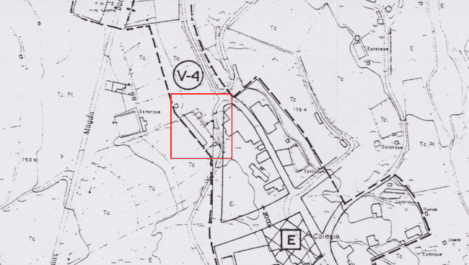
PLAN GENERAL DE ORDENACIÓN SUPLETORIO DE LA ALDEA DE SAN NICOLAS de 13/12/2017 (BOC 27/12/2017)
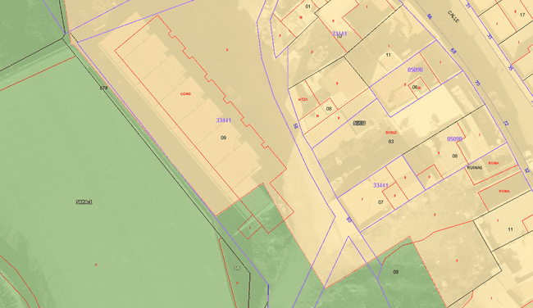
Ilustración 1. Plano de ordenación pormenorizada P.G.O.s 2017
- Delimitación Suelo Urbano Consolidado por la Urbanización (SUCU) y el Suelo Rústico de Protección Agraria – 1 (SRPA-1). Como se aprecia en la ilustración previa, parte de la edificación se encuentra dentro de la clase de suelo SRPA-1, quedando esta parte en situación de fuera de ordenación.
Hay que aclarar que si bien el proyecto y la licencia concedida atienden a lo definido las N.N.S.S. y cumplen con la ordenación de dicho planeamiento, a fecha de la elaboración de este informe, esta parte de la edificación está en Suelo Rústico.
Aun cuando exista un acervo jurisprudencial sobre la naturaleza esencialmente temporal de las licencias urbanísticas, que viene vinculada al interés público urbanístico y que no admite la vigencia indefinida de aquella a favor del puro interés privado, de forma que quien ostenta la titularidad de la licencia no dispone de un derecho perfecto, inmodificable y esgrimible frente al planeamiento futuro, lo cierto es que, a tenor de la legalidad canaria vigente, en tanto no se haya declarado de forma expresa la caducidad de las licencias otorgadas al amparo de un Plan General de Ordenación posteriormente anulado, estas siguen siendo vigentes y plenamente eficaces, y podrán amparar, en consecuencia, la ejecución de las actos edificatorios autorizados por ellas, aun cuando estos fueren disconformes con la legalidad urbanística vigente, sin que, además, esta circunstancia pueda esgrimirse para la denegación de una eventual prórroga de aquellas, ya sea a solicitud del interesado o de oficio por la Administración.
Por otra parte, la revocación viene regulada en el todavía en vigor art.16 del RSCL, que dispone lo siguiente:
“Artículo 16
1. Las licencias quedarán sin efecto si se incumplieren las condiciones a que estuvieren subordinadas, y deberán ser revocadas cuando desaparecieran las circunstancias que motivaron su otorgamiento o sobrevinieran otras que, de haber existido a la sazón, habrían justificado la denegación” y podrán serlo cuando se adoptaren nuevos criterios de apreciación.
2. Podrán ser anuladas las licencias y restituidas las cosas al ser y estado primitivo cuando resultaren otorgadas erróneamente.
3. La revocación fundada en la adopción de nuevos criterios de apreciación y la anulación por la causa señalada en el párrafo anterior comportarán el resarcimiento de los daños y perjuicios que se causaren”.

En caso de optar por esta vía, se deberá tener en cuenta el instituto de la responsabilidad patrimonial, ya que según el art. 48 apartados c) y d) del Real Decreto Legislativo 7/2015, de 30 de octubre, por el que se aprueba el texto refundido de la Ley de Suelo y Rehabilitación Urbana, la extinción o anulación de la eficacia de los títulos habilitantes, son caracterizados expresamente como supuestos indemnizatorios. En este sentido, la STS de 16 de diciembre de 1977 considera que: “el art. 16,l del citado Reglamento de Servicios configura esta hipótesis como auténtica revocación, que ha de ir necesariamente acompañada de la oportuna indemnización de daños y perjuicios (ap. 3 del citado art. 16) para erigir en inexcusable, dada la naturaleza expropiatoria que caracteriza este supuesto de revocación, el requisito de la indemnización-.o resarcimiento de daños y perjuicios.”

5. CONCLUSIONES
A la vista de la documentación técnica aportada se informa:

PRIMERA. – En virtud de la vigente legislación urbanística, tras no haberse declarado la caducidad de la licencia urbanística de manera expresa, la licencia se puede entender vigente y eficaz.
SEGUNDA. – La presentación de la comunicación previa habilita para la ejecución de la actuación comunicada y se podrá hacer valer tanto ante la Administración como ante cualquier otra persona, natural o jurídica, pública o privada.
TERCERA. - El promotor deberá comunicar la finalización de las obras a la Administración.»

VISTO que consta en el expediente acuerdo de Junta de Gobierno Local de fecha 17 de noviembre de 2005, por el que se acuerda la concesión de licencia para construir ocho dúplex en La Cardonera, en Urbanización La Gañanía, n.º 3 al 10. Referencia catastral 3344109DR2934S0001IM.
VISTO que consta en el expediente escritura pública de compraventa de fecha 3 de enero de 2024, donde en su folio 13 establece textualmente la transmisión de las licencias:
«ESTIPULACIONES
PREVIA: Las Partes ratifican todo cuanto se ha manifestado en la parte Expositiva de esta escritura, otorg·ndole car·cter obligatorio y naturaleza contractual. -------------------------
PRIMERA: CIMENTA2 GESTION E INVERSIONES, S.A. UNIPERSONAL representado en la forma dicha, VENDE Y TRANSMITE a DON KEVIN ANTONIO PERDOMO MARTÍN que COMPRA Y ADQUIERE con carácter privativo, como cuerpo cierto, los Inmuebles descrito/s en el Expositivo I precedente, con cuanto le fuere inherente y accesorio, en el estado arrendaticio y ocupacional descrito, así como en el estado de cargas, físico, jurídico, administrativo, urbanístico, de mantenimiento, de licencias, ocupacional y medioambiental, en el que los inmuebles se encuentran y que la parte Compradora declara conocer y aceptar. ------
VISTO que no consta que se haya iniciado expediente de caducidad de la referida licencia de obras, por lo que a la vista de los previsto en el artículo 95 de la Ley 39/2015, de 1 de octubre, del Procedimiento Administrativo Común de las Administraciones Públicas, sobre la caducidad de los procedimientos, en relación con el artículo 347 de la Ley 4/2017 del Suelo y de los Espacios Naturales Protegidos de Canarias, esta Administración no ha emitido resolución de caducidad de la licencia citada, estando por tanto vigente la otorgada en su día.
Considerando lo establecido en el artículo 348 de la Ley 4/2017, de 13 de julio, del Suelo y de los Espacios Naturales Protegidos de Canarias, que textualmente dice:
«Artículo 348. Transmisión de licencias. Las licencias urbanísticas son transmisibles, debiendo comunicarse dicha transmisión, una vez operada, a la Administración, para que surta efectos ante la misma y sin lo cual quedarán el nuevo y el anterior titular sujetos a todas las responsabilidades que se derivaren. A la comunicación se acompañará copia de la licencia y del documento acreditativo de la transmisión o, en su defecto, de la declaración del transmitente y adquirente manifestando que la transmisión ha tenido lugar. »
Considerando que la adopción de este acuerdo es competencia de la Junta de Gobierno Local en virtud de las delegaciones efectuadas por el Alcalde de este Ayuntamiento, mediante Decreto nº 315/2023 de fecha 22 de junio de 2023.

Por todo ello, SE PROPONE A LA JUNTA DE GOBIERNO LOCAL:

PRIMERO.- Declarar vigente y eficaz la licencia otorgada por acuerdo de Junta de Gobierno Local de fecha 17 de noviembre de 2005, por el que se acuerda la concesión de licencia para construir ocho dúplex en La Cardonera, en Urbanización La Gañanía, n.º 3 al 10, Referencia catastral 3344109DR2934S0001IM, dado que no consta que se haya emitido por este Ayuntamiento resolución de caducidad de la referida licencia.

SEGUNDO.- Tomar conocimiento del cambio de titular de la licencia de obra para construir ocho dúplex en La Cardonera, en Urbanización La Gañanía, n.º 3 al 10, Referencia catastral 3344109DR2934S0001IM, a DON KEVIN ANTONIO PERDOMO MARTIN, al quedar acreditada la transmisión de la misma.

TERCERO.- Tomar conocimiento de la reanudación de las obras para construir ocho dúplex en La Cardonera, en Urbanización La Gañanía, n.º 3 al 10, Referencia catastral 3344109DR2934S0001IM, según licencia original L.U.M.U. 190/05 aprobada por acuerdo de Junta de Gobierno Local de fecha 17 de noviembre de 2005, y según la descripción de los trabajos que se van a realizar para la finalización de obra en la Memoria presentada por DON KEVIN ANTONIO PERDOMO MARTÍN, que consta en el expediente.

CUARTO.- Notificar este acuerdo al solicitante y dar traslado del mismo a la Policía Local, Oficina Técnica, Valora Gestión Tributaria y al Catastro a los efectos oportunos. »

Considerando que la adopción de este acuerdo es competencia de esta Junta de Gobierno Local en virtud del Decreto de la Alcaldía nº. 315/2023 de fecha 22-06-2023.
Esta Junta de Gobierno, por unanimidad, acuerda aprobar la propuesta en los términos que se recogen precedentemente.

2.2. Propuesta de aprobación de la certificación nº6 del Proyecto de Regeneración Paisajística TM La Aldea de San Nicolás, a Espacios y Desarrollos Canarios SL, que asciende a una cantidad de 17.501,11€ (IGIC incluido). Expte 2589/2021.

Vista la propuesta de fecha 24 de mayo de 2024 del concejal en materia de urbanismo de este Ayuntamiento Don Pedro Suárez Moreno, que se transcribe a continuación:

«Pedro Suárez Moreno, Concejal Delegado en materia de Urbanismo: Planeamiento, Gestión, Ejecución y Disciplina Urbanística y Obras, en relación al expediente en relación al expediente arriba referenciado, expone,

VISTO el informe del Técnico Municipal, D. Telmo Javier Pérez Gómez, emitido con fecha 14 de Mayo de 2024, y que se transcribe al final del presente acuerdo, y cuyo contenido debe ser tenido en cuenta por el promotor de la actuación urbanística objeto de licencia.

VISTO el Informe de Fiscalización de la Interventora, María Carolina Suárez Naranjo, de fecha 16 de Mayo de 2024, en sentido Favorable

Considerando que la adopción de este acuerdo es competencia de la Junta de Gobierno Local, en virtud de la delegación realizada por el Alcalde-Presidente de este Ayuntamiento según lo establecido en el Decreto nº 311/2023, de fecha 21 de junio de 2023.

PROPONGO A LA JUNTA DE GOBIERNO LOCAL

Primero.- Aprobar Favorablemente la CERTIFICACIÓN N.º 6 del “Proyecto de Regeneración Paisajística T.M. La Aldea de San Nicolás”, presentada por la contrata Espacios y Desarrollos Canarios SL, y que asciende a la cantidad de 17.501,11 €, (IGIC INCLUIDO).
Segundo.- Notificar el acuerdo a la empresa adjudicataria de las obras y trasladar el acuerdo adoptado al Departamento de Intervención de la Corporación a los efectos oportunos.

INFORME TÉCNICO
Nº de Expediente: | EXPTE. 22.PCA.12.02-2589/2021
Proyecto: | “PROYECTO DE REGENERACIÓN PAISAJÍSTICA T.M. LA ALDEA DE SAN NICOLÁS”
 | CERTIFICACIÓN 06
Emplazamiento: | VARIAS LOCALIZACIONES

Técnico autor del informe: | TELMO JAVIER PÉREZ GÓMEZ
 | Arquitecto municipal

ANTECEDENTES. -
Primero. - El Plan de Cooperación con los Ayuntamientos (PCA) 2020-2023, anualidad 2022, en lo que se refiere a la presente actuación fue aprobado por el pleno corporativo en sesión ordinaria celebrada el 25 de febrero de 2022, autorizándose al Ayuntamiento de La Aldea de San Nicolás la gestión de la contratación y ejecución de la misma, de conformidad con las disposiciones legales vigentes en materia de Régimen Local.
Dicho proyecto fue aprobado por un importe de 169.465,98 euros.
Segundo. - Visto el incremento de precios como consecuencia de la crisis mundial actual, el Ayuntamiento de La Aldea de San Nicolás solicita al técnico redactor la actualización de precios del suministro valorado a principios del año 2021, con el objeto de disponer de un presupuesto lo más actualizado posible tras el tiempo transcurrido previo a la licitación del mismo.
Tercero. - Mediante acuerdo de la Junta de Gobierno Local, en la sesión extraordinaria celebrada el 26 de agosto de 2022 se adoptó el acuerdo de aprobar el “Proyecto director de regeneración paisajística La Aldea de San Nicolás”, una vez actualizado su presupuesto, por un importe total de 196.648,46€ y aprobar la financiación mediante aportación municipal del incremento de presupuesto entre el proyecto de 2021 y el de 2022, por un importe de 27.182,48€.
Cuarto. - Con fecha 2 de noviembre de 2022 el técnico insular supervisor del proyecto D. Carlos Cabrera Rodríguez emite informe favorable con el visto bueno de la Jefa de Servicio Técnico de Cooperación Institucional Dña. Victoria Suárez Lorenzo.
Quinto. - Se aprueba la conformidad al modificado del proyecto identificado bajo el título “Proyecto director de regeneración paisajística de La Aldea de S. Nicolás” en el T.M de La Aldea de San Nicolás, cuyo soporte documental está contenido en el expediente 22.PCA.12.02 incluido en el Plan de Cooperación con los Ayuntamientos, anualidad 2022, con un presupuesto base de licitación de CIENTO NOVENTA Y SEIS MIL SEISCIENTOS CUARENTA Y OCHO EUROS CON CUARENTA Y SEIS CÉNTIMOS (196.648,46€).
El aumento presupuestario de 27.182,48€ será financiado con la aportación del Ayuntamiento de La Aldea de San Nicolás.
Sexto. - Se adjudica el contrato denominado “Proyecto Director de Regeneración Paisajística TM La Aldea de San Nicolás”, a adjudicar por procedimiento abierto simplificado tramitación ordinaria, EXPTE 2589/2021 a la empresa Espacios y Desarrollos Canarios SL con un importe de 179.604,85 euros, estando incluido en este importe un incremento del 7% de IGIC, (neto: 167.855,00 euros; 11.749,85 IGIC), según la oferta presentada por el licitador.
Séptimo. - Se firma el acta de comprobación de replanteo el 9 de noviembre de 2023. Según el plazo de ejecución previsto en la licitación de la obra de 6 meses, la fecha límite para su ejecución termina el 9 de mayo de 2024.
Octavo. - Tras haberse iniciado las obras en diciembre de 2023, se detecta en proyecto que falta definición de una de las actuaciones a realizar en hormigón armado y con cierta dificultad de formación de encofrados. El 29 de febrero de 2024 se envía a la contrata el cálculo detallado de la estructura.
Noveno. – El 19 de abril de 2024 la empresa adjudicataria presenta solicitud de prórroga de dos meses debido a la falta de suministros de la empresa de serigrafía – cartelería y la falta de obtención de determinados elementos decorativos de carpintería. El 2 de mayo la Junta de Gobierno Local aprueba la ampliación del plazo de ejecución del contrato de obras denominado “Proyecto director de Regeneración paisajística T.M. La Aldea de San Nicolás”, en cuarenta y cinco días (hasta el 24 de junio de 2024). Expte 2589/2021.

INFORME TÉCNICO
CONSIDERANDO:

1.- LA CERTIFICACIÓN 6, una vez revisada asciende a la cantidad de 17.501,11 €, IGIC INCLUIDO. El importe de la presente certificación es correspondiente a los trabajos realizados durante el mes de abril de 2024. A continuación, se describen las obras ejecutadas:

- Avances:
  - Z1 ACCESO ESTE (Molino del Agua)
    - Instalación listones de madera de celosía y pérgola
    - Instalación de logo
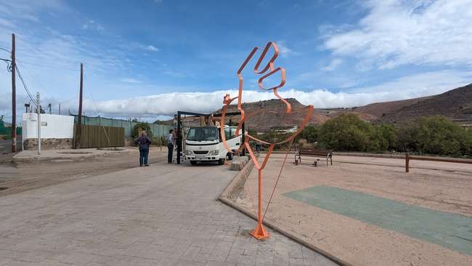
  - Z2 ACCESO NORTE (La Marciega)
    - Sin actuaciones
  - Z3 PLAZA DEL ALBERCÓN
    - Pintura de pasamanos metálicos
    - Imprimación en perfiles para recibir carpinterías
    - Instalación de logo
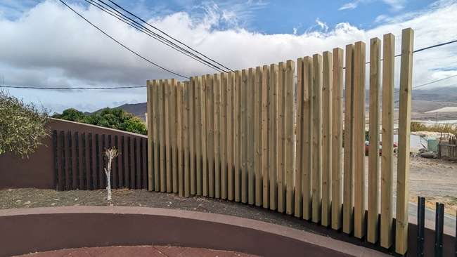

  - Z4 ROTONDA CASCO
    - Instalación de logo
  - Z5 ROTONDA BIBLIOTECA
    - Sin actuaciones
  - Z6A CASCO ANTIGUO (Acceso)
    - Sin actuaciones
  - Z6B CASCO ANTIGUO (Ayuntamiento)
    - Instalación de pérgola

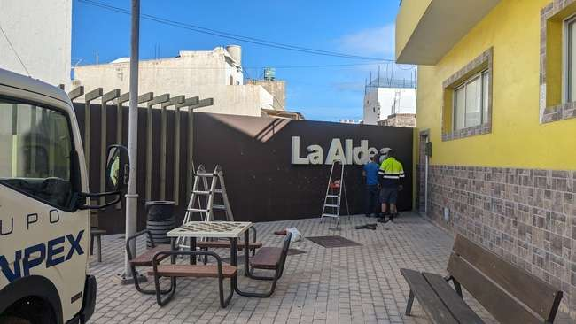
- Anotaciones
a. Z1 ACCESO ESTE (Molino del Agua)
Se debe mejorar la estabilidad de la celosía. El anclaje de los listones de madera se ha realizado sobre una estructura metálica que está suelta en algunos puntos.
b. Z2 ACCESO NORTE (La Marciega)
Sin anotaciones
c. Z3 PLAZA DEL ALBERCÓN
Se debe mejorar la estabilidad de la celosía. El anclaje de los listones de madera se ha realizado sobre una estructura metálica que está suelta en algunos puntos.
d. Z4 ROTONDA CASCO
Sin anotaciones.
e. Z5 ROTONDA BIBLIOTECA
Sin anotaciones.
f. Z6A CASCO ANTIGUO (Acceso)
Sin anotaciones.
g. Z6B CASCO ANTIGUO (Ayuntamiento)
Sin anotaciones.

2.- Que, en visita realizada al lugar, se observa que se han realizado los trabajos anteriormente descritos. Por tanto, no se encuentra inconveniente para que se apruebe la presente certificación número 6 presentada por la contrata Espacios y Desarrollos Canarios SL y que asciende a la cantidad de 17.501,11 €, IGIC INCLUIDO.

3.- Que la mencionada certificación n.º 6 se corresponde con el proyecto de ejecución aprobado.

CONCLUSIÓN:

Se informa FAVORABLEMENTE a la citada certificación n.º 6 del proyecto.
Contiene la opinión del firmante de acuerdo con la información disponible, con arreglo a su leal saber y entender, opinión que gustosamente somete a cualquier otra mejor fundada, quedando a salvaguardia, en cualquier caso, del pronunciamiento a que haya lugar, tanto por los servicios de esta administración como de otras.

PLAN DE COOPERACIÓN CON LOS EXPTE: 2589/2021
AYUNTAMIENTOS 2020-2023 OBRA N.º 22.PCA.12.02
ANUALIDAD DE 2022 CERTIFICACIÓN N.º 6

DENOMINACIÓN DE LA OBRA: Mes de ABRIL de 2024.
PROYECTO DE REGENERACIÓN PAISAJÍSTICA
T.M. LA ALDEA DE SAN NICOLÁS Contratista:
Espacios y Desarrollos Canarios SL

Presupuesto de Contrata: 183.783,61 € Comienzo de las obras: 09/11/2023
Baja en la subasta: 8,667047% Terminación: 24/06/2024 (prórroga)
Total: 167.855,00 € Fecha de adjudicación: 22-09-2023

Don Telmo Javier Pérez Gómez, Dirección facultativa de la ejecución del Proyecto mencionado anteriormente, en el T. M. de La Aldea de San Nicolás, CERTIFICA:

Que la obra ejecutada hasta la fecha, según proyecto aprobado, por la empresa ESPACIOS Y DESARROLLOS CANARIOS S.L., importa a los precios del presupuesto siguiente:

PRESUPUESTO |  | IMPORTE DE LAS OBRAS
CONTRATA  con IGIC | ADJUDICACIÓN  con IGIC | Certificadas en el tiempo  referido | Certificadas  Anteriormente | Total  Certificado | Falta por  Certificar
Euros | Euros
183.783,61 € | 167.855,00 € | 16.356,18 € | 67.580,28 € | 83.936,46 € | 83.918,54 €

LIQUIDACIÓN PARCIAL DE LA OBRA EJECUTADA
Importe de la ejecución material y/o acopiada...............………. | 77.228,25 €
Gastos generales de la Empresa, financieros, fiscales, etc.13%  Beneficio industrial 6 % ...............………………………………… | 10.039,67 €
 | 4.633,70 €
IMPORTE.......................... | 91.901,62 €
A deducir Baja de Adjudicación (8,667047%) …………. | - 7.965,16 €
IMPORTE.......................... | 83.936,46 €
A deducir Certificaciones anteriores.........................….. | - 67.580,28 €
IMPORTE.......................... | 16.356,18 €
I.G.I.C. 7 % .………... | 1.144,93 €
Líquido de la presente Certificación...............……… | 17.501,11 €

Y para que conste y sirva a los efectos de justificación ante el Ilustre Ayuntamiento de La Aldea de San Nicolás, para la comprobación y orden de pago por la Intervención de dicha Corporación, libro la presente Certificación en La Aldea de San Nicolás a 10 de mayo de 2024.»

Considerando que la adopción de este acuerdo es competencia de esta Junta de Gobierno Local en virtud del Decreto de la Alcaldía nº. 315/2023 de fecha 22-06-2023.
Esta Junta de Gobierno, por unanimidad, acuerda aprobar la propuesta en los términos que se recogen precedentemente.

3. AYUDAS DE EMERGENCIA SOCIAL
3.1.- Propuesta de aprobación de las ayudas de emergencia social. Expte 2094/2024.

Vista la propuesta de fecha 24 de mayo de 2024 de la concejala en materia de política social de este Ayuntamiento Doña Jennifer del Carmen Sosa Martín, que se transcribe a continuación:

«Doña Jennifer del Carmen Sosa Martín, concejala delegada en materia de POLÍTICA SOCIAL Y DEL MAYOR en relación al expediente y asuntos epígrafiados.

VISTOS los informes técnicos de las trabajadoras sociales municipales en sentido favorable que constan en cada uno de los expedientes de ayuda de emergencia social.

Visto que constan en dichos expedientes la correspondiente Retención de crédito.

Visto así mismo que consta en los mismos expedientes informes de fiscalización en sentido favorable.

Considerando que la adopción de este acuerdo es competencia de la Junta de Gobierno Local, en virtud de la delegación realizada por el Alcalde-Presidente de este Ayuntamiento según lo establecido en la Resolución de Alcaldía N.º 315/2023 , de fecha 22 de junio de 2023.

PROPONGO A LA JUNTA DE GOBIERNO LOCAL

Primero.- Aprobar las ayudas de emergencia social de los expedientes que se detallan a continuación:

N.º  EXPEDIENTE | NOMBRE Y APELLIDOS | CONCEPTO DE LA  AYUDA ECONÓMICA | IMPORTE
2417/2024 | ÁNGELA MARIA MELIÁN AFONSO | ALIMENTACIÓN E HIGIENE | 300,00€
2461/2024 | YUMARA JESÚS GONZÁLEZ CABRERA | ALQUILER | 600,00€
2488/2024 | CATHAISA DEL CARMEN HERNÁNDEZ MEDINA | ENSERES NACIMIENTO DE BEBE | 283,00€
2511/2024 | YOUSSEF DAMIR | ALQUILER | 600,00€
2552/2024 | FERNANDO GONZÁLEZ CASTELLANO | PAGO DE MEDICAMENTOS | 70,17€
2571/2024 | MANUEL BERNARDO CABRERA DELGADO | PAGO DE MEDICAMENTOS | 149,68€
2598/2024 | EVA CUBAS OJEDA | ALIMENTACIÓN Y ASEO | 600,00€
2680/2024 | BEGOÑA SAAVEDRA QUESADA | ALIMENTACIÓN Y ASEO | 400,00€
2757/2024 | GLORIA ESTHER GIL JIMÉNEZ | ALQUILER,ALIMENTACIÓN, HIGIENE Y VESTIMENTA | 600,00€
2782/2024 | ANA CATHAYSA MEDINA CUBAS | ALIMENTACIÓN E HIGIENE | 600,00€

Segundo.- Dar traslado del acuerdo a Intervención General y al departamento de Servicios Sociales , a los efectos que procedan.»

Considerando que la adopción de este acuerdo es competencia de esta Junta de Gobierno Local en virtud del Decreto de la Alcaldía nº. 315/2023 de fecha 22-06-2023.
Esta Junta de Gobierno, por unanimidad, acuerda aprobar la propuesta en los términos que se recogen precedentemente.

4.- Asuntos de Presidencia
4.1.- Contratación
4.1.1.- Propuesta de declaración de la necesidad y de la aprobación del contrato menor de servicio denominado “RETIRADA DE PIEDRAS EN LA CALETILLA “. Expte 2176/2024.

Vista la propuesta del concejal delegado en materia de playas del Ayuntamiento de La Aldea de San Nicolás, Don Miguel Ulises Afonso Ojeda, de fecha 23 de mayo de 2024, que se transcribe a continuación:

«Miguel Ulises Afonso Ojeda, Concejal Delegado en materia de Playas, en relación al expediente y asunto epigrafiados, de conformidad con lo dispuesto en el artículo 118 de la Ley 9/2017, de 8 de noviembre, de Contratos del Sector Público,

VISTO el informe del Ingeniero Técnico Municipal Nicolás Suárez Martín emitido con fecha 08 de Mayo de 2024, y en el que se establece literalmente:

<<INFORME TÉCNICO: CONTRATO MENOR

1.- Antecedentes de hecho.

1.1.- Descripción del gasto: “ RETIRADA DE PIEDRAS EN LA CALETILLA”
Los servicios a las que se refiere el presente informe afectan a la playa de La Caletilla situada en la Playa de La Aldea
Debido a los últimos temporales de oleaje ocurridos en las costas de la Aldea, el día 10 de abril de 2024, se ha originado la erosión de la protección del perfil de playa y la acumulación en algunas zonas de gran cantidad de bolos de diámetro superior a 20 cms. Ante la imposibilidad de transitar con seguridad por el borde litoral, el Ayuntamiento de La Aldea de San Nicolás se ve en la necesidad de afrontar medidas urgentes para reparar los daños causados por los temporales de oleaje, así como para prevenir los daños de futuros temporales.

a) Tipo de contrato: movimiento de tierras
b) Subtipo de contrato: pedraplenes
c) Objeto del contrato: Consiste en la retirada de piedras de la Playa de la Caletilla, en la playa de la Aldea y su colocación en el talud de la playa de la Aldea. La realización de las operaciones necesarias para afrontar las medidas urgentes para reparar los daños causados por los temporales de oleaje, recuperando la configuración que presentaba la playa, antes de los citados episodios.
d)
e) Código CPV: 90680000-7 Servicios de limpieza de Playas
f) Presupuesto base de licitación sin IGIC: 14.980,00 €
  - Presupuesto base de licitación con IGIC: 16.028,60 €
  - Importe IGIC: 1.048,60 €
  - Valor Estimado: 16.028,60 €
- Ofertas económicas:
- CONSTRUCCIONES ASACO 2020 S.L. Con un presupuesto de catorce mil novecientos veintitrés euros con noventa y seis céntimos (14.923,96 €) I.G.I.C. no incluido. IGIG 7% (1.044,68 €). total con IGIG 15.968,64 €
- Método de presentación de las ofertas: Manual
- Plazo de ejecución: 2 meses
- Contrato Subvencionado: El servicio no dispone de subvención. Fondos propios.
- Financiación UE: No hay financiación con fondos de la UE
- No se prevé que este contrato esté financiado.
La forma de certificación de la prestación o su recepción se realizará en base:
    - Certificación trimestral según horas ejecutadas.
    - La forma de pago se realizará mediante transferencia bancaria.

1.2.- La justificación del contrato obedece la necesidad de contratar los servicios profesionales, para la retirada de piedras de la Playa de la Caletilla de La Aldea de San Nicolás.

Dado que el Ayuntamiento de La Aldea de San Nicolás, por sus limitaciones técnicas, presupuestarias de maquinaria y de personal no puede realizar los trabajos descritos anteriormente, por lo que, requiere de la participación de una empresa especializada.

La necesidad de inmediatez, el evidente interés general de la medida, así como el hecho de que los ayuntamientos canarios llamados a ejecutar los proyectos, se configuran como los únicos y más idóneos operadores capaces de alcanzar con éxito los objetivos establecidos, justifican, por sí mismos, la utilización de la vía de la subvención directa.
Este contrato, por motivos de agilidad y eficacia, se debe tramitar mediante procedimiento de contrato menor, en virtud de lo dispuesto en la Disposición final primera del Real Decreto – Ley 3/2020, de 04 de febrero, que da una nueva redacción al artículo 118 de la Ley 9/2017, de 8 de noviembre, de Contratos del Sector Público; se está ante un contrato menor de servicios, al ser su valor estimado inferior a 15.000 euros; y a efectos de lo establecido en su punto segundo, señalar que queda justificado de manera motivada la necesidad del contrato, y que no se está alterando su objeto con el fin de evitar la aplicación de los umbrales descritos en el apartado anterior.

1.4.- No existe alteración del objeto del contrato ya que el servicio se desarrolla a lo largo de la anualidad 2024, cuya Unidad funcional técnica y Económica es Única.

1.5.- Obran en el expediente las siguientes retenciones de crédito:

Año | Programa económico | Código de Gasto/Proyecto | Importe
2024 | 1531.21002 | 22024001388 | 15.968,64€
TOTAL |  |  | 15.968,64€

1.6.- Obra en el expediente en relación con la empresa, CONSTRUCCIONES ASACO 2020 S.L
- Certificado de estar al corriente con la Hacienda Canaria, Seguridad Social y Agencia Estatal de Administración Tributaria.
- Escrituras constitución y estatutos
- Declaración responsable.

2.- FUNDAMENTOS JURÍDICOS.

2.1.- Normativa sobre Contratos menores.

Visto lo establecido en el artículo 28 de la Ley 9/2017, de 8 de noviembre, de Contratos del Sector Público, por la que se transponen al ordenamiento jurídico español las Directivas del Parlamento Europeo y del Consejo 2014/23/UE, de 26 de febrero de 2014 (B.O.E. nº 272/2017 de 09 de noviembre), en atención a la <<Necesidad e idoneidad del contrato y eficiencia en la contratación>>.
Visto el artículo 29.8 de la Ley 9/2017, de 8 de noviembre, de Contratos del Sector Público, en relación al <<Plazo de duración de los contratos y de ejecución de la prestación>>, en el que se establece:
“(…)
29.8.- Los contratos menores definidos en el apartado primero del artículo 118 no podrán tener una duración superior a un año ni ser objeto de prórroga. (...)”
Visto lo establecido en el artículo 17 de la Ley 9/2017, de 8 de noviembre, de Contratos del Sector Público, en relación a los “Contratos de servicios”, en el que se señala:
Son contratos de servicios aquellos cuyo objeto son prestaciones de hacer consistentes en el desarrollo de una actividad o dirigidas a la obtención de un resultado distinto de una obra o suministro, incluyendo aquellos en que el adjudicatario se obligue a ejecutar el servicio de forma sucesiva y por precio unitario.
No podrán ser objeto de estos contratos los servicios que impliquen ejercicio de la autoridad inherente a los poderes públicos.
> Atendiendo a lo señalado en el artículo 118 de la Ley 9/2017, de 8 de noviembre, de Contratos del Sector Público, en atención al <<Expediente de contratación en contratos menores>>, en el que se establece:
1. Se consideran contratos menores los contratos de valor estimado inferior a 40.000 euros, cuando se trate de contratos de obras, o a 15.000 euros, cuando se trate de contratos de suministro o de servicios, sin perjuicio de lo dispuesto en el artículo 229 en relación con las obras, servicios y suministros centralizados en el ámbito estatal.
2. En los contratos menores la tramitación del expediente exigirá la emisión de un informe del órgano de contratación justificando de manera motivada la necesidad del contrato y que no se está alterando su objeto con el fin de evitar la aplicación de los umbrales descritos en el apartado anterior.
3. Asimismo se requerirá la aprobación del gasto y la incorporación al mismo de la factura correspondiente, que deberá reunir los requisitos que las normas de desarrollo de esta Ley establezcan.
4. Lo dispuesto en el apartado 2.º de este artículo no será de aplicación en aquellos contratos cuyo pago se verifique a través del sistema de anticipos de caja fija u otro similar para realizar pagos menores, siempre y cuando el valor estimado del contrato no exceda de 5.000 euros.
5. Los contratos menores se publicarán en la forma prevista en el artículo 63.4.
> Visto lo señalado en el artículo 131.3 de la Ley 9/2017, de 8 de noviembre, de Contratos del Sector Público, en atención al <<Procedimiento de adjudicación>>, en el que se establece:
“(…)
3. Los contratos menores podrán adjudicarse directamente a cualquier empresario con capacidad de obrar y que cuente con la habilitación profesional necesaria para realizar la prestación, cumpliendo con las normas establecidas en el artículo 118. (...)”

CONCLUSIONES
PRIMERA.- La exigencia, formulada por la OIReScon (Resolución de 6 de marzo de 2019, de la Oficina Independiente de Regulación y Supervisión de la Contratación, por la que se publica la Instrucción 1/2019, de 28 de febrero, sobre contratos menores, regulados en la Ley 9/2017, de 8 de noviembre) en su Instrucción 1/2019, de 28 de febrero, por la que el órgano de contratación está obligado a solicitar “al menos, tres presupuestos, debiendo quedar ello suficientemente acreditado en el expediente”, se fundamenta en la obligación de salvaguardar el principio de competencia, por lo que si ese trámite no contribuye al fomento de la competencia o va a suponer un obstáculo para cubrir las necesidades que motiva el contrato menor, se puede prescindir de él, justificándolo motivadamente.

SEGUNDA. - No obstante lo anterior, la Ley 9/2017 no exige ese trámite, y hay unanimidad entre los distintos dictámenes de diferentes órganos consultivos de las Comunidades Autónomas para entender que la instrucción de la OIReScon no se les aplica a ellas ni a las entidades locales. En nuestro caso, es criterio de la Junta Consultiva de la Contratación de Canarias que la citada Instrucción 1/2019 debe considerarse obligatoria únicamente para las entidades del Sector Público de la Administración General del Estado, y no obligatoria para el resto de los órganos de contratación del Sector Público, ya sea autonómico o local. (…)>>

2.2.- Normativa Texto Refundido de la Ley de las las Haciendas Locales.

> Visto lo establecido en el artículo 173.5 del Real Decreto Legislativo 2/2004, de 5 de marzo, por el que se aprueba el texto refundido de la Ley Reguladora de las Haciendas Locales, en relación a la “Exigibilidad de las obligaciones, prerrogativas y limitación de los compromisos de gasto”, en el que se señala:
<<(…)
5. No podrán adquirirse compromisos de gastos por cuantía superior al importe de los créditos autorizados en los estados de gastos, siendo nulos de pleno derecho los acuerdos, resoluciones y actos administrativos que infrinjan la expresada norma, sin perjuicio de las responsabilidades a que haya lugar. (...)>>

2.3.- Normativa Órganos de Contratación.

> Visto que el artículo 39.1 de la Ley 9/2017, de 8 de noviembre, de Contratos del Sector Público, por remisión al artículo 47 de la Ley 39/2015, de 1 de octubre, del Procedimiento Administrativo Común de las Administraciones Públicas, declara como causa de nulidad los actos dictados por órgano manifiestamente incompetente por razón de la materia o del territorio.

> Atendiendo a que la Disposición adicional segunda de la Ley 9/2017, de 8 de noviembre, de Contratos del Sector Público; en relación a las <<Competencias en materia de contratación en las Entidades Locales>>, establece en el apartado primero, lo siguiente:
“(...)
1.- Corresponden a los Alcaldes y a los Presidentes de las Entidades Locales las competencias como órgano de contratación respecto de los contratos de obras, de suministro, de servicios, los contratos de concesión de obras, los contratos de concesión de servicios y los contratos administrativos especiales, cuando su valor estimado no supere el 10 por ciento de los recursos ordinarios del presupuesto ni, en cualquier caso, la cuantía de seis millones de euros, incluidos los de carácter plurianual cuando su duración no sea superior a cuatro años, eventuales prórrogas incluidas siempre que el importe acumulado de todas sus anualidades no supere ni el porcentaje indicado, referido a los recursos ordinarios del presupuesto del primer ejercicio, ni la cuantía señalada. (…)

En virtud de todo lo anterior, se INFORMA:

PRIMERO. - Que se justifica la necesidad e idoneidad del contrato menor de servicios “RETIRADA DE PIEDRAS EN LA CALETILLA” y se propone para la ejecución mismo a la empresa CONSTRUCCIONES ASACO 2020 S.L., con un presupuesto de catorce mil novecientos veintitrés euros con noventa y seis céntimos (14.923,96 €) I.G.I.C. no incluido. IGIG 7% (1.044,68 €). total con IGIG 15.968,64 €, con un plazo de ejecución de 2 meses.

Es cuanto se tiene a bien informar a los efectos oportunos, desde el punto de vista técnico y de acuerdo con la información disponible, salvo mejor criterio>>.

Considerando que la adopción de este acuerdo es competencia de la Junta de Gobierno Local, en virtud de la delegación realizada por el Alcalde-Presidente de este Ayuntamiento según lo establecido en el Decreto nº 386/2019 de fecha 18 de junio de 2019.

PROPONGO A LA JUNTA DE GOBIERNO LOCAL

Primero.- Declarar la necesidad, idoneidad y eficiencia del contrato menor de servicios “RETIRADA DE PIEDRAS EN LA CALETILLA”, declarando que no se está alterando su objeto con el fin de evitar la aplicación de los umbrales descritos en el artículo 118.1 de la LCSP. por los motivos expuestos en el expediente.

Segundo.- Aprobar el expediente para la contratación menor de los servicios referenciados, y el gasto total de 15.968,64 euros, con cargo a la partida nº 1531/21002 denominada Mantenimiento de playas correspondiente al ejercicio 2024.

Tercero.- Adjudicar el contrato menor de servicios “RETIRADA DE PIEDRAS EN LA CALETILLA”, a la entidad Construcciones Asaco 2020 S.L, por un importe que asciende a un total de 15.968,64 euros, desglosado de la siguiente forma:
- Importe sin I.G.I.C.: 14.923,96 €
- I.G.I.C. 7%: 1.044,68 €

Cuarto.- Autorizar y disponer el gasto conforme a lo señalado en los apartados precedentes.

Quinto.- La duración del contrato no podrá ser superior a un año, ni ser objeto de prórroga ni de revisión de precios. Estableciéndose como plazo máximo de ejecución dos (2) meses, contados a partir de la notificación de la adjudicación.

Sexto.- Que tanto el contratista como su personal quedan obligados a someterse a la normativa nacional y de la Unión Europea en materia de protección de datos en la ejecución del presente contrato, así como a mantener absoluta confidencialidad y reserva sobre cualquier dato que pudieran conocer con ocasión del cumplimiento del contrato, especialmente de carácter personal.

Séptimo.- Que el contratista queda obligado al cumplimiento de las obligaciones derivadas de las disposiciones vigentes en materia de protección del empleo, condiciones de trabajo y prevención de riesgos laborales, y protección del medio ambiente.

Octavo.- El presente documento servirá de contrato y para lo que no esté recogido en el mismo estará sujeto a lo dispuesto en la Ley 9/2017 de Contratos del Sector Público.

Noveno.- Nombrar responsable del contrato a D. Nicolás Suárez Martín (Ingeniero Técnico Municipal).

Décimo.- Notificar la resolución al adjudicatario a través de medios electrónicos y dar traslado de la misma a Intervención General, a Playas, Obras Públicas, y al dpto. encargado de la publicación (perfil contratante y Tribunal Cuentas de Canarias), a los efectos oportunos.»

Considerando que la adopción de este acuerdo es competencia de esta Junta de Gobierno Local en virtud del Decreto de la Alcaldía nº. 315/2023 de fecha 22-06-2023.
Esta Junta de Gobierno, por unanimidad, acuerda aprobar la propuesta en los términos que se recogen precedentemente.

4.1.2.- Propuesta de declaración de la necesidad y de la aprobación del contrato menor de obras denominado “Instalación de baja tensión en el edificio de la policía local“. Expte 2162/2024.

Vista la propuesta del concejal delegado en materia de urbanismo del Ayuntamiento de La Aldea de San Nicolás, Don Pedro Suárez Moreno, de fecha 24 de mayo de 2024, que se transcribe a continuación:

«Pedro Suárez Moreno, Concejal Delegado en materia de Urbanismo, Obras, Conservación y Rehabilitación de la Edificación, Pavimentación de Vías Públicas, Vivienda y Sector Primario, en relación al expediente y asunto epigrafiados, de conformidad con lo dispuesto en el artículo 118 de la Ley 9/2017, de 8 de noviembre, de Contratos del Sector Público,

VISTO el informe del Arquitecto Municipal Telmo Javier Pérez Gómez, emitido con fecha 21 de Mayo de 2024, y en el que se establece literalmente:

<<INFORME TÉCNICO: CONTRATO MENOR

1.- Antecedentes de hecho.

1.1.- Descripción del gasto: “INSTALACIÓN DE BAJA TENSIÓN EN EL EDIFICIO DE LA POLICÍA LOCAL”
La actuación tiene por objeto la definición de las obras que se consideran necesarias para llevar a cabo la rehabilitación del edificio de la Policía Local de La Aldea de San Nicolás.
- Tipo de contrato: Obras (Contrato menor de obra).
- Subtipo de contrato: Instalaciones de Baja Tensión.
- Objeto del contrato: Instalación Baja Tensión edificio Policía Local.
- Código CPV:
- 45310000-3 Trabajos de instalación eléctrica
- 45315600-4 Instalaciones de baja tensión
- Redacción de proyecto: Carmen Pulido González, Ingeniera Industrial colegiada 1.174 COIICO
- Presupuesto:
  - Presupuesto de Ejecución Material (PEM): 18.526,94 €
  - Gastos Generales: 2.408,50 €
  - Beneficio Industrial: 1.111,62 €
  - Presupuesto base de licitación (sin IGIC): 22.047,06 €
  - IGIC (7%): 1.543,29 €
  - Presupuesto base de licitación: 23.590,35 €
- Ofertas económicas:
- INSTALACIONES ELÉCTRICAS HERNÁNDEZ (INSELEHER) con un presupuesto número OB-229/23 de veintiún mil quinientos veinticuatro euros y setenta y un céntimos (21.524,71 €) I.G.I.C. incluido.
- EPIFANIO RODRÍGUEZ SUÁREZ con un presupuesto número 276 de veintiún mil doscientos treinta y un euros y treinta y tres céntimos (21.231,33 €)
- Método de presentación de las ofertas: Manual
- Plazo de ejecución: 2 meses.
- Obra Subvencionada: La obra no dispone de subvención. Fondos propios.
- Financiación UE: No hay financiación con fondos de la UE
- No se prevé que este contrato esté financiado con préstamo alguno.
- La forma de certificación de la prestación o su recepción se realizará en base:
  - Factura única final.
- La forma de pago se realizará mediante transferencia bancaria.

1.2.- La necesidad de celebrar el contrato, y que se realice a través del procedimiento de contrato menor queda justificado, para la regularización y puesta en marcha, ante la Dirección General de Energía del Gobierno de Canarias, de la instalación eléctrica del EDIFICIO DE LA POLICÍA LOCAL de La Aldea de San Nicolás.

Este contrato, por motivos de agilidad y eficacia, se debe tramitar mediante procedimiento de contrato menor, en virtud de lo dispuesto en la Disposición final primera del Real Decreto – Ley 3/2020, de 04 de febrero, que da una nueva redacción al artículo 118 de la Ley 9/2017, de 8 de noviembre, de Contratos del Sector Público; se está ante un contrato menor de obra, al ser su valor estimado inferior a 40.000 euros; y a efectos de lo establecido en su punto segundo, señalar que queda justificado de manera motivada la necesidad del contrato, y que no se está alterando su objeto con el fin de evitar la aplicación de los umbrales descritos en el apartado anterior.

1.3.- No existe alteración del objeto del contrato ya que el objeto del contrato actual se define como la adecuación, regularización y puesta en marcha de la instalación eléctrica del edificio. Este proyecto incluye un conjunto de actividades programadas y planificadas para actualizar y certificar el correcto funcionamiento de la instalación eléctrica conforme a las normativas vigentes.
Las principales tareas incluidas en este contrato son:
- Adecuación de la instalación: Modificaciones y mejoras estructurales necesarias para cumplir con los estándares y regulaciones actuales de seguridad eléctrica.
- Regularización: Certificación y obtención de permisos y licencias correspondientes, garantizando que la instalación cumple con todas las normativas y regulaciones legales.
- Puesta en marcha: Ensayos, pruebas y verificaciones finales para asegurar que la instalación eléctrica esté en perfecto estado de funcionamiento.

Por otro lado, la intervención de urgencia realizada este año con número de expediente 2162/2024 se llevó a cabo debido a una situación imprevista que requería una respuesta inmediata para evitar riesgos mayores o solucionar fallos críticos. Dicha intervención se centró en la reparación puntual de elementos específicos de la instalación eléctrica que presentaron fallas o peligros inminentes. Esta actuación de urgencia tuvo las siguientes características:
- Reparación puntual: Solución de fallos específicos detectados, que podrían haber representado un riesgo para la seguridad.
- Intervención inmediata: Respuesta rápida a una situación imprevista y urgente que no permitía esperar los procedimientos habituales de contratación.
- Limitación del alcance: Enfoque en problemas específicos y urgentes sin un plan integral de adecuación o regularización de la edificación en su conjunto.
Por tanto, el objeto del contrato de adecuación, regularización y puesta en marcha de la instalación eléctrica difiere claramente de la intervención de urgencia realizada. Mientras que el primero abarca un proyecto completo y planificado con un alcance amplio y detallado, la segunda fue una acción limitada y específica, dirigida a solucionar problemas inmediatos y urgentes sin abordar de manera integral la totalidad de la edificación.

Este análisis muestra que no existe una alteración del objeto del contrato, ya que cada intervención responde a necesidades y objetivos claramente diferenciados y específicos. La obra actual no se solapa con la intervención de urgencia previa, sino que complementa y asegura la integridad y funcionamiento continuo de la instalación eléctrica del edificio.

1.4.- Obran en el expediente las siguientes retenciones de crédito:

Año | Programa económico | Código de Gasto/Proyecto | Importe
2024 | 4251/62217 | 22024001433 | 23.590,35 €
TOTAL |  |  | 23.590,35 €

1.5.- Obra en el expediente en relación con la empresa propuesta para la adjudicación del contrato, D. EPIFANIO RODRÍGUEZ SUÁREZ:
- Certificado de estar al corriente con hacienda estatal.
- Certificado de estar al corriente con la seguridad social
- CERTIFICADO DE ESTAR AL CORRIENTE HACIENDA CANARIA
- CERTIFICADOS DE TITULARIDAD CUENTA BANCARIA
- DECLARACIÓN RESPONSABLE FIRMADA
- DNI
- INFORME NO DÉBITOS VALORA

1.6.- Se incluye en el expediente el PROYECTO TÉCNICO PARA INSTALACIÓN DE BAJA TENSIÓN EN EDIFICIO DE LA POLICÍA DE LA ALDEA DE SAN NICOLÁS, que define las características técnicas que debe recoger la obra de referencia, a fin de justificar el cumplimiento de la normativa vigente que le sea de aplicación.

2.- FUNDAMENTOS JURÍDICOS
2.1.- Normativa sobre Contratos menores.

Visto lo establecido en el artículo 28 de la Ley 9/2017, de 8 de noviembre, de Contratos del Sector Público, por la que se transponen al ordenamiento jurídico español las Directivas del Parlamento Europeo y del Consejo 2014/23/UE, de 26 de febrero de 2014 (B.O.E. nº 272/2017 de 09 de noviembre), en atención a la <<Necesidad e idoneidad del contrato y eficiencia en la contratación>>.

Visto el artículo 29.8 de la Ley 9/2017, de 8 de noviembre, de Contratos del Sector Público, en relación al <<Plazo de duración de los contratos y de ejecución de la prestación>>, en el que se establece:
“(…)
29.8.- Los contratos menores definidos en el apartado primero del artículo 118 no podrán tener una duración superior a un año ni ser objeto de prórroga. (...)”
Visto lo establecido en el artículo 13 de la Ley 9/2017, de 8 de noviembre, de Contratos del Sector Público, en relación a los “Contratos de obras”, en el que se señala:
1. Son contratos de obras aquellos que tienen por objeto uno de los siguientes:
a) La ejecución de una obra, aislada o conjuntamente con la redacción del proyecto, o la realización de alguno de los trabajos enumerados en el Anexo I.
b) La realización, por cualquier medio, de una obra que cumpla los requisitos fijados por la entidad del sector público contratante que ejerza una influencia decisiva en el tipo o el proyecto de la obra.
2. Por «obra» se entenderá el resultado de un conjunto de trabajos de construcción o de ingeniería civil, destinado a cumplir por sí mismo una función económica o técnica, que tenga por objeto un bien inmueble.
También se considerará «obra» la realización de trabajos que modifiquen la forma o sustancia del terreno o de su vuelo, o de mejora del medio físico o natural.
(...).”
> Atendiendo a lo señalado en el artículo 118 de la Ley 9/2017, de 8 de noviembre, de Contratos del Sector Público, en atención al <<Expediente de contratación en contratos menores>>, en el que se establece:
1. Se consideran contratos menores los contratos de valor estimado inferior a 40.000 euros, cuando se trate de contratos de obras, o a 15.000 euros, cuando se trate de contratos de suministro o de servicios, sin perjuicio de lo dispuesto en el artículo 229 en relación con las obras, servicios y suministros centralizados en el ámbito estatal.
2. En los contratos menores la tramitación del expediente exigirá la emisión de un informe del órgano de contratación justificando de manera motivada la necesidad del contrato y que no se está alterando su objeto con el fin de evitar la aplicación de los umbrales descritos en el apartado anterior.
3. Asimismo se requerirá la aprobación del gasto y la incorporación al mismo de la factura correspondiente, que deberá reunir los requisitos que las normas de desarrollo de esta Ley establezcan.
4. En el contrato menor de obras, deberá añadirse, además, el presupuesto de las obras, sin perjuicio de que deba existir el correspondiente proyecto cuando sea requerido por las disposiciones vigentes. Deberá igualmente solicitarse el informe de las oficinas o unidades de supervisión a que se refiere el artículo 235 cuando el trabajo afecte a la estabilidad, seguridad o estanqueidad de la obra.
5. Lo dispuesto en el apartado 2.º de este artículo no será de aplicación en aquellos contratos cuyo pago se verifique a través del sistema de anticipos de caja fija u otro similar para realizar pagos menores, siempre y cuando el valor estimado del contrato no exceda de 5.000 euros.
6. Los contratos menores se publicarán en la forma prevista en el artículo 63.4.
> Visto lo señalado en el artículo 131.3 de la Ley 9/2017, de 8 de noviembre, de Contratos del Sector Público, en atención al <<Procedimiento de adjudicación>>, en el que se establece:
“(...)
3. Los contratos menores podrán adjudicarse directamente a cualquier empresario con capacidad de obrar y que cuente con la habilitación profesional necesaria para realizar la prestación, cumpliendo con las normas establecidas en el artículo 118. (…)”

CONCLUSIONES
PRIMERA.- La exigencia, formulada por la OIReScon (Resolución de 6 de marzo de 2019, de la Oficina Independiente de Regulación y Supervisión de la Contratación, por la que se publica la Instrucción 1/2019, de 28 de febrero, sobre contratos menores, regulados en la Ley 9/2017, de 8 de noviembre) en su Instrucción 1/2019, de 28 de febrero, por la que el órgano de contratación está obligado a solicitar “al menos, tres presupuestos, debiendo quedar ello suficientemente acreditado en el expediente”, se fundamenta en la obligación de salvaguardar el principio de competencia, por lo que si ese trámite no contribuye al fomento de la competencia o va a suponer un obstáculo para cubrir las necesidades que motiva el contrato menor, se puede prescindir de él, justificándolo motivadamente.

SEGUNDA. - No obstante lo anterior, la Ley 9/2017 no exige ese trámite, y hay unanimidad entre los distintos dictámenes de diferentes órganos consultivos de las Comunidades Autónomas para entender que la instrucción de la OIReScon no se les aplica a ellas ni a las entidades locales. En nuestro caso, es criterio de la Junta Consultiva de la Contratación de Canarias que la citada Instrucción 1/2019 debe considerarse obligatoria únicamente para las entidades del Sector Público de la Administración General del Estado, y no obligatoria para el resto de los órganos de contratación del Sector Público, ya sea autonómico o local. (…)>>

2.2.- Normativa Texto Refundido de la Ley de las las Haciendas Locales.

> Visto lo establecido en el artículo 173.5 del Real Decreto Legislativo 2/2004, de 5 de marzo, por el que se aprueba el texto refundido de la Ley Reguladora de las Haciendas Locales, en relación a la “Exigibilidad de las obligaciones, prerrogativas y limitación de los compromisos de gasto”, en el que se señala:
<<(…)
5. No podrán adquirirse compromisos de gastos por cuantía superior al importe de los créditos autorizados en los estados de gastos, siendo nulos de pleno derecho los acuerdos, resoluciones y actos administrativos que infrinjan la expresada norma, sin perjuicio de las responsabilidades a que haya lugar. (...)>>

2.3.- Normativa Órganos de Contratación.

> Visto que el artículo 39.1 de la Ley 9/2017, de 8 de noviembre, de Contratos del Sector Público, por remisión al artículo artículo 47 de la Ley 39/2015, de 1 de octubre, del Procedimiento Administrativo Común de las Administraciones Públicas, declara como causa de nulidad los actos dictados por órgano manifiestamente incompetente por razón de la materia o del territorio.

> Atendiendo a que la Disposición adicional segunda de la Ley 9/2017, de 8 de noviembre, de Contratos del Sector Público; en relación a las <<Competencias en materia de contratación en las Entidades Locales>>, establece en el apartado primero, lo siguiente:
“(...)
1.- Corresponden a los Alcaldes y a los Presidentes de las Entidades Locales las competencias como órgano de contratación respecto de los contratos de obras, de suministro, de servicios, los contratos de concesión de obras, los contratos de concesión de servicios y los contratos administrativos especiales, cuando su valor estimado no supere el 10 por ciento de los recursos ordinarios del presupuesto ni, en cualquier caso, la cuantía de seis millones de euros, incluidos los de carácter plurianual cuando su duración no sea superior a cuatro años, eventuales prórrogas incluidas siempre que el importe acumulado de todas sus anualidades no supere ni el porcentaje indicado, referido a los recursos ordinarios del presupuesto del primer ejercicio, ni la cuantía señalada. (...)

En virtud de todo lo anterior, se INFORMA:

PRIMERO. - Que se justifica la necesidad e idoneidad del contrato menor de la obra “INSTALACIÓN DE BAJA TENSIÓN EN EL EDIFICIO DE LA POLICÍA LOCAL” y se propone para la ejecución de la obra a la empresa D. EPIFANIO RODRÍGUEZ SUÁREZ.

Es cuanto se tiene a bien informar a los efectos oportunos, desde el punto de vista técnico y de acuerdo con la información disponible, salvo mejor criterio. >>

Considerando que la adopción de este acuerdo es competencia de la Junta de Gobierno Local, en virtud de la delegación realizada por el Alcalde-Presidente de este Ayuntamiento según lo establecido en el Decreto nº 386/2019 de fecha 18 de junio de 2019.

PROPONGO A LA JUNTA DE GOBIERNO LOCAL

Primero.- Declarar la necesidad, idoneidad y eficiencia del contrato menor de la obra “INSTALACIÓN DE BAJA TENSIÓN EN EL EDIFICIO DE LA POLICÍA LOCAL”, declarando que no se está alterando su objeto con el fin de evitar la aplicación de los umbrales descritos en el artículo 118.1 de la LCSP. por los motivos expuestos en el expediente.

Segundo.- Aprobar el expediente para la contratación menor de la obra referenciada, y el gasto total de 21.231,33 euros, con cargo a la partida nº 4251/62217 denominada Adaptación REBT Edificios Municipales del presupuesto general correspondiente al ejercicio 2024.

Tercero.- Adjudicar el contrato menor de la obra “INSTALACIÓN DE BAJA TENSIÓN EN EL EDIFICIO DE LA POLICÍA LOCAL”, a la empresa EPIFANIO RODRÍGUEZ SUÁREZ, por un importe que asciende a un total de 21.231,33 euros, desglosado de la siguiente forma:
- Importe sin I.G.I.C.: 19.842,36 €
- I.G.I.C. 7%: 1.388,97 €

Cuarto.- Autorizar y disponer el gasto conforme a lo señalado en los apartados precedentes.

Quinto.- La duración del contrato no podrá ser superior a un año, ni ser objeto de prórroga ni de revisión de precios. Estableciéndose como plazo máximo de ejecución dos (2) meses, contados a partir de la notificación de la adjudicación.

Sexto.- Que tanto el contratista como su personal quedan obligados a someterse a la normativa nacional y de la Unión Europea en materia de protección de datos en la ejecución del presente contrato, así como a mantener absoluta confidencialidad y reserva sobre cualquier dato que pudieran conocer con ocasión del cumplimiento del contrato, especialmente de carácter personal.

Séptimo.- Que el contratista queda obligado al cumplimiento de las obligaciones derivadas de las disposiciones vigentes en materia de protección del empleo, condiciones de trabajo y prevención de riesgos laborales, y protección del medio ambiente.

Octavo.- El presente documento servirá de contrato y para lo que no esté recogido en el mismo estará sujeto a lo dispuesto en la Ley 9/2017 de Contratos del Sector Público.

Noveno.- Nombrar responsable del contrato a D. Telmo Javier Pérez Gómez (Arquitecto Municipal).

Décimo.- Notificar la resolución al adjudicatario a través de medios electrónicos y dar traslado de la misma a Intervención General, a Obras Públicas, y al dpto. encargado de la publicación (perfil contratante y Tribunal Cuentas de Canarias), a los efectos oportunos.»

Considerando que la adopción de este acuerdo es competencia de esta Junta de Gobierno Local en virtud del Decreto de la Alcaldía nº. 315/2023 de fecha 22-06-2023.
Esta Junta de Gobierno, por unanimidad, acuerda aprobar la propuesta en los términos que se recogen precedentemente.

4.1.3.- Propuesta de aprobación de la ampliación del plazo de ejecución de las obras del contrato menor denominado “Redacción de proyectos de reforma de las instalaciones: Térmicas de la Piscina Municipal Cubierta, Dirección de obra de la reforma de instalaciones y legalización de la reforma de instalaciones”. Expte 265/2024.

Vista la propuesta del concejal delegado en materia de urbanismo del Ayuntamiento de La Aldea de San Nicolás, Don Pedro Suárez Moreno, de fecha 28 de mayo de 2024, que se transcribe a continuación:

«Pedro Suárez Moreno, Concejal Delegado en materia de Urbanismo: Planeamiento, Gestión, Ejecución y Disciplina Urbanística y Obras, en relación al expediente en relación al expediente arriba referenciado, expone,

Visto el Informe del Ingeniero Técnico Municipal del Ayuntamiento, D. Nicolás Suárez Martín, de fecha 28 de Mayo de 2024, en el que literalmente se expone:

Título: Informe de los Servicios Técnicos Municipales sobre Ampliación del Plazo del Contrato Menor de la obra: Redacción De Proyectos De Reforma De Las Instalaciones: Térmicas De La Piscina Municipal Cubierta, Dirección De Obra De La Reforma De Instalaciones Y Legalización De La Reforma De Instalaciones. EXPTE. 265/2024
Naturaleza del Informe: [ ] Borrador [ ] Provisional [X] Definitivo
Autor: Nicolás Suárez Martín

INFORME DE LOS SERVICIOS TÉCNICOS MUNICIPALES

En relación con el expediente de la obra de: Redacción De Proyectos De Reforma De Las Instalaciones: Térmicas De La Piscina Municipal Cubierta, Dirección De Obra De La Reforma De Instalaciones Y Legalización De La Reforma De Instalaciones. Expte. 265/2024, y en cumplimiento del artículo 195. Resolución por demora y ampliación del plazo de ejecución de los contratos de la Ley 9/2017, de 8 de noviembre, de Contratos del Sector Público, por la que se transponen al ordenamiento jurídico español las Directivas del Parlamento Europeo y del Consejo 2014/23/UE y 2014/24/UE, de 26 de febrero de 2014
INFORME

PRIMERO. Que en la Junta de Gobierno Local JGL/2024/6 en la sesión ordinaria celebrada en sesión ordinaria celebrada el 6 de marzo de 2024 se adoptó el siguiente acuerdo:
Adjudicar el contrato menor de servicios denominado“Redacción de proyectos de reforma de las instalaciones: Térmicas de la Piscina Municipal Cubierta, Dirección de obra de la reforma de instalaciones y Legalización de la reforma de instalaciones”, Expte 265/2024, a la empresa INGENIERIA CANARIA DE AHORRO ENERGETICO SLP, por un importe que asciende a un total de 11.224,30 euros, desglosado de la
siguiente forma:
- Importe sin I.G.I.C.: 10.490,00€
- I.G.I.C. 7%: 734,30 € Notificada el día 7 de marzo de 2024

SEGUNDO Que el plazo de ejecución de las obras era de 3 meses. El comienzo de las mismas tuvo lugar el 8 de marzo de 2024, debiendo finalizar las mismas el día 8/06/2024.

TERCERO. Que durante la ejecución del proyecto han sufrido retraso por los siguientes motivos:
Que durante la elaboración del proyecto, han aparecido deficiencias en las instalaciones térmicas de la piscina, lo que ha originado una ampliación en el alcance del trabajo contratado, sin modificación del presupuesto.

TERCERO. Que de acuerdo con el apartado anterior el retraso en la elaboración del proyecto, se ha producido por motivos no imputables al contratista.

CUARTO. Que el tiempo perdido en la ejecución del proyecto es de un mes, y se estime que para la finalización del citado proyecto, se necesita otro mes

Por lo anteriormente expuesto informo FAVORABLEMENTE A LA AMPLIACIÓN DEL PLAZO DE EJECUCIÓN EN UN MES ( Hasta el 8 de Julio de 2024), de acuerdo con el apartado 2, del artículo 195. Resolución por demora y ampliación del plazo de ejecución de los contratos de, la Ley 9/2017, de 8 de noviembre, de Contratos del Sector Público.

Considerando que la adopción de este acuerdo es competencia de la Junta de Gobierno Local en virtud de las delegaciones efectuadas por el Alcalde de este Ayuntamiento, mediante Decreto nº 315/2023 de fecha 22 de junio de 2023.

Por todo ello, PROPONGO A LA JUNTA DE GOBIERNO LOCAL:

PRIMERO.- Aprobar FAVORABLEMENTE LA AMPLIACIÓN DEL PLAZO del CONTRATO de las obras de: “Redacción De Proyectos De Reforma De Las Instalaciones: Térmicas De La Piscina Municipal Cubierta, Dirección De Obra De La Reforma De Instalaciones Y Legalización De La Reforma De Instalaciones. EXPTE. 265/2024, por un plazo de EJECUCIÓN EN UN MES ( Hasta el 8 de Julio de 2024), de acuerdo con el apartado 2, del artículo 195. Resolución por demora y ampliación del plazo de ejecución de los contratos de, la Ley 9/2017, de 8 de noviembre, de Contratos del Sector Público.

SEGUNDO.- Notificar la resolución al adjudicatario a través de medios electrónicos y dar traslado de la misma a Intervención General, a Oficina Técnica y al dpto. encargado de la publicación (perfil contratante y Tribunal Cuentas de Canarias), a los efectos oportunos.»

Considerando que la adopción de este acuerdo es competencia de esta Junta de Gobierno Local en virtud del Decreto de la Alcaldía nº. 315/2023 de fecha 22-06-2023.
Esta Junta de Gobierno, por unanimidad, acuerda aprobar la propuesta en los términos que se recogen precedentemente.

4.1.4.- Propuesta de aprobación del proyecto e inicio de expediente de contratación de las obras denominadas “Proyecto Actualización Instalación Eléctrica BT en Campo de Futbol de Tasarte”. Expte 1116/2020.

Vista la propuesta del concejal delegado en materia de urbanismo del Ayuntamiento de La Aldea de San Nicolás, Don Pedro Suárez Moreno, de fecha 28 de mayo de 2024, que se transcribe a continuación:

«Pedro Suárez Moreno, Concejal Delegado en materia de Urbanismo, Obras, Conservación y Rehabilitación de la Edificación, Pavimentación de Vías Públicas, Vivienda y Sector Primario, en relación al expediente y asunto epigrafiados, de conformidad con lo dispuesto en el artículo 118 de la Ley 9/2017, de 8 de noviembre, de Contratos del Sector Público,

VISTO el Informe de Supervisión del Arquitecto Municipal Telmo Javier Pérez Gómez, emitido con fecha 20 de Mayo de 2024, y en el que se establece literalmente:

<<INFORME TÉCNICO DE SUPERVISIÓN

1. ANTECEDENTES
Primero. – Visto el expediente consistente en la realización de proyecto de: REDACCIÓN DE PROYECTO INSTALACIÓN ELÉCTRICA BAJA TENSIÓN DEL CAMPO DE FÚTBOL DE TASARTE, LA ALDEA. Expte Municipal 494/2020.
Segundo. – Adjudicación del servicio de redacción de proyecto eléctrico a B y M estudio y diseño de proyectos de ingeniería S.L.P. por un total de tres mil trescientos setenta con cincuenta euros (3.370,50 €) I.G.I.C. incluido (7%), con cargo a la partida n.º 165 639 02 denominada ADAPTAC. REBT EDIF. MUN. 2020.
Tercero. – El 21 de marzo de 2020 se presenta PROYECTO ACTUALIZACIÓN INSTALACIÓN ELÉCTRICA BT EN CAMPO DE FUTBOL DE TASARTE por parte de Juan Miguel Macario González, visado por el Colegio Oficial de Ingenieros Industriales de Canarias Oriental con nº de visado GC101938/00.
El proyecto presentado contempla un Presupuesto de Ejecución Material de 71.292,43 €, que supone un Presupuesto Base de Licitación de 90.776,66 € IGIC incluido.
Cuarto. – En junio de 2022 el redactor del proyecto presenta Anexo de Actualización de Precios del proyecto de referencia, donde se contempla un Presupuesto de Ejecución Material de 81.821,95 €, que supone un Presupuesto Base de Licitación de 104.183,89 € IGIC incluido Este anexo solo incluye los documentos correspondientes al presupuesto, con la actualización correspondiente de los precios, elevando el importe base de licitación a 104.183,89 €.
Quinto. – El 23 de enero de 2023 se recibe subvención nominativa para la realización de la obra de Proyecto actualización instalación eléctrica BT en campo de fútbol de Tasarte por un importe de 104.183,89 €.
Sexto. – El 06 de febrero de 2023 se emite Informe de conformidad urbanística de la actuación denominada: ACTUALIZACIÓN INSTALACIÓN ELÉCTRICA B.T. EN CAMPO DE FÚTBOL DE TASARTE 2020 y anexo actualización de precios.
Séptimo. – El 15 de febrero de 2023 se aprueba en sesión ordinaria de Junta de Gobierno Local el proyecto técnico denominado “Proyecto actualización instalación eléctrica BT en campo de fútbol de Tasarte”, así como el anexo de actualización de precios, por importe de 104.183,19 euros. Expediente 494/2020. La diferencia de precio entre la aprobación de la Junta y el proyecto viene dada por una errata en la propuesta de aprobación presentada por la concejalía de Urbanismo; Medio Ambiente; Vivienda y Medios de Comunicación el 13 de febrero de 2023.
Octavo. – El 30 de marzo de 2023 el Instituto Insular de Deportes requiere al Ayuntamiento de La Aldea, con carácter previo a la formalización y trámites para la concesión de la subvención, una serie de aclaraciones y justificaciones del proyecto.
Noveno. – En agosto de 2023 el redactor del proyecto envía al Ayuntamiento de La Aldea el “Proyecto Modificado de actualización de Instalación Eléctrica BT en campo de fútbol de Tasarte”. Este es una actualización del proyecto inicial redactado en marzo 2020 y recoge las actualizaciones de precios producidas desde la redacción del proyecto inicial, además de las aclaraciones solicitadas por el promotor a petición del Instituto Insular de Deportes del Cabildo de Gran Canaria. El presupuesto base de licitación asciende en esta nueva actualización al importe de 110.383,77 €.
Décimo. – El 20 de noviembre de 2023, el técnico que suscribe emite informe de aprobación del proyecto modificado presentado, el cual se eleva a Junta de Gobierno Local el 29 de noviembre de 2023 para su aprobación.
Undécimo. – El 05 de diciembre de 2023 se recibe concesión de subvención nominativa a favor del Ayuntamiento de La Aldea de San Nicolás para la obra denominada “Proyecto actualización instalación eléctrica BT en Campo de Fútbol de Tasarte”, por importe de 104.183,89 €, con cargo al crédito disponible de la aplicación presupuestaria 18560/342/762002922 del Presupuesto del Instituto Insular de Deportes de Gran Canaria para 2023. El plazo de ejecución de la obra se estima en 6,5 meses (15 de junio de 2024), previéndose fecha límite de justificación el 15 de septiembre de 2024.

2. INFORME TÉCNICO

NECESIDAD E IDONEIDAD DEL CONTRATO

Según se establece en el art. 28 de la Ley 9/2017, de 8 de noviembre, de Contratos del Sector Público, por la que se transponen al ordenamiento jurídico español las Directivas del Parlamento Europeo y del Consejo 2014/23/UE y 2014/24/UE, de 26 de febrero de 2014 (B.O.E. nº 272/2017 de 9 de noviembre):
“Las entidades del sector público no podrán celebrar otros contratos que aquellos que sean necesarios para el cumplimiento y realización de sus fines institucionales. A tal efecto, la naturaleza y extensión de las necesidades que pretenden cubrirse mediante el contrato proyectado, así como la idoneidad de su objeto y contenido para satisfacerlas, cuando se adjudique por un procedimiento abierto, restringido o negociado sin publicidad, deben ser determinadas con precisión, dejando constancia de ello en la documentación preparatoria, antes de iniciar el procedimiento encaminado a su adjudicación.”
La naturaleza y extensión de las necesidades que se pretenden satisfacer con el contrato que regula el presente informe, así como la idoneidad de su objeto y contenido para satisfacerlas, se especifican y justifican en la memoria justificativa del contrato, se considera necesidad administrativa que el Ayuntamiento de La Aldea de San Nicolás pretende instalar placas solares en la cubierta del Polideportivo Municipal para dar servicio de energía a los edificios del mismo, ya así mismo ha obtenido subvención para llevar a cabo el proyecto del IDAE, con cargos a fondos europeos y se va a ejecutar el proyecto aprobado.
El proyecto de referencia es “PROYECTO ACTUALIZACIÓN INSTALACIÓN ELÉCTRICA BT EN CAMPO DE FUTBOL DE TASARTE” redactado por el Ingeniero Industrial D. Juan Miguel Macario González.
El ayuntamiento de la Aldea de San Nicolás dispone de una instalación deportiva denominada "Campo de Futbol de Tasarte" actualmente en uso. La misma dispone de instalación eléctrica y debido a modificaciones de la misma, se ha hecho necesario adaptar y legalizar las instalaciones interiores y de acometida de dicha instalación. Por ello, se pretende la modificación global de la instalación y adaptarla al reglamento vigente. Por ello, ha solicitado al Ingeniero la realización del proyecto para la legalización de la ejecución de las instalaciones necesarias para continuar con el suministro eléctrico existente.
Con este proyecto se pretende establecer las condiciones técnicas y garantías que deben reunir las instalaciones eléctricas conectadas a una fuente de suministro en los límites de baja tensión, con la finalidad de:
• Preservar la seguridad de las personas y los bienes.
• Asegurar el normal funcionamiento de dichas instalaciones y prevenir las perturbaciones en otras instalaciones y servicios.
• Contribuir a la fiabilidad técnica y a la eficiencia económica de las instalaciones. Este proyecto tiene por objeto realizar el estudio técnico de la instalación, así como solicitar de los Organismos Oficiales Competentes la oportuna autorización para llevar a cabo las obras y su posterior puesta en marcha y apertura. Estas instalaciones deberán ser realizadas por instaladores debidamente autorizados por la Consejería de Empleo, Industria y Comercio, ajustándose al presente Proyecto.

CALIFICACIÓN DEL CONTRATO
El contrato tiene la calificación de contrato administrativo de obras, de acuerdo con el artículo 13 de la ley 9/2017, de 8 de noviembre, de contratos del sector público, por la que se transponen al Ordenamiento Jurídico Español las Directivas del Parlamento Europeo y del Consejo 2014/23/UE y 2014/24/UE de 26 de febrero de 2014.
Este contrato se regirá, en primer lugar, por lo establecido en el pliego que en su momento se redacte y en lo no regulado expresamente en este documento contractual, se regulará por lo dispuesto en la LCSP y su normativa de desarrollo, especialmente por el Real Decreto 817/2009, de 8 de mayo, por el que se desarrolla parcialmente la Ley de Contratos del Sector Público (RPLCSP) y por el Reglamento General de la Ley de Contratos de las Administraciones Públicas, RD 1098/2001, de 12 de octubre (RGLCAP), en lo que no se opongan a la LCSP. será especialmente de aplicación supletoria la Directiva 2014/24, del Parlamento Europeo y del Consejo, de 26 de febrero de 2014, sobre contratación pública y por la que se deroga la directiva 2004/18/ce.

CONTENIDO DEL PROYECTO
Según se establece en el art. 233 de la Ley 9/2017, de 8 de noviembre, de Contratos del Sector Público, por la que se transponen al ordenamiento jurídico español las Directivas del Parlamento Europeo y del Consejo 2014/23/UE y 2014/24/UE, de 26 de febrero de 2014 (B.O.E. nº 272/2017 de 9 de noviembre) los proyectos de obras deberán comprender, al menos:
a) Una memoria en la que se describa el objeto de las obras, que recogerá los antecedentes y situación previa a las mismas, las necesidades a satisfacer y la justificación de la solución adoptada, detallándose los factores de todo orden para tener en cuenta.
b) Los planos de conjunto y de detalle necesarios para que la obra quede perfectamente definida, así como los que delimiten la ocupación de terrenos y la restitución de servidumbres y demás derechos reales, en su caso, y servicios afectados por su ejecución.
c) El pliego de prescripciones técnicas particulares, donde se hará la descripción de las obras y se regulará su ejecución, con expresión de la forma en que esta se llevará a cabo, las obligaciones de orden técnico que correspondan al contratista, y la manera en que se llevará a cabo la medición de las unidades ejecutadas y el control de calidad de los materiales empleados y del proceso de ejecución.
d) Un presupuesto, integrado o no por varios parciales, con expresión de los precios unitarios y de los descompuestos, en su caso, estado de mediciones y los detalles precisos para su valoración. El presupuesto se ordenará por obras elementales, en los términos que reglamentariamente se establezcan.
e) Un programa de desarrollo de los trabajos o plan de obra de carácter indicativo, con previsión, en su caso, del tiempo y coste.
f) Las referencias de todo tipo en que se fundamentará el replanteo de la obra.
g) El estudio de seguridad y salud o, en su caso, el estudio básico de seguridad y salud, en los términos previstos en las normas de seguridad y salud en las obras.
h) Cuanta documentación venga prevista en normas de carácter legal o reglamentario.

El presente proyecto incluye:
- MEMORIA GENERAL
- ESTUDIO GESTIÓN DE RESIDUOS
- ESTUDIO BÁSICO DE SEGURIDAD Y SALUD
- PLIEGO DE CONDICIONES
- MEDICIONES Y PRESUPUESTO
- PLANOS

El presente proyecto no incluye estudio geotécnico (Articulo 233 de la Ley 9/2017, de Contratos del Sector Público), por resultar incompatible con la naturaleza de la obra.

El presente proyecto incluye plan de obra (Articulo 233 de la Ley 9/2017, de Contratos del Sector Público”), recogiéndose un plazo total de ejecución de las obras de SEIS SEMANAS, empezándose a contar el plazo de ejecución de las obras desde el día siguiente al de la firma del acta de inicio de replanteo.

Se ha tenido en cuenta en la documentación del proyecto, entre otras, las siguientes normas técnicas de obligado cumplimiento:
- Orden Ministerial de 6 de febrero de 1976, por la que se aprueba el Pliego de Prescripciones Técnicas Generales para obras de carretera y puentes de la Dirección General de Carreteras y Caminos Vecinales (PG-3).
- Orden FOM/2523/2014, de 12 de diciembre, por la que se actualizan determinados artículos de PPTG para obras de carreteras y puente, relativos a materiales básicos, a firmes y pavimentos, y a señalización, balizamiento y sistemas de contención de vehículos.
- Orden FOM/3460/2003, de 28 de noviembre, por la que se aprueba la norma 6.1.IC: Rehabilitación de firmes, de la instrucción de carreteras.
- Orden FOM/3459/2003, de 28 de noviembre, por la que se aprueba la norma 6.3.IC: Secciones de firme, de la instrucción de carreteras.
- Decreto 227/1997, de 18 de septiembre, por el que se aprueba el reglamento de la Ley 8/1995, de 6 de abril, de accesibilidad y supresión de barreras físicas y de la comunicación.
- Orden TMA/851/2021, de 23 de julio, por la que se desarrolla el documento técnico de condiciones básicas de accesibilidad y no discriminación para el acceso y la utilización de los espacios públicos urbanizados.

Por tanto, queda justificado el cumplimiento el art. 233 de la Ley 9/2017, de 8 de noviembre, de Contratos del Sector Público, por la que se trasponen al ordenamiento jurídico español las Directivas del Parlamento Europeo y del Consejo 2014/23/UE y 2014/24/UE, de 26 de febrero de 2014, en cuanto a contenido de los proyectos y responsabilidad derivada de su elaboración.

OBRA COMPLETA
El proyecto contiene la declaración de obra completa y susceptible de ser entregada al uso público (artículo 127.2 del Real Decreto 1098/2001 de 12 de octubre del Reglamento General de la Ley de Contratos de las Administraciones Públicas).

EVALUACIÓN DE IMPACTO AMBIENTAL
No será necesario el sometimiento del proyecto a evaluación de impacto ambiental dado que su realización se llevará a cabo dentro del suelo urbano. (Ley 21/2013 de 9 de diciembre, de evaluación ambiental).

GESTIÓN DE RESIDUOS DE CONSTRUCCIÓN
En el presente proyecto queda justificado el cumplimiento con lo establecido en el Real Decreto 105/2008, por el que se regula la producción y gestión de los residuos de construcción y demolición.

PRESUPUESTO BASE DE LICITACIÓN
Los precios de los materiales y de las unidades de obra se estiman que son adecuados para la ejecución del contrato en la previsión establecida en el artículo 102 de la Ley 9/2017, de 8 de noviembre, de Contratos del Sector Público, por la que se trasponen al ordenamiento jurídico español las Directivas del Parlamento Europeo y del Consejo 2014/23/UE y 2014/24/UE, de 26 de febrero de 2014.

El presupuesto base de licitación de la obra, tras realizar la correspondiente actualización de precios en diciembre de 2023 se descompone de la siguiente manera:

- Presupuesto de Ejecución Material (PEM): 86.691,09 €
- Gastos Generales: 11.269,84 €
- Beneficio Industrial: 5.201,47 €
- Presupuesto base de licitación (sin IGIC): 103.162,40 €
- IGIC (7%): 7.221,37 €
- Presupuesto base de licitación: 110.383,77 €

El valor estimado del contrato, considerando como tal el importe total, sin incluir el IGIC, pagadero según las estimaciones y teniéndose en cuenta, como mínimo, además de los costes derivados de la aplicación de las normativas laborales, vigentes, otros costes que se deriven de la ejecución material, gastos generales y el beneficio industrial, se cifra en 103.162,40 €, debiéndose tener en cuenta que el valor final del mismo se podrá ver incrementado en base a lo recogido en el artículo 160.- Variaciones sobre las unidades de obras ejecutadas, del Reglamento General de la Ley de Contratos de las Administraciones Públicas, en el que se indica que podrán introducirse variaciones sin previa aprobación cuando consistan en la alteración en el número de unidades realmente ejecutadas sobre las previstas en las mediciones del proyecto, siempre que no representen un incremento del gasto superior al 10 por 100 del precio primitivo del contrato, Impuesto General Indirecto Canario excluido.

REVISIÓN DE PRECIOS
El plazo previsto para la ejecución de la obra no es superior a dos años, por lo que no podrá ser objeto de revisión de precios. No obstante, si fuere necesaria la realización de una revisión de precios se propone la fórmula nº 811 de las promulgadas por el Real Decreto 1359/2011 de 7 de octubre.

CODIFICACIÓN DEL OBJETO DEL CONTRATO
Le corresponde, según la nomenclatura Vocabulario Común de Contratos (CPV) de la Comisión Europea (Common Procurement Vocabulary) la siguiente clasificación:
- 45315600-4 Instalaciones de baja tensión
- 45316100-6 Instalación de equipo de alumbrado exterior (CPV Principal)

DIVISIÓN EN LOTES
No se ha hecho división en lotes, y a los efectos de lo previsto en el artículo 99 de la Ley 9/2017, de 8 de noviembre, se justifica la no división en lotes en los extremos siguiente:

- La realización independiente de las diversas prestaciones comprendidas en el objeto del contrato dificultaría la correcta ejecución del mismo desde el punto de vista técnico (art. 99.3.b) de la LCSP.
- Por otra parte, la actuación de varias contratas en el mismo tiempo de garantía dificultaría la determinación de la responsabilidad por los posibles vicios derivados de su intervención, haciendo muy difícil la coordinación de la dirección de obra de las distintas contratas

Por tanto, la relación y organización de los trabajos debe abordarse de forma unitaria al estar plenamente vinculados los diferentes capítulos de la obra incluidos en el proyecto por lo que su ejecución debe realizarse de forma coordinada.

SUBCONTRATACIÓN
El contratista podrá concertar con terceros la realización parcial de la prestación con sujeción a lo que disponga el Pliego de Cláusulas Administrativas Particulares. Los subcontratistas quedarán obligados solo ante el contratista principal que asumirá, por tanto, la total responsabilidad de la ejecución del contrato frente a las Administración, con arreglo estricto al Pliego de Cláusulas Administrativas Particulares o documento descriptivo, y a los términos del contrato, incluido el cumplimiento de las obligaciones en materia medio ambiental, social o laboral.
En ningún caso podrá concertarse por el contratista la ejecución parcial del contrato con personas inhabilitadas para contratar de acuerdo con el ordenamiento jurídico o comprendidas en alguno de los supuestos recogidos en el artículo 71 de la Ley 9/2017, de 8 de noviembre, de Contratos del Sector Público.

CERTIFICACIONES
A los efectos del pago, la Administración expedirá mensualmente, en los primeros diez días siguientes al mes al que corresponda, certificaciones que comprendan la obra ejecutada conforme a proyecto durante dicho período de tiempo, salvo prevención en contrario en el Pliego de Cláusulas Administrativas Particulares, cuyos abonos tienen el concepto de pagos a cuenta sujetos a las rectificaciones y variaciones que se produzcan en la medición final y sin suponer en forma alguna, aprobación y recepción de las obras que comprenden.
El contratista tendrá también derecho a percibir abonos a cuenta sobre su importe por las operaciones preparatorias realizadas como instalaciones y acopio de materiales o equipos de maquinaria pesada adscritos a la obra, en las condiciones que se señalen en los respectivos pliegos de cláusulas administrativas particulares y conforme al régimen y los límites que con carácter general se determinen reglamentariamente, debiendo asegurar los referidos pagos mediante la prestación de garantía.

CERTIFICADOS, NORMATIVA Y HOMOLOGACIONES
El contratista deberá aportar certificados de conformidad con las normas UNE, EN, CEI, CE u otras que le sean exigibles por normativa o por prescripción del proyectista y por lo especificado en el Pliego de Condiciones Técnicas Particulares deberá ser entregada en el plazo máximo de SIETE (7) DÍAS naturales previos a la firma del acta de replanteo.
La Dirección Facultativa asimismo podrá exigir muestras de los materiales a emplear y sus certificados de calidad, ensayos y pruebas de laboratorios, rechazando, retirando, desmontando o reemplazando dentro de cualquiera de las etapas de la instalación los productos, elementos o dispositivos que a su parecer perjudiquen en cualquier grado el aspecto, seguridad o bondad de la obra.
Todos los materiales y equipamientos empleados deberán ajustarse a la normativa vigente y la mencionada en el proyecto de referencia, debiendo cumplir todas las especificaciones técnicas y directivas comunitarias de aplicación, debiendo disponer del marcado CE correspondiente.

PLAZO DE ENTREGA, MONTAJE E INSTALACIÓN
El plazo máximo de entrega, montaje e instalación de todo el equipamiento será de SEIS (6) semanas a contar desde la fecha de firma del Acta de comprobación del replanteo, acorde al cronograma siguiente:
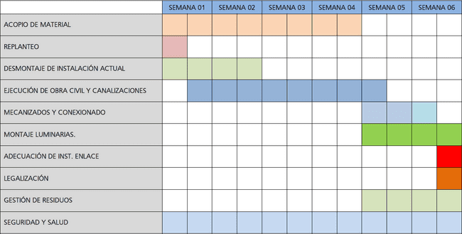
El Acta de comprobación del replanteo se emitirá dentro de plazo máximo de UN (1) MES a contar desde la fecha de formalización del contrato.
Una vez terminada la obra y firmada el acta de recepción, que en todo caso será en el plazo máximo de CUATRO (4) semanas a contar desde el acta de comprobación de replanteo, el contratista dispondrá de TREINTA (30) días naturales para presentar ante la Dirección General de Energía del Gobierno de Canarias toda la documentación necesaria, previa validación por parte del Ayuntamiento de La Aldea de San Nicolás, para la inscripción de la instalación, entregando al Ayuntamiento de La Aldea de San Nicolás la documentación diligenciada.
Por lo anteriormente expuesto, el plazo de duración total del contrato es de CUATRO (4) meses.
La persona designada por el contratista como responsable o encargado de obra deberá contar con el perfil profesional adecuado.
Durante el desarrollo de los trabajos necesarios para llevar a cabo el proyecto, la persona designada como responsable de obra estará presente en la misma.
El acta de recepción se realizará una vez finalizada la obra, que en todo será en el plazo máximo de SEIS (6) semanas a contar desde el acta de comprobación de replanteo.
El contrato se entenderá cumplido por el contratista cuando este haya realizado, de acuerdo con los términos de este, la totalidad de la prestación y entregada la documentación final.

MANTENIMIENTO DE LA INSTALACIÓN
Antes de la puesta en marcha definitiva de la explotación de la instalación el adjudicatario redactará y entregará un programa de mantenimiento. La función de este programa es definir las condiciones generales mínimas que deben seguirse para el adecuado mantenimiento de las instalaciones.
Se definen tres escalones de actuación para englobar todas las operaciones necesarias durante la vida útil de la instalación para asegurar el funcionamiento, aumentar la producción y prolongar la duración de esta:
Plan de vigilancia: se refiere a las operaciones que permiten asegurar que los valores operacionales de la instalación son correctos. Es un plan de observación simple de los parámetros funcionales principales (energía, tensión, etc.) para verificar el correcto funcionamiento de la instalación.
Mantenimiento preventivo: comprenderá operaciones de inspección visual (al menos una por trimestre), verificación de actuaciones y otras, que aplicadas a la instalación deben permitir mantener dentro de límites aceptables las condiciones de funcionamiento, prestaciones, protección y durabilidad de esta. Se realizarán al menos las siguientes acciones:
Comprobación de las protecciones eléctricas.
  - Comprobación del estado mecánico de cables y terminales (incluyendo cables de tomas de tierra reapriete de bornas), pletinas, transformadores, ventiladores/extractores, uniones, reaprietes, limpieza.
  - Realización de un informe técnico de cada una de las visitas en el que se refleje el estado de las instalaciones y las incidencias acaecidas.
  - Registro de las operaciones de mantenimiento realizadas en un libro de mantenimiento, en el que constará la identificación del personal de mantenimiento (nombre, titulación y autorización de la empresa).
Mantenimiento correctivo: comprenderá todas las operaciones de sustitución necesarias para asegurar que el sistema funciona correctamente durante su vida útil. Incluye:
  - El análisis y elaboración del presupuesto de los trabajos y reposiciones necesarias para el correcto funcionamiento de la instalación.
  - Los costes económicos del mantenimiento correctivo, con el alcance indicado, forman parte del precio anual del contrato de mantenimiento.
  - Podrán no estar incluidas ni la mano de obra ni las reposiciones de equipos necesarias más allá del período de garantía.
El mantenimiento no está incluido en esta licitación y se deberá realizar por personal técnico cualificado.

GARANTÍA
Se estimará un plazo de un año de garantía que debe estar establecido en el pliego de cláusulas administrativas particulares, durante el cual la contrata se comprometerá a la conservación y policía de las obras con arreglo a lo previsto en los pliegos y a las instrucciones que diere el director de la obra. El licitador en su oferta podrá ampliar dicho plazo de garantía por un periodo adicional máximo de DOS (2) años.
La garantía de la instalación incluirá todos los conceptos que suponga la reparación de la instalación: desplazamiento, mano de obra, reposición, repuestos, etc. cuando se trate de un fallo de la implantación, mal funcionamiento del equipamiento suministrado, o avería de piezas o equipos objeto de este pliego.
Antes de la finalización del plazo de garantía, el Ayuntamiento de La Aldea de San Nicolás podrá requerir al adjudicatario la realización de cuantas actuaciones correspondan para la subsanación de los defectos observados, concediéndole un plazo para ello, y quedando, en este caso, en suspenso el plazo de garantía hasta que se hayan efectuado las actuaciones de conformidad con el ayuntamiento.
Transcurrido el plazo de garantía, incluidas las ampliaciones ofertadas y verificado que el equipamiento se encuentra en perfectas condiciones, se procederá a la devolución de la garantía depositada.

PLAN DE PRUEBAS Y CONTROL DE CALIDAD
La recepción de la obra está condicionada al cumplimiento de un protocolo de pruebas y control de calidad basado en el proyecto de referencia y en las especificaciones de las normas UNE que les correspondan y que sean señaladas como de obligado cumplimiento en la Instrucción ITC-BT-44 del REBT relativa a receptores de alumbrado y lo que establezca el presente Pliego de Condiciones Técnicas Particulares y la reglamentación vigente.
El Ayuntamiento de La Aldea de San Nicolás podrá contratar un servicio externo para verificar el correcto funcionamiento de la instalación eléctrica.
En caso de funcionamiento incorrecto o defectuoso, el adjudicatario se hará cargo del coste del servicio externo debiendo adecuar la instalación según los requisitos necesarios para el cumplimiento y sufragar el coste de un nuevo servicio externo de verificación.

DOCUMENTACIÓN FINAL
El contratista deberá aportar la siguiente documentación:
- Documentación acerca de la solución propuesta: esquemas, planos, equipamiento utilizado.
- Manuales técnicos y certificados; incluidos los de homologación de todos los materiales y equipos suministrados en español
- Licencias, drivers y manuales de todo el hardware y software instalado.
- Plan de mantenimiento y gestión de la instalación
- Manual de usuario de la instalación.
- Protocolo de pruebas
- Documentación técnica completa, certificado de instalación eléctrica diligenciado en la Dirección General de Energía del Gobierno de Canarias.
- Plan de mantenimiento
- Documentación sobre la ejecución: libro de incidencias, libro de órdenes, libro de visitas
- Certificados de los fabricantes de las garantías de los productos

PROYECTO DE EJECUCIÓN
A los efectos de ejecución del presente suministro, se adjunta proyecto de ejecución denominado “Proyecto Actualización Instalación Eléctrica BT En Campo De Futbol De Tasarte de agosto de 2023.” que sirve de base para la ejecución de la totalidad del suministro, instalación y mantenimiento.

CRITERIOS DE ADJUDICACIÓN
Analizadas las distintas unidades de obra a ejecutar, los plazos de instalación, mantenimiento, control de calidad y garantía, sería conveniente tramitar la ejecución del contrato mediante procedimiento abierto, adjudicando la obra al licitador que presente oferta más ventajosa atendiendo a los siguientes criterios de adjudicación:
A. Importe económico de la oferta (50 puntos)
A las ofertas que igualen el precio de licitación se les asignarán cero puntos. Se asignará la máxima puntuación al precio más económico. La valoración del resto de ofertas que se encuentren entre ambos importes (precio más económico y precio de licitación), se realizará proporcionalmente de acuerdo con la siguiente fórmula:
𝑃𝑖 = 𝑃𝑚 (𝑃𝐿−𝑂𝑓𝑒𝑟𝑡𝑎 / 𝑃𝐿−𝑃𝑀𝐸)
• Pi = Puntuación calculada para el licitador que se evalúa, expresada en puntos, redondeada a dos decimales
• Pm = Puntuación máxima asignada a este criterio
• PL = precio de licitación del concurso
• PME = precio de la oferta más económica.

Se considerarán ofertas desproporcionadas o anormales, aquellas cuya propuesta económica difiera a la baja en más de un 30% del importe máximo de licitación
B. Incremento de la penalidad por cada día natural de retraso (20 puntos)
El incremento de la penalidad por cada día de retraso en la ejecución de la obra, dado que afianza el compromiso del licitador en hacer efectivo el cumplimiento del plazo de ejecución. Este criterio se justificará con la aportación de la correspondiente propuesta de penalización por cada día natural de retraso en el plazo de ejecución de la obra, expresada en euros y céntimos, que habrá de ser una cantidad igual o mayor al mínimo establecido de SESENTA Y UN EUROS Y NOVENTA CÉNTIMOS (61,90 €), correspondiente al 0,06% del presupuesto base de licitación excluido el IGIC y como máximo de MIL EUROS (1.000€)
La puntuación obtenida por cada licitador se calcula mediante aplicación de la siguiente fórmula:
𝑃𝑖 = 𝑃𝑚 (𝑃𝑂𝐿− 61,90 € / 𝑃𝑀𝐵− 61,90 €)
• Pi = Puntuación calculada para el licitador que se evalúa, expresada en puntos, redondeada a dos decimales
• Pm = Puntuación máxima asignada a este criterio
• POL = Penalización por cada día de retraso, ofertada por el licitador que se evalúa (expresada en euros). Cuantía igual o mayor a 61,90 € con un máximo de MIL EUROS (1000 €)
• PMB = penalización más beneficiosa para el Ayuntamiento del conjunto de las ofertas admitidas
C. Garantía (20 puntos)
Se valorará la ampliación del plazo de garantía mínima establecida en proyecto de DOCE (12) MESES, plazo durante el cual serán a cuenta de la adjudicataria las reparaciones y sustituciones de obra defectuosa.
La puntuación será repartida según el número de meses adicionales que el licitador oferte ampliando el plazo mínimo de garantía establecido DOCE (12) MESES y con un límite máximo de ampliación de hasta VEINTICUATRO (24) MESES adicionales. Las ofertas se realizarán por meses completos. No serán valoradas fracciones de meses.
Se calculará de la siguiente forma:
Se otorgará cero (0) puntos a aquella propuesta que no ofrezca mejora respecto al plazo de garantía mínimo, y la puntuación máxima a aquella que ofrezca el máximo número de meses hasta el citado límite (24 meses adicionales).
Para el resto de las propuestas la ampliación de plazo de garantía se puntuará según la siguiente fórmula:
𝑃𝑔=𝑃𝑚 (𝑀𝑜𝑀𝑚𝑎𝑥)
Siendo:
• Pg= Puntuación calculada para el licitador que se evalúa, expresada en puntos, redondeada a dos decimales
• Pm = Puntuación máxima asignada a este criterio
• Mo= Mejora en el plazo de garantía ofertada por el licitador que se evalúa, expresada en meses y con redondeo al número entero más cercano.
• Mmax= Mayor mejora en el plazo de garantía de todas las recibidas, expresadas en meses y con redondeo al número entero más cercano.
La garantía ofertada será sobre el objeto del contrato completo. Garantías condicionadas no se considerarán.
D. Visita a la zona de actuación (hasta 10 puntos)
Al objeto de que los licitadores puedan conocer la zona de actuación donde se ejecutarán las obras, se ha programado una visita guiada por parte de los técnicos municipales. La visita se realizará durante el periodo de presentación de ofertas, debiéndose solicitar cita previa con 48 horas de antelación a la Unidad Administrativa de la Oficina Técnica del Ayuntamiento de La Aldea de San Nicolás. Se designará como punto de encuentro la entrada al campo de fútbol de Tasarte, situado en Tasarte, La Aldea de San Nicolás, Las Palmas.
Para inscribirse a esta visita de carácter voluntaria, los licitadores se pondrán en contacto con la Oficina Técnica en horario de 8:00 a 14:00 al número de teléfono 928 892 305 extensión 82161; indicando nombre, apellidos, DNI de la persona o personas que vayan a inscribirse a la visita, número de teléfono y nombre de la empresa a la que representan.
Los visitantes serán identificados mediante su DNI al inicio de la visita, según su inscripción, y deberán firmar un acta que llevará el representante de la administración asignado a dicha visita; no admitiéndose a nadie que no se hubiera inscrito previamente.
Este criterio de justificará con la verificación por parte de la Unidad de que se ha realizado la visita, comprobando que el acta está firmada y obra de forma correcta en el expediente. Se otorgará la máxima puntuación siempre y cuando se cumpla con los condicionantes arriba descritos, en caso de no hacerlo, la puntuación de este criterio será igual a cero.

DIRECCIÓN FACULTATIVA
La administración, a través de la Dirección Facultativa nombrada al efecto, efectuará la inspección, comprobación y vigilancia para la correcta realización de la obra contratada, emitiendo sus órdenes e instrucciones a la persona contratista por medio de su delegado o delegada de obra.
El delegado o delegada de obra de la persona contratista deberá ser la persona designada por éste, y aceptada por la Administración antes de la formalización del contrato, y con dedicación plena, entendiéndose por dedicación plena la no posibilidad de adscripción simultánea del delegado o delegada en más de dos obras, durante el plazo de ejecución.

APROBACIÓN DEL PROYECTO
Considerando lo establecido en el artículo 21.o de la Ley 7/85, de 2 de abril de Bases del Régimen Local según el cual corresponde al alcalde “La aprobación de los proyectos de obras y de servicios cuando sea competente para su contratación o concesión y estén previstos en el presupuesto”. Así como lo establecido en la Disposición adicional segunda de la Ley 9/2017, de 8 de noviembre, de Contratos del Sector Público, por la que se trasponen al ordenamiento jurídico español las Directivas del Parlamento Europeo y del Consejo 2014/23/UE y 2014/24/UE, de 26 de febrero de 2014:
Corresponden a los Alcaldes y a los Presidentes de las Entidades Locales las competencias como órgano de contratación respecto de los contratos de obras, de suministro, de servicios, los contratos de concesión de obras, los contratos de concesión de servicios y los contratos administrativos especiales, cuando su valor estimado no supere el 10 por ciento de los recursos ordinarios del presupuesto ni, en cualquier caso, la cuantía de seis millones de euros, incluidos los de carácter plurianual cuando su duración no sea superior a cuatro años, eventuales prórrogas incluidas siempre que el importe acumulado de todas sus anualidades no supere ni el porcentaje indicado, referido a los recursos ordinarios del presupuesto del primer ejercicio, ni la cuantía señalada.
Considerando que la adopción de este acuerdo es competencia de la Junta de Gobierno Local.
Por todo ello se eleva la siguiente PROPUESTA:
Primera. - Queda justificada la Necesidad e Idoneidad de llevar a cabo la ejecución del proyecto denominado “Proyecto Actualización Instalación Eléctrica BT En Campo De Futbol De Tasarte.”, en el T.M de La Aldea de San Nicolás.
Segunda. - La documentación se considera completa a los condicionamientos exigibles a los proyectos, y se ha verificado que se han tenido en cuenta las disposiciones generales de carácter legal o reglamentario, así como la normativa técnica que le resulte de aplicación, por lo que se informa FAVORABLEMENTE y se propone para su aprobación.
Tercera. - Iniciar los trámites oportunos del procedimiento de contratación de las obras.

El presente informe consta de 13 páginas.
Contiene la opinión del firmante desde el punto de vista de la estricta técnica urbanística, y de acuerdo con la información disponible, con arreglo a su leal saber y entender, opinión que gustosamente somete a cualquier otra mejor fundada, quedando a salvaguardia, en cualquier caso, del pronunciamiento a que haya lugar, tanto por los servicios de esta administración como de otras. >>

Considerando que la adopción de este acuerdo es competencia de la Junta de Gobierno Local, en virtud de la delegación realizada por el Alcalde-Presidente de este Ayuntamiento según lo establecido en el Decreto nº 315/2023 de fecha 22 de junio de 2023.

PROPONGO A LA JUNTA DE GOBIERNO LOCAL

Primero.- Aprobar el proyecto denominado “Proyecto Actualización Instalación Eléctrica BT En Campo De Futbol De Tasarte.”, en el T.M de La Aldea de San Nicolás.

El presupuesto base de licitación sin IGIC de la obra se cifra en: 103.162,40 euros.
Se desglosa en los siguientes costes:
- Presupuesto de Ejecución Material (PEM): 86.691,09 €
- Gastos Generales: 11.269,84 €
- Beneficio Industrial: 5.201,47 €

En el presente proyecto se ha considerado un tipo impositivo (IGIC) del 7%, lo que equivale a un Presupuesto Total de CIENTO DIEZ MIL, TRESCIENTOS OCHENTA Y TRES EUROS con SETENTA Y SIETE céntimos (110.383,77 euros).

Segundo.- Aprobar el inicio del procedimiento de contratación de las obras del proyecto denominado “Proyecto Actualización Instalación Eléctrica BT En Campo De Futbol De Tasarte.”, en el T.M de La Aldea de San Nicolás.

TERCERO.- Queda justificada la Necesidad e Idoneidad de llevar a cabo la ejecución del proyecto denominado “Proyecto Actualización Instalación Eléctrica BT En Campo De Futbol De Tasarte.”, en el T.M de La Aldea de San Nicolás.

CUARTO.- Iniciar los trámites oportunos para la aprobación del gasto y de contratación de las obras.

QUINTO.- Dar traslado del acuerdo adoptado a la Concejalía de Contratación y al departamento de Intervención, a los efectos oportunos.»

Considerando que la adopción de este acuerdo es competencia de esta Junta de Gobierno Local en virtud del Decreto de la Alcaldía nº. 315/2023 de fecha 22-06-2023.
Esta Junta de Gobierno, por unanimidad, acuerda aprobar la propuesta en los términos que se recogen precedentemente.

4.2.- Subvenciones
4.2.1.- Propuesta de aprobación de la solicitud de subvención y de las fichas técnicas del proyecto denominado “Desarrollo Local 24” y “Desarrollo Local 25” perteneciente al Programa de colaboración con los Ayuntamiento de Gran Canaria para la ejecución de acciones de empleo y desarrollo local Anualidades 2024-2025. Expte 2648/2024.

Vista la propuesta de la concejala delegada en materia de empleo del Ayuntamiento de La Aldea de San Nicolás, Doña Yara Cárdenes Falcón, de fecha 27 de mayo de 2024, que se transcribe a continuación:

«DÑA. YARA CÁRDENES FALCÓN, Concejala Delegada en materia de Economía y Hacienda, Política Económica y Fiscal: Deuda Pública, ADL:Fomento y Empleo, Régimen Interior: Personal y Contratación, Estadística, Padrón Municipal, Archivo y Patrimonio, en relación al expediente y asunto epigrafiados,

VISTA la publicación en la web del Cabildo de Gran Canaria de la convocatoria de subvenciones acogidas al PROGRAMA DE COLABORACIÓN CON LOS AYUNTAMIENTOS DE GRAN CANARIA PARA LA EJECUCIÓN DE ACCIONES DE EMPLEO Y DESARROLLO LOCAL ANUALIDADES 2024-2025, traslada la presente propuesta, para su aprobación en Junta de Gobierno Local:

1. Aprobar las Fichas Técnicas del proyecto denominado "DESARROLLO LOCAL 24" y "DESARROLLO LOCAL 25" perteneciente al PROGRAMA DE COLABORACIÓN CON LOS AYUNTAMIENTOS DE GRAN CANARIA PARA LA EJECUCIÓN DE ACCIONES DE EMPLEO Y DESARROLLO LOCAL ANUALIDADES 2024-2025.
2. Solicitar a la Consejería de Gobierno de Empleo y Transparencia del Cabildo de Gran Canaria una subvención por importe de ochenta y tres mil novecientos cincuenta y ocho euros con sesenta y dos céntimos (83.958,62 €) que corresponden a las dos anualidades y sufragarán en su totalidad los costes de ejecución del proyecto.
3. Trasladar este acuerdo a la Consejería de Gobierno de Empleo y Transparencia del Cabildo de Gran Canaria
4. Facultar al Sr. Alcalde para la firma de la documentación necesaria.
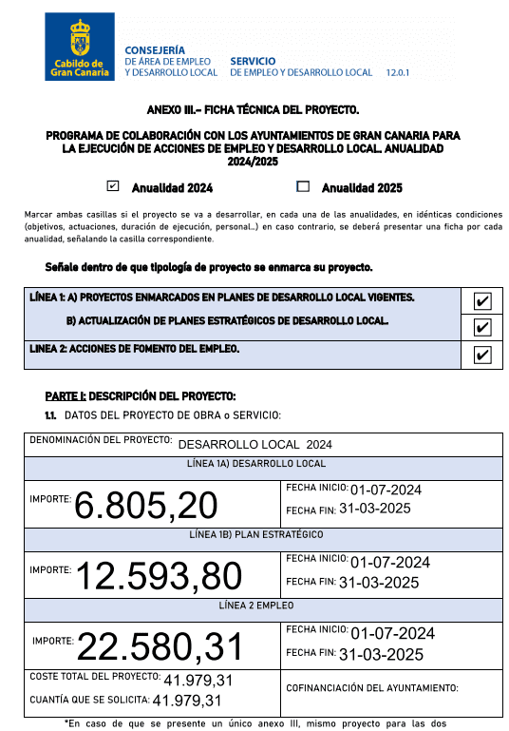

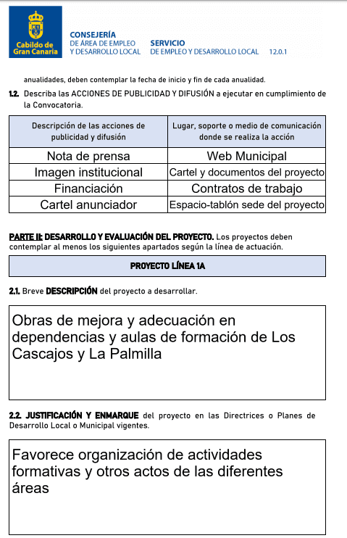

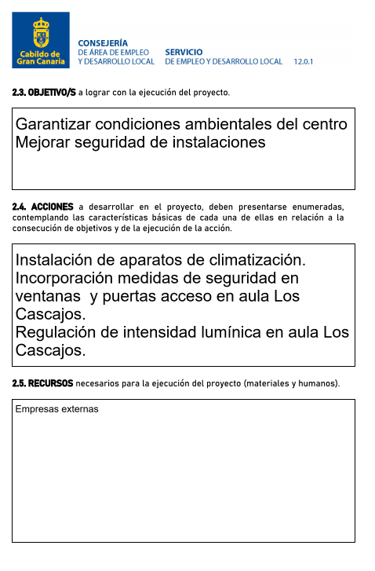

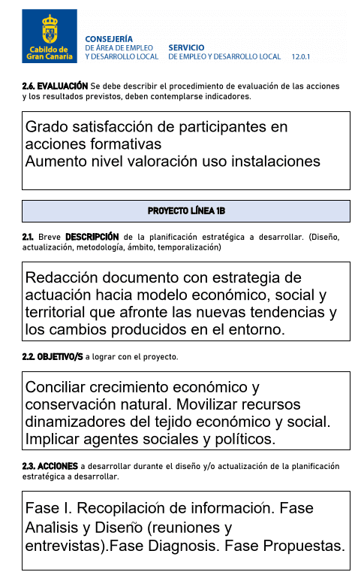

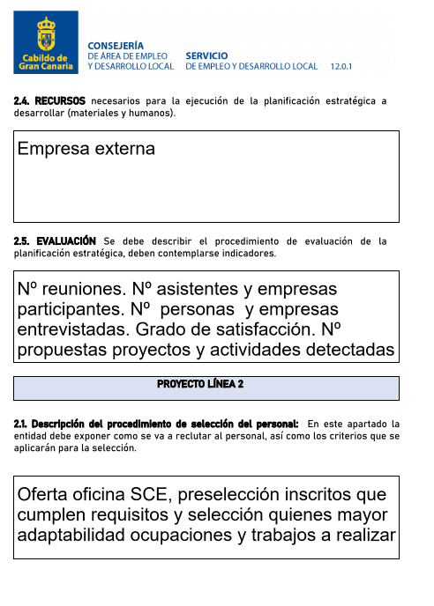





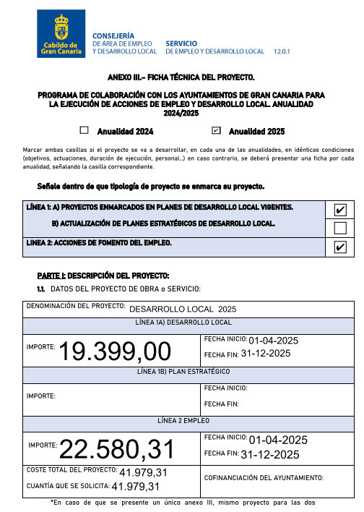

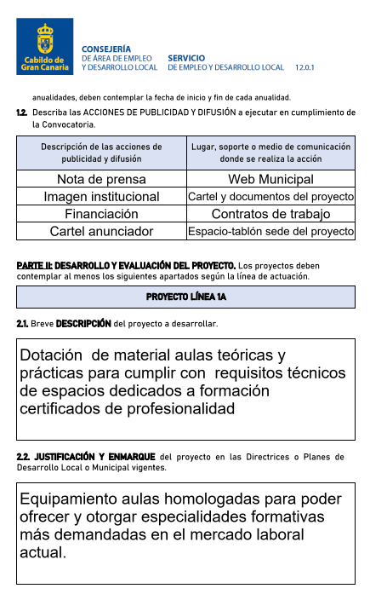

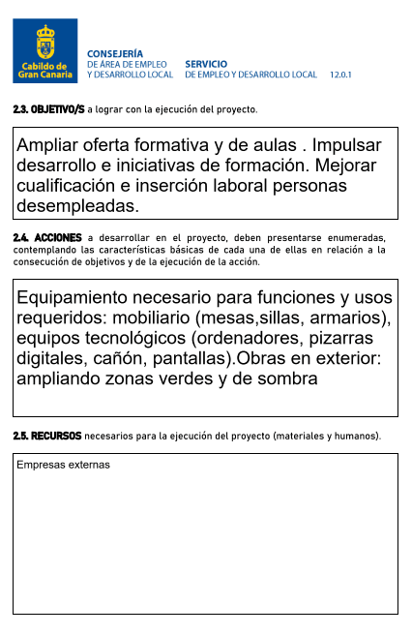

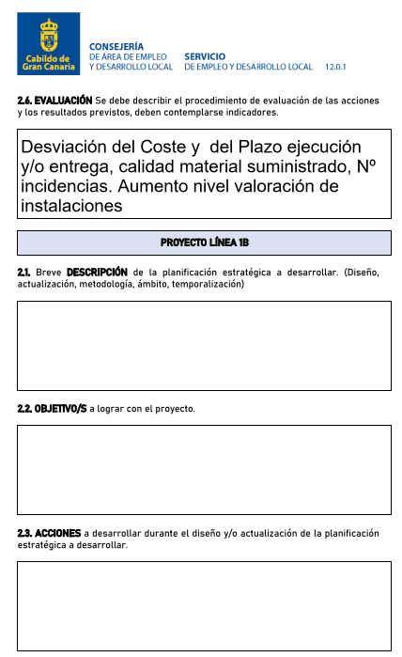

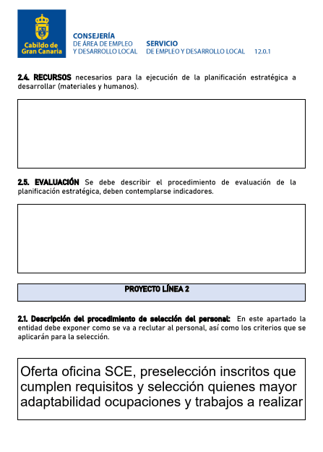

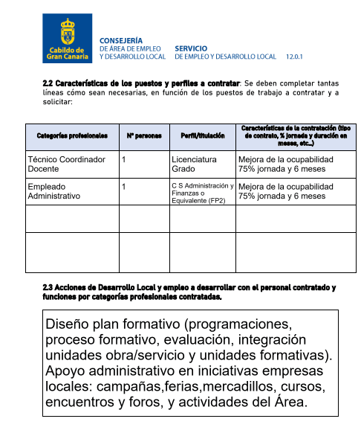



»

Considerando que la adopción de este acuerdo es competencia de esta Junta de Gobierno Local en virtud del Decreto de la Alcaldía nº. 315/2023 de fecha 22-06-2023.
Esta Junta de Gobierno, por unanimidad, acuerda aprobar la propuesta en los términos que se recogen precedentemente.

4.2.2.- Propuesta de aprobación de la solicitud de subvención y memoria de actuaciones para ejecución del proyecto denominado “Feria Agrotasarte 2024” sujeto al Plan de Revitalización Económica y Medioambiental de Gran Canaria “La Cumbre Vive”. Expte 2313/2024.

Vista la propuesta del concejal delegado en materia de turismo del Ayuntamiento de La Aldea de San Nicolás, Don Néstor Oliver Ramírez Santana, de fecha 27 de mayo de 2024, que se transcribe a continuación:

«D. NÉSTOR OLIVER RAMÍREZ SANTANA, responsable en el área de Administración General de Industria, Comercio y Pymes, Turismo, Fiestas Populares y Festejos, Biblioteca y Universidad Popular del Iltre. Ayuntamiento de La Aldea de San Nicolás, en relación al expediente y asunto epigrafiados,

VISTO el documento con fecha de entrada en este Registro de 07/05/2024 del Servicio de Industria y Comercio del Cabildo de Gran Canaria sobre Solicitud de documentación para la concesión de subvención directa nominativa para la realización de acciones de dinamización comercial, contempladas en el Plan de Revitalización Económica y Medioambiental de Gran Canaria, enmarcados en la iniciativa denominada “LA CUMBRE VIVE 2024”, impulsado por el Cabildo de Gran Canaria en el año 2019, con motivo de los incendios forestales acaecidos en la isla, traslada la presente propuesta, para su aprobación en Junta de Gobierno Local:

- Aprobar la Memoria del proyecto denominado “IV FERIA AGROTASARTE 2024”.

- Solicitar a la Consejería de Desarrollo Económico, Industria, Comercio y Artesanía del Cabildo de Gran Canaria una subvención para financiar los gastos de ejecución.

- Trasladar este acuerdo al Servicio de Industria y Comercio del Cabildo de Gran Canaria.

4. Facultar al Sr. Alcalde para la firma de la documentación necesaria.

En la Aldea de San Nicolás, a la fecha de la firma electrónica.

DOCUMENTO FIRMADO ELECTRÓNICAMENTE

ANEXO

IV Feria AgroTasarte 2024
Plan revitalización económica
y medioambiental:
CUMBRE VIVA 2024

CONTEXTO
El barrio de Tasarte, el núcleo de población más al sur del municipio, a 9 km del centro administrativo, sigue siendo el lugar donde se desarrollan las acciones de dinamización comercial de la iniciativa denominada “LA CUMBRE VIVE”.
Enclavado en el barranco del mismo nombre, a lo largo de su cuenca, y hasta su desembocadura, aparecen varios caseríos dispersos. En su territorio, integrado en el Parque Rural del Nublo, conviven actividades agrícolas y ganaderas, con el desarrollo de una vegetación y fauna de especial interés natural y ecológico.
Ese paisaje, que forma parte de la Reserva Mundial de la Biosfera del Oeste de Gran Canaria, es un reclamo para visitantes, y base de una incipiente actividad turística y comercial a nivel local. Son elementos que aportan un valor añadido en términos de creación de empleo y generación de ingresos a los residentes y a empresas locales como las queserías TASartesano y La Colina; Taxsea - empresa dedicada a realizar excursiones para ver ballenas y delfines o visitar la playa de Guguy-; el bar Oliva; Panadería Tasarte; las casas rurales y viviendas vacacionales que se localizan a lo largo del barranco y a los pequeños productores agrícolas.
Las actividades están enmarcadas en el Plan de Revitalización Económica y Medioambiental de Gran Canaria, impulsado por el Cabildo de Gran Canaria en el año 2019, a raíz de los incendios forestales acontecidos en la isla.
Una medida que ha permitido consolidar una Feria singular, AgroTasarte, que llega a su IVª edición como un cita obligatoria para residentes, turistas y visitantes. Un evento que pretende estimular la actividad económica del barrio y todo el conjunto del municipio, sobre todo a través de una promoción comercial y turística relacionada con las actividades de ocio y turismo en contacto con la naturaleza, la gastronomía, y la adquisición de productos autóctonos y más exclusivos, aquellos más relacionados con la identidad cultural del destino.
La Feria AgroTasarte 2024 quiere consolidarse como uno de los procesos de recuperación y expansión de la actividad económica de este territorio.
OBJETIVO:
El principal objetivo es impulsar la reactivación del sector comercial y empresarial del núcleo de Tasarte y del municipio de La Aldea de San Nicolás.
Se continúa apostando por desarrolla una estrategia promocional integral basada en la difusión y puesta en valor de una oferta diversa, con productos turísticos en auge como el deportivo-activo, una variada oferta alojativa y gastronómica, siendo el producto local el elemento transversal de la misma.
La ejecución de estas acciones de promoción turística y comercial se valoran de forma muy positiva en la pretensión de esta Corporación Local por la innovación, la diversificación y el enfoque hacia nuevos modelos de promoción y comercialización más adaptados a los nuevos tiempos.

PLAN DE ACTIVIDADES: IV Feria AgroTasarte
Sigue siendo el mejor escaparate de la gastronomía, cultura y folklore local, permitiendo exponer y difundir la oferta de bienes y servicios de las diferentes empresas locales.
Este formato de Ferias se considera como uno de los eventos públicos idóneos para la promoción, además del escenario adecuado para la exposición y difusión de la oferta de bienes y servicios de las empresas que operan en el municipio.
Son un punto de encuentro entre la oferta y la demanda que facilita a los negocios, dar a conocer productos o servicios, observar la competencia, probar o lanzar productos, estudiar el mercado, visitar y ser visitado por sus clientes, encontrar distribuidores y concretar ventas.

PRESUPUESTO
ACTIVIDADES | COSTE
IV Feria AgroTasarte
Seguridad | 1.900,00
Transporte asistentes | 800,00
Animación | 2.700,00
Actuación musical | 1.500,00
Montaje, ambientación y decoración del recinto | 11.122,00
Talleres y otras actividades | 900,00
Promoción: Diseño Material ( cartelería, merchandising, etc) | 3.300,00
Coste Total | 22.222,00

TEMPORALIZACIÓN
Se pretende imputar los gastos realizados en el diseño, planificación y desarrollo de la IV Feria AgroTasarte 2024, celebrada en abril de este año. Su justificación será a los dos meses desde la concesión de la misma.

CONCLUSIONES
Este evento quiere consolidar las redes establecidas con otras actividades como son la restauración, fomentando la afluencia de consumidores, poniendo en valor las singularidades de los productos de la zona. También se sigue ofreciendo una oferta dirigida a hacer vivir experiencias a los visitantes y posibles compradores, con un rol activo, que se sientan atraídos a permanecer mayor tiempo, y a que realicen las compras entre los distintos expositores.

En La Aldea de San Nicolás, en la fecha de la firma electrónica.»

Considerando que la adopción de este acuerdo es competencia de esta Junta de Gobierno Local en virtud del Decreto de la Alcaldía nº. 315/2023 de fecha 22-06-2023.
Esta Junta de Gobierno, por unanimidad, acuerda aprobar la propuesta en los términos que se recogen precedentemente.

4.3.- Fomento
4.3.1.- Propuesta de aprobación de la declaración de innecesariedad de licencia de segregación de la finca de 184 m² (Referencia catastral: 0509053DS2000N0001EB) , localizada en C/ La Cardonera n.º 36 , TM La Aldea de San Nicolás, 35470, solicitada por D. MANUEL DE LOS ÁNGELES PÉREZ PÉREZ. Expte 4977/2023 – C.CL.S.O. 049/2023.

Vista la propuesta a viva voz del concejal delegado en materia de urbanismo del Ayuntamiento de La Aldea de San Nicolás, Don Pedro Suárez Moreno, que se transcribe a continuación:

«Pedro Suárez Moreno, Concejal Delegado en materia de Urbanismo: Planeamiento, Gestión, Ejecución y Disciplina Urbanística y Obras, en relación al expediente arriba referenciado, expone,

VISTO que con fecha 26/09/2023 y nº de registro de entrada en esta corporación 2023-E- RC-8101, D. MANUEL DE LOS ÁNGELES PÉREZ PÉREZ, presenta ante este Ayuntamiento solicitud de certificación municipal de innecesariedad de licencia de segregación de la finca que se ubica en C/ La Cardonera, 36 – T.M. La Aldea de San Nicolás, Ref Catastral: 0509053DS2000N0001EB.

VISTO el informe FAVORABLE del Técnico Municipal Telmo Javier Pérez Gómez, de fecha 18 de Enero de 2024 en sentido FAVORABLE sobre la solicitud de declaración de innecesariedad de licencia de segregación de la finca situada en C/ La Cardonera, 36 – T.M. La Aldea de San Nicolás, Ref Catastral: 0509053DS2000N0001EB.

VISTO el informe Jurídico de Don Antonio del Castillo Olivares Navarro, de la entidad pública Gesplan, por Encargo a Medio Propio de este Ayuntamiento para la redacción de informes jurídicos en materia de licencias urbanísticas y de obras, de fecha 27 de Mayo de 2024, recibido en este Ayuntamiento el 28 de Mayo de 2024 que se transcribe a continuación:
4977/20INFORME JURÍDICO PARA LA DECLARACIÓN DE INNECESARIEDAD DE LICENCIA DE SEGREGACIÓN
Expediente: | 4977/2023
Asunto: | Declaración de innecesariedad de licencia de segregación
Solicitante: | D. Manuel de los Ángeles Pérez Pérez
Situación:
  C/ Cardonera nº 36 (0509053DS2000N0001EB), t.m. La Aldea de San Nicolás

Objeto del informe
El objeto del presente informe es analizar la declaración de innecesariedad de licencia de segregación en relación con el expediente nº 4977/2023 de conformidad con lo dispuesto en el artículo 16.2 en relación con el 12, c), ambos del Decreto 182/2018, de 26 de diciembre, por el que se aprueba el Reglamento de Intervención y Protección de la Legalidad Urbanística de Canarias, en orden a determinar si se cumple con los requisitos de carácter documental, procedimental y sustantivo exigibles.
En relación con el expediente de referencia, de conformidad con la normativa que se cita en las consideraciones jurídicas y restante de aplicación al caso, en virtud del encargo aprobado como medio propio del Iltre. Ayuntamiento de La Aldea de San Nicolás para la gestión del servicio de redacción de informes jurídicos para la Oficina Técnica del Ayuntamiento, de conformidad con el Acuerdo adoptado por la Junta de Gobierno, en sesión celebrada el 20 de marzo de 2024, se emite el presente informe jurídico preceptivo de conformidad con lo establecido por el art. 342.3 LSENPC y 16.2 y 3 RIPLUC, sobre la adecuación a la legalidad ambiental, territorial y urbanística y, en su caso, a la normativa sectorial, con base en los siguientes:

ANTECEDENTES
PRIMERO.- Con fecha 26/09/2023 nº de registro de entrada en esta corporación 2023-E-RC-8101, D. Manuel de los Ángeles Pérez Pérez presenta ante este Ayuntamiento solicitud de certificación municipal de innecesariedad de licencia de segregación.
SEGUNDO.- En el expediente consta presentada la siguiente documentación:
- Identificativa de la solicitante. DNI de la solicitante.
- Autorización a favor del solicitante, otorgada por sus hermanos Dña. Estrella Pérez Pérez, D. Isaac de Jesús Pérez Pérez y Dña. María de la Soledad Pérez Pérez y copia de los DNI de las personas autorizantes.
- Contrato privado de compraventa, suscrito el 26/10/1969, y liquidado en la Oficina Liquidadora de Sta. María de Guía según carta de pago nº 419 de fecha 21/11/1969, en virtud del cual D. Isaac Pérez Medina compró casa de planta baja en La Cardonera.
- Liquidación del impuesto general de sucesiones por el fallecimiento de Dña. María Asunción Pérez Quintana, esposa de D. Isaac Pérez Medina, liquidada según carta de pago de fecha 02/09/1983.
- Cédula del Acta de Notoriedad para la reanudación del tracto sucesivo, otorgada por el Notario D. Roberto Baltar González con fecha 23/07/2019, bajo núm. 988 de su protocolo, tramitado a instancias del solicitante y sus hermanos, resultando la finca objeto del acta la “casa de planta baja, donde llaman La Cardonera, hoy calle Cardonera, número 36, que según catastro, el todo ocupa una superficie de ciento ochenta y cuatro metros cuadrados (184 m²)”, que según se manifiesta en el Acta la referencia catastral 0509053DS2000N0001EB, cuya Certificación descriptiva y gráfica se adjunta, se corresponde con “la finca con características coincidentes con la descripción efectuada y catastrada a favor de herederos de don Isaac Pérez Medina”.
- Se acompaña al Acta de Notoriedad, Escritura de Aceptación y Adjudicación de Herencia otorgada por el Notario D. Roberto Baltar González, con fecha 15/01/2019, bajo núm. 38 de su protocolo, resultando el título de propiedad de la persona solicitante y sus hermanos.
- Calificación con defecto para la inscripción del Acta de cierre que declara la reanudación del tracto sucesivo a favor de los hermanos Pérez Pérez, emitida por el Registrador de la Propiedad del distrito de Guía, sobre una finca de 184 m², en calle Cardonera nº 36, requiriendo a los interesados licencia de segregación o declaración municipal de innecesariedad.
TERCERO.- Con fecha 18/01/2024 se ha emitido informe técnico preceptivo en sentido favorable sobre la certificación de innecesariedad de segregación de un solar de 184,00 m² localizado en C/ Cardonera nº 36 (Ref. Catastral: 0509053DS2000N0001EB).

CONSIDERACIONES JURÍDICAS

NORMATIVA
Vista la siguiente normativa, y demás de aplicación al caso:
- Ley 39/2015, de 1 de octubre, del Procedimiento Administrativo Común de las Administraciones Públicas, (LPACAP).
- Reglamento Organización, Funcionamiento y Régimen Jurídico de Entidades Locales, RD 2568/1986, de 28 de noviembre (ROF). (Arts. 163 a 179) y Reglamento de Servicios de las Corporaciones Locales, Decreto de 17 de junio 1955.
- Real Decreto Legislativo 7/2015, del 30 de octubre, por el que se aprueba el Texto Refundido de la Ley del Suelo y Rehabilitación Urbana (en adelante, también TRLSRU).
- Real Decreto 1093/1997, de 4 de julio, por el que se aprueban las normas complementarias al Reglamento para la ejecución de la Ley Hipotecaria sobre Inscripción en el Registro de la Propiedad de Actos de Naturaleza Urbanística (RD 1093/1997).
- Ley 4/2017, de 13 de julio, del Suelo y Espacios Naturales Protegidos de Canarias (LSENPC). Sección 2ª del Cap. II del Tít. VII, (artículos 339 a 348).
- Reglamento de Intervención y Protección de la Legalidad Urbanística de Canarias, aprobado mediante Decreto 182/2018, de 26 de diciembre (RIPLUC). Capítulos I y II, Tít. I (artículos 3 a 11 “Disposiciones generales” (artículos 12 a 24 “Régimen general de las licencias urbanísticas”).
- Plan General de Ordenación Supletorio de La Aldea de San Nicolás (PGOS de La Aldea de San Nicolás), aprobado definitivamente por acuerdo de 7 de julio y 13 de diciembre de 2017 de la Comisión de Ordenación del Territorio y Medio Ambiente de Canarias (COTMAC), publicado en BOC núm. 247, de 12 de diciembre de 2017 y su normativa en BOP núm. 6, de 12 de enero de 2018, y resto de normativa ambiental, territorial, urbanística y sectorial de aplicación al caso.

PROCEDIMIENTO
El procedimiento para el otorgamiento de la declaración de innecesariedad de licencia de segregación, como acto administrativo autorizatorio equiparado a las licencias en cuanto a sus efectos habilitantes, se contiene en los artículos 12 a 24 del RIPLUC.
Hasta el momento de la emisión de este informe preceptivo, en el expediente se ha cumplido con la tramitación prevenida en los citados artículos, el expediente ha cumplido con la tramitación prevenida en los citados artículos.

PRONUNCIAMIENTO SOBRE EL CONTENIDO DOCUMENTAL
Analizada la documentación recibida cumple con la exigida legalmente y resulta suficiente para la resolución del expediente.

PRONUNCIAMIENTO SOBRE LA NORMATIVA TÉCNICA SECTORIAL
En aplicación de lo establecido en el artículo 16.1 RIPLUC, no procede la solicitud de informes y/o autorizaciones sectoriales.
La parcela no está afectada por espacio natural protegido ni red natura y, en consecuencia, no procede la emisión de informe de órgano responsable de la gestión de estos espacios.

INFORME TÉCNICO
En el expediente consta la emisión del preceptivo informe técnico de fecha 18/01/2024 emitido por Arquitecto municipal, en sentido favorable que cumple con los requisitos de emisión y competencia exigidos en el que constan las siguientes conclusiones:
“ÚNICA. - De conformidad con lo previsto en el artículo 16 del RIPLUC, se informa FAVORABLE la Declaración de Innecesaridad de Segregación, por reunir las condiciones necesarias para ser considerada parcelación o segregación urbanística, según establece la legislación vigente, y de acuerdo con las consideraciones vertidas en este informe técnico.”
El informe técnico recoge antecedentes de la parcela, describiendo la parcela mencionada, la superficie y su correspondiente referencia catastral así como la antigüedad de la misma. Asimismo, contiene la comprobación de la documentación técnica aportada, análisis del régimen urbanístico y de la adecuación a la legalidad urbanística.

PRONUNCIAMIENTO SOBRE LA ADECUACIÓN A LA LEGALIDAD URBANÍSTICA
La declaración de innecesariedad de licencia de segregación en relación con el expediente nº 4977/2023 se adecúa a la legalidad urbanística aplicable.
De acuerdo con lo establecido por el artículo 26.2 del TRLSRU, en la autorización de escrituras de segregación o división de fincas, los notarios exigirán, para su testimonio, la acreditación documental de la conformidad, aprobación o autorización administrativa a que esté sujeta, en su caso, la división o segregación conforme a la legislación que le sea aplicable. El cumplimiento de este requisito será exigido por los registradores para practicar la correspondiente inscripción.
En este sentido, el RD 1093/1997 establece en su artículo 78 que los Registradores de la Propiedad exigirán para inscribir la división o segregación de terrenos, que se acredite el otorgamiento de la licencia que estuviese prevista por la legislación urbanística aplicable, o la declaración municipal de su innecesariedad.
El artículo 277 de la LSENPC regula la indivisibilidad de fincas, unidades, parcelas y solares, concretando en su apartado 2 que los notarios y registradores de la propiedad exigirán, para autorizar e inscribir, respectivamente, escrituras de división de terrenos, que se acredite el otorgamiento de la licencia o la declaración municipal de su innecesariedad, que los primeros deberán testimoniar en el documento, de acuerdo con lo previsto en la legislación estatal.
Asimismo, el Informe Técnico emitido por el técnico municipal analiza el régimen urbanístico SUCU – V4 (parcela mínima; 120 m²) y la antigüedad de la parcelación razonando que:
“Aun sin disponer de documentación referente a la finca matriz o sobre el momento de la segregación, al tratarse de una parcela construida en suelo urbano consolidado, con una antigüedad de antes de 1977 como se acredita en la Ortofoto del vuelo de 1977, se estima que reúne las condiciones necesarias para ser considerada parcelación o segregación urbanística.
(…)
Existe discrepancia entre la superficie de parcela descrita en la compraventa de 1969 (147m2) con el acta de notoriedad de 2019 y la ficha catastral (184m2). Además, también existe discrepancia con la numeración de la vivienda ya que aparece con número 54 en los documentos más antiguos y con el 36 en los más recientes.
Comprobando los linderos, estos se mantienen iguales en todos los documentos, a excepción del lindero oeste, que en la compraventa privada de 1969 y la liquidación del impuesto de derechos reales de 1983 linda a una acequia, mientras que, en el Acta de Notoriedad de 2019, a pesar de hacer referencia a la acequia, también linda con la parcela catastral 0509057DS2000N0001HB. Comprobando la ortofoto histórica se puede apreciar que la acequia a la que se hace referencia discurre por esta última parcela catastral mencionada.
Por tanto, según lo expuesto, se puede entender que la parcela objeto de este informe es la misma en todos los documentos presentados y descrita actualmente con la referencia catastral 0509053DS2000N0001EB.”
La parcela tiene asignada referencia catastral. Consta aportada al expediente la certificación catastral descriptiva y gráfica, donde se expresa una antigüedad de la vivienda existente en el solar desde 1972.
Según manifiesta el Acta de Notoriedad para la reanudación del tracto sucesivo, otorgada por el Notario D. Roberto Baltar González con fecha 23/07/2019, bajo núm. 988 de su protocolo, tramitado a instancias del solicitante y sus hermanos, la finca objeto del acta se corresponde con la “casa de planta baja, donde llaman La Cardonera, hoy calle Cardonera, número 36, que según catastro, el todo ocupa una superficie de ciento ochenta y cuatro metros cuadrados (184 m²)”, adjuntando Certificación descriptiva y gráfica de la referencia catastral 0509053DS2000N0001EB, cuya construcción de 134 m² tiene una antigüedad, al menos desde 1972 (según los títulos privados desde 1969), declarando que la descripción catastral se corresponde con “la finca con características coincidentes con la descripción efectuada y catastrada a favor de herederos de don Isaac Pérez Medina”.
Se debe tener en cuenta que no procede la segregación, en tanto que, la parcela se localiza en SUCU – Zona tipológica V4 (vivienda unifamiliar o colectiva entre medianeras, 2 plantas) y se según se deduce.
Tomando en consideración los antecedentes expuestos y la documentación que consta en el expediente administrativo donde se constata la designación de referencia catastral, y conforme a las conclusiones del Informe Técnico que consta en el Expediente, analizando régimen urbanístico, superficie y antigüedad, deriva en consecuencia la declaración de innecesariedad de división de terrenos solicitada.
En conclusión, a la fecha de emisión del presente informe, la actuación solicitada se adecúa a los requisitos para la certificación de innecesariedad de licencia de segregación.

CONCLUSIONES.
Vista la legislación que se cita, así como el procedimiento previsto para los actos administrativos autorizatorios equiparados a las licencias en cuanto a sus efectos habilitantes, en atención al trámite previsto en el artículo 16.2 en relación con el 12,c), ambos del RIPLUC, se informa:
PRIMERO.- Hasta el momento de emisión de este informe preceptivo, en el expediente se ha cumplido con la tramitación procedimental prevista en los artículos 12 a 24 del Decreto 182/2018, de 26 de diciembre, por el que se aprueba el Reglamento de Intervención y Protección de la Legalidad Urbanística de Canarias.
SEGUNDO.- Que respecto al contenido documental, a fecha de emisión del presente informe, el expediente cumple con los requisitos de contenido exigibles y resulta suficiente.
TERCERO.- Habiéndose comprobado la solicitud, no procede la solicitud de informes y/o autorizaciones sectoriales.
CUARTO.- Que consta en el expediente informe técnico de fecha 18/01/2024 suscrito por Técnico Municipal, el cual cumple con los requisitos procedimentales exigibles.
Que en dicho informe, el técnico informa en sentido favorable que cumple con los requisitos para declarar la innecesariedad de licencia de segregación, haciendo constar las siguientes conclusiones:
“ÚNICA. - De conformidad con lo previsto en el artículo 16 del RIPLUC, se informa FAVORABLE la Declaración de Innecesaridad de Segregación, por reunir las condiciones necesarias para ser considerada parcelación o segregación urbanística, según establece la legislación vigente, y de acuerdo con las consideraciones vertidas en este informe técnico.”
QUINTO.- Que la declaración de innecesariedad de licencia de segregación en relación con el expediente nº 4977/2023 se adecúa a los requisitos legalmente exigibles.
SEXTO.- Que a la vista de cuanto precede y de conformidad con lo dispuesto en el artículo 16.2 RIPLUC en relación con el artículo 12, c) RIPLUC, por este servicio jurídico se informa en sentido FAVORABLE a la declaración de innecesariedad de licencia de segregación, solicitada por D. Manuel de los Ángeles Pérez Pérez, en relación con el expediente nº 4977/2023, correspondiente a un solar de 184,00 m² localizado en C/ Cardonera nº 36 (Ref. Catastral: 0509053DS2000N0001EB).
SÉPTIMO.- En cualquier caso, la declaración de innecesariedad de licencia de segregación se circunscribe a la habilitación por cumplimiento de la legalidad urbanística y no enjuicia, predetermina ni condiciona las situaciones jurídico-privadas de la persona solicitante o de terceras personas ni aquellos aspectos técnicos que sean ajenos al ámbito del control administrativo ejercido a través del otorgamiento de licencia.
Es todo cuanto se tiene a bien informar por este Servicio, salvo mejor criterio.»

Considerando que la adopción de este acuerdo es competencia de la Junta de Gobierno Local, en virtud de la delegación realizada por el Alcalde-Presidente de este Ayuntamiento según lo establecido en el Decreto nº 315/2023, de fecha 21 de junio de 2023.

PROPONGO A LA JUNTA DE GOBIERNO LOCAL

Primero.- Declarar la INNECESARIEDAD de Licencia de Segregación, correspondiente a la finca de 184 m² (Referencia catastral: 0509053DS2000N0001EB) , localizada en C/ La Cardonera n.º 36 , TM La Aldea de San Nicolás, 35470, solicitada por D. MANUEL DE LOS ÁNGELES PÉREZ PÉREZ, en relación con el expediente nº 4977/2023.

Segundo.- El otorgamiento de declaración de INNECESARIEDAD de licencia de segregación se circunscribe a la habilitación por cumplimiento de la legalidad urbanística y no enjuicia, predetermina ni condiciona las situaciones jurídico – privadas de la persona solicitante o de terceras personas, ni aquellos aspectos técnicos que sean ajenos al ámbito del control administrativo ejercido a través del otorgamiento de la licencia.

Tercero.- Notificar a los interesados la concesión de la licencia.

Cuarto.- Trasladar la resolución al organismo Valora Gestión Tributaria a efectos recaudatorios, a la Tesorería Municipal, a los efectos oportunos.

«INFORME TÉCNICO DE INNECESARIEDAD DE SEGREGACIÓN DE TERRENO.

Nº de Expediente: | 4977/2023
Título del Expte.: | C.CL.S.O. 049/2023
Número Registro: | 2023-E-RC- 8101
Fecha Registro: | 26/09/2023

Título: | Declaración de INNECESARIEDAD DE LICENCIA DE SEGREGACIÓN de la finca catastral 0509053DS2000N0001EB
Técnico autor del informe: | Telmo Javier Pérez Gómez
 | Arquitecto municipal
Fecha de Elaboración: | (ver firma electrónica del documento)

Solicitante: | D. MANUEL DE LOS ÁNGELES PÉREZ PÉREZ

SOLICITUD: | INNECESARIEDAD DE SEGREGACIÓN DE FINCA
Referencia catastral: | 0509053DS2000N0001EB
Situación: | C/ Cardonera 36 - T.M. La Aldea de San Nicolás. CP 35470 Las Palmas.
Coordenadas UTM: | X: | 423.400,58 | Y: | 3.094.310,71
(Punto interior) | Latitud | 27º 58' 18,13'' N | Longitud | 15º 46' 43,85'' O

INFORME TÉCNICO:

OBJETO DEL INFORME.
El objeto del presente informe técnico es comprobar la adecuación de la parcelación para su declaración de la innecesariedad de licencia de segregación de la parcela con nº catastral 0509053DS2000N0001EB, ubicada en la C/ Cardonera, 36, en el T.M. de La Aldea de San Nicolás, posibilitando así, su inscripción registral.
Este acto consiste en la aprobación municipal para que la división, segregación o parcelación objeto de informe, se haga conforme a la legalidad urbanística y territorial, y sirva para poder regularizar la parcela conforme a la situación real de esta.

ANTECEDENTES.

- Con fecha 26 de septiembre de 2023, la persona promotora física presenta por Registro de este Ayuntamiento la solicitud de declaración de innecesariedad de licencia de segregación de la parcela situada en C/ Cardonera 36, en el T.M. de La Aldea de San Nicolás

- Acompañando a la solicitud se presenta la siguiente documentación:
- Documento de autorización firmado por los hermanos del interesado, copropietarios del inmueble objeto de este informe
- Documentación gráfica: Consulta descriptiva y gráfica de datos catastrales de bien inmueble.
- Notificación defecto del Registro de la propiedad 6979 (18/09/2023)
- Documento privado de Compraventa (26/10/1969)
- Liquidación del Impuesto de Derechos Reales (8/02/83)
- Acta de notoriedad (23/07/2019)
- Certificación catastral
- Copia del DNI de todos los copropietarios

- La declaración municipal de innecesariedad de licencia de segregación, constituye el documento administrativo mediante el cual se emite una manifestación o declaración expresa por parte del Ayuntamiento de La Aldea de San Nicolás, por la que se dispone que el acto de segregación, división o parcelación que pretende realizar la persona interesada dentro del ámbito territorial de La Aldea de San Nicolás, no reúne los requisitos para ser considerado parcelación o segregación urbanística.

NORMATIVA DE PLANEAMIENTO APLICABLE Y EN VIGOR. -

Planeamiento Urbanístico
Plan General de Ordenación Supletorio de La Aldea de San Nicolás, aprobado definitivamente por la Comisión de Ordenación del Territorio y Medio Ambiente de Canarias en su sesión de 7 de julio y de 13 de diciembre de 2017, cuyos acuerdos se publicaron en el Anexo del Boletín Oficial de Canarias el miércoles 12 de diciembre de 2017, número 247 de boletín. La Normativa se publicó en el Boletín Oficial de la Provincia de Las Palmas en el Anexo al boletín Número 6, de fecha viernes 12 de enero de 2018, cuya entrada en vigor se produjo transcurridos 15 días hábiles, contados desde el día siguiente de la publicación. en vigor a partir de 5 de febrero de 2018 (En adelante PGO-S/17).

Legislación aplicable
Real Decreto Legislativo 7/2015, de 30 de octubre, por el que se aprueba el texto refundido de la Ley de Suelo y Rehabilitación Urbana. Publicado en BOE núm. 261 de fecha 31 de octubre de 2015. Vigente desde 31 de octubre de 2015. (En adelante RDL 7/2015).

LEY 4/2017, de 13 de julio, del Suelo y de los Espacios Naturales Protegidos de Canarias. Publicada en el Boletín Oficial de Canarias núm. 138, de fecha 19 de julio de 2017. Entrada en vigor el 1 de septiembre de 2017. (En adelante LSC 4/2017)

REQUISITOS MÍNIMOS PARA LA DECLARACIÓN DE INNECESARIEDAD.

REQUISITOS MÍNIMOS
Que la finca se encuentre catastrada como finca independiente y perfectamente delimitada como mínimo cuatro años antes de la solicitud de la declaración de Innecesaridad, siempre que se trate de suelos urbanos o urbanizables.
Que la división de hecho de la finca se realizó de forma efectiva hace más de cuatro años.
En suelo rústico, que la finca no se encuentre en la subcategoría de suelo rústico de protección natural, y que cumpla con la unidad mínima de cultivo, habiendo transcurrido más de cuatro años desde la división efectuada de hecho.
Que no exista peligro de formación de núcleo urbano o de parcelación ilegal.
Cuando se haya dividido la parte de la finca rústica de la urbana y que consten como fincas independientes en el Catastro desde hace mínimo cuatro años.

GRÁFICOS DESCRIPTIVOS DE LA PARCELA OBJETO DEL INFORME. -
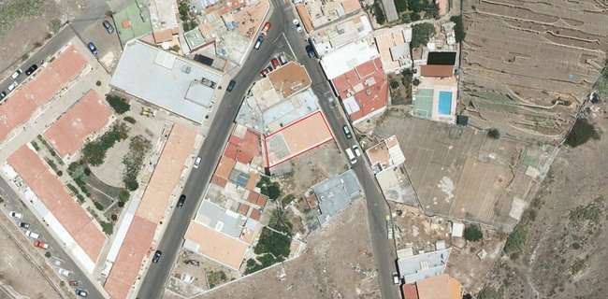
Ortofoto

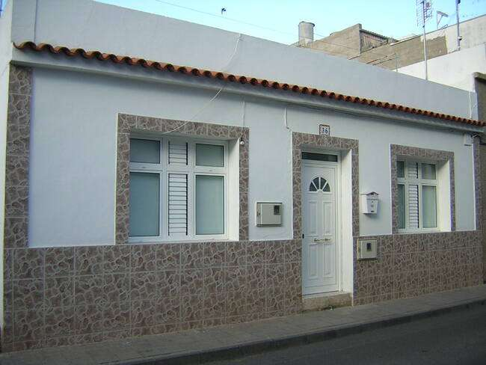
Fotografía fachada

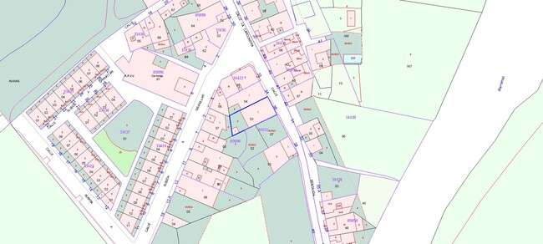
Plano Catastral (Sede Elect. Catastro)

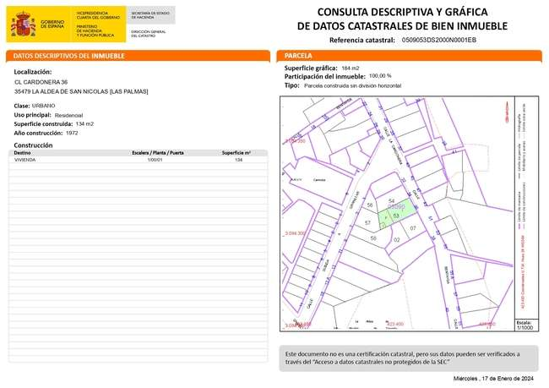

Ref. Cat. 0509053DS2000N0001EB

UBICACIÓN CALLE Y N.º DE GOBIERNO, REFERENCIA CATASTRAL

Referencias Catastral | 0509053DS2000N0001EB
Localización: | C/ Cardonera, 36 - T.M. La Aldea de San Nicolás. CP 35470 Las Palmas.
Superficie: | 184 m²

COMPROBACIÓN DE LA DOCUMENTACIÓN TÉCNICA.
DOCUMENTACIÓN
DOCUMENTACIÓN TÉCNICA |  | APORTADO | NO APORTADO | OBSERVACIONES
1. Planos | - Plano de situación y/o localización de la finca.  - Plano acotado y de superficies (m²), de la parcela matriz y de la segregada.  - Plano de la clasificación urbanística según normativa vigente (si fuera posible).  - En el caso de que existan edificaciones, hacer mención de las mismas, así como la superficie construida y su antigüedad.
DOCUMENTACIÓN ADMINISTRATIVA |  | APORTADO | NO APORTADO | OBSERVACIONES
2. Información catastral de la/s fincas/s que incluya en su caso definición de colindantes
3. Información registral de las fincas si la hubiera
4. Acreditación mediante documentación del tiempo que lleva segregada “de hecho” la finca (escritura, contrato, etc.)
5. Certificado de prescripción urbanística en su caso
6. Declaración Responsable que acredite la titularidad de la finca

REGIMEN URBANÍSTICO DEL SUELO
En cuanto a la clase, categoría y calificación, de la parcela, en el Plan en vigor:
 | PGO Supletorio en vigor
Clase | Suelo Urbano
Categoría | Suelo Urbano Consolidado
Siglas | SUCU - Suelo Urbano Consolidado
Zona de edificación | V4 - Zona tipológica V4 vivienda unifamiliar o colectiva entre medianeras, 2 plantas
Plano | 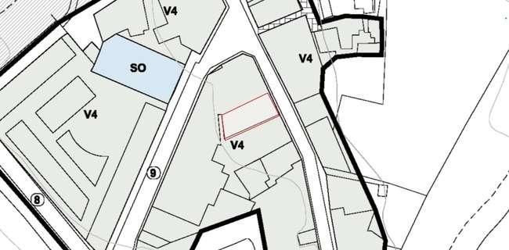

Condiciones particulares de la edificación en zonas tipológicas según Plan General de Ordenación Supletorio de La Aldea de San Nicolás, aprobado definitivamente por la Comisión de Ordenación del Territorio y Medio Ambiente de Canarias en su sesión de 7 de julio y de 13 de diciembre de 2017, cuyos acuerdos se publicaron en el Anexo del Boletín Oficial de Canarias el miércoles 12 de diciembre de 2017, número 247 de boletín.

Sección 4ª. Zona tipológica V4 (vivienda unifamiliar o colectiva entre medianeras, 2 plantas)
Artículo 5.2.23. Parcela mínima edificable
      - Parcela mínima: 120 m² y de forma tal que pueda inscribirse un círculo de diámetro 7 metros.
      - Frente mínimo de fachada hacia viario o espacio público: 7 metros.

ADECUACIÓN DE LA DIVISIÓN A LA LEGALIDAD URBANÍSTICA.
Aun sin disponer de documentación referente a la finca matriz o sobre el momento de la segregación, al tratarse de una parcela construida en suelo urbano consolidado, con una antigüedad de antes de 1977 como se acredita en la Ortofoto del vuelo de 1977, se estima que reúne las condiciones necesarias para ser considerada parcelación o segregación urbanística.
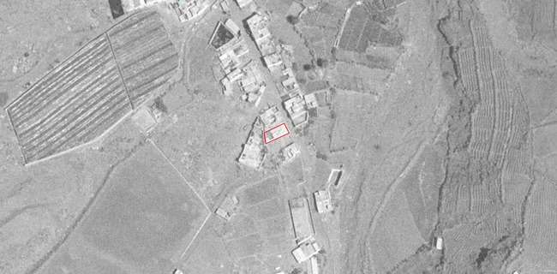
Ortofoto año 1977
Existe discrepancia entre la superficie de parcela descrita en la compraventa de 1969 (147m2) con el acta de notoriedad de 2019 y la ficha catastral (184m²). Además, también existe discrepancia con la numeración de la vivienda ya que aparece con número 54 en los documentos más antiguos y con el 36 en los más recientes.
Comprobando los linderos, estos se mantienen iguales en todos los documentos, a excepción del lindero oeste, que en la compraventa privada de 1969 y la liquidación del impuesto de derechos reales de 1983 linda a una acequia, mientras que, en el Acta de Notoriedad de 2019, a pesar de hacer referencia a la acequia, también linda con la parcela catastral 0509057DS2000N0001HB. Comprobando la ortofoto histórica se puede apreciar que la acequia a la que se hace referencia discurre por esta última parcela catastral mencionada.
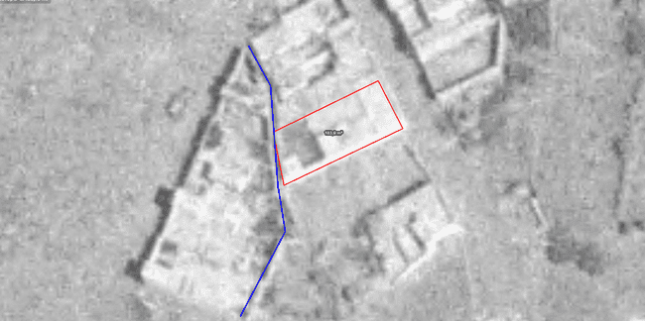
Por tanto, según lo expuesto, se puede entender que la parcela objeto de este informe es la misma en todos los documentos presentados y descrita actualmente con la referencia catastral 0509053DS2000N0001EB.

CONCLUSIONES

ÚNICA. - De conformidad con lo previsto en el artículo 16 del RIPLUC, se informa FAVORABLE la Declaración de Innecesaridad de Segregación, por reunir las condiciones necesarias para ser considerada parcelación o segregación urbanística, según establece la legislación vigente, y de acuerdo con las consideraciones vertidas en este informe técnico. »»

Considerando que la adopción de este acuerdo es competencia de esta Junta de Gobierno Local en virtud del Decreto de la Alcaldía nº. 315/2023 de fecha 22-06-2023.
Esta Junta de Gobierno, por unanimidad, acuerda aprobar la propuesta en los términos que se recogen precedentemente.

4.3.2.- Propuesta de aprobación de la declaración de innecesariedad de licencia de segregación de la finca de 90,00 m² (Referencia Catastral: 3353605DR2935S0001XJ), localizada en C/ Román Rodríguez nº 24, T.M. La Aldea de San Nicolás, solicitada por D. José Carlos Bautista Quintana. Expte 4374/2023 – C.CL.S.O. 046/2023.

Vista la propuesta a viva voz del concejal delegado en materia de urbanismo del Ayuntamiento de La Aldea de San Nicolás, Don Pedro Suárez Moreno, que se transcribe a continuación:

«Pedro Suárez Moreno, Concejal Delegado en materia de Urbanismo: Planeamiento, Gestión, Ejecución y Disciplina Urbanística y Obras, en relación al expediente arriba referenciado, expone,

VISTO que con fecha 09/09/2023 y nº de registro de entrada en esta corporación 2023-E- RE-2520, D. José Carlos Bautista Quintana, presenta ante este Ayuntamiento solicitud de certificación municipal de innecesariedad de licencia de segregación. Y que con fecha 14/11/2023, 15/11/2023 y 26/05/2024, y nº de registro de entrada en esta corporación 2023-E-RE-3078, 2023-E-RE-3086 y 2024-E-RE-1538, respectivamente, D. José Carlos Bautista Quintana presentó documentación requerida para completar su solicitud de certificación municipal de innecesariedad de licencia de segregación de la finca que se ubica en C/ Román Rodríguez, 24 – T.M. La Aldea de San Nicolás, Ref Catastral: 3353605DR2935S0001XJ,

VISTO el informe del Técnico Municipal Telmo Javier Pérez Gómez, de fecha 30 de Noviembre de 2023 en sentido favorable sobre la solicitud de declaración de innecesariedad de licencia de segregación de la parcela situada en C/ Román Rodríguez, 24 – T.M. La Aldea de San Nicolás, Ref Catastral: 3353605DR2935S0001XJ,

VISTO el informe Jurídico de Don Antonio del Castillo Olivares Navarro, de la entidad pública Gesplan, por Encargo a Medio Propio de este Ayuntamiento para la redacción de informes jurídicos en materia de licencias urbanísticas y de obras, de fecha 27 de Mayo de 2024, que se transcribe a continuación:
<<INFORME JURÍDICO PARA LA DECLARACIÓN DE INNECESARIEDAD DE LICENCIA DE SEGREGACIÓN
Expediente: | 4374/2023
Asunto: | Declaración de innecesariedad de licencia de segregación
Solicitante: | D. José Carlos Bautista Quintana
Situación:
  C/ Román Rodríguez nº 24 (3353605DR2935S0001XJ), t.m. La Aldea de San Nicolás

1. Objeto del informe
El objeto del presente informe es analizar la declaración de innecesariedad de licencia de segregación en relación con el expediente nº 4374/2023 de conformidad con lo dispuesto en el artículo 16.2 en relación con el 12,c), ambos del Decreto 182/2018, de 26 de diciembre, por el que se aprueba el Reglamento de Intervención y Protección de la Legalidad Urbanística de Canarias, en orden a determinar si se cumple con los requisitos de carácter documental, procedimental y sustantivo exigibles.

En relación con el expediente de referencia, de conformidad con la normativa que se cita en las consideraciones jurídicas y restante de aplicación al caso, en virtud del encargo aprobado como medio propio del Iltre. Ayuntamiento de La Aldea de San Nicolás para la gestión del servicio de redacción de informes jurídicos para la Oficina Técnica del Ayuntamiento, de conformidad con el Acuerdo adoptado por la Junta de Gobierno, en sesión celebrada el 20 de marzo de 2024, se emite el presente informe jurídico preceptivo de conformidad con lo establecido por el art. 342.3 LSENPC y 16.2 y 3 RIPLUC, sobre la adecuación a la legalidad ambiental, territorial y urbanística y, en su caso, a la normativa sectorial, con base en los siguientes:

2. ANTECEDENTES
PRIMERO.- Con fecha 09/09/2023 nº de registro de entrada en esta corporación 2023-E-RE-2520, D. José Carlos Bautista Quintana (actuando como Heredero de D. Pedro Bautista Sosa) presenta ante este Ayuntamiento solicitud de certificación municipal de innecesariedad de licencia de segregación.
SEGUNDO.- Con fecha 14/11/2023, 15/11/2023 y 26/05/2024, y nº de registro de entrada en esta corporación 2023-E-RE-3078, 2023-E-RE-3086 y 2024-E-RE-1538, respectivamente, D. José Carlos Bautista Quintana presenta documentación requerida para completar su solicitud.
TERCERO.- En el expediente consta presentada la siguiente documentación:
- Identificativa de la solicitante. DNI de la solicitante.
- Registro de identidad del solicitante mediante sistema Cl@ve Gobierno de España.
- Escritura de Aceptación y Adjudicación de Herencia de D. Pedro Bautista Sosa, otorgada ante el Notario D. Guillermo Croissier Naranjo el 17/05/2022, bajo núm. 970 de su protocolo.
- Levantamiento planimétrico de “Finca A situada en C/ Román Rodríguez, nº 24, La Aldea de San Nicolás”, emitido con fecha 31/01/2023, por D. Salvador Manuel Armas Reyes, Ing. Técnico en Topografía (Col. 5931 ICOITT).
- Certificación, de fecha 19/08/2023, de la Finca registral nº 3284 de La Aldea de San Nicolás, emitida por el Registrador de la Propiedad del distrito de Guía.
- Certificado Catastral Descriptiva y Gráfica, emitido el 07/11/2022, donde consta la titularidad y superficie de la parcela con Ref. Catastral 3353605DR2935S0001XJ.
CUARTO.- Con fecha 30/11/2023 se ha emitido informe técnico preceptivo en sentido favorable sobre la certificación de innecesariedad de segregación de un solar de 90,00 m² localizado en C/ Román Rodríguez nº 24 (Ref. Catastral: 3353605DR2935S0001XJ).

3. CONSIDERACIONES JURÍDICAS

3.1 NORMATIVA
Vista la siguiente normativa, y demás de aplicación al caso:
- Ley 39/2015, de 1 de octubre, del Procedimiento Administrativo Común de las Administraciones Públicas, (LPACAP).
- Reglamento Organización, Funcionamiento y Régimen Jurídico de Entidades Locales, RD 2568/1986, de 28 de noviembre (ROF). (Arts. 163 a 179) y Reglamento de Servicios de las Corporaciones Locales, Decreto de 17 de junio 1955.
- Real Decreto Legislativo 7/2015, del 30 de octubre, por el que se aprueba el Texto Refundido de la Ley del Suelo y Rehabilitación Urbana (en adelante, también TRLSRU).
- Real Decreto 1093/1997, de 4 de julio, por el que se aprueban las normas complementarias al Reglamento para la ejecución de la Ley Hipotecaria sobre Inscripción en el Registro de la Propiedad de Actos de Naturaleza Urbanística (RD 1093/1997).
- Ley 4/2017, de 13 de julio, del Suelo y Espacios Naturales Protegidos de Canarias (LSENPC). Sección 2ª del Cap. II del Tít. VII, (artículos 339 a 348).
- Reglamento de Intervención y Protección de la Legalidad Urbanística de Canarias, aprobado mediante Decreto 182/2018, de 26 de diciembre (RIPLUC). Capítulos I y II, Tít. I (artículos 3 a 11 “Disposiciones generales” (artículos 12 a 24 “Régimen general de las licencias urbanísticas”).
- Plan General de Ordenación Supletorio de La Aldea de San Nicolás (PGOS de La Aldea de San Nicolás), aprobado definitivamente por acuerdo de 7 de julio y 13 de diciembre de 2017 de la Comisión de Ordenación del Territorio y Medio Ambiente de Canarias (COTMAC), publicado en BOC núm. 247, de 12 de diciembre de 2017 y su normativa en BOP núm. 6, de 12 de enero de 2018, y resto de normativa ambiental, territorial, urbanística y sectorial de aplicación al caso.

3.2 PROCEDIMIENTO
El procedimiento para el otorgamiento de la declaración de innecesariedad de licencia de segregación, como acto administrativo autorizatorio equiparado a las licencias en cuanto a sus efectos habilitantes, se contiene en los artículos 12 a 24 del RIPLUC.
Hasta el momento de la emisión de este informe preceptivo, en el expediente se ha cumplido con la tramitación prevenida en los citados artículos, el expediente ha cumplido con la tramitación prevenida en los citados artículos.

3.3 PRONUNCIAMIENTO SOBRE EL CONTENIDO DOCUMENTAL
Analizada la documentación recibida cumple con la exigida legalmente y resulta suficiente para la resolución del expediente.

3.4 PRONUNCIAMIENTO SOBRE LA NORMATIVA TÉCNICA SECTORIAL

En aplicación de lo establecido en el artículo 16.1 RIPLUC, no procede la solicitud de informes y/o autorizaciones sectoriales.

La parcela no está afectada por espacio natural protegido ni red natura y, en consecuencia, no procede la emisión de informe de órgano responsable de la gestión de estos espacios.

3.5 INFORME TÉCNICO
En el expediente consta la emisión del preceptivo informe técnico de fecha 30/11/2023 emitido por Arquitecto municipal, en sentido favorable que cumple con los requisitos de emisión y competencia exigidos en el que constan las siguientes conclusiones:

“ÚNICA. - De conformidad con lo previsto en el artículo 16 del RIPLUC, se informa FAVORABLE la Declaración de Innecesaridad de Segregación, por reunir las condiciones necesarias para ser considerada parcelación o segregación urbanística, según establece la legislación vigente, y de acuerdo con las consideraciones vertidas en este informe técnico.”

El informe técnico recoge antecedentes de la parcela, describiendo la parcela mencionada, la superficie y su correspondiente referencia catastral así como la antigüedad de la misma. Asimismo, contiene la comprobación de la documentación técnica aportada, análisis del régimen urbanístico y de la adecuación a la legalidad urbanística.

3.6 PRONUNCIAMIENTO SOBRE LA ADECUACIÓN A LA LEGALIDAD URBANÍSTICA
La declaración de innecesariedad de licencia de segregación en relación con el expediente nº 4374/2023 se adecúa a la legalidad urbanística aplicable.

De acuerdo con lo establecido por el artículo 26.2 del TRLSRU, en la autorización de escrituras de segregación o división de fincas, los notarios exigirán, para su testimonio, la acreditación documental de la conformidad, aprobación o autorización administrativa a que esté sujeta, en su caso, la división o segregación conforme a la legislación que le sea aplicable. El cumplimiento de este requisito será exigido por los registradores para practicar la correspondiente inscripción.

En este sentido, el RD 1093/1997 establece en su artículo 78 que los Registradores de la Propiedad exigirán para inscribir la división o segregación de terrenos, que se acredite el otorgamiento de la licencia que estuviese prevista por la legislación urbanística aplicable, o la declaración municipal de su innecesariedad.

El artículo 277 de la LSENPC regula la indivisibilidad de fincas, unidades, parcelas y solares, concretando en su apartado 2 que los notarios y registradores de la propiedad exigirán, para autorizar e inscribir, respectivamente, escrituras de división de terrenos, que se acredite el otorgamiento de la licencia o la declaración municipal de su innecesariedad, que los primeros deberán testimoniar en el documento, de acuerdo con lo previsto en la legislación estatal.

Asimismo, el Informe Técnico emitido por el técnico municipal analiza el régimen urbanístico SUCU – V2 (parcela mínima; 150 m²) y la antigüedad de la parcelación razonando que:

“Aun sin disponer de documentación referente a la finca matriz o sobre el momento de la segregación, al tratarse de una parcela construida en suelo urbano consolidado, con una antigüedad de más de 70 años, se estima que reúne las condiciones necesarias para ser considerada parcelación o segregación urbanística.

El incumplimiento de las condiciones particulares del actual Plan General Supletorio de La Aldea de San Nicolás, que estipula una parcela mínima de 150m2, cuando la parcela objeto de estudio dispone de solo 90m2, se justifica por tener sus linderos laterales y trasero consolidados por la edificación, o por vía o espacio libre público, no sea susceptible de anexionarse con otras parcelas, pudiendo ser edificable cuando sea posible cumplir las restantes normas y condiciones vigentes, con una edificabilidad proporcional al solar existente.”

La parcela tiene asignada referencia catastral. Consta aportada al expediente la certificación catastral descriptiva y gráfica, donde se expresa una antigüedad de la vivienda existente en el solar desde 1978.

En el Expediente Administrativo se aporta “Levantamiento Planimétrico” emitido por el Ing. Técnico en Topografía (Col. 5931 ICOITT), D. Salvador Manuel Armas Reyes, donde se manifiesta que el objeto de su medición lo constituye “el levantamiento planimétrico de una finca con vivienda situada en la calle Román Rodríguez, número 24 de gobierno (…) con la finalidad de acreditar la superficie de la finca y sus construcciones”, concluyendo que la finca tiene una superficie de 90,00 m² y “la construcción del edificio se encuentra completamente terminada y tiene una antigüedad superior a los 35 años”.

Se debe tener en cuenta que no procede la segregación, en tanto que, la parcela se localiza en SUCU – Zona tipológica V2 (vivienda unifamiliar o colectiva entre medianeras, 3 plantas) y se trata de parcela residual según justifica el Informe Técnico.

Tomando en consideración los antecedentes expuestos y la documentación que consta en el expediente administrativo donde se constata la designación de referencia catastral, y conforme a las conclusiones del Informe Técnico que consta en el Expediente, y el levantamiento planimétrico aportado, certificando superficie y antigüedad, deriva en consecuencia la declaración de innecesariedad de división de terrenos solicitada.
En conclusión, a la fecha de emisión del presente informe, la actuación solicitada se adecúa a los requisitos para la certificación de innecesariedad de licencia de segregación.

4. CONCLUSIONES.

Vista la legislación que se cita, así como el procedimiento previsto para los actos administrativos autorizatorios equiparados a las licencias en cuanto a sus efectos habilitantes, en atención al trámite previsto en el artículo 16.2 en relación con el 12,c), ambos del RIPLUC, se informa:

PRIMERO.- Hasta el momento de emisión de este informe preceptivo, en el expediente se ha cumplido con la tramitación procedimental prevista en los artículos 12 a 24 del Decreto 182/2018, de 26 de diciembre, por el que se aprueba el Reglamento de Intervención y Protección de la Legalidad Urbanística de Canarias.

SEGUNDO.- Que respecto al contenido documental, a fecha de emisión del presente informe, el expediente cumple con los requisitos de contenido exigibles y resulta suficiente.

TERCERO.- Habiéndose comprobado la solicitud, no procede la solicitud de informes y/o autorizaciones sectoriales.

CUARTO.- Que consta en el expediente informe técnico de fecha 30/11/2023 suscrito por Técnico Municipal, el cual cumple con los requisitos procedimentales exigibles.
Que en dicho informe, el técnico informa en sentido favorable que cumple con los requisitos para declarar la innecesariedad de licencia de segregación, haciendo constar las siguientes conclusiones:
“ÚNICA. - De conformidad con lo previsto en el artículo 16 del RIPLUC, se informa FAVORABLE la Declaración de Innecesaridad de Segregación, por reunir las condiciones necesarias para ser considerada parcelación o segregación urbanística, según establece la legislación vigente, y de acuerdo con las consideraciones vertidas en este informe técnico.”
QUINTO.- Que la declaración de innecesariedad de licencia de segregación en relación con el expediente nº 4374/2023 se adecúa a los requisitos legalmente exigibles.
SEXTO.- Que a la vista de cuanto precede y de conformidad con lo dispuesto en el artículo 16.2 RIPLUC en relación con el artículo 12, c) RIPLUC, por este servicio jurídico se informa en sentido FAVORABLE a la declaración de innecesariedad de licencia de segregación, solicitada por D. José Carlos Bautista Quintana, en relación con el expediente nº 4374/2023, correspondiente a un solar de 90,00 m² localizada en C/ Román Rodríguez nº 24 (Ref. Catastral: 3353605DR2935S0001XJ).
SÉPTIMO.- En cualquier caso, la declaración de innecesariedad de licencia de segregación se circunscribe a la habilitación por cumplimiento de la legalidad urbanística y no enjuicia, predetermina ni condiciona las situaciones jurídico-privadas de la persona solicitante o de terceras personas ni aquellos aspectos técnicos que sean ajenos al ámbito del control administrativo ejercido a través del otorgamiento de licencia.

Es todo cuanto se tiene a bien informar por este Servicio, salvo mejor criterio. »

Considerando que la adopción de este acuerdo es competencia de la Junta de Gobierno Local, en virtud de la delegación realizada por el Alcalde-Presidente de este Ayuntamiento según lo establecido en el Decreto nº 315/2023, de fecha 22 de junio de 2023.

PROPONGO A LA JUNTA DE GOBIERNO LOCAL

Primero.- Declarar la INNECESARIEDAD de Licencia de Segregación, correspondiente a la finca de 90,00 m² (Referencia Catastral: 3353605DR2935S0001XJ), localizada en C/ Román Rodríguez nº 24, T.M. La Aldea de San Nicolás, 35470, solicitada por D. José Carlos Bautista Quintana, en relación con el expediente nº 4374/2023.

Segundo.- El otorgamiento de declaración de INNECESARIEDAD de licencia de segregación se circunscribe a la habilitación por cumplimiento de la legalidad urbanística y no enjuicia, predetermina ni condiciona las situaciones jurídico – privadas de la persona solicitante o de terceras personas, ni aquellos aspectos técnicos que sean ajenos al ámbito del control administrativo ejercido a través del otorgamiento de la licencia.

Tercero.- Notificar a los interesados la concesión de la licencia
Cuarto.- Trasladar la resolución al organismo Valora Gestión Tributaria a efectos recaudatorios y a la Tesorería Municipal, a los efectos oportunos.

<<INFORME TÉCNICO DE INNECESARIEDAD DE SEGREGACIÓN DE TERRENO.

Nº de Expediente: | 4374/2023
Título del Expte.: | C.CL.S.O. 046/2023
Número Registro: | 2023-E-RE- 2520
Fecha Registro: | 09/09/2023

Título: | Declaración de INNECESARIEDAD DE LICENCIA DE SEGREGACIÓN DE LA FINCA ref. Cat. 3353605DR2935S0001XJ
Naturaleza del informe | [ ] Borrador [ ] Provisional [X] Definitivo
Técnico autor del informe: | Telmo Javier Pérez Gómez
 | Arquitecto municipal
Fecha de Elaboración: | (ver firma electrónica del documento)

Solicitante: | D. JOSE CARLOS BAUTISTA QUINTANA

SOLICITUD: | INNECESARIEDAD DE SEGREGACIÓN DE FINCA
Referencia catastral: | 3353605DR2935S0001XJ
Situación: | C/ D. Román Rodríguez Rodríguez, 24 (29 según catastro) - T.M. La Aldea de San Nicolás. CP 35470 Las Palmas.
Coordenadas UTM: | X: | 423.239,73 | Y: | 3.095.443,47
(Punto interior) | Latitud | 27º 58' 54,87'' N | Longitud | 15º 46' 50,00'' O

INFORME TÉCNICO:

OBJETO DEL INFORME.
El objeto del presente informe técnico es comprobar la adecuación de la parcelación para su declaración de la innecesariedad de licencia de segregación de la parcela con nº catastral 3353605DR2935S0001XJ, ubicada en la C/ D. Román Rodríguez Rodríguez, 24 (29 según catastro), en el T.M. de La Aldea de San Nicolás, posibilitando así, su inscripción registral.
Este acto consiste en la aprobación municipal para que la división, segregación o parcelación objeto de informe, se haga conforme a la legalidad urbanística y territorial, y sirva para poder regularizar la parcela conforme a la situación real de esta.

ANTECEDENTES.

- Con fecha 09 de septiembre de 2023, la persona promotora física presenta por sede electrónica de este Ayuntamiento la solicitud de declaración de innecesariedad de licencia de segregación de la parcela situada en C/ D. Román Rodríguez Rodríguez, 24 (29 según catastro), en el T.M. de La Aldea de San Nicolás
- Acompañando a la solicitud se presenta la siguiente documentación:
      - Documentación gráfica y escrita: Levantamiento planimétrico de Finca A situada en en C/ Román Rodríguez, nº24, firmado por Salvador Manuel Armas Reyes, ingeniero en geomática y topografía, colegiado 5931.
      - Certificado Registro de la propiedad de Guía
      - Certificación catastral
      - Copia del DNI
3) La declaración municipal de innecesariedad de licencia de segregación, constituye el documento administrativo mediante el cual se emite una manifestación o declaración expresa por parte del Ayuntamiento de La Aldea de San Nicolás, por la que se dispone que el acto de segregación, división o parcelación que pretende realizar la persona interesada dentro del ámbito territorial de La Aldea de San Nicolás, no reúne los requisitos para ser considerado parcelación o segregación urbanística.

NORMATIVA DE PLANEAMIENTO APLICABLE Y EN VIGOR.-

Planeamiento Urbanístico

Plan General de Ordenación Supletorio de La Aldea de San Nicolás, aprobado definitivamente por la Comisión de Ordenación del Territorio y Medio Ambiente de Canarias en su sesión de 7 de julio y de 13 de diciembre de 2017, cuyos acuerdos se publicaron en el Anexo del Boletín Oficial de Canarias el miércoles 12 de diciembre de 2017, número 247 de boletín. La Normativa se publicó en el Boletín Oficial de la Provincia de Las Palmas en el Anexo al boletín Número 6, de fecha viernes 12 de enero de 2018, cuya entrada en vigor se produjo transcurridos 15 días hábiles, contados desde el día siguiente de la publicación. en vigor a partir de 5 de febrero de 2018 (En adelante PGO-S/17).

LEGISLACIÓN APLICABLE
Real Decreto Legislativo 7/2015, de 30 de octubre, por el que se aprueba el texto refundido de la Ley de Suelo y Rehabilitación Urbana. Publicado en BOE núm. 261 de fecha 31 de octubre de 2015. Vigente desde 31 de octubre de 2015. (En adelante RDL 7/2015).
LEY 4/2017, de 13 de julio, del Suelo y de los Espacios Naturales Protegidos de Canarias. Publicada en el Boletín Oficial de Canarias núm. 138, de fecha 19 de julio de 2017. Entrada en vigor el 1 de septiembre de 2017. (En adelante LSC 4/2017)

REQUISITOS MÍNIMOS PARA LA DECLARACIÓN DE INNECESARIEDAD.

REQUISITOS MÍNIMOS
Que la finca se encuentre catastrada como finca independiente y perfectamente delimitada como mínimo cuatro años antes de la solicitud de la declaración de  Innecesaridad, siempre que se trate de suelos urbanos o urbanizables. | 
Que la división de hecho de la finca se realizó de forma efectiva hace más de
cuatro años.
En suelo rústico, que la finca no se encuentre en la subcategoría de suelo rústico
de protección natural, y que cumpla con la unidad mínima de cultivo, habiendo transcurrido más de cuatro años desde la división efectuada de hecho.
Que no exista peligro de formación de núcleo urbano o de parcelación ilegal.
Cuando se haya dividido la parte de la finca rústica de la urbana y que consten
como fincas independientes en el Catastro desde hace mínimo cuatro años.

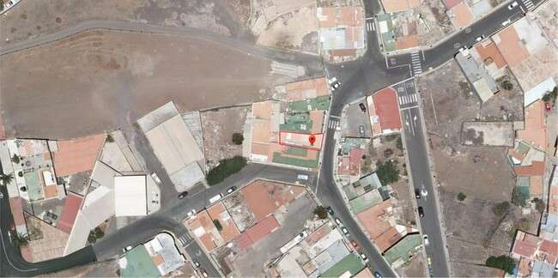
GRÁFICOS DESCRIPTIVOS DE LA PARCELA OBJETO DEL INFORME.-
ortofoto
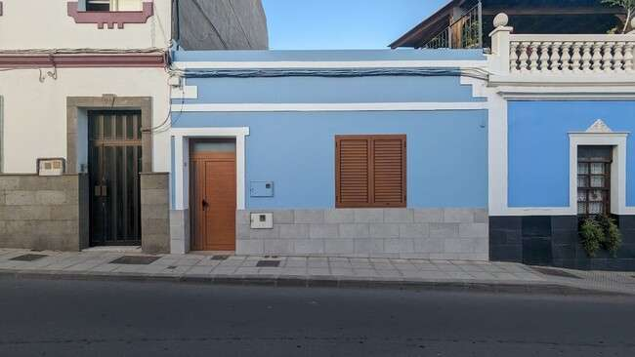
Fotografía fachada

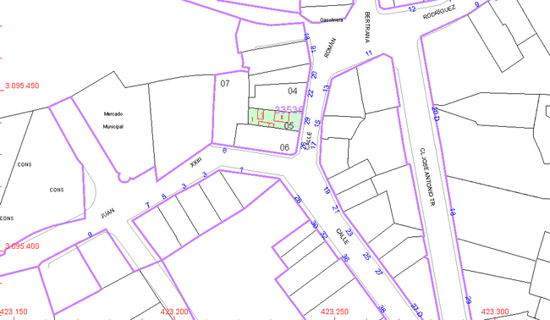
Plano Catastral (Sede Elect. Catastro)
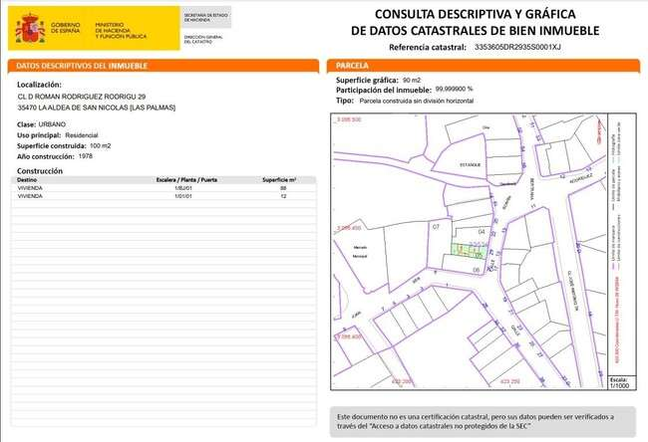
Ref. Cat. 3353605DR2935S0001XJ

UBICACIÓN CALLE Y N.º DE GOBIERNO, REFERENCIA CATASTRAL
Referencias Catastral | 3353605DR2935S0001XJ
Localización: | C/ D. Román Rodríguez Rodríguez, 24 (29 según catastro) - T.M. La Aldea de San Nicolás. CP 35470 Las Palmas.
Superficie: | 90 m²

COMPROBACIÓN DE LA DOCUMENTACIÓN TÉCNICA.

DOCUMENTACIÓN
DOCUMENTACIÓN TÉCNICA |  | APORTADO | NO APORTADO | OBSERVACIONES
1.  Planos | - Plano de situación y/o localización de la finca.  - Plano acotado y de superficies (m²), de la parcela matriz y de la segregada.  - Plano de la clasificación urbanística según normativa vigente (si fuera posible).  - En el caso de que existan edificaciones, hacer mención de las mismas, así como la superficie construida y su antigüedad. | 
DOCUMENTACIÓN ADMINISTRATIVA |  | APORTADO | NO  APORTADO | OBSERVACIONES
2. Información catastral de la/s fincas/s que incluya en su caso  definición de colindantes |  | 
3. Información registral de las
fincas si la hubiera
4. Acreditación mediante documentación del tiempo que lleva segregada “de hecho” la finca
(escritura, contrato, etc.)
5. Certificado de prescripción
urbanística en su caso
6. Declaración Responsable que
acredite la titularidad de la finca

RÉGIMEN URBANÍSTICO DEL SUELO
En cuanto a la clase, categoría y calificación, de la parcela o terreno, en el Plan en vigor:

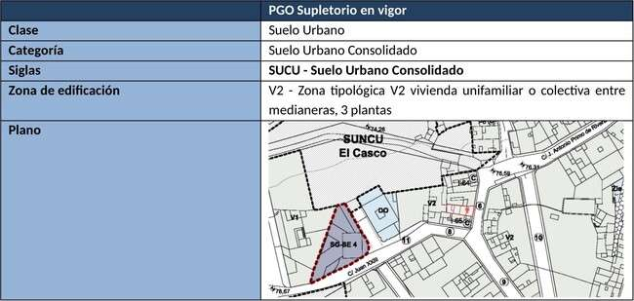


Condiciones particulares de la edificación en zonas tipológicas según Plan General de Ordenación Supletorio de La Aldea de San Nicolás, aprobado definitivamente por la Comisión de Ordenación del Territorio y Medio Ambiente de Canarias en su sesión de 7 de julio y de 13 de diciembre de 2017, cuyos acuerdos se publicaron en el Anexo del Boletin Oficial de Canarias el miércoles 12 de diciembre de 2017, número 247 de boletin.
Sección 2ª. Zona tipológica V2 (vivienda unifamiliar o colectiva entre medianeras, 3 plantas)
Articulo 5.2.10. Parcela mínima edificable
- Parcela mínima: 150 m² y de forma tal que pueda inscribirse un círculo de diámetro 7 metros.
- Frente mínimo de fachada hacia viario o espacio público: 7 metros.

Articulo 4.1.1. Parcela
6. Se entiende por parcela residual aquella parcela de dimensiones inferiores a la mínima, que por tener sus linderos laterales y trasero consolidados por la edificación, o por vía o espacio libre público, no sea susceptible de anexionarse con otras parcelas, pudiendo ser edificable cuando sea posible cumplir las restantes normas y condiciones vigentes, con una edificabilidad proporcional al solar existente.

Como se puede comprobar en las siguientes ilustraciones recogidas en el Sistema de Información Territorial de Canarias, las edificaciones colindantes a la correspondiente al presente informe estaban consolidadas desde antes de la elaboración de cualquier planeamiento.

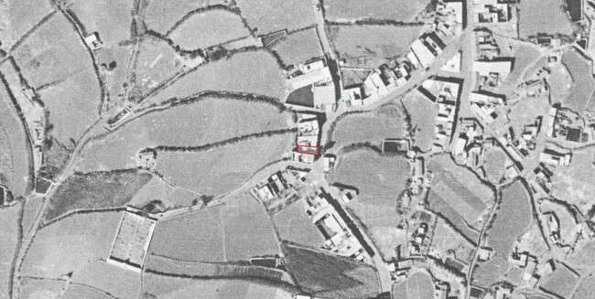
Ortofoto. Vuelo 1:20.000 realizado del 13/10/1954 al 02/05/1956

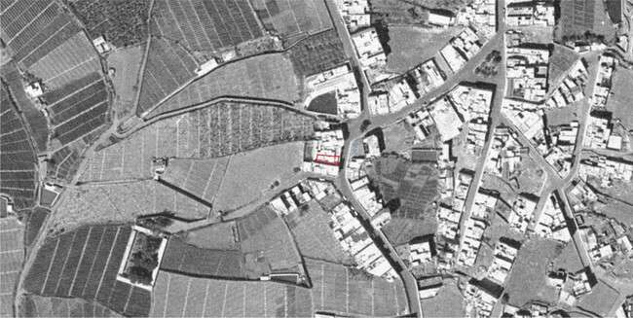
Ortofoto. Gran Canaria (40cm/pixel): año 1977

ADECUACIÓN DE LA DIVISIÓN A LA LEGALIDAD URBANÍSTICA.
Aun sin disponer de documentación referente a la finca matriz o sobre el momento de la segregación, al tratarse de una parcela construida en suelo urbano consolidado, con una antigüedad de más de 70 años, se estima que reúne las condiciones necesarias para ser considerada parcelación o segregación urbanística.

El incumplimiento de las condiciones particulares del actual Plan General Supletorio de La Aldea de San Nicolás, que estipula una parcela mínima de 150m2, cuando la parcela objeto de estudio dispone de solo 90m2, se justifica por tener sus linderos laterales y trasero consolidados por la edificación, o por vía o espacio libre público, no sea susceptible de anexionarse con otras parcelas, pudiendo ser edificable cuando sea posible cumplir las restantes normas y condiciones vigentes, con una edificabilidad proporcional al solar existente.

CONCLUSIONES
ÚNICA. - De conformidad con lo previsto en el articulo 16 del RIPLUC, se informa FAVORABLE la Declaración de Innecesaridad de Segregación, por reunir las condiciones necesarias para ser considerada parcelación o segregación urbanística, según establece la legislación vigente, y de acuerdo con las consideraciones vertidas en este informe técnico» »

Considerando que la adopción de este acuerdo es competencia de esta Junta de Gobierno Local en virtud del Decreto de la Alcaldía nº. 315/2023 de fecha 22-06-2023.
Esta Junta de Gobierno, por unanimidad, acuerda aprobar la propuesta en los términos que se recogen precedentemente.

4.3.3.- Propuesta de aprobación de la declaración de innecesariedad de licencia de segregación de la finca de 1.010,00 m² (Ref. Catastral: 3354607DR2935S0001XJ), en C/ Federico Díaz Bertrana 46, T.M. La Aldea de San Nicolás. C.P.: 35470 Las Palmas, solicitada por D. Manuel Quintana Quintana. Expte 3535/2023 – L.U.S.R. 007/2023.

Vista la propuesta a viva voz del concejal delegado en materia de urbanismo del Ayuntamiento de La Aldea de San Nicolás, Don Pedro Suárez Moreno, que se transcribe a continuación:

«Pedro Suárez Moreno, Concejal Delegado en materia de Urbanismo, Obras, Conservación y Rehabilitación de la Edificación, Pavimentación de Vías Públicas, Vivienda y Sector Primario, en relación al expediente arriba referenciado, expone:
VISTO que con fecha 13/07/2023 y nº de registro de entrada en esta corporación 2023-E- RE-2006, D. MANUEL QUINTANA QUINTANA representado por Paulino Álamo Martell, presenta ante este Ayuntamiento solicitud de certificación municipal de innecesariedad de licencia de segregación de la finca que se ubica en C/ Federico Díaz Bertrana, 46 – T.M. La Aldea de San Nicolás, Ref Catastral: 3354607DR2935S0001XJ.

VISTO el informe favorable del Técnico Municipal, Ruyman López Delgado, emitido con fecha 15 de Mayo de 2024, según establece la legislación vigente y de acuerdo con las consideraciones vertidas en el informe, que se transcribe al final de la presente propuesta

Visto el informe Jurídico de Don Antonio del Castillo Olivares Navarro, de la entidad pública Gesplan, por Encargo a Medio Propio de este Ayuntamiento para la redacción de informes jurídicos en materia de licencias urbanísticas y de obras, de fecha 17 de Mayo de 2024, y con entrada en este Ayuntamiento el 23 de Mayo de 2024, que se transcribe a continuación:

<<INFORME JURÍDICO PARA LA DECLARACIÓN DE INNECESARIEDAD DE LICENCIA DE SEGREGACIÓN
Expediente: | 3535/2023
Asunto: | Declaración de innecesariedad de licencia de segregación
Solicitante: | D. Manuel Quintana Quintana
Representante: | D. Paulino Álamo Martell
Situación | C/ Federico Díaz Bertrana, BT 46 suelo (3354607DR2935S0001XJ), La Aldea de San Nicolás

1. Objeto del informe
El objeto del presente informe es analizar la declaración de innecesariedad de licencia de segregación en relación con el expediente nº 3535/2023 de conformidad con lo dispuesto en el artículo 16.2 en relación con el 12,c), ambos del Decreto 182/2018, de 26 de diciembre, por el que se aprueba el Reglamento de Intervención y Protección de la Legalidad Urbanística de Canarias, en orden a determinar si se cumple con los requisitos de carácter documental, procedimental y sustantivo exigibles.
En relación con el expediente de referencia, de conformidad con la normativa que se cita en las consideraciones jurídicas y restante de aplicación al caso, en virtud del encargo aprobado como medio propio del Iltre. Ayuntamiento de La Aldea de San Nicolás para la gestión del servicio de redacción de informes jurídicos para la Oficina Técnica del Ayuntamiento, de conformidad con el Acuerdo adoptado por la Junta de Gobierno, en sesión celebrada el 20 de marzo de 2024, se emite el presente informe jurídico preceptivo de conformidad con lo establecido por el art. 342.3 LSENPC y 16.2 y 3 RIPLUC, sobre la adecuación a la legalidad ambiental, territorial y urbanística y, en su caso, a la normativa sectorial, con base en los siguientes:

2. ANTECEDENTES
PRIMERO.- Con fecha 13/07/2023 y nº de registro de entrada en esta corporación 2023-E-RE-2006, D. Paulino Álamo Martell, en representación de D. Manuel Quintana Quintana, presenta ante este Ayuntamiento solicitud de certificación municipal de innecesariedad de licencia de segregación.

SEGUNDO.- En el expediente consta presentada la siguiente documentación:
- Instancia suscrita por el interesado y su representante.
- Copia de DNI del interesado.
- Acreditación de la identidad del representante mediante sistema Cl@ve – Gobierno de España.
- Parcelario catastral.
- Documentación técnica consistente en:
- Informe Técnico: Cálculo de superficies, deslinde y georreferencia de fincas, emitido el 25/09/2019 y firmado digitalmente con fecha 25/02/2021, por D. Rubén Díaz Quintana, Ingeniero Técnico en Topografía Col. nº 3.028 (Cartoplan Canarias).
- Documentación Anexa: Planimetría, Archivo GML, Título de propiedad del interesado, Información gráfica catastral, Certificación urbanística, Informe de validación gráfica frente a parcelario catastral de la parcela resto y parcela a segregar.
- Acta de Notoriedad para la reanudación del tracto sucesivo (finalización), otorgada ante el Notario D. Roberto Baltar González con fecha 20/12/2022, bajo núm. 1.438 de su protocolo, a la que se adjunta la documentación completa del expediente tramitado para la reanudación del tracto sucesivo, donde se identifica la finca objeto de la presente solicitud como “Finca 3”, la cual, según certificación del Sr. Registrador de la Propiedad de Santa María de Guía procede de la finca registral núm. 2.804 de La Aldea de San Nicolás (Consta, entre otra documentación, la escritura de aceptación y adjudicación de herencia otorgada ante el Notario D. Roberto Baltar González con fecha 02/08/2019, bajo núm. 1.052 de su protocolo).
TERCERO.- Con fecha 15/05/2024 se ha emitido Informe Técnico preceptivo en sentido favorable sobre la certificación de innecesariedad de segregación de una finca de 1.010 m² localizada en C/ Federico Díaz Bertrana, BT 46 suelo (Ref. Catastral: 3354607DR2935S0001XJ).

3. CONSIDERACIONES JURÍDICAS

3.1. NORMATIVA
Vista la siguiente normativa, y demás de aplicación al caso:
- Ley 39/2015, de 1 de octubre, del Procedimiento Administrativo Común de las Administraciones Públicas, (LPACAP).
- Reglamento Organización, Funcionamiento y Régimen Jurídico de Entidades Locales, RD 2568/1986, de 28 de noviembre (ROF). (Arts. 163 a 179) y Reglamento de Servicios de las Corporaciones Locales, Decreto de 17 de junio 1955.
- Real Decreto Legislativo 7/2015, del 30 de octubre, por el que se aprueba el Texto Refundido de la Ley del Suelo y Rehabilitación Urbana (en adelante, también TRLSRU).
- Real Decreto 1093/1997, de 4 de julio, por el que se aprueban las normas complementarias al Reglamento para la ejecución de la Ley Hipotecaria sobre Inscripción en el Registro de la Propiedad de Actos de Naturaleza Urbanística (RD 1093/1997).
- Ley 4/2017, de 13 de julio, del Suelo y Espacios Naturales Protegidos de Canarias (LSENPC). Sección 2ª del Cap. II del Tít. VII, (artículos 339 a 348).
- Reglamento de Intervención y Protección de la Legalidad Urbanística de Canarias, aprobado mediante Decreto 182/2018, de 26 de diciembre (RIPLUC). Capítulos I y II, Tít. I (artículos 3 a 11 “Disposiciones generales” (artículos 12 a 24 “Régimen general de las licencias urbanísticas”).
- Plan General de Ordenación Supletorio de La Aldea de San Nicolás (PGOS de La Aldea de San Nicolás), aprobado definitivamente por acuerdo de 7 de julio y 13 de diciembre de 2017 de la Comisión de Ordenación del Territorio y Medio Ambiente de Canarias (COTMAC), publicado en BOC núm. 247, de 12 de diciembre de 2017 y su normativa en BOP núm. 6, de 12 de enero de 2018, y resto de normativa ambiental, territorial, urbanística y sectorial de aplicación al caso.

3.2 PROCEDIMIENTO

El procedimiento para el otorgamiento de la declaración de innecesariedad de licencia de segregación, como acto administrativo autorizatorio equiparado a las licencias en cuanto a sus efectos habilitantes, se contiene en los artículos 12 a 24 del RIPLUC.

Hasta el momento de la emisión de este informe preceptivo, en el expediente se ha cumplido con la tramitación prevenida en los citados artículos, el expediente ha cumplido con la tramitación prevenida en los citados artículos.

3.3 PRONUNCIAMIENTO SOBRE EL CONTENIDO DOCUMENTAL

Analizada la documentación recibida cumple con la exigida legalmente y resulta suficiente para la resolución del expediente.

3.4 PRONUNCIAMIENTO SOBRE LA NORMATIVA TÉCNICA SECTORIAL
No Procede: De acuerdo con el Informe Técnico preceptivo no existen afecciones sectoriales sobre la actuación urbanística solicitada.

3.5 INFORME TÉCNICO
En el expediente consta la emisión del preceptivo Informe Técnico de fecha 15/05/2024 emitido por Técnico municipal adscrito a la Concejalía de Urbanismo, Medio Ambiente, Vivienda y Medios de Comunicación, en sentido favorable que cumple con los requisitos de emisión y competencia exigidos en el que constan las siguientes conclusiones:

“SEXTO: De conformidad con lo previsto en el artículo 16 de RIPLUC, se informa FAVORABLE la Declaración de Innecesariedad de Segregación de la finca con referencia catastral 3354607DR2935S0001XJ y situación en C/ Federico Díaz Bertrana 46, del T.M. de La Aldea de San Nicolás. Las Palmas, por reunir las condiciones necesarias para ser considerada parcelación o segregación urbanística, según establece la legislación vigente, y de acuerdo con las consideraciones vertidas en este informe técnico.”

El Informe Técnico recoge antecedentes de la parcela, describiendo que en el Acta de Notoriedad para la reanudación del tracto sucesivo (finalización), otorgada ante el Notario D. Roberto Baltar González con fecha 20/12/2022, bajo núm. 1.438 de su protocolo, consta la escritura de aceptación y adjudicación de herencia dejada por Dña. Catalina Castellano Saavedra, otorgada ante el Notario D. Roberto Baltar González con fecha 02/08/2019, bajo núm. 1.052 de su protocolo, en virtud de la cual se acredita la titularidad y, a su vez, se hace referencia al “Auto civil número 234/2001 seguido el Juzgado de Primera Instancia e Instrucción número uno de Santa María de Guía, de 26 de noviembre de 2001”, como título de propiedad de la difunta Dña. Catalina Castellano Saavedra de la “Finca 3” objeto de la solicitud de certificación de innecesariedad de licencia de segregación.

Tal y como razona el Informe Técnico, en el año 2001 el planeamiento vigente en el municipio de La Aldea de San Nicolás lo conforman las NNSS de planeamiento, en virtud de las cuales, la denominada “Finca 3” estaba incluida en el suelo urbano, sin bien, no formaba parte de ninguna unidad de actuación, y según concluye el Técnico municipal “se puede determinar que existía una segregación anterior a la ordenación vigente y que cualquier infracción por parcelación habría prescito”, en relación con la parcelación de 1.010 m² (Ref. Catastral: 3354607DR2935S0001XJ), de manera que la ordenación del PGOS vigente resulta sobrevenida.

3.6. PRONUNCIAMIENTO SOBRE LA ADECUACIÓN A LA LEGALIDAD URBANÍSTICA
De acuerdo con lo establecido por el artículo 26.2 del TRLSRU, en la autorización de escrituras de segregación o división de fincas, los notarios exigirán, para su testimonio, la acreditación documental de la conformidad, aprobación o autorización administrativa a que esté sujeta, en su caso, la división o segregación conforme a la legislación que le sea aplicable. El cumplimiento de este requisito será exigido por los registradores para practicar la correspondiente inscripción.

El RD 1093/1997 establece en su artículo 78 que los Registradores de la Propiedad exigirán para inscribir la división o segregación de terrenos, que se acredite el otorgamiento de la licencia que estuviese prevista por la legislación urbanística aplicable, o la declaración municipal de su innecesariedad.

El artículo 277 de la LSENPC regula la indivisibilidad de fincas, unidades, parcelas y solares, concretando en su apartado 2 que los notarios y registradores de la propiedad exigirán, para autorizar e inscribir, respectivamente, escrituras de división de terrenos, que se acredite el otorgamiento de la licencia o la declaración municipal de su innecesariedad, que los primeros deberán testimoniar en el documento, de acuerdo con lo previsto en la legislación estatal.

Asimismo, se debe tener en cuenta que, atendiendo a la clasificación y categorización de los terrenos, en relación con lo determinado por los artículos 275 y ss. de la LSENPC, no procede la segregación, derivándose en consecuencia la innecesariedad de parcelación urbanística solicitada.

Tal y como señala la Resolución de 15/12/2021, de la Dirección General de Seguridad Jurídica y Fe Pública (BOE núm. 312, de 19/12/2021), la labor preventiva se concreta en la acreditación del título habilitante previsto en la respectiva legislación aplicable para la división o segregación, “título que será ordinariamente la licencia de parcelación, pero también aquél por el que, sin denegarla, el órgano administrativo competente declare la improcedencia de conceder licencia al acto de segregación por haberse formalizado con anterioridad a la normativa vigente y haber transcurrido los plazos de restablecimiento de la legalidad”, admitiendo la declaración de innecesariedad para el supuesto de parcelaciones de antigüedad acreditada fehacientemente, donde se podrá estimar suficiente, como título administrativo habilitante de la posterior inscripción, la declaración del transcurso de los plazos de restablecimiento de legalidad o su situación de fuera de ordenación, según el caso.
En consecuencia, la declaración de innecesariedad de licencia de segregación requiere la acreditación de la antigüedad de la segregación o división del terreno que da lugar a la parcela de 1.010 m², a los efectos de concluir sobre la adecuación a la legalidad urbanística aplicable, o, en su caso, sobre la prescripción de la posible infracción urbanística cometida respecto a la legislación vigente en el momento de producirse la segregación.

Al respecto, la doctrina de la Dirección General de Seguridad Jurídica y Fe Pública (DGRN) indica en la Resolución de 07/03/2017 que:

“Esta Dirección General en su Resolución de fecha 17 de octubre de 2014 reconoció la analogía en la admisión de la vía de la prescripción acreditada para inscribir no sólo edificaciones, sino también divisiones o segregaciones antiguas, aplicable también en cuanto a las cautelas y actuaciones que de oficio ha de tomar el registrador, con carácter previo y posterior a la práctica del asiento, admitiendo la inscripción de una segregación practicada en el año 1974, por acompañarse una certificación administrativa en la que se manifestaba que «consta segregada con su configuración actual desde el catastro de 1986, no se ha podido localizar en los archivos municipales la Resolución de licencia, no obstante por el tiempo transcurrido la posible infracción estaría prescrita», añadiendo esta Dirección General que «no bastaría con constatar que haya prescrito la posible infracción, sino que es preciso que, además, no sea posible ya el ejercicio de potestades de protección de la legalidad urbanística que hubiera podido infringirse, ya que, como establece claramente el artículo 203 de la misma Ley [de Madrid], ‘‘las medidas de restablecimiento de la legalidad urbanística son independientes de las sanciones cuya imposición proceda por razón de la comisión de infracciones tipificadas en la presente Ley ».

(…)

Por lo que se reitera la doctrina de la Resolución de 17 de octubre de 2014, seguida por las de 5 y 26 de mayo de 2015 y 5 de mayo de 2016, en el sentido de que para inscribir escrituras públicas de división o segregación de fincas es preciso acreditar a los efectos del artículo 26 de la Ley de Suelo estatal -norma registral temporalmente aplicable- la oportuna licencia o declaración de innecesariedad o, para el supuesto de parcelaciones de antigüedad acreditada fehacientemente, podrá estimarse suficiente, como título administrativo habilitante de la inscripción, la declaración administrativa del transcurso de los plazos de restablecimiento de legalidad o su situación de fuera de ordenación o similar, conforme a la respectiva normativa de aplicación,…”
La parcela (Finca 3) objeto de la solicitud está clasificada por el vigente PGOS de La Aldea, parcialmente, como suelo urbano, quedando una parte de la misma como suelo urbano consolidado y la otra como suelo urbano no consolidado.

En virtud de lo anterior, se debe tener en cuenta que el artículo 278.1 de la LSENPC establece que “no se podrán efectuar parcelaciones urbanísticas en suelo urbano y urbanizable mientras no cuenten con la correspondiente ordenación pormenorizada”, y en el caso de la porción de SUNCU de la denominada “Finca 3” no tiene ordenación pormenorizada, por lo que no procede el otorgamiento de licencia de segregación.

Consecuentemente, en el Informe Técnico se hace referencia al “Auto civil número 234/2001 seguido el Juzgado de Primera Instancia e Instrucción número uno de Santa María de Guía, de 26 de noviembre de 2001”, al que se hace referencia como título de propiedad de la “Finca 3” en la escritura de aceptación y adjudicación de herencia dejada por Dña. Catalina Castellano Saavedra, otorgada ante el Notario D. Roberto Baltar González con fecha 02/08/2019, bajo núm. 1.052 de su protocolo, aportada al expediente.

De acuerdo con la doctrina expuesta anteriormente, el Informe Técnico hace un análisis del planeamiento vigente en 2001 (NNSS de planeamiento aprobadas en 1996), concluyendo que el suelo objeto de la solicitud estaba ordenado como suelo urbano, y por tanto, la antigüedad de la segregación de 1.010 m² (Ref. Catastral: 3354607DR2935S0001XJ) es anterior a la actual ordenación del vigente PGOS de La Aldea.

En definitiva, el Informe Técnico de fecha 15/05/2024, indica en sus conclusiones que “De conformidad con lo previsto en el artículo 16 de RIPLUC, se informa FAVORABLE la Declaración de Innecesariedad de Segregación de la finca con referencia catastral 3354607DR2935S0001XJ y situación en C/ Federico Díaz Bertrana 46, del T.M. de La Aldea de San Nicolás. Las Palmas, por reunir las condiciones necesarias para ser considerada parcelación o segregación urbanística, según establece la legislación vigente, y de acuerdo con las consideraciones vertidas en este informe técnico.”
Tomando en consideración los antecedentes expuestos y la documentación que consta en el expediente administrativo donde se constata la antigüedad de la segregación, al menos desde que se dictó el “Auto civil número 234/2001 seguido el Juzgado de Primera Instancia e Instrucción número uno de Santa María de Guía, de 26 de noviembre de 2001”, y, de conformidad con las conclusiones del Informe Técnico que consta en el Expediente, y el levantamiento aportado, así como en la descripción de la parcela certificada y su clasificación urbanística como suelo urbano consolidado (parcialmente) y no consolidado (parcialmente), deriva en consecuencia la declaración de innecesariedad de división de terrenos solicitada.

En conclusión, a la fecha de emisión del presente informe, la actuación solicitada se adecúa a la legalidad urbanística aplicable y a los requisitos para la certificación de innecesariedad de licencia de segregación.

4. CONCLUSIONES.
Vista la legislación que se cita, así como el procedimiento previsto para los actos administrativos autorizatorios equiparados a las licencias en cuanto a sus efectos habilitantes, en atención al trámite previsto en el artículo 16.2 en relación con el 12,c), ambos del RIPLUC, se informa:

PRIMERO.- Hasta el momento de emisión de este informe preceptivo, en el expediente se ha cumplido con la tramitación procedimental prevista en los artículos 12 a 24 del Decreto 182/2018, de 26 de diciembre, por el que se aprueba el Reglamento de Intervención y Protección de la Legalidad Urbanística de Canarias.

SEGUNDO.- Que respecto al contenido documental, a fecha de emisión del presente informe, el expediente cumple con los requisitos de contenido exigibles y resulta suficiente.

TERCERO.- Que consta en el expediente Informe Técnico de fecha 15/05/2024 suscrito por Técnico municipal adscrito a la Concejalía de Urbanismo, Medio Ambiente, Vivienda y Medios de Comunicación, el cual cumple con los requisitos procedimentales exigibles.

Que, en dicho informe, el técnico informa en sentido favorable que cumple con los requisitos para declarar la innecesariedad de licencia de segregación, haciendo constar las siguientes conclusiones:

“SEXTO: De conformidad con lo previsto en el artículo 16 de RIPLUC, se informa FAVORABLE la Declaración de Innecesariedad de Segregación de la finca con referencia catastral 3354607DR2935S0001XJ y situación en C/ Federico Díaz Bertrana 46, del T.M. de La Aldea de San Nicolás. Las Palmas, por reunir las condiciones necesarias para ser considerada parcelación o segregación urbanística, según establece la legislación vigente, y de acuerdo con las consideraciones vertidas en este informe técnico.”

CUARTO.- Que la declaración de innecesariedad de licencia de segregación en relación con el expediente nº 3535/2023 se adecúa a los requisitos legalmente exigibles.

QUINTO.- Que a la vista de cuanto precede y de conformidad con lo dispuesto en el artículo 16.2 RIPLUC en relación con el artículo 12, c) RIPLUC, por este servicio jurídico se informa en sentido FAVORABLE a la declaración de innecesariedad de licencia de segregación, solicitada por D. Manuel Quintana Quintana (Representado por D. Paulino Álamo Martell), en relación con el expediente nº 3535/2023, correspondiente a la finca de 1.010 m² localizada en C/ Federico Díaz Bertrana, BT 46 suelo (Ref. Catastral: 3354607DR2935S0001XJ).

SEXTO.- En cualquier caso, la declaración de innecesariedad de licencia de segregación se circunscribe a la habilitación por cumplimiento de la legalidad urbanística y no enjuicia, predetermina ni condiciona las situaciones jurídico-privadas de la persona solicitante o de terceras personas ni aquellos aspectos técnicos que sean ajenos al ámbito del control administrativo ejercido a través del otorgamiento de licencia.

Es todo cuanto se tiene a bien informar por este Servicio, salvo mejor criterio. >>

Considerando que la adopción de este acuerdo es competencia de la Junta de Gobierno Local, en virtud de la delegación realizada por el Alcalde-Presidente de este Ayuntamiento según lo establecido en el Decreto nº 315/2023 de fecha 22 de junio de 2023.

PROPONGO A LA JUNTA DE GOBIERNO LOCAL

Primero.- Declarar la INNECESARIEDAD DE LICENCIA DE SEGREGACIÓN, correspondiente a la finca de 1.010,00 m² (Ref. Catastral: 3354607DR2935S0001XJ), en C/ Federico Díaz Bertrana 46, T.M. La Aldea de San Nicolás. C.P.: 35470 Las Palmas, solicitada por D. Manuel Quintana Quintana, en relación con el expediente n.º 3535/2023.

Segundo.- El otorgamiento de declaración de INNECESARIEDAD de licencia de segregación se circunscribe a la habilitación por cumplimiento de la legalidad urbanística y no ejuicia, predetermina ni condiciona las situaciones jurídico – privadas de la persona solicitante o de terceras personas, ni aquellos aspectos técnicos que sean ajenos al ámbito del control administrativo ejercido a través del otorgamiento de la licencia.
Tercero.- Notificar la presente resolución al interesado junto con los recursos pertinentes.
Cuarto.- Trasladar la resolución al organismo Valora Gestión Tributaria a efectos recaudatorios y a la Tesorería Municipal, a los efectos oportunos.

<< TRANSCRIPCIÓN DEL INFORME TÉCNICO MUNICIPAL

Nº de Expediente: | 3535/2023
Título del Expte.: | L.U.S.R. 007/2023
Número Registro: | 2023-E-RE-2006
Fecha Registro: | 13/07/2023  06/07/2023

Título: | Informe técnico sobre INNECESARIEDAD DE SEGREGACIÓN DE LA FINCA ref. Cat. 3354607DR2935S0001XJ
Naturaleza del informe: | [ ] Borrador [ ] Provisional [X] Definitivo
Técnico autor informe: | Ruyman López Delgado
 | Arquitecto municipal
Fecha de Elaboración: | (ver firma electrónica del documento)

Solicitante: | D. MANUEL QUINTANA QUINTANA

1.- OBJETO DEL INFORME
El objeto del presente informe es comprobar el cumplimiento de la normativa para otorgamiento de licencia de segregación de la parcela ubicada en C/ Federico Díaz Bertrana 46, del T.M. de La Aldea de San Nicolás. Las Palmas. cuya referencia catastral es 3354607DR2935S0001XJ.

2.- ANTECEDENTES
Con fecha 13 de julio de 2023 D. Manuel Quintana Quintana, a través de su representante D.
Paulino Álamo Martell, presenta ante este ayuntamiento la solicitud para segregación de fincas: “Solicita una LICENCIA DE SEGREGACIÓN con respecto a la finca registral número 6 del término municipal de la Aldea de San Nicolás, siendo su titular inscrito el estado español o CERTIFICADO DE INNECESARIEDAD DE LICENCIA DE SEGREGACIÓN con respecto a la finca registral número 6 del término municipal de La Aldea de San Nicolas, siendo su titular inscrito el estado español”
Acompañando a esta solicitud se presenta la siguiente documentación
- Copia del DNI de D. Manuel Quintana Quintana
- Certificado de cálculo de superficies, deslinde y georreferencia de fincas, en el término municipal de la Aldea de San Nicolas, redactado por el ingeniero técnico en topografía D. Rubén Díaz Quintana, colegiado nº3028.
- Como Anexo I del informe anteriormente citado se aporta la escritura de aceptación y adjudicación de herencia formalizada al fallecimiento de Doña Catalina Castellano Saavedra.
- Como Anexo V del informe anteriormente citado se aportan certificación urbanística de la finca urbana sito en calle Federico Díaz Bertrana nº46 con referencia catastral n.º 3354607DR2935S0001XJ (Expediente 1192/18 – C.CL.S.O. 048/2018).
- Informe de validación gráfica.
- Acta de notoriedad para la reanudación del tracto sucesivo ante el notario D. Roberto Baltar González.
- Certificado de D. José Luis Rico Díaz, registrador de la propiedad del distrito hipotecario de Guía tribunal superior de justicia de la comunidad canaria, referente a la finca objeto del informe.
- Oficio remitiendo al alcalde del ayuntamiento de La Aldea el edicto comunicando al público la iniciación del acta para su exposición en el tablón de anuncios del ayuntamiento. (registro de entrada 2021-E-RE-748 del 20/05/2021).
- Publicación en BOE del lunes 24 de mayo de 2021 del anuncio de notificación en procedimiento acta de reanudación del tracto sucesivo interrumpido de fincas.
- Relación de remesa de certificados.
- Anuncio de notificación de diecinueve de mayo de dos mil veintiuno en procedimiento Expediente de dominio para la reanudación del tracto sucesivo interrumpido, por notario de Gáldar D. Roberto Baltar González
  - “Hago saber:
I.- Que el día veintitrés de febrero de dos mil veintiuno, con número 216 de protocolo, inicié la tramitación de expediente de dominio para la reanudación del tracto sucesivo interrumpido (conforme al articulo 208 de la Ley Hipotecaria) a instancia de don Manuel Quintana Quintana y sus hijas doña María de los Ángeles, doña Esther Gloria y doña Rosa Delia Quintana Castellano, con el fin de acreditar la notoriedad de que los promotores del expediente, son tenidos como dueños de la siguientes fincas:
- En relación a las finca 1 y 3 del titulo:
3) URBANA – SOLAR, donde llaman La Palmilla, término municipal de La Aldea de San
Nicolas”.
Tiene la superficie de MIL DIEZ METROS CUADRADOS, (1.010,00 m²).
Linda: Frontis o naciente, calle Federico Díaz Bertrana, antes denominada Cervantes, por
donde mide veinticinco metros y ochenta y seis centímetros; Poniente o espalda, la finca que se describe con el número 30, hoy parcela con referencia catastral 3354622DR2935N; Norte o derecha entrando, acequia de la Comunidad de Regantes de San Nicolás de Tolentino y Sur o izquierda, en parte con la finca urbana descrita anteriormente, FINCA Nº1, hoy propiedad de los herederos de Doña Catalina Castellano Saavedra y en parte con la finca urbana, casa , hoy propiedad de los herederos de Doña Eulogia Rodríguez Castellano, que se describe con el número 6.
- Datos de catastro: Según el informe técnico la parcela se corresponde en parte con la parcela catastral 354607DR2935S0001XJ, calle Federico Díaz Bt, 46, suelo, 35470, La Aldea de San Nicolás (Las Palmas), se emitió Informe de Validación Gráfica Alternativa de la Sede Electrónica del Catastro con CSV: 5EBXFXFWXS5809F9 y titularidad catastral a nombre de Herederos de Manuel Castellano Pulido, con domicilio fiscal en la calle Federico Díaz Bertrana, 60, 35470, La Aldea de San Nicolás (Las Palmas).
,,, Título.- Todas las fincas pertenecen en la actualidad al requirente y a sus hijas, con
carácter privativo, en virtud de escritura de aceptación y adjudicación de herencia
formalizada al fallecimiento de doña Catalina Castellano Saavedra autorizada por mi, el infrascrito notario, el día dos de agosto de dos mil diecinueve, bajo el número 1052 de
protocolo, en la que se adjudicaron las fincas en la siguiente proporción”…
- Según acta notarial aportada, D. Manuel Quintana Quintana, Doña María de Los Ángeles, Doña Esther Gloria y Doña Rosa Delia Quintana Castellano, adquirieron la titularidad de la finca por herencia de su esposa y madre, y que Doña Catalina Castellano Saavedra fue la anterior propietaria en de “Acto civil número 234/2001 seguido en el Juzgado de Primera Instancia e Instrucción número uno de Santa María de Guía, de fecha veintiséis de noviembre de dos mil uno”.

3.- REQUISITOS MÍNIMOS PARA LA DECLARACIÓN DE INNECESARIEDAD,

REQUISITOS MÍNIMOS
Que la finca se encuentre catastrada como finca independiente y perfectamente delimitada como mínimo cuatro años antes de la solicitud de la declaración de Innecesaridad , siempre que se trate de suelos urbanos o urbanizables.
Que la división de hecho de la finca se realizó de forma efectiva hace más de cuatro años.
En suelo rústico, que la finca no se encuentre en la subcategoría de suelo rústico de protección natural, y que cumpla con la unidad mínima de cultivo, habiendo transcurrido más de cuatro años desde la división efectuada de hecho.
Que no exista peligro de formación de núcleo urbano o de parcelación ilegal.
Cuando se haya dividido la parte de la finca rústica de la urbana y que consten como fincas independientes en el Catastro desde hace mínimo cuatro años.

4.- NORMATIVA DE PLANEAMIENTO APLICABLE Y EN VIGOR
Planeamiento Urbanístico
Plan General de Ordenación Supletorio de La Aldea de San Nicolás , aprobado definitivamente por la Comisión de Ordenación del Territorio y Medio Ambiente de Canarias en su sesión de 7 de julio y de 13 de diciembre de 2017, cuyos acuerdos se publicaron en el Anexo del Boletín Oficial de Canarias el miércoles 12 de diciembre de 2017, número 247 de boletín. La Normativa se publicó en el Boletín Oficial de la Provincia de Las Palmas en el Anexo al boletín Número 6, de fecha viernes 12 de enero de 2018, cuya entrada en vigor se produjo transcurridos 15 días hábiles, contados desde el día siguiente de la publicación. en vigor a partir de 5 de febrero de 2018 (En adelante PGO-S/17)

LEGISLACIÓN APLICABLE.-

Real Decreto Legislativo 7/2015, de 30 de octubre, por el que se aprueba el texto refundido de la Ley de Suelo y Rehabilitación Urbana. Publicado en BOE núm. 261 de fecha 31 de Octubre de 2015. Vigente desde 31 de Octubre de 2015. (En adelante RDL 7/2015).

LEY 4/2017, de 13 de julio, del Suelo y de los Espacios Naturales Protegidos de Canarias . Publicada en el Boletín Oficial de Canarias núm. 138, de fecha 19 de julio de 2017. Entrada en vigor el 1 de septiembre de 2017. (En adelante LSC 4/2017)

5.- GRÁFICOS DESCRIPTIVOS DE LA PARCELA OBJETO DEL INFORME.-
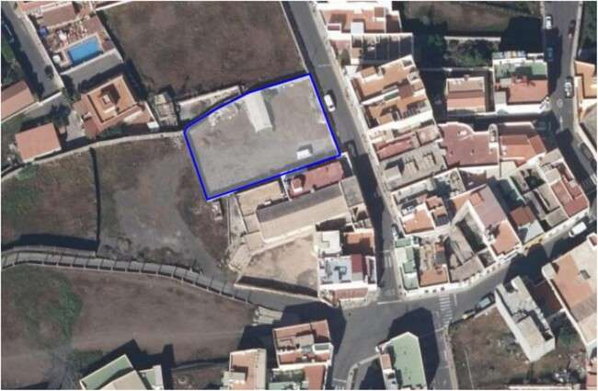

Imagén 1 – Parcela objeto del informe.

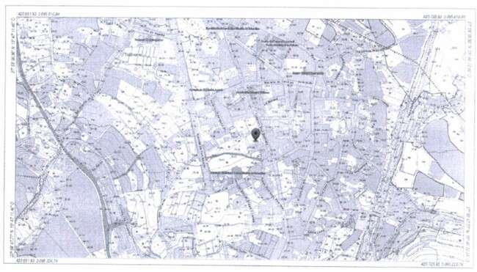

Imagen 2 - Situación y localización de la finca objeto del informe.
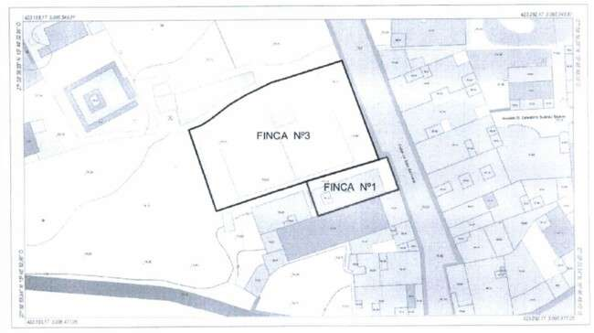
Imagen 3 – Georreferencia de la finca sobre cartografía aportada en informe topográfico (la finca objeto de este informe es la definida como FINCA Nº3)

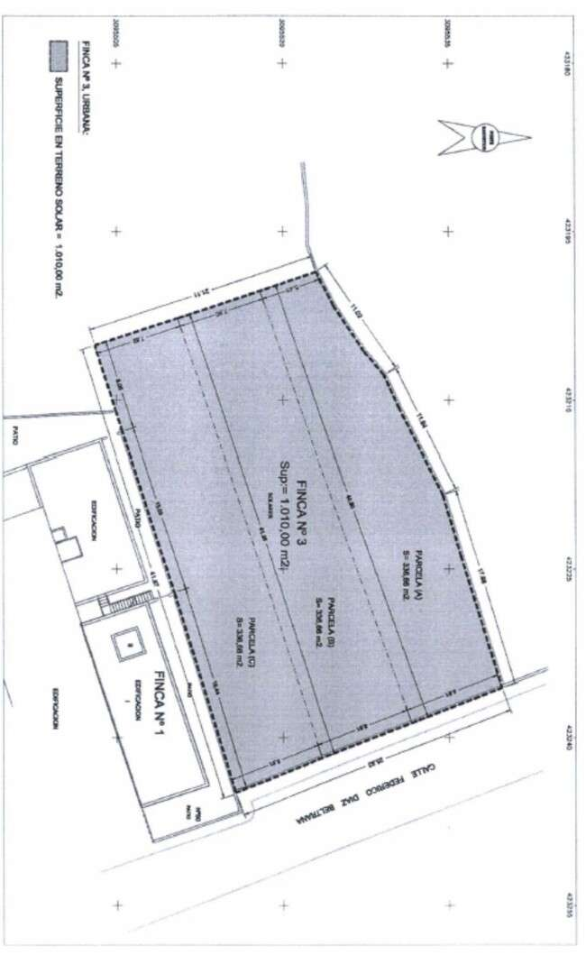
Imagen 4 – Detalle de la parcela.

6.- UBICACIÓN CALLE Y Nº DE GOBIERNO, REFERENCIA CATASTRAL

Referencias Catastrales | 3354607DR2935S0001XJ
Localización: | C/ Federico Díaz Bertrana 46, del T.M. de La Aldea de San Nicolás. LAS PALMAS

7.- RÉGIMEN JURÍDICO y URBANÍSTICO DEL SUELO
En cuanto a la clase, categoría y calificación, de la parcela o terreno, en el Plan en vigor:

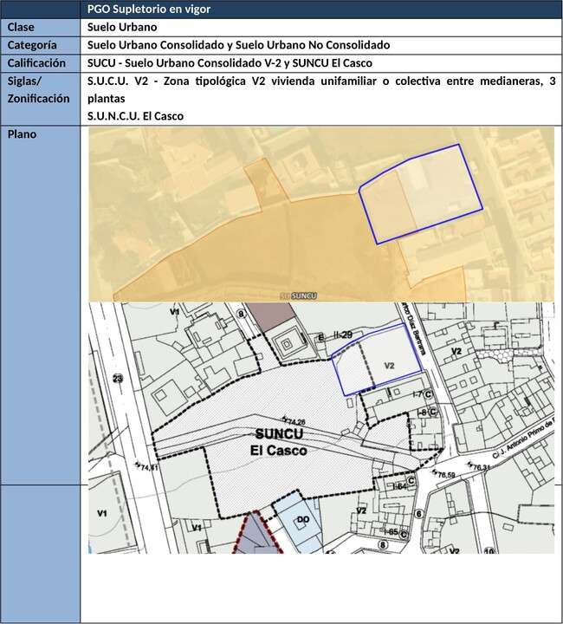
- Régimen de las categorías de suelo del PGO-S/17.

TÍTULO 3. RÉGIMEN JURÍDICO DEL SUELO URBANO Y URBANIZABLE

CAPÍTULO 1. RÉGIMEN JURÍDICO DEL SUELO URBANO

Artículo 3.1.1. Régimen general del suelo urbano
El régimen urbanístico general del suelo urbano es el derivado de las determinaciones contenidas en este Plan General de Ordenación supletorio y de lo establecido en la legislación urbanística y en su desarrollo reglamentario.

Artículo 3.1.2. Régimen del suelo urbano consolidado
1. A los terrenos de suelo urbano consolidado le será aplicable el régimen urbanístico general expresado en el número anterior y el derivado de su ordenación pormenorizada.
2. Los propietarios de suelo urbano consolidado tendrán los derechos y deberes establecidos en la legislación urbanística aplicable.

Artículo 3.1.3. Régimen del suelo urbano no consolidado
1. El régimen urbanístico de suelo urbano no consolidado, será el previsto en las determinaciones de la ordenación pormenorizada y en las fichas correspondientes para los respectivos ámbitos y unidades de actuación, siendo de aplicación lo regulado en esta Normativa respecto al aprovechamiento medio y al aprovechamiento susceptible de apropiación por los propietarios.
2. Los propietarios de suelo urbano no consolidado tendrán los derechos y deberes establecidos en la legislación urbanística aplicable.

Actuaciones de transformación urbanística: Suelo urbano no consolidado por la urbanizazión: El Casco.

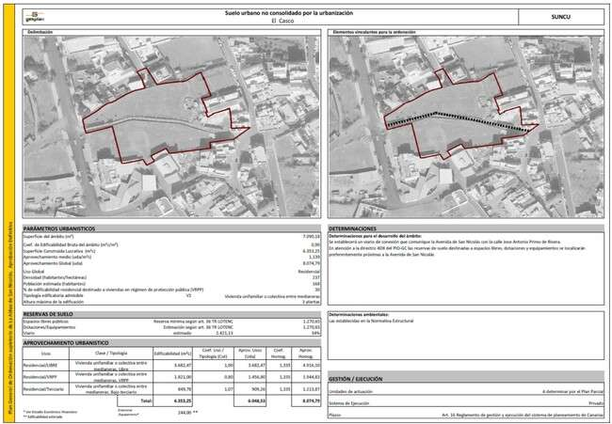
Imagen 5 – Suelo urbano no consolidado por la urbanización El Casco

...Sección 2ª. Zona tipológica V2 (vivienda unifamiliar o colectiva entre medianeras, 3 plantas)

Artículo 5.2.8. Definición
Se corresponde con la edificación de los principales barrios de la Aldea de San Nicolás (El Casco, El Barrio, Los Llanos y Los Cardones), con una mayor superficie edificada y una mayor presencia de usos comunitarios y terciarios. La edificación se organiza sobre manzanas irregulares con fondos edificables variables y cuya tipología edificatoria predominante es la de vivienda unifamiliar o colectiva de 2 y 3 plantas entre medianeras.

Artículo 5.2.9. Ámbito y alcance de aplicación

1. El ámbito de aplicación en suelo urbano son los indicados con la letra V2 en los planos de ordenación pormenorizada del presente Plan General de Ordenación supletorio, sin perjuicio de su posible aplicación en los correspondientes instrumentos de desarrollo.

2. Son de aplicación para las obras de nueva edificación, todos los parámetros establecidos en la presente normativa, y para las obras en edificaciones preexistentes, así como para los proyectos de actividades en las mismas, los parámetros de uso.
Artículo 5.2.10. Parcela mínima edificable
1. Parcela mínima: 150 m² y de forma tal que pueda inscribirse un círculo de diámetro 7 metros.
2. Frente mínimo de fachada hacia viario o espacio público: 7 metros.

Artículo 5.2.11. Condiciones de parcela y posición de la edificación

1. La edificación deberá ejecutarse con la línea de fachada sobre la alineación oficial, y los muros medianeros sobre los linderos laterales, salvo que en los planos de ordenación pormenorizada o en cumplimiento de la normativa sectorial correspondiente se establezca una alineación interior específica.

2. Se permite la apertura de patios hacia los linderos laterales. No se permitirá la apertura de patios hacia viales o espacios libres públicos.

3. La separación al lindero posterior será libre.

4. Los edificios que conformen esquina de manzana se resolverán con chaflán de acuerdo con lo establecido en los planos de ordenación pormenorizada. Si no estuvieran especificados se atenderá a lo siguiente: serán obligatorios los chaflanes en todas las intersecciones con una dimensión mínima de 2,8 metros, en calle de hasta 10 metros, 3,20 metros en calle de hasta 15 metros y 4 metros en las superiores a 15 metros.

Artículo 5.2.12. Condiciones de ocupación, aprovechamiento y volumen de la edificación
1. Con respecto a la ocupación:
a) No se establecen otras limitaciones a la ocupación, sobre o bajo rasante, salvo las que se desprendan del establecimiento de alineaciones interiores o aquellas obligadas por normativas sectoriales.
b) Se prohíben los vuelos, debiendo quedar los balcones y terrazas integrados en los planos de fachada.
c)La rasante de parcela será la fijada en los planos de ordenación pormenorizada o por la línea que determina el perfil de la calle. Los posibles desniveles o diferencias de rasante entre la parcela o edificación y la rasante de la acera o espacio público urbanizado a la que den éstas, deberán ser resueltos dentro de los límites de la parcela, quedando prohibida la alteración del nivel y pendiente longitudinal de la acera para adaptarse a la rasante de la nueva edificación. Sólo se permitirá modificar la rasante de la acera hacia la calzada de la vía o calle para resolver el acceso de los vehículos hacia la parcela y en las zonas donde el proyecto así lo prevea. Se garantizará, en todo caso, la continuidad del itinerario peatonal accesible del espacio público que discurra por el frente de las parcelas adyacentes, evitando escalones, resaltes y planos inclinados, así como rampas que pudieran invadir o alterar el nivel, la pendiente longitudinal u otras condiciones, características o dimensiones del mismo.
2. Con respecto al aprovechamiento y volumen:
a) Coeficiente de edificabilidad máxima: 3 m²c/m²s, salvo en aquellos supuestos que del establecimiento de alineaciones interiores se desprenda una menor edificabilidad.
b) Altura máxima de la edificación: 3 plantas.
c)Altura máxima de cornisa: 11,70 metros.

Artículo 5.2.13. Compatibilidad de usos

1. Uso principal: vivienda unifamiliar o colectiva entre medianeras.

2. Uso asociado: infraestructura de transporte con destino a aparcamiento.

3. Usos complementarios:
  - Uso industrial en la sub-categoría de industria artesanal y almacén en la sub-categoría de pequeño almacén, exclusivamente en plantas inferiores a las de uso residencial y con acceso independiente.
  - Uso terciario en sus categorías de comercial y hostelería y restauración exclusivamente en plantas inferiores a las de uso residencial y con acceso independiente, y en plantas inferiores a las de uso residencial en la categoría de oficinas, salvo en la sub-categoría de despacho doméstico.
  - Usos comunitarios exclusivamente en plantas inferiores a las de uso residencial y con acceso independiente, siempre que mediante informe técnico quede justificado la compatibilidad del uso comunitario a implantar, y que por razones de la actividad no dificulte o interfiera al uso residencial.
4. Usos alternativos:
a) Uso residencial en la categoría de residencia comunitaria
b) Uso terciario en la categoría de comercial o de oficinas.
c)Usos comunitarios siempre que mediante informe técnico quede justificado la compatibilidad del uso comunitario a implantar, y que por razones de la actividad no dificulte o interfiera al uso residencial.
5. Usos prohibidos: todos los restantes.

Artículo 5.2.14. Condiciones de composición e integración en la morfología urbana
- Las cubiertas serán preferentemente planas y transitables.
- Aquellas construcciones que expresamente estén permitidas por encima de la altura máxima, se agruparán formando conjuntos y recibirán un tratamiento arquitectónico idéntico al resto de la fachada. Se situarán de manera que se minimice su impacto visual desde la calle, disponiéndolos en segundos planos de fachada y ocultándolos mediante un tratamiento adecuado.
- Los muros medianeros se enfoscarán y pintarán en tanto no se ejecute la edificación colindante y los mismos queden vistos.
- Las fachadas posteriores que no conformen muros medianeros deberán tener la misma consideración que una fachada más, debiéndose garantizar su correcto acabado, tratamiento y calidad compositiva.

- El régimen jurídico de la parcela objeto del informe es el siguiente:
Régimen jurídico del suelo urbano consolidado (LSC 4/2017)

Sección 4.ª Régimen jurídico del suelo urbano consolidado

Sección 2.ª Régimen jurídico del suelo urbano no consolidado

Artículo 49. Derechos de las personas propietarias de suelo urbano no consolidado.
Las personas propietarias de suelo urbano no consolidado, en el marco de la legislación estatal de suelo, tendrán los siguientes derechos:
a) Derecho de consulta sobre la ordenación aplicable, derecho a elaborar y presentar el instrumento de ordenación pormenorizada cuando la Administración no se haya reservado esa tarea.b)Derecho a la ejecución de las obras de urbanización en su caso precisas, salvo que deban realizarse directamente por la administración actuante o que la ejecución deba producirse en régimen de actuación urbanizadora. En este último caso, tendrán los derechos correspondientes al propietario de suelo urbanizable ordenado.
c)Derecho a la distribución equitativa de los beneficios y cargas derivados del planeamiento con anterioridad al inicio de la ejecución material del mismo.
d) Derecho al aprovechamiento urbanístico resultante de la aplicación, a la superficie de sus respectivas fincas originarias o iniciales, del 90% del aprovechamiento urbanístico medio del ámbito correspondiente.
e)Derecho a edificar, materializando el aprovechamiento urbanístico que corresponda al suelo, de acuerdo con los instrumentos de gestión de la correspondiente unidad de actuación.
f) Derecho a destinar la edificación realizada a los usos autorizados por la ordenación urbanística, desarrollando en ella las correspondientes actividades.
g) El derecho a realizar obras y usos provisionales en los términos previstos en el artículo 32 de esta ley.

Artículo 50. Deberes de las personas propietarias de suelo urbano no consolidado.
1. Las personas propietarias de suelo urbano no consolidado tendrán los siguientes deberes:
a) Ceder gratuitamente al ayuntamiento el suelo necesario, de acuerdo con la ordenación urbanística, para los viales, parques y jardines, zonas deportivas y de recreo y expansión públicos, dotaciones culturales y docentes y los precisos para la instalación y el funcionamiento de los restantes servicios públicos previstos.
b) Ceder gratuitamente el suelo necesario para la ejecución de los sistemas generales que el planeamiento general, en su caso, incluya en el ámbito correspondiente.
c) Ceder gratuitamente al ayuntamiento, en parcelas urbanizadas, y en concepto de participación de la comunidad en las plusvalías, la superficie de suelo precisa para la materialización del 10% del aprovechamiento urbanístico del ámbito correspondiente con destino al patrimonio público del suelo. Esta cesión podrá sustituirse por el abono en dinero al ayuntamiento de una cantidad que, en ningún caso, será inferior al valor de mercado; dicho abono tendrá lugar con carácter preferente cuando se genere un proindiviso en el que deba participar la Administración.
d) Proceder a la distribución equitativa de los beneficios y cargas derivados del planeamiento con anterioridad al inicio de la ejecución material del mismo.
e) Costear y, en su caso, ejecutar la urbanización.
f) Usar la edificación en los términos establecidos en el planeamiento urbanístico o en la legislación específica.
g)Prestar garantía para asegurar la correcta ejecución de la actuación, que incluirá el pago de los justiprecios que correspondan y que no podrá ser inferior al 15% del coste previsto para las obras en el proyecto de urbanización.

Sección 4.ª Régimen jurídico del suelo urbano consolidado
Artículo 55. Derechos de las personas propietarias de suelo urbano consolidado.
- Las personas propietarias de suelo urbano consolidado tendrán, previo cumplimiento de los deberes legales exigibles, los siguientes derechos:
  - Derecho a completar la urbanización de los terrenos para que las parcelas edificables adquieran la condición de solar.
  - Derecho al aprovechamiento urbanístico lucrativo de que sea susceptible la parcela o solar, de acuerdo con las determinaciones del planeamiento.
  - Derecho a edificar, materializando el aprovechamiento urbanístico que corresponda a la parcela o solar, de acuerdo con el planeamiento y en las condiciones fijadas por este, una vez que el suelo tenga la condición de solar o, en su caso, con carácter simultáneo a las obras de urbanización aún pendientes.
  - Derecho a destinar la edificación realizada a los usos autorizados por la ordenación urbanística, desarrollando en ella las correspondientes actividades.
2. La clasificación de un suelo como urbano consolidado habilita a la realización de las actuaciones precisas para que los terrenos adquieran la condición de solar y, cuando la tengan, al uso o edificación permitidos por el planeamiento.

Artículo 56. Deberes de las personas propietarias de suelo urbano consolidado.
1. En el marco de la legislación estatal de suelo, las personas propietarias de suelo urbano consolidado tendrán los siguientes deberes:
a) Solicitar y obtener los títulos habilitantes que sean procedentes de conformidad con la presente ley.
b) Costear y, en su caso, ejecutar la urbanización de los terrenos para que adquieran la condición de solar, incluyendo, cuando proceda, la cesión gratuita de los terrenos destinados a viario que sean imprescindibles para el acceso y la instalación de los servicios públicos necesarios a los que deba conectarse para adquirir la condición de solar.
c) Edificar en las condiciones fijadas por la ordenación urbanística, una vez que el suelo tenga la condición de solar o, en su caso, con carácter simultáneo a las obras de urbanización pendientes.
d) Usar la edificación en los términos establecidos en el planeamiento urbanístico o en la legislación específica.
2. El planeamiento podrá disponer la forma de materialización conjunta del deber de completar la urbanización con contribución de todos los beneficiarios de la actuación urbanística.
3. La ejecución del suelo urbano consolidado no podrá llevarse a cabo mediante la delimitación de unidades de actuación, sin perjuicio de lo previsto en la presente ley para las actuaciones sobre el medio urbano.

8.- CONCLUSIONES.

Por todo lo anteriormente expuesto:

PRIMERO: Según
- Anexo I del informe topográfico se aporta la escritura de aceptación y adjudicación de herencia formalizada al fallecimiento de Doña Catalina Castellano Saavedra.
- Anuncio de notificación de diecinueve de mayo de dos mil veintiuno en procedimiento Expediente de dominio para la reanudación del tracto sucesivo interrumpido, por notario de Gáldar D. Roberto Baltar González.
“,,, Título.- Todas las fincas pertenecen en la actualidad al requirente y a sus hijas, con carácter privativo, en virtud de escritura de aceptación y adjudicación de herencia formalizada al fallecimiento de doña Catalina Castellano Saavedra autorizada por mi, el infrascrito notario, el día dos de agosto de dos mil diecinueve, bajo el número 1052 de protocolo, en la que se adjudicaron las fincas en la siguiente proporción…”

Por tanto se da por probada la titularidad del interesado sobre la finca objeto del informe.

SEGUNDO: El informe técnico aportado por el interesado describe la parcela como:

FINCA Nº3.- URBANA – SOLAR, donde llaman La Palmilla, término municipal de La Aldea de San Nicolás. La finca tiene una superficie total de MIL DIEZ METROS CUADRADOS, 1.010,00 m².
Los linderos de la finca a segregar son:
derecha entrando o NORTE: acequia de la Comunidad de Regantes de San Nicolás de Tolentino.
Izquierda o SUR: en parte con la finca urbana descrita en el informe topográfico como FINCA Nº1, hoy propiedad de los herederos de Doña Catalina Castellano Saavedra y en parte con la finca urbana, casa, hoy propiedad de Doña Eulogia Rodríguez Castellano, que se describe con el “número 6”.
frontis o Naciente: con calle Federico Díaz Bertrana, antes denominada Cervantes, por donde mide veinticinco metros y ochenta y seis centímetros.
espalda o Poniente: la finca que se describe con el número 30, hoy parcela con referencia catastral 3354622DR2935N

TERCERA: Según acta notarial aportada, D. Manuel Quintana Quintana, Doña María de Los Ángeles, Doña Esther Gloria y Doña Rosa Delia Quintana Castellano, adquirieron la titularidad de la finca por herencia de su esposa y madre, y que Doña Catalina Castellano Saavedra fue la anterior propietaria en de “Acto civil número 234/2001 seguido en el Juzgado de Primera Instancia e Instrucción número uno de Santa María de Guía, de fecha veintiséis de noviembre de dos mil uno”.

CUARTO: Dado que en la actualidad la finca objeto de este informe se encuentra en dos clasificaciones de suelo distintas (S.U.C.U y S.U.N.C.U El casco), el técnico que suscribe realiza consulta al planeamiento vigente en el año 2001, siendo este, las Normas Subsidiarias de San Nicolás de Tolentino, con fecha de aprobación el 20/05/1996 y publicadas en el BOC el 7/06/1996.

De la consulta a dicho planeamiento se obtiene el siguiente plano donde se identifica la parcela objeto de este informe:
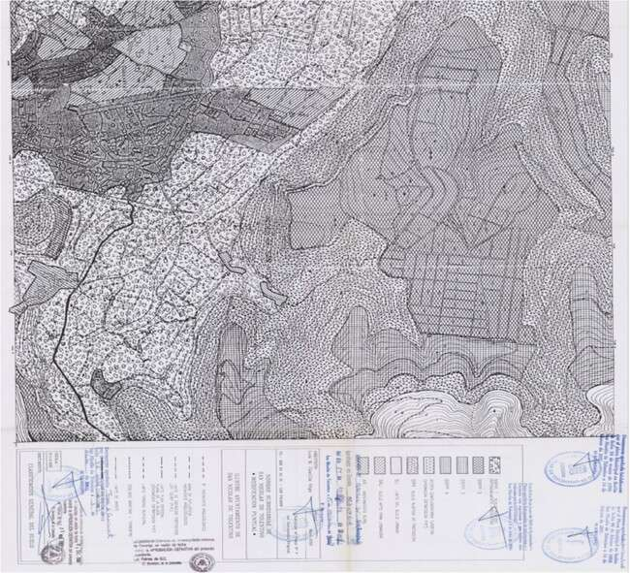

Imagen 6 – Plano de clasificación general del suelo de las Normas Subsidiarias de San Nicolás de Tolentino

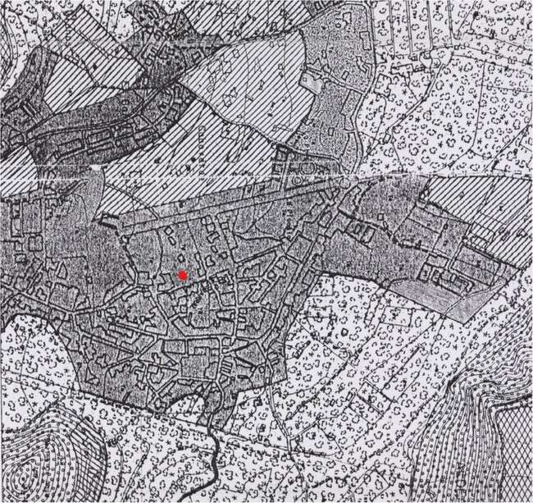

Imagen 7 – Localización aproximada de la parcela en el plano de clasificación del suelo de las NNSS.
Como se puede observar en la leyenda que aparece en el plano de clasificación del suelo de las normas subsidiarias de San Nicolás de Tolentino, la parcela se encuentra dentro del límite del suelo urbano, por tanto la parcela ya estaba segregada antes de ser parte del S.U.N.C.U El Casco.
QUINTO: Por todo, con lo anteriormente expuesto, y teniendo en cuenta la antigüedad del 2001 acreditada por “Acto civil número 234/2001 seguido en el Juzgado de Primera Instancia e Instrucción número uno de Santa María de Guía, de fecha veintiséis de noviembre de dos mil uno”, se puede determinar que existía una segregación anterior a la ordenación vigente y que cualquier infracción por parcelación habría prescrito.
SEXTO: De conformidad con lo previsto en el artículo 16 de RIPLUC, se informa FAVORABLE la Declaración de Innecesariedad de Segregación de la finca con referencia catastral 3354607DR2935S0001XJ y situación en C/ Federico Díaz Bertrana 46, del T.M. de La Aldea de San Nicolás. Las Palmas, por reunir las condiciones necesarias para ser considerada parcelación o segregación urbanística, según establece la legislación vigente, y de acuerdo con las consideraciones vertidas en este informe técnico.»

Considerando que la adopción de este acuerdo es competencia de esta Junta de Gobierno Local en virtud del Decreto de la Alcaldía nº. 315/2023 de fecha 22-06-2023.
Esta Junta de Gobierno, por unanimidad, acuerda aprobar la propuesta en los términos que se recogen precedentemente.

4.3.4.- Propuesta de aprobación de la concesión de la LICENCIA DE SEGREGACIÓN, solicitada por D. MANUEL QUINTANA QUINTANA, a través de su representante D. Paulino Álamo Martell, correspondiente a la finca matriz de 3.210,46 m², una finca de 178,40 m², sita en C/Federico Díaz Bertrana nº 50, T.M. La Aldea de San Nicolás. C.P.: 35470, Ref. Catastral: 3354608DR2935S0001IJ parcial. Expte 3519/2023 – L.U.S.U. 003/2023.

Vista la propuesta a viva voz del concejal delegado en materia de urbanismo del Ayuntamiento de La Aldea de San Nicolás, Don Pedro Suárez Moreno, que se transcribe a continuación:

«Pedro Suárez Moreno, Concejal Delegado en materia de Urbanismo, Obras, Conservación y Rehabilitación de la Edificación, Pavimentación de Vías Públicas, Vivienda y Sector Primario, en relación al expediente arriba referenciado, expone:

VISTO que con fecha 13/07/2023 y nº de registro de entrada en esta corporación 2023-E-RE-2004, se presenta ante este Ayuntamiento por D. Manuel Quintana Quintana solicitud de licencia de segregación de una finca de 178,40 m², que se identifican con el solar de C/ Federico Díaz Bertrana nº 50 (3354608DR2935S0001IJ parcial).
VISTO el informe favorable del Técnico Municipal, Ruyman López Delgado, emitido con fecha 13 de Mayo de 2024, según establece la legislación vigente y de acuerdo con las consideraciones vertidas en el informe, que se transcribe al final de la presente propuesta

Visto el informe Jurídico de Don Antonio del Castillo Olivares Navarro, de la entidad pública Gesplan, por Encargo a Medio Propio de este Ayuntamiento para la redacción de informes jurídicos en materia de licencias urbanísticas y de obras, de fecha 14 de Mayo de 2024, y con entrada en este Ayuntamiento el 23 de Mayo de 2024, que se transcribe a continuación:

<<INFORME JURÍDICO PARA LICENCIA DE SEGREGACIÓN DE FINCAS
Expediente: | 3519/2023
Asunto: | Licencia de parcelación, segregación o división de fincas
Solicitante: | D. Manuel Quintana Quintana
Representante: | D. Paulino Álamo Martell
Situación | C/ Federico Díaz Bertrana nº 50 (3354608DR2935S0001IJ parcial), La Aldea de San Nicolás

1. Objeto del informe
El objeto del presente informe es comprobar la adecuación de la segregación propuesta a las determinaciones de la legalidad urbanística y, en su caso, a la normativa técnica sectorial de aplicación de conformidad con lo dispuesto en el artículo 16 del Reglamento de Intervención y Protección de la Legalidad Urbanística de Canarias, aprobado mediante Decreto 182/2018, de 26 de diciembre.
Las actuaciones de parcelación, segregación o división de fincas que no formen parte de un proyecto de reparcelación están sujetas a previa licencia urbanística municipal de conformidad con lo dispuesto en el artículo 330.1.a) de la Ley 4/2017, de 13 de julio, del Suelo y de los Espacios Naturales Protegidos de Canarias, y su autorización se rige por un régimen especial conforme a lo previsto en el artículo 26 del Reglamento de Intervención y Protección de la Legalidad Urbanística de Canarias.
En relación con el expediente de referencia, de conformidad con la normativa que se cita en las consideraciones jurídicas y restante de aplicación al caso, en virtud del encargo aprobado como medio propio del Iltre. Ayuntamiento de La Aldea de San Nicolás para la gestión del servicio de redacción de informes jurídicos para la Oficina Técnica del Ayuntamiento, de conformidad con el Acuerdo adoptado por la Junta de Gobierno, en sesión celebrada el 20 de marzo de 2024, se emite el presente informe jurídico preceptivo de conformidad con lo establecido por el art. 342.3 LSENPC y 16.2 y 3 RIPLUC, sobre la adecuación a la legalidad ambiental, territorial y urbanística y, en su caso, a la normativa sectorial, con base en los siguientes:

2. ANTECEDENTES
PRIMERO.- Con fecha 13/07/2023 y nº de registro de entrada en esta corporación 2023-E-RE-2004, el D. Manuel Quintana Quintana presenta ante este Ayuntamiento solicitud de licencia de segregación de una finca de 178,40 m² que se identifican con el solar de C/ Federico Díaz Bertrana nº 50 (3354608DR2935S0001IJ parcial).

SEGUNDO.- Consta presentada la siguiente documentación:
- Instancia suscrita por el interesado y su representante.
- Copia de DNI del interesado.
- Acreditación de la identidad del representante mediante sistema Cl@ve – Gobierno de España.
- Parcelario catastral.
- Documentación técnica consistente en:
- Informe Técnico: Cálculo de superficies, deslinde y georreferencia de fincas, emitido el 25/09/2019 y firmado digitalmente con fecha 25/02/2021, por D. Rubén Díaz Quintana, Ingeniero Técnico en Topografía Col. nº 3.028 (Cartoplan Canarias).
- Documentación Anexa: Planimetría, Archivo GML, Título de propiedad del interesado, Información gráfica catastral, Certificación urbanística, Informe de validación gráfica frente a parcelario catastral de la parcela resto y parcela a segregar.
- Acta de Notoriedad para la reanudación del tracto sucesivo (finalización), otorgada ante el Notario D. Roberto Baltar González con fecha 20/12/2022, bajo núm. 1.438 de su protocolo, a la que se adjunta la documentación completa del expediente tramitado para la reanudación del tracto sucesivo, donde se identifica la finca objeto de la presente segregación como “Finca 1”, la cual, según certificación del Sr. Registrador de la Propiedad de Santa María de Guía procede de la finca registral núm. 2.804 de La Aldea de San Nicolás (Consta, entre otra documentación, la escritura de aceptación y adjudicación de herencia otorgada ante el Notario D. Roberto Baltar González con fecha 02/08/2019, bajo núm. 1.052 de su protocolo).
TERCERO.- Con fecha 13/05/2024 se ha emitido informe técnico preceptivo de los servicios municipales en sentido favorable sobre la solicitud de segregación a realizar sobre la finca matriz, identificada como finca registral nº 2.804 del Registro de la Propiedad de Santa María de Guía, de una a segregar de 178,40 m² en la C/ Federico Díaz Bertrana nº 50 (3354608DR2935S0001IJ parcial)

2.1. NORMATIVA
Vista la siguiente normativa, y demás de aplicación al caso:
- Ley 39/2015, de 1 de octubre, del Procedimiento Administrativo Común de las Administraciones Públicas, (LPACAP).
- Reglamento Organización, Funcionamiento y Régimen Jurídico de Entidades Locales, RD 2568/1986, de 28 de noviembre (ROF). (Arts. 163 a 179) y Reglamento de Servicios de las Corporaciones Locales, Decreto de 17 de junio 1955.
- Real Decreto Legislativo 7/2015, del 30 de octubre, por el que se aprueba el Texto Refundido de la Ley del Suelo y Rehabilitación Urbana (en adelante, también TRLSRU).
- Ley 4/2017, de 13 de julio, del Suelo y Espacios Naturales Protegidos de Canarias (LSENPC). Sección 2ª del Cap. II del Tít. VII, (artículos 339 a 348).
- Reglamento de Intervención y Protección de la Legalidad Urbanística de Canarias, aprobado mediante Decreto 182/2018, de 26 de diciembre (RIPLUC). Capítulos I y II, Tít. I (artículos 3 a 11 “Disposiciones generales” (artículos 12 a 24 “Régimen general de las licencias urbanísticas”).
- Plan General de Ordenación Supletorio de La Aldea de San Nicolás (PGOS de La Aldea de San Nicolás), aprobado definitivamente por acuerdo de 7 de julio y 13 de diciembre de 2017 de la Comisión de Ordenación del Territorio y Medio Ambiente de Canarias (COTMAC), publicado en BOC núm. 247, de 12 de diciembre de 2017 y su normativa en BOP núm. 6, de 12 de enero de 2018, y resto de normativa ambiental, territorial, urbanística y sectorial de aplicación al caso.

2.2 PROCEDIMIENTO

Los artículos 339 a 348 LSENPC y 12 a 24 del RIPLUC acogen el régimen jurídico general de las licencias urbanísticas. Al objeto de autorizar aquellas actuaciones de parcelación, segregación o división de fincas que no formen parte de un proyecto de reparcelación se deberá observar, además, el régimen especial previsto en el artículo 26 del RIPLUC.
Hasta el momento de la emisión de este informe preceptivo, en el expediente se ha cumplido con la tramitación prevenida en los citados artículos, el expediente ha cumplido con la tramitación prevenida en los citados artículos.

2.3 PRONUNCIAMIENTO SOBRE EL CONTENIDO DOCUMENTAL

Analizada la documentación recibida cumple con la exigida legalmente y resulta suficiente para la resolución del expediente.

2.4 PRONUNCIAMIENTO SOBRE LA NORMATIVA TÉCNICA SECTORIAL
No Procede: De acuerdo con el Informe Técnico preceptivo no existen afecciones sectoriales sobre la actuación urbanística solicitada.

2.5 INFORME TÉCNICO
En el expediente consta la emisión del preceptivo informe técnico de fecha 13/05/2024 emitido por Arquitecto municipal, en sentido favorable que cumple con los requisitos de emisión y competencia exigidos en el que constan las siguientes conclusiones:

“CUARTA: Por todo, con lo anteriormente expuesto, se EMITE INFORME FAVORABLE a la solicitud instada de segregación de una finca matriz de 3.210,46 m², una finca de 178,40 m², situada en la calle Federico Díaz Bertrana nº50, en el término municipal de La Aldea de San Nicolás, con referencia catastral n.º 3354608DR2935S0001IJ parcial, por cumplir con lo indicado en el planeamiento en vigor (parcela mínima de 150 m² y ordenación pormenorizada, cumpliendo por tanto con el artículo 277.1 de la LEY 4/2017, de 13 de julio, del Suelo y de los Espacios Naturales Protegidos de Canarias), y de acuerdo con las consideraciones vertidas en este informe técnico”.

En Informe Técnico incorpora la propuesta de segregación que delimita una finca de 178,40 m² (Matriz: Finca registral 2.804 del Registro de la Propiedad de Sta. María de Guía), realizando un análisis del planeamiento urbanístico vigente.

2.6. PRONUNCIAMIENTO SOBRE LA ADECUACIÓN A LA LEGALIDAD URBANÍSTICA
La finca a segregar se localiza en Suelo Urbano Consolidado (SUCU), en el vigente PGOS de La Aldea de San Nicolás.
Concretamente, la finca de 178,40 m² a segregar está ordenada como zona tipológica V2 (vivienda unifamiliar o colectiva entre medianeras, 3 plantas). El artículo 5.2.8 de la ordenación pormenorizada del PGOS de La Aldea establece como parcela mínima edificable: 150 m².

Conforme al levantamiento y título de propiedad aportado al expediente, la finca a segregar se describe de la siguiente manera:

“1.- URBANA.- CASA DE UNA PLANTA, en La Palmilla, término municipal de La Aldea de San Nicolás.
Tiene una superficie de CIENTA SETENTA Y OCHO METROS Y CUARENTA DECÍMETROS CUADRADOS (178,40 m²), de los cuales ocupa la casa de una sola planta con azotea una superficie construida de ciento diez metros y setenta decímetros cuadrados (110,70 m²), formada por tres dormitorios, salón, recibidor, comedor, cocina despensa baño y escaleras de acceso a azotea y el resto de la finca está destinado a patio.
Linda: Frontis o Naciente, con calle Cervantes, hoy denominada Federico Díaz Bertrana, distinguida con el número 50; espalda o Poniente, la finca que se describe con el número 6, hoy propiedad de doña Eulogia Rodríguez Castellano; derecha entrando o Norte, la finca que se describe con el número 13, hoy con la finca que se describirá a continuación (bajo el número 3) propiedad de los herederos de doña Catalina Castellano Saavedra, parcela con referencia catastral 3354607DR2935S; e izquierda o Sur, casa de herederos de Juan Marrero Bravo de Laguna, hoy parcela con referencia catastral 3354609DR2935S.”

En conclusión, a la fecha de emisión del presente informe, la actuación solicitada se adecúa a la legalidad ambiental, territorial y urbanística aplicable.

3. CONCLUSIONES.
Vista la normativa que se cita, así como el procedimiento previsto para el otorgamiento de licencias de parcelación, segregación y división de fincas, en atención al trámite previsto en el artículo 16.2 del RIPLUC, se informa:

PRIMERO.- Hasta el momento de emisión de este informe preceptivo, en el expediente se ha cumplido con la tramitación procedimental prevista en los artículos 339 a 348 de la Ley 4/2017, de 13 de julio, del Suelo y de los Espacios Naturales Protegidos de Canarias así como en los artículos 12 a 24 y 26 del Decreto 182/2018, de 26 de diciembre, por el que se aprueba el Reglamento de Intervención y Protección de la Legalidad Urbanística de Canarias.

SEGUNDO.- Que respecto al contenido documental, a fecha de emisión del presente informe, el expediente cumple con los requisitos de contenido exigibles y resulta suficiente.

TERCERO.- Que consta en el expediente informe técnico de fecha 13/05/2024 suscrito por el Arquitecto municipal, el cual cumple con los requisitos procedimentales exigibles.

Que en dicho informe, el técnico informa en sentido favorable la solicitud de licencia de segregación de finca haciendo constar las siguientes conclusiones:

“CUARTA: Por todo, con lo anteriormente expuesto, se EMITE INFORME FAVORABLE a la solicitud instada de segregación de una finca matriz de 3.210,46 m², una finca de 178,40 m², situada en la calle Fedrico Díaz Bertrana nº50, en el término municipal de La Aldea de San Nicolás, con referencia catastral n.º 3354608DR2935S0001IJ parcial, por cumplir con lo indicado en el planeamiento en vigor (parcela mínima de 150 m² y ordenación pormenorizada, cumpliendo por tanto con el artículo 277.1 de la LEY 4/2017, de 13 de julio, del Suelo y de los Espacios Naturales Protegidos de Canarias), y de acuerdo con las consideraciones vertidas en este informe técnico”.

CUARTO.- Que la actuación urbanística pretendida no está afectada por la normativa sectorial que requiera de autorización preceptiva, tal y como se ha concluido por el informe técnico municipal preceptivo.

A la vista del cual, la actuación se adecúa a las prescripciones sectoriales de aplicación.

QUINTO.- Los terrenos objeto de la segregación solicitada están clasificados por el PGOS de La Aldea de San Nicolás como Suelo Urbano Consolidado (SUCU), quedando ordenados los 178,40 m² como zona tipológica V2 (vivienda unifamiliar o colectiva entre medianeras, 3 plantas). El artículo 5.2.8 de la ordenación pormenorizada del PGOS de La Aldea establece como parcela mínima edificable: 150 m².
Que la segregación de finca propuesta se adecúa a la legalidad urbanística aplicable.

SEXTO.- Que a la vista de cuanto precede y de conformidad con lo dispuesto en el artículo 16.2 RIPLUC en relación con el artículo 12,c) RIPLUC, por este servicio jurídico se informa en sentido FAVORABLE la solicitud presentada por D. Manuel Quintana Quintana (representado por D. Paulino Álamo Martell, de licencia de segregación de 178,40 m² ordenada como zona tipológica V2 (vivienda unifamiliar o colectiva entre medianeras, 3 plantas), por adecuarse a las determinaciones de la legalidad urbanística y a la normativa técnica sectorial de aplicación.

El otorgamiento de la licencia de segregación conlleva la liquidación de la tasa que corresponda que se fijará de conformidad con la ordenanza municipal.

De acuerdo con el artículo 26.3 RIPLUC la resolución municipal que otorgue la licencia urbanística de parcelación deberá incorporar anexa una copia certificada del plano parcelario correspondiente y de las fichas descriptivas de los lotes resultantes.

SÉPTIMO.- En cualquier caso, el otorgamiento de esta licencia se circunscribe a la habilitación de la segregación por cumplimiento de la legalidad urbanística y no enjuicia, predetermina ni condiciona las situaciones jurídico-privadas de la persona solicitante o de terceras personas ni aquellos aspectos técnicos que sean ajenos al ámbito del control administrativo ejercido a través del otorgamiento de licencia.

Es todo cuanto se tiene a bien informar por este Servicio, salvo mejor criterio.>>

Considerando que la adopción de este acuerdo es competencia de la Junta de Gobierno Local, en virtud de la delegación realizada por el Alcalde-Presidente de este Ayuntamiento según lo establecido en el Decreto nº 315/2023 de fecha 22 de junio de 2023.

PROPONGO A LA JUNTA DE GOBIERNO LOCAL

Primero.- APROBAR la concesión de la LICENCIA DE SEGREGACIÓN, solicitada por D. MANUEL QUINTANA QUINTANA, a través de su representante D. Paulino Álamo Martell, correspondiente a la finca matriz de 3.210,46 m², una finca de 178,40 m², sita en C/Federico Díaz Bertrana nº 50, T.M. La Aldea de San Nicolás. C.P.: 35470, Ref. Catastral: 3354608DR2935S0001IJ parcial, con las características, linderos y condiciones urbanísticas aplicables según informe técnico que se adjunta a la resolución adoptada, en relación con el expediente n.º 3519/2023.

Segundo.- El otorgamiento de esta licencia se circunscribe a la habilitación de la segregación por cumplimiento de la legalidad urbanística y no enjuicia, predetermina ni condiciona las situaciones jurídico-privadas de la persona solicitante o de terceras personas, ni aquellos aspectos técnicos que sean ajenos al ámbito del control administrativo ejercido a través del otorgamiento de la licencia.
Tercero.- Notificar la presente resolución al interesado junto con los recursos pertinentes.
Cuarto.- Trasladar la resolución al organismo Valora Gestión Tributaria a efectos recaudatorios y a la Tesorería Municipal, a los efectos oportunos.

<< TRANSCRIPCIÓN DEL INFORME TÉCNICO MUNICIPAL

Nº de Expediente: | 3519/2023
Título del Expte.: | L.U.S.U. 03/2023
Número Registro: | 2023-E-RE-2004
Fecha Registro: | 13/07/2023  06/07/2023

Título: | Informe técnico LICENCIA DE SEGREGACIÓN
Naturaleza del informe: | [ ] Borrador [ ] Provisional [X] Definitivo
Técnico autor informe: | Ruyman López Delgado
 | Arquitecto municipal
Fecha de Elaboración: | (ver firma electrónica del documento)

Solicitante: | D. MANUEL QUINTANA QUINTANA
Representante: | D. PAULINO ÁLAMO MARTELL

1.- OBJETO DEL INFORME
El objeto del presente informe es comprobar el cumplimiento de la normativa para otorgamiento de licencia de segregación de la parcela ubicada en C/ Federico Díaz Bertrana 50, del T.M. de La Aldea de San Nicolás. Las Palmas.

2.- ANTECEDENTES
Con fecha 13 de julio de 2023 D. Manuel Quintana Quintana, a través de su representante D. Paulino Álamo Martell, presenta ante este ayuntamiento la solicitud para segregación de fincas: “Solicita una LICENCIA DE SEGREGACIÓN con respecto a la finca registral número 6 del término municipal de la Aldea de San Nicolás, siendo su titular inscrito el estado español o CERTIFICADO DE INNECESARIEDAD DE LICENCIA DE SEGREGACIÓN con respecto a la finca registral número 6 del término municipal de La Aldea de San Nicolas, siendo su titular inscrito el estado español”
Acompañando a esta solicitud se presenta la siguiente documentación
- Copia del DNI de D. Manuel Quintana Quintana
- Certificado de cálculo de superficies, deslinde y georreferencia de fincas, en el término municipal de la Aldea de San Nicolas, redactado por el ingeniero técnico en topografía D. Rubén Díaz Quintana, colegiado nº3028.
- Certificado de antigüedad de la vivienda existente en la parcela, donde se afirma que dicha casa tiene una antigüedad mínima de sesenta y dos años.
- Como Anexo I del informe anteriormente citado se aporta la escritura de aceptación y adjudicación de herencia formalizada al fallecimiento de Doña Catalina Castellano Saavedra.
- Como Anexo V del informe anteriormente citado se aportan certificación urbanística de la finca urbana sito en calle Federico Díaz Bertrana nº50 con referencia catastral n.º 3354608DR2935S0001IJ (Expediente 1191/18 – C.CL.S.O. 047/2018).
- Informe de validación gráfica.
- Acta de notoriedad para la reanudación del tracto sucesivo ante el notario D. Roberto Baltar González.
- Certificado de D. José Luis Rico Díaz, registrador de la propiedad del distrito hipotecario de Guía tribunal superior de justicia de la comunidad canaria, referente a la finca objeto del informe.
- Oficio remitiendo al alcalde del ayuntamiento de La Aldea el edicto comunicando al público la iniciación del acta para su exposición en el tablón de anuncios del ayuntamiento. (registro de entrada 2021-E-RE-748 del 20/05/2021).
- Publicación en BOE del lunes 24 de mayo de 2021 del anuncio de notificación en procedimiento acta de reanudación del tracto sucesivo interrumpido de fincas.
- Relación de remesa de certificados.
- Anuncio de notificación de diecinueve de mayo de dos mil veintiuno en procedimiento Expediente de dominio para la reanudación del tracto sucesivo interrumpido, por notario de Gáldar D. Roberto Baltar González.
  - “Hago saber:
I.- Que el día veintitrés de febrero de dos mil veintiuno, con número 216 de protocolo, inicié la tramitación de expediente de dominio para la reanudación del tracto sucesivo interrumpido (conforme al articulo 208 de la Ley Hipotecaria) a instancia de don Manuel Quintana Quintana y sus hijas doña María de los Ángeles, doña Esther Gloria y doña Rosa Delia Quintana Castellano, con el fin de acreditar la notoriedad de que los promotores del expediente, son tenidos como dueños de la siguientes fincas:
- En relación a las finca 1 y 3 del titulo:
1) Urbana.- Casa de una planta, en la Palmilla, término municipal de la Aldea de San Nicolás. Tiene la superficie ciento setenta y ocho metros y cuarenta decímetros cuadrados (178,40 m²), de los cuales ocupa la casa de una sola planta con azotea, una superficie construida de ciento diez metros y setenta decímetros cuadrados (110,70 m²), formada por tres dormitorios, salón, recibidor, comedor, cocina, despensa, baño y escaleras de acceso a azotea y el resto de la finca está destinado a patio.
Linda: Frontis o naciente, con calle Cervantes, hoy denominada Federico Díaz Bertrana, distinguida con el número 50; espalda o Poniente, la finca que se describe con el número 6, hoy propiedad de doña Eulogia Rodríguez Castellano; derecha entrando o Norte, la finca que se describe con el número 13, hoy con la finca que se describirá a continuación bajo el número 3) propiedad de los herederos de doña Catalina Castellano Saavedra, parcela con referencia catastral 3354607DR2935S; e izquierda o Sur, casa de herederos de Juan Marrero Bravo de Laguna, hoy parcela con referencia catastral 3354609DR2935S.
- Datos de catastro: Según el informe técnico la parcela se corresponde en parte con la parcela catastral 3354608DR293580001IJ, calle Federico Díaz Bt, 50, 35470, La Aldea de San Nicolás (Las Palmas), se emitió Informe de Validación Gráfica Alternativa de la Sede Electrónica del Catastro con CSV: 5EBXFXFWX85809F9 e Informe Catastral de Ubicación de Construcciones con CSV: X70ARTXC3ZPNDHY7 con el suelo ocupado por la edificación en la finca 1 y titularidad catastral a nombre de Herederos de Manuel Castellano Pulido, con domicilio fiscal en la calle Federico Díaz Bertrana, 60, 35470, La Aldea de San Nicolas (las Palmas)…
,,, Título.- Todas las fincas pertenecen en la actualidad al requirente y a sus hijas, con carácter privativo, en virtud de escritura de aceptación y adjudicación de herencia formalizada al fallecimiento de doña Catalina Castellano Saavedra autorizada por mi, el infrascrito notario, el día dos de agosto de dos mil diecinueve, bajo el número 1052 de protocolo, en la que se adjudicaron las fincas en la siguiente proporción”…
  - Deslinde realizado entre topógrafos de partes D. Rubén Díaz Quintana y D. Julio David Cedres Guerra

3.- NORMATIVA DE PLANEAMIENTO APLICABLE Y EN VIGOR.-

Planeamiento Urbanístico

Plan General de Ordenación Supletorio de La Aldea de San Nicolás , aprobado definitivamente por la Comisión de Ordenación del Territorio y Medio Ambiente de Canarias en su sesión de 7 de julio y de 13 de diciembre de 2017, cuyos acuerdos se publicaron en el Anexo del Boletín Oficial de Canarias el miércoles 12 de diciembre de 2017, número 247 de boletín. La Normativa se publicó en el Boletín Oficial de la Provincia de Las Palmas en el Anexo al boletín Número 6, de fecha viernes 12 de enero de 2018, cuya entrada en vigor se produjo transcurridos 15 días hábiles, contados desde el día siguiente de la publicación. en vigor a partir de 5 de febrero de 2018 (En adelante PGO-S/17)

LEGISLACIÓN APLICABLE.-

Real Decreto Legislativo 7/2015, de 30 de octubre, por el que se aprueba el texto refundido de la Ley de Suelo y Rehabilitación Urbana. Publicado en BOE núm. 261 de fecha 31 de Octubre de 2015. Vigente desde 31 de Octubre de 2015. (En adelante RDL 7/2015).

LEY 4/2017, de 13 de julio, del Suelo y de los Espacios Naturales Protegidos de Canarias . Publicada en el Boletín Oficial de Canarias núm. 138, de fecha 19 de julio de 2017. Entrada en vigor el 1 de septiembre de 2017. (En adelante LSC 4/2017)

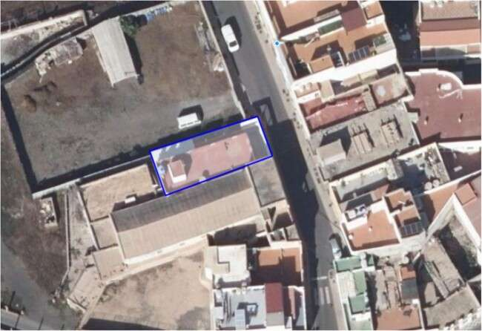
4.- GRÁFICOS DESCRIPTIVOS DE LA PARCELA OBJETO DEL
INFORME.-Imagén 1 – Parcela objeto del informe.

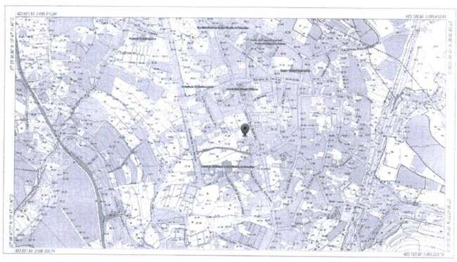
Imagen 2 - Situación y localización de la finca objeto del informe.
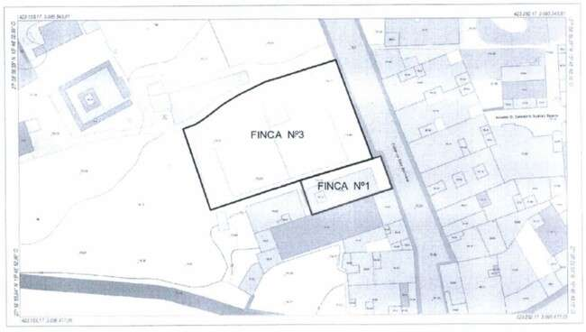 Imagen 3 – Georreferencia de la finca sobre cartografía aportada en informe topográfico (la finca objeto de este informe es la definida como FINCA Nº1)
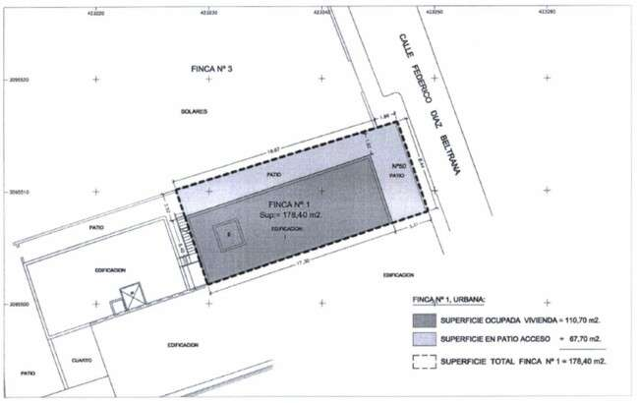Imagen 4 – Detalle de edificación en la parcela.

DESLINDE REALIZADO ENTRE TOPOGTAFOS DE PARTES DON RUBEN DIAZ QUINTANA Y DON JULIO DAVID CEDRES GUERRA
Tras los datos aportados por Doña Eulogias Rodríguez Castellanocon número de Nif. Con domicilio fiscas. DoN Julio David Cedres Guerra, ha realizado un estudio previo de la parcela en la que observamos que:
La parcela propiedad de Doña Eulogia que forma parte de la referencia catastral:3354622DR2935N0001AO y otras. Posee según cuaderno particional una superficie de suelo de Tres Mil Ciento Noventa y Nueve Metros Cuadrados (3199m²). Mientras que en el catastro aparece solamente Dos Mil Seiscientos Noventa Metros Cuarados (2690m²), según ficha catastral.
Mientras que en la medición, la superficie existente es otra.
Luego el limite deslindado entre Rubén Díaz Quintana y Don Julio David Cedrés Guera, es el que se define en la siguiente ortofoto con línea verde.
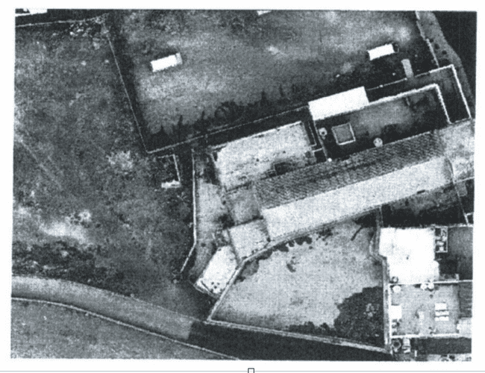

Imagen 5 – Deslinde de propiedades realizado entre topógrafos de partes (aportado por el interesado).

5.- UBICACIÓN CALLE Y Nº DE GOBIERNO, REFERENCIA CATASTRAL

Referencias Catastral | es | 3354608DR2935S0001IJ parcial
Localización: |  | C/ Federico Díaz Bertrana 50, del T.M. de La Aldea de San Nicolás. LAS PALMAS

6.- REGIMEN JURIDICO y URBANÍSTICO DEL SUELO
En cuanto a la clase, categoría y calificación, de la parcela o terreno, en el Plan en vigor:
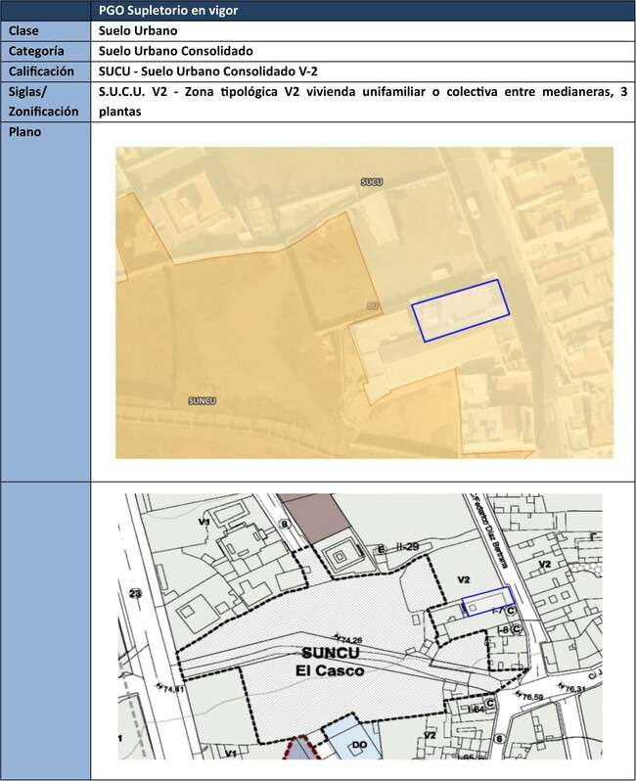
- Régimen de las categorías de suelo del PGO-S/17.

TÍTULO 3. RÉGIMEN JURÍDICO DEL SUELO URBANO Y URBANIZABLE

CAPÍTULO 1. RÉGIMEN JURÍDICO DEL SUELO URBANO

Artículo 3.1.1. Régimen general del suelo urbano
El régimen urbanístico general del suelo urbano es el derivado de las determinaciones contenidas en este Plan General de Ordenación supletorio y de lo establecido en la legislación urbanística y en su desarrollo reglamentario.

Artículo 3.1.2. Régimen del suelo urbano consolidado
1. A los terrenos de suelo urbano consolidado le será aplicable el régimen urbanístico general expresado en el número anterior y el derivado de su ordenación pormenorizada.
2. Los propietarios de suelo urbano consolidado tendrán los derechos y deberes establecidos en la legislación urbanística aplicable.

...Sección 2ª. Zona tipológica V2 (vivienda unifamiliar o colectiva entre medianeras, 3 plantas)

Artículo 5.2.8. Definición
Se corresponde con la edificación de los principales barrios de la Aldea de San Nicolás (El Casco, El Barrio, Los Llanos y Los Cardones), con una mayor superficie edificada y una mayor presencia de usos comunitarios y terciarios. La edificación se organiza sobre manzanas irregulares con fondos edificables variables y cuya tipología edificatoria predominante es la de vivienda unifamiliar o colectiva de 2 y 3 plantas entre medianeras.

Artículo 5.2.9. Ámbito y alcance de aplicación
1. El ámbito de aplicación en suelo urbano son los indicados con la letra V2 en los planos de ordenación pormenorizada del presente Plan General de Ordenación supletorio, sin perjuicio de su posible aplicación en los correspondientes instrumentos de desarrollo.
2. Son de aplicación para las obras de nueva edificación, todos los parámetros establecidos en la presente normativa, y para las obras en edificaciones preexistentes, así como para los proyectos de actividades en las mismas, los parámetros de uso.

Artículo 5.2.10. Parcela mínima edificable
1. Parcela mínima: 150 m² y de forma tal que pueda inscribirse un círculo de diámetro 7 metros.
2. Frente mínimo de fachada hacia viario o espacio público: 7 metros.

Artículo 5.2.11. Condiciones de parcela y posición de la edificación

1. La edificación deberá ejecutarse con la línea de fachada sobre la alineación oficial, y los muros medianeros sobre los linderos laterales, salvo que en los planos de ordenación pormenorizada o en cumplimiento de la normativa sectorial correspondiente se establezca una alineación interior específica.

2. Se permite la apertura de patios hacia los linderos laterales. No se permitirá la apertura de patios hacia viales o espacios libres públicos.

3. La separación al lindero posterior será libre.

4. Los edificios que conformen esquina de manzana se resolverán con chaflán de acuerdo con lo establecido en los planos de ordenación pormenorizada. Si no estuvieran especificados se atenderá a lo siguiente: serán obligatorios los chaflanes en todas las intersecciones con una dimensión mínima de 2,8 metros, en calle de hasta 10 metros, 3,20 metros en calle de hasta 15 metros y 4 metros en las superiores a 15 metros.

Artículo 5.2.12. Condiciones de ocupación, aprovechamiento y volumen de la edificación
1. Con respecto a la ocupación:
a) No se establecen otras limitaciones a la ocupación, sobre o bajo rasante, salvo las que se desprendan del establecimiento de alineaciones interiores o aquellas obligadas por normativas sectoriales.
b) Se prohíben los vuelos, debiendo quedar los balcones y terrazas integrados en los planos de fachada.
c)La rasante de parcela será la fijada en los planos de ordenación pormenorizada o por la línea que determina el perfil de la calle. Los posibles desniveles o diferencias de rasante entre la parcela o edificación y la rasante de la acera o espacio público urbanizado a la que den éstas, deberán ser resueltos dentro de los límites de la parcela, quedando prohibida la alteración del nivel y pendiente longitudinal de la acera para adaptarse a la rasante de la nueva edificación. Sólo se permitirá modificar la rasante de la acera hacia la calzada de la vía o calle para resolver el acceso de los vehículos hacia la parcela y en las zonas donde el proyecto así lo prevea. Se garantizará, en todo caso, la continuidad del itinerario peatonal accesible del espacio público que discurra por el frente de las parcelas adyacentes, evitando escalones, resaltes y planos inclinados, así como rampas que pudieran invadir o alterar el nivel, la pendiente longitudinal u otras condiciones, características o dimensiones del mismo.
2. Con respecto al aprovechamiento y volumen:
a) Coeficiente de edificabilidad máxima: 3 m²c/m²s, salvo en aquellos supuestos que del establecimiento de alineaciones interiores se desprenda una menor edificabilidad.
b) Altura máxima de la edificación: 3 plantas.
c)Altura máxima de cornisa: 11,70 metros.

Artículo 5.2.13. Compatibilidad de usos

1. Uso principal: vivienda unifamiliar o colectiva entre medianeras.

2. Uso asociado: infraestructura de transporte con destino a aparcamiento.

3. Usos complementarios:
  - Uso industrial en la sub-categoría de industria artesanal y almacén en la sub-categoría de pequeño almacén, exclusivamente en plantas inferiores a las de uso residencial y con acceso independiente.
  - Uso terciario en sus categorías de comercial y hostelería y restauración exclusivamente en plantas inferiores a las de uso residencial y con acceso independiente, y en plantas inferiores a las de uso residencial en la categoría de oficinas, salvo en la sub-categoría de despacho doméstico.
  - Usos comunitarios exclusivamente en plantas inferiores a las de uso residencial y con acceso independiente, siempre que mediante informe técnico quede justificado la compatibilidad del uso comunitario a implantar, y que por razones de la actividad no dificulte o interfiera al uso residencial.
4. Usos alternativos:
a) Uso residencial en la categoría de residencia comunitaria
b) Uso terciario en la categoría de comercial o de oficinas.
c)Usos comunitarios siempre que mediante informe técnico quede justificado la compatibilidad del uso comunitario a implantar, y que por razones de la actividad no dificulte o interfiera al uso residencial.
5. Usos prohibidos: todos los restantes.

Artículo 5.2.14. Condiciones de composición e integración en la morfología urbana
- Las cubiertas serán preferentemente planas y transitables.
- Aquellas construcciones que expresamente estén permitidas por encima de la altura máxima, se agruparán formando conjuntos y recibirán un tratamiento arquitectónico idéntico al resto de la fachada. Se situarán de manera que se minimice su impacto visual desde la calle, disponiéndolos en segundos planos de fachada y ocultándolos mediante un tratamiento adecuado.
- Los muros medianeros se enfoscarán y pintarán en tanto no se ejecute la edificación colindante y los mismos queden vistos.
- Las fachadas posteriores que no conformen muros medianeros deberán tener la misma consideración que una fachada más, debiéndose garantizar su correcto acabado, tratamiento y calidad compositiva.

- El régimen jurídico de la parcela objeto del informe es el siguiente:
Régimen jurídico del suelo urbano consolidado (LSC 4/2017)

Sección 4.ª Régimen jurídico del suelo urbano consolidado

Artículo 55. Derechos de las personas propietarias de suelo urbano consolidado.
- Las personas propietarias de suelo urbano consolidado tendrán, previo cumplimiento de los deberes legales exigibles, los siguientes derechos:
  - Derecho a completar la urbanización de los terrenos para que las parcelas edificables adquieran la condición de solar.
  - Derecho al aprovechamiento urbanístico lucrativo de que sea susceptible la parcela o solar, de acuerdo con las determinaciones del planeamiento.
  - Derecho a edificar, materializando el aprovechamiento urbanístico que corresponda a la parcela o solar, de acuerdo con el planeamiento y en las condiciones fijadas por este, una vez que el suelo tenga la condición de solar o, en su caso, con carácter simultáneo a las obras de urbanización aún pendientes.
  - Derecho a destinar la edificación realizada a los usos autorizados por la ordenación urbanística, desarrollando en ella las correspondientes actividades.
2. La clasificación de un suelo como urbano consolidado habilita a la realización de las actuaciones precisas para que los terrenos adquieran la condición de solar y, cuando la tengan, al uso o edificación permitidos por el planeamiento.

Artículo 56. Deberes de las personas propietarias de suelo urbano consolidado.
1. En el marco de la legislación estatal de suelo, las personas propietarias de suelo urbano consolidado tendrán los siguientes deberes:
a) Solicitar y obtener los títulos habilitantes que sean procedentes de conformidad con la presente ley.
b) Costear y, en su caso, ejecutar la urbanización de los terrenos para que adquieran la condición de solar, incluyendo, cuando proceda, la cesión gratuita de los terrenos destinados a viario que sean imprescindibles para el acceso y la instalación de los servicios públicos necesarios a los que deba conectarse para adquirir la condición de solar.
c) Edificar en las condiciones fijadas por la ordenación urbanística, una vez que el suelo tenga la condición de solar o, en su caso, con carácter simultáneo a las obras de urbanización pendientes.
d) Usar la edificación en los términos establecidos en el planeamiento urbanístico o en la legislación específica.
2. El planeamiento podrá disponer la forma de materialización conjunta del deber de completar la urbanización con contribución de todos los beneficiarios de la actuación urbanística.
3. La ejecución del suelo urbano consolidado no podrá llevarse a cabo mediante la delimitación de unidades de actuación, sin perjuicio de lo previsto en la presente ley para las actuaciones sobre el medio urbano.

7.- OBJETO DE LA División DE TERRENOS
Se aporta por parte del intersado la Certificación de don José Luis Rico Díaz, registrador de la propiedad del distrito hipotecario de Guía, que dice lo siguiente:
...”En relación a las fincas descritas en dicha instancia con los números 1 y 3:
PRIMERO.- Que las fincas descritas en dicha instancia con los números 1 y 3 tal y como allí se describen, no aparecen inscritas ni en posesión ni en dominio a nombre de persona alguna ni entidad determinada, sin embargo, por su situación y demás características descriptivas existen dudas fundadas de que las mismas puedan guardar relación con la finca registral FINCA DE SAN NICOLÁS DE TOLENTNO N.º 2804 cuya descripción es como sigue:
RUSTICA.- En término de San Nicolas, un trozo de tierra bajo de riego, situado en el pago de Llanos Altos, que tiene una extensión superficial de siete celemines, de las cuales cuatro son de primera clase y tres de segunda y en total equivalente a treinta dos áreas, diez centiáreas y cuatro mil seiscientos sesenta y nueve centímetros cuadrados y linda al Norte, con la acequia real, por la que toma el riego, al Sur camino, al Este, con tierra de Pedro Bautista Ramos y propiedades de Don manuel Castellano Pulido y al Oeste, con acequia y con el camino”.

FINCA MATRIZ:
FINCA DE SAN NICOLÁS DE TOLENTINO N.º 2084 DE 3.210,46 m² según certificado del registrador de la propiedad.
Los linderos de la finca matriz son:
NORTE: con la acequia real, por la que toma el riego
SUR: camino.
ESTE: con tierra de Pedro Bautista Ramos y propiedades de Don Manuel Castellano Pulido
OESTE: con acequia y con el camino

FINCA A SEGREGAR:
FINCA 1: Finca descrita en informe topográfico como: FINCA Nº1.- CASA DE UNA PLANTA, sita en la Palmilla, T.M. de La Aldea de San Nicolás.
La finca tiene una superficie total de CIENTO SETENTA Y OCHO METROS CON CUARENTA DECÍMETROS CUADRADOS, 178,40 m², de los cuales ocupa la casa de una sola planta con azotea una superficie construida de CIENTO DIEZ METROS CON SETENTA DECÍMETROS CUADRDOS, 110,70 m².
Los linderos de la finca a segregar son:
derecha entrando o NORTE: la finca que se describe con el número 13, hoy finca Nº3, propiedad de los herederos de Doña Catalina Castellano Saavedra, Parcela con referencia catastral 3354607DR2935S. Izquierda o SUR: casa de herederos de Juan Marrero Bravo de Laguna, hoy parcela con referencia catastral 3354609DR2935S
frontis o Naciente: con calle Cervantes, hoy denominada Federico Díaz Bertrana, distinguida con el número 50.
espalda o Poniente: la finca que se describe con el número 6, hoy propiedad de Doña Eulogia Rodríguez Castellano.

8.- CONCLUSIONES.

Por todo lo anteriormente expuesto:

PRIMERO: Según
- Anexo I del informe topográfico se aporta la escritura de aceptación y adjudicación de herencia formalizada al fallecimiento de Doña Catalina Castellano Saavedra.
- Anuncio de notificación de diecinueve de mayo de dos mil veintiuno en procedimiento Expediente de dominio para la reanudación del tracto sucesivo interrumpido, por notario de Gáldar D. Roberto Baltar González.
“,,, Título.- Todas las fincas pertenecen en la actualidad al requirente y a sus hijas, con carácter privativo, en virtud de escritura de aceptación y adjudicación de herencia formalizada al fallecimiento de doña Catalina Castellano Saavedra autorizada por mi, el infrascrito notario, el día dos de agosto de dos mil diecinueve, bajo el número 1052 de protocolo, en la que se adjudicaron las fincas en la siguiente proporción…”

Por tanto se da por probada la titularidad del interesado sobre la finca objeto del informe.
SEGUNDO: El informe técnico aportado por el interesado describe la parcela como:
FINCA Nº1.- CASA DE UNA PLANTA, sita en la Palmilla, T.M. de La Aldea de San Nicolás.
La finca tiene una superficie total de CIENTO SETENTA Y OCHO METROS CON CUARENTA DECÍMETROS CUADRADOS, 178,40 m², de los cuales ocupa la casa de una sola planta con azotea una superficie construida de CIENTO DIEZ METROS CON SETENTA DECÍMETROS CUADRADOS, 110,70 m².
Los linderos de la finca a segregar son:
derecha entrando o NORTE: la finca que se describe con el número 13, hoy finca Nº3, propiedad de los herederos de Doña Catalina Castellano Saavedra, Parcela con referencia catastral 3354607DR2935S.
Izquierda o SUR: casa de herederos de Juan Marrero Bravo de Laguna, hoy parcela con referencia catastral 3354609DR2935S
frontis o Naciente: con calle Cervantes, hoy denominada Federico Díaz Bertrana, distinguida con el número 50.
Según la Sección 2ª. Zona tipológica V2 (vivienda unifamiliar o colectiva entre medianeras, 3 plantas) en su artículo 5.2.10. Parcela mínima edificable, esta se define como:
1. Parcela mínima: 150 m²
Según informe topográfico aportado la parcela a segregar tiene una superficie de 178,40 m², siendo esta superior a los 150 m² de parcela mínima establecida en el PGO-S de La Aldea de San Nicolás.
Según la Ley 4/2017 de 13 de julio, del Suelo y de los Espacios Naturales Protegidos de Canarias en su Artículo 277. Indivisibilidad de fincas, unidades, parcelas y solares.
1. Serán indivisibles los terrenos siguientes:
a) Los que tengan unas dimensiones inferiores o iguales a las determinadas como mínimas en el planeamiento, salvo que se adquieran simultáneamente con la finalidad de agruparlos y formar una nueva finca con las dimensiones mínimas exigibles.
b) Los de dimensiones inferiores al doble de las requeridas como mínimas, salvo que el exceso sobre estas se agrupe en el mismo acto a terrenos colindantes.
c) Los que tengan asignada una edificabilidad en función de la superficie, cuando se materialice toda la correspondiente a esta.
d) Los vinculados o afectados legalmente a las construcciones o edificaciones autorizadas sobre ellos.

Con todo lo anterior se constata que la parcela a segregar cumple con la parcela mínima exigida en el planeamiento y con lo indicado en el artículo 277 de la Ley 4/2017 de 13 de julio, del Suelo y de los Espacios Naturales Protegidos de Canarias.

TERCERO: El informe técnico aportado por el interesado indica que en el interior de la parcela se encuentra una vivienda y que se define como:
“...casa de una sola planta con azotea una superficie construida de CIENTO DIEZ METROS CON SETENTA DECÍMETROS CUADRADOS, 110,70 m², formada por tres dormitorios, salón, recibidor, comedor, cocina, despensa, baño y escaleras de acceso a azotea y el resto de la finca está dedicada a patio.”
Además, en dicho informe, se indica que:
“Según detalle de la ortofoto, años 1951-1957, de la base Cartográfica de la entidad mercantil GRAFCAN, donde aparece la edificación, casa de una planta, referida en la FINCA Nº1, se puede afirmar que dicha casa tiene una antigüedad mínima de sesenta y dos años”
CUARTA: Por todo, con lo anteriormente expuesto, se EMITE INFORME FAVORABLE a la solicitud instada de segregación de una finca matriz de 3.210,46 m², una finca de 178,40 m², situada en la calle Fedrico Díaz Bertrana nº50, en el término municipal de La Aldea de San Nicolás, con referencia catastral n.º 3354608DR2935S0001IJ parcial, por cumplir con lo indicado en el planeamiento en vigor (parcela mínima de 150 m² y ordenación pormenorizada, cumpliendo por tanto con el artículo 277.1 de la LEY 4/2017, de 13 de julio, del Suelo y de los Espacios Naturales Protegidos de Canarias) , y de acuerdo con las consideraciones vertidas en este informe técnico.
Contiene la opinión del firmante desde el punto de vista de la estricta técnica urbanística, y de acuerdo con la información disponible, con arreglo a su leal saber y entender, opinión que gustosamente somete a cualquier otra mejor fundada, quedando a salvaguardia, en cualquier caso, del pronunciamiento a que haya lugar, tanto por los servicios de esta administración como de otras.»

Considerando que la adopción de este acuerdo es competencia de esta Junta de Gobierno Local en virtud del Decreto de la Alcaldía nº. 315/2023 de fecha 22-06-2023.
Esta Junta de Gobierno, por unanimidad, acuerda aprobar la propuesta en los términos que se recogen precedentemente.

4.3.5.- Propuesta de concesión al Instituto Canario de la vivienda de la licencia de segregación, correspondiente a la finca matriz con Ref catastral: 3342411DR2934S y varias, (Registral 5.370) de 5.555,00 m², situada en Lugar VPO “La Cardonera” T.M. La Aldea de San Nicolás. CP 35470 Las Palmas, una finca de 2.973,26 m², quedando una finca resto para cesión al ayuntamiento de 2.581,74 m², destinada a viales, espacios libres y equipamiento social (asociación de vecinos). Expte 2438/2023 – L.U.S.U. 002/2023.

Vista la propuesta a viva voz del concejal delegado en materia de urbanismo del Ayuntamiento de La Aldea de San Nicolás, Don Pedro Suárez Moreno, que se transcribe a continuación:

«Pedro Suárez Moreno, Concejal Delegado en materia de Urbanismo: Planeamiento, Gestión, Ejecución y Disciplina Urbanística y Obras, en relación al expediente arriba referenciado, expone,

VISTO que con fecha 17/05/2023 y nº de registro de entrada en esta corporación 2023-E-RC-4243, se presenta ante este Ayuntamiento por EL INSTITUTO CANARIO DE LA VIVIENDA solicitud de licencia de segregación de la finca que se ubica en LUGAR VPO “LA CARDONERA”. Referencia catastral 3342411DR2934S y varias. Régimen urbanístico de la construcción es Suelo Rústico de Protección Agraria tipo 1, en base a la clase, categoría y calificación del planeamiento urbanístico en vigor y la Ley 7/2014.

VISTO el informe FAVORABLE del Técnico Municipal Ruyman López Delgado, de fecha 06 de Junio de 2024, según establece la legislación vigente, y de acuerdo con las consideraciones vertidas en el informe, que se transcribe al final de la presente propuesta.

VISTO el informe Jurídico de Don Antonio del Castillo Olivares Navarro, de la entidad pública Gesplan, por Encargo a Medio Propio de este Ayuntamiento para la redacción de informes jurídicos en materia de licencias urbanísticas y de obras, de fecha 16 de Mayo de 2024, y con entrada en este Ayuntamiento el 23 de Mayo de 2024 que se transcribe a continuación:
<<INFORME JURÍDICO PARA LICENCIA DE SEGREGACIÓN DE FINCAS
Expediente: | 2438/2023
Asunto: | Licencia de parcelación, segregación o división de fincas
Solicitante: | Instituto Canario de la Vivienda
Situación:
  La Cardonera, Conjunto residencial VPO, 35470, t.m. La Aldea de San Nicolás

- Objeto del informe
El objeto del presente informe es comprobar la adecuación de la segregación propuesta a las determinaciones de la legalidad urbanística y, en su caso, a la normativa técnica sectorial de aplicación de conformidad con lo dispuesto en el artículo 16 del Reglamento de Intervención y Protección de la Legalidad Urbanística de Canarias, aprobado mediante Decreto 182/2018, de 26 de diciembre.
Las actuaciones de parcelación, segregación o división de fincas que no formen parte de un proyecto de reparcelación están sujetas a previa licencia urbanística municipal de conformidad con lo dispuesto en el artículo 330.1.a) de la Ley 4/2017, de 13 de julio, del Suelo y de los Espacios Naturales Protegidos de Canarias, y su autorización se rige por un régimen especial conforme a lo previsto en el artículo 26 del Reglamento de Intervención y Protección de la Legalidad Urbanística de Canarias.
En relación con el expediente de referencia, de conformidad con la normativa que se cita en las consideraciones jurídicas y restante de aplicación al caso, en virtud del encargo aprobado como medio propio del Iltre. Ayuntamiento de La Aldea de San Nicolás para la gestión del servicio de redacción de informes jurídicos para la Oficina Técnica del Ayuntamiento, de conformidad con el Acuerdo adoptado por la Junta de Gobierno, en sesión celebrada el 20 de marzo de 2024, se emite el presente informe jurídico preceptivo de conformidad con lo establecido por el art. 342.3 LSENPC y 16.2 y 3 RIPLUC, sobre la adecuación a la legalidad ambiental, territorial y urbanística y, en su caso, a la normativa sectorial, con base en los siguientes:
- ANTECEDENTES
PRIMERO.- Con fecha 17/05/2023 y nº de registro de entrada en esta corporación 2023-E-RC-4243, el Instituto Canario de la Vivienda presenta ante este Ayuntamiento solicitud de licencia de segregación de una finca de 2.973,26 m² con el objeto de ceder al Ayuntamiento las superficies ocupadas por viales, aparcamientos y el edificio de Asociación de Vecinos, quedando un resto de 2.581,74 m² (Matriz: Finca registral 5.370 del Registro de la Propiedad de Sta. María de Guía).
SEGUNDO.- Consta presentada la siguiente documentación:
- Instancia adjunta a la solicitud donde se expone que:
“El Gobierno de Canarias es propietario de la finca registral n.º 5.370 situada en el lugar conocido como “La Cardonera” de dicho municipio.
Sobre dicha finca se han construido UN CONJUNTO DE EDIFICACIÓN, integrada por treinta y una vivienda de protección oficial, zonas de acceso y de aparcamiento, viales, etc.

Se desea realizar la segregación de dicha finca finca con el objeto de ceder a dicho Ayuntamiento las superficies ocupadas por viales, aparcamientos y el edificio de la Disociación de Vecinos”
- Documentación técnica consistente en:
  - Medición y Levantamiento de Parcela emitido con fecha 20/03/20123, por D. Ayoze Machín Jiménez, Ingeniero Técnico en Topografía Col. nº 6.302.
  - Documentación Anexa: Planimetría, Archivo GML, Informe de validación gráfica frente a parcelario catastral de la parcela resto y parcela a segregar.
TERCERO.- Con fecha 13/05/2024 se ha emitido informe técnico preceptivo de los servicios municipales en sentido favorable sobre la solicitud de segregación a realizar sobre la finca matriz, identificada como finca registral nº 5.370 del Registro de la Propiedad de Santa María de Guía, con una superficie de 5.550,00 m², de una finca a segregar de 2.973,26 m² destinada a Conjunto de Edificación residencial VPO, quedando un resto o finca matriz con una superficie de 2.581,74 m² destinados a equipamiento social, viales públicos e infraestructuras.

- CONSIDERACIONES JURÍDICAS
  - NORMATIVA
Vista la siguiente normativa, y demás de aplicación al caso:
- Ley 39/2015, de 1 de octubre, del Procedimiento Administrativo Común de las Administraciones Públicas, (LPACAP).
- Reglamento Organización, Funcionamiento y Régimen Jurídico de Entidades Locales, RD 2568/1986, de 28 de noviembre (ROF). (Arts. 163 a 179) y Reglamento de Servicios de las Corporaciones Locales, Decreto de 17 de junio 1955.
- Real Decreto Legislativo 7/2015, del 30 de octubre, por el que se aprueba el Texto Refundido de la Ley del Suelo y Rehabilitación Urbana (en adelante, también TRLSRU).
- Ley 4/2017, de 13 de julio, del Suelo y Espacios Naturales Protegidos de Canarias (LSENPC). Sección 2ª del Cap. II del Tít. VII, (artículos 339 a 348).
- Reglamento de Intervención y Protección de la Legalidad Urbanística de Canarias, aprobado mediante Decreto 182/2018, de 26 de diciembre (RIPLUC). Capítulos I y II, Tít. I (artículos 3 a 11 “Disposiciones generales” (artículos 12 a 24 “Régimen general de las licencias urbanísticas”).
- Plan General de Ordenación Supletorio de La Aldea de San Nicolás (PGOS de La Aldea de San Nicolás), aprobado definitivamente por acuerdo de 7 de julio y 13 de diciembre de 2017 de la Comisión de Ordenación del Territorio y Medio Ambiente de Canarias (COTMAC), publicado en BOC núm. 247, de 12 de diciembre de 2017 y su normativa en BOP núm. 6, de 12 de enero de 2018, y resto de normativa ambiental, territorial, urbanística y sectorial de aplicación al caso.
  - PROCEDIMIENTO
Los artículos 339 a 348 LSENPC y 12 a 24 del RIPLUC acogen el régimen jurídico general de las licencias urbanísticas. Al objeto de autorizar aquellas actuaciones de parcelación, segregación o división de fincas que no formen parte de un proyecto de reparcelación se deberá observar, además, el régimen especial previsto en el artículo 26 del RIPLUC.
Hasta el momento de la emisión de este informe preceptivo, en el expediente se ha cumplido con la tramitación prevenida en los citados artículos, el expediente ha cumplido con la tramitación prevenida en los citados artículos.
  - PRONUNCIAMIENTO SOBRE EL CONTENIDO DOCUMENTAL
Analizada la documentación recibida cumple con la exigida legalmente y resulta suficiente para la resolución del expediente.
  - PRONUNCIAMIENTO SOBRE LA NORMATIVA TÉCNICA SECTORIAL
No Procede: De acuerdo con el Informe Técnico preceptivo no existen afecciones sectoriales sobre la actuación urbanística solicitada.
  - INFORME TÉCNICO
En el expediente consta la emisión del preceptivo informe técnico de fecha 13/05/2024 emitido por Arquitecto municipal, en sentido favorable que cumple con los requisitos de emisión y competencia exigidos en el que constan las siguientes conclusiones:
“Por todo, con lo anteriormente expuesto, se EMITE INFORME FAVORABLE a la solicitud instada de segregación de una finca matriz (Registral 5.370) de 5.555,00 m², situada en Lugar VPO “La Cardonera”. T.M. La Aldea de San Nicolás. CP 35470 Las Palmas, una finca de 2.973,26 m², quedando una finca resto para cesión al ayuntamiento de 2.581,74 m², destinada a viales, espacios libres y equipamiento social (asociación de vecinos) .”
En Informe Técnico incorpora la propuesta de segregación que delimita una finca de 2.973,26 m² con el objeto de ceder al Ayuntamiento las superficies ocupadas por viales, aparcamientos y el edificio de Asociación de Vecinos, quedando un resto de 2.581,74 m² (Matriz: Finca registral 5.370 del Registro de la Propiedad de Sta. María de Guía)
  - PRONUNCIAMIENTO SOBRE LA ADECUACIÓN A LA LEGALIDAD URBANÍSTICA
La finca matriz se localiza en Suelo Urbano Consolidado (SUCU), en el vigente PGOS de La Aldea de San Nicolás.
Concretamente, la finca de 2.973,26 m² a segregar está ordenada como zona tipológica V-4 (vivienda unifamiliar o colectiva entre medianeras, 2 plantas). El artículo 5.2.22 de la ordenación pormenorizada del PGOS de La Aldea establece como parcela mínima edificable: 120 m².
Por su parte, la finca resto de 2.581,74 m² (Matriz: Finca registral 5.370 del Registro de la Propiedad de Sta. María de Guía), para cesión al Ayuntamiento está destinada a viales, aparcamientos y el edificio de Asociación de Vecinos, está destinada por el PGOS a Espacio Libre (EL), vial (Calle Subida Granillar) y Uso Comunitario (Equipamiento – “SO”).
En conclusión, a la fecha de emisión del presente informe, la actuación solicitada se adecúa a la legalidad ambiental, territorial y urbanística aplicable.

- CONCLUSIONES.
Vista la normativa que se cita, así como el procedimiento previsto para el otorgamiento de licencias de parcelación, segregación y división de fincas, en atención al trámite previsto en el artículo 16.2 del RIPLUC, se informa:

PRIMERO.- Hasta el momento de emisión de este informe preceptivo, en el expediente se ha cumplido con la tramitación procedimental prevista en los artículos 339 a 348 de la Ley 4/2017, de 13 de julio, del Suelo y de los Espacios Naturales Protegidos de Canarias así como en los artículos 12 a 24 y 26 del Decreto 182/2018, de 26 de diciembre, por el que se aprueba el Reglamento de Intervención y Protección de la Legalidad Urbanística de Canarias.

SEGUNDO.- Que respecto al contenido documental, a fecha de emisión del presente informe, el expediente cumple con los requisitos de contenido exigibles y resulta suficiente.

TERCERO.- Que consta en el expediente informe técnico de fecha 13/05/2024 suscrito por el Arquitecto municipal, el cual cumple con los requisitos procedimentales exigibles.
Que en dicho informe, el técnico informa en sentido favorable la solicitud de licencia de segregación de finca haciendo constar las siguientes conclusiones:
“Por todo, con lo anteriormente expuesto, se EMITE INFORME FAVORABLE a la solicitud instada de segregación de una finca matriz (Registral 5.370) de 5.555,00 m², situada en Lugar VPO “La Cardonera”. T.M. La Aldea de San Nicolás. CP 35470 Las Palmas, una finca de 2.973,26 m², quedando una finca resto para cesión al ayuntamiento de 2.581,74 m², destinada a viales, espacios libres y equipamiento social (asociación de vecinos) .”

CUARTO.- Que la actuación urbanística pretendida no está afectada por la normativa sectorial que requiera de autorización preceptiva, tal y como se ha concluido por el informe técnico municipal preceptivo.
A la vista del cual, la actuación se adecúa a las prescripciones sectoriales de aplicación.

QUINTO.- Los terrenos objeto de la segregación solicitada están clasificados por el PGOS de La Aldea de San Nicolás como Suelo Urbano Consolidado (SUCU), quedando ordenados los 2.973,26 m² como zona tipológica V-4 (vivienda unifamiliar o colectiva entre medianeras, 2 plantas). El artículo 5.2.22 de la ordenación pormenorizada del PGOS de La Aldea establece como parcela mínima edificable: 120 m².
La finca resto de 2.581,74 m² (Matriz: Finca registral 5.370 del Registro de la Propiedad de Sta. María de Guía), para cesión al Ayuntamiento está destinada a viales, aparcamientos y el edificio de Asociación de Vecinos, quedando ordenada por el PGOS como Espacio Libre (EL), vial (Calle Subida Granillar) y Uso Comunitario (Equipamiento – “SO”).
Que la segregación de finca propuesta se adecúa a la legalidad urbanística aplicable.

SEXTO.- Que a la vista de cuanto precede y de conformidad con lo dispuesto en el artículo 16.2 RIPLUC en relación con el artículo 12,c) RIPLUC, por este servicio jurídico se informa en sentido FAVORABLE la solicitud presentada por Instituto Canario de la Vivienda, de licencia de segregación de 2.973,26 m² ordenada como zona tipológica V-4 (vivienda unifamiliar o colectiva entre medianeras, 2 plantas), quedando un resto de 2.581,74 m² (Matriz: Finca registral 5.370 del Registro de la Propiedad de Sta. María de Guía), destinados a viales, aparcamientos y el edificio de Asociación de Vecinos: Espacio Libre (EL), vial (Calle Subida Granillar) y Uso Comunitario (Equipamiento – “SO”), por adecuarse a las determinaciones de la legalidad urbanística y a la normativa técnica sectorial de aplicación.

El otorgamiento de la licencia de segregación conlleva la liquidación de la tasa que corresponda que se fijará de conformidad con la ordenanza municipal.

De acuerdo con el artículo 26.3 RIPLUC la resolución municipal que otorgue la licencia urbanística de parcelación deberá incorporar anexa una copia certificada del plano parcelario correspondiente y de las fichas descriptivas de los lotes resultantes.

SÉPTIMO.- En cualquier caso, el otorgamiento de esta licencia se circunscribe a la habilitación de la segregación por cumplimiento de la legalidad urbanística y no enjuicia, predetermina ni condiciona las situaciones jurídico-privadas de la persona solicitante o de terceras personas ni aquellos aspectos técnicos que sean ajenos al ámbito del control administrativo ejercido a través del otorgamiento de licencia.
Es todo cuanto se tiene a bien informar por este Servicio, salvo mejor criterio. >>

Considerando que la adopción de este acuerdo es competencia de la Junta de Gobierno Local, en virtud de la delegación realizada por el Alcalde-Presidente de este Ayuntamiento según lo establecido en el Decreto nº 315/2023, de fecha 22 de junio de 2023.

PROPONGO A LA JUNTA DE GOBIERNO LOCAL

Primero.- APROBAR la concesión al Instituto Canario de la vivienda de LA LICENCIA DE SEGREGACIÓN, correspondiente a la finca matriz con Ref catastral: 3342411DR2934S y varias, (Registral 5.370) de 5.555,00 m², situada en Lugar VPO “La Cardonera” T.M. La Aldea de San Nicolás. CP 35470 Las Palmas, una finca de 2.973,26 m², quedando una finca resto para cesión al ayuntamiento de 2.581,74 m², destinada a viales, espacios libres y equipamiento social (asociación de vecinos), con las características, linderos y condiciones urbanísticas aplicables según informe técnico que se adjunta, en relación con el expediente n.º 2438/2023.

Segundo.- El otorgamiento de la LICENCIA DE SEGREGACIÓN se circunscribe a la habilitación por cumplimiento de la legalidad urbanística y no enjuicia, predetermina ni condiciona las situaciones jurídico – privadas de la persona solicitante o de terceras personas, ni aquellos aspectos técnicos que sean ajenos al ámbito del control administrativo ejercido a través del otorgamiento de la licencia.

Tercero.- Notificar a los interesados la concesión de la licencia.
Cuarto.- Trasladar la resolución al organismo Valora Gestión Tributaria a efectos recaudatorios, a la Tesorería Municipal a los efectos oportunos.

<< TRANSCRIPCIÓN DEL INFORME TÉCNICO MUNICIPAL

Nº de Expediente: | 2438/2023
Título del Expte.: | L.U.S.U. 002/2023,
Número Registro: | 2023-E-RC- 4243
Fecha Registro: | 17-05-2023

Título: | Informe técnico sobre LICENCIA DE SEGREGACIÓN O DIVISIÓN DE TERRENO
Naturaleza del informe: | [ ] Borrador [ ] Provisional [X] Definitivo
Técnico autor dl informe: | Ruyman López Delgado
 | Arquitecto municipal
Fecha de Elaboración: | (ver firma electrónica del documento)

Solicitante: | INSTITUTO CANARIO DE LA VIVIENDA

SOLICITUD: | LICENCIA DE SEGREGACIÓN
Referencia catastral: | 3342411DR2934S y Varias
Situación: | Lugar VPO “La Cardonera”. T.M. La Aldea de San Nicolás. CP 35470 Las Palmas.
Coordenadas UTM: | X: | 423.344,75 | Y: | 3.094.307,89
Punto interior | Latitud | 27º 58' 17,99'' N | Longitud | 15º 46' 45,89'' O

INFORME TÉCNICO:

1.- OBJETO DEL INFORME:
El objeto del presente informe técnico es comprobar el cumplimiento de la normativa para el otorgamiento de licencia de segregación de la parcela ubicada en Lugar VPO “La Cardonera”. T.M. La Aldea de San Nicolás. CP 35470 Las Palmas, en la que se encuentra ubicado un conjunto de edificación integrado por treinta y una viviendas, zonas de accesos y de aparcamientos.

Este acto consiste en la aprobación municipal para que la división, segregación o parcelación objeto del informe, se haga conforme a la legalidad urbanística y territorial, y sirva para poder regularizar la parcela conforme a la situación real de esta.

2.- ANTECEDENTES:
- Con fecha 16/05/2023 el Instituto Canario de la Vivienda presenta ante este ayuntamiento la solicitud de licencia de segregación de la parcela ubicada en Lugar VPO “La Cardonera”. T.M. La Aldea de San Nicolás. CP 35470 Las Palmas
- Acompañando a la solicitud se presenta la siguiente documentación:
  - Informe de segregación de la Cardonera redactado por el Ingeniero Técnico Topográfico don Ayoze Machín Jiménez.
- La clasificación del suelo de la parcela es de Suelo Urbano.
  - La categoría del suelo es Suelo Urbano Consolidado.

3.- NORMATIVA DE PLANEAMIENTO APLICABLE Y EN VIGOR.

Planeamiento Urbanístico

Plan General de Ordenación Supletorio de La Aldea de San Nicolás, aprobado definitivamente por la Comisión de Ordenación del Territorio y Medio Ambiente de Canarias en su sesión de 7 de julio y de 13 de diciembre de 2017, cuyos acuerdos se publicaron en el Anexo del Boletín Oficial de Canarias el miércoles 12 de diciembre de 2017, número 247 de boletín. La Normativa se publicó en el Boletín Oficial de la Provincia de Las Palmas en el Anexo al boletín Número 6, de fecha viernes 12 de enero de 2018, cuya entrada en vigor se produjo transcurridos 15 días hábiles, contados desde el día siguiente de la publicación. en vigor a partir de 5 de febrero de 2018 (En adelante PGO-S/17)

LEGISLACIÓN APLICABLE.
Real Decreto Legislativo 7/2015, de 30 de octubre, por el que se aprueba el texto refundido de la Ley de Suelo y Rehabilitación Urbana. Publicado en BOE núm. 261 de fecha 31 de Octubre de 2015. Vigente desde 31 de Octubre de 2015. (En adelante RDL 7/2015).

LEY 4/2017, de 13 de julio, del Suelo y de los Espacios Naturales Protegidos de Canarias. Publicada en el Boletín Oficial de Canarias núm. 138, de fecha 19 de julio de 2017. Entrada en vigor el 1 de septiembre de 2017. (En adelante LSC 4/2017)

4.- GRÁFICOS DESCRIPTIVOS DE LA PARCELA OBJETO DEL INFORME.-
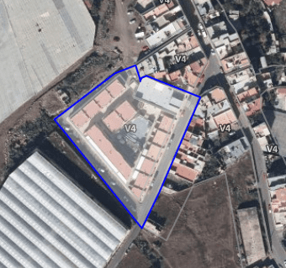
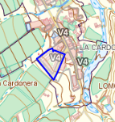

Ortofoto Mapa topográfico integrado (Grafcan)

UBICACIÓN CALLE Y Nº DE GOBIERNO, REFERENCIA CATASTRAL

Referencias Catastrales | Varias
Localización: | Lugar VPO “La Cardonera”. T.M. La Aldea de San Nicolás. CP 35470 Las Palmas.

Referencias catastrales:

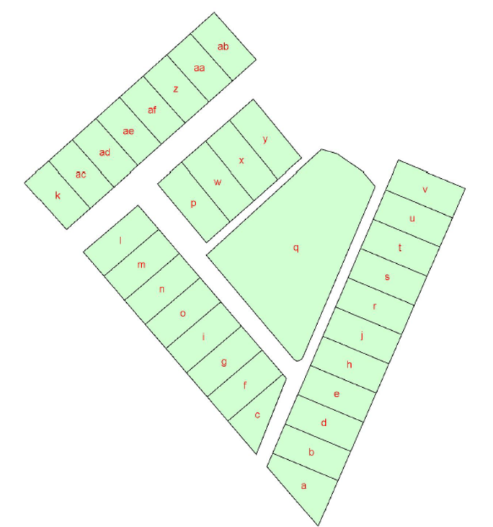

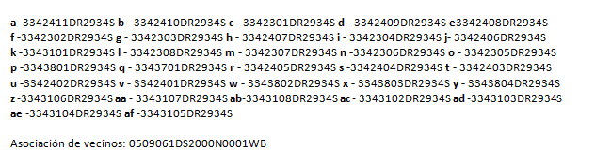

5.- RÉGIMEN JURÍDICO y URBANÍSTICO DEL SUELO
En cuanto a la clase, categoría y calificación, de la parcela o terreno, en el Plan en vigor:

 | PGO Supletorio en vigor
Clase | Suelo Urbano
Categoría | Suelo Urbano consolidado
Calificación | Suelo Urbano consolidado V-4, Espacio Libre (EL), vial (calle Subida Granillar) y equipamiento social (asociación de vecinos)
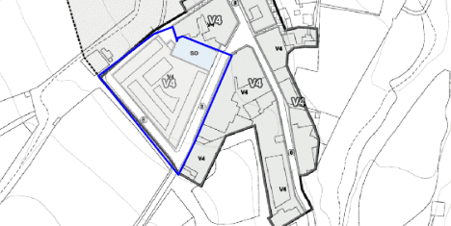  Siglas | S.U.C.U. - V 4, espacios libres, vial y equipamiento social
Plano
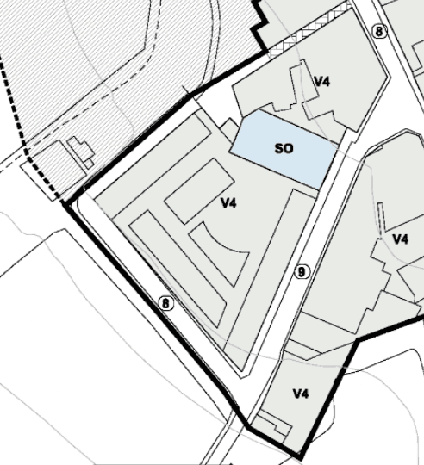

Régimen urbanístico de las categorías de suelo del PGO-S/17.

- CAPITULO 6. USO COMUNITARIO
Artículo 3.6.1. Definición
El uso comunitario es aquel que tiene como fin la prestación a la población de servicios de índole colectiva o general, así como de usos y servicios públicos básicos para la vida colectiva.

Artículo 3.6.2. Categorías.
1. Se distinguen las siguientes categorías de usos comunitarios:

a) Docente: actividades destinadas a la enseñanza reglada en sus distintos grados, incluyendo las impartidas en academias, aulas de adultos, universidades populares o escuelas de idiomas, entre otras, con independencia de su titularidad pública o privada.

b) Deportivo: corresponde a aquellos espacios abiertos, instalaciones y edificaciones acondicionadas para la práctica y enseñanza de los ejercicios de cultura física.

c) Cultural: comprende las actividades destinadas a la custodia, transmisión y conservación del conocimiento, fomento y difusión de la cultura y exhibición de las artes (museos, auditorios, teatros, bibliotecas o salas de exposición, entre otros).

d) Sanitario: comprende las actividades, servicios y prestaciones desarrolladas por personas y organizaciones públicas y privadas cuya finalidad sea la de proteger y promover la salud, prevenir la enfermedad y asegurar la asistencia sanitaria en los casos de pérdida de la misma, llevadas a cabo por los correspondientes servicios médicos en régimen ambulatorio u hospitalario.

e) Asistencial: comprende las actividades destinadas a promover y posibilitar el desarrollo del bienestar social de todos los ciudadanos, entre las que se incluyen la información, orientación y prestación de servicios o ayudas a colectivos específicos como familia e infancia, tercera edad, personas discapacitadas o minorías étnicas, entre otros.

f) Social: comprende las actividades de carácter asociativo y de relación social destinadas a la información social y entretenimiento. Se incluye en esta categoría las actividades destinadas a la práctica de los diferentes cultos, comprendiendo actividades de orden litúrgico, pastoral y social que sean propios de la misión y finalidad religiosa.

g) Servicio público: aquel que se destina a desarrollar las tareas de atención y gestión de las actividades de la Administración, así como a proveer los servicios relacionados con la conservación general de la ciudad, la salvaguarda de personas y bienes, el suministro de productos básicos a cargo de la Administración y, en general, la provisión de servicios básicos a los ciudadanos, mediante instalaciones específicas adecuadas a los mismos.

2. Atendiendo a la prestación que se realiza, dentro de la categoría de servicio público se distinguen las siguientes subcategorías:

a) Administración pública: comprende las instalaciones destinadas a instituciones y organismos públicos destinados a desarrollar tareas de atención y gestión ciudadana.

b) Seguridad y protección: comprende las instalaciones destinadas a instituciones y organismos públicos, institutos armados, cuerpos de seguridad y de emergencia, cuya tarea sea la defensa del Estado, la preservación del orden público y la protección de los ciudadanos o de los bienes.

c) Justicia: comprende las instalaciones destinadas a instituciones de los órganos judiciales y las que dependan orgánicamente de éstos.

d) Servicios de correos y telecomunicaciones: comprende las instalaciones destinadas a correos y a centros de producción y emisión de programas de radio y televisión.

e) Mantenimiento y limpieza de los espacios públicos: comprende las instalaciones destinadas al mantenimiento y limpieza de los espacios públicos y aquellas otras destinadas al almacenamiento de materiales y vehículos vinculados a las actividades propias de la Administración.

f) Abastecimiento alimentario: comprende las instalaciones mediante las que se proveen productos de alimentación para el abastecimiento de la población, como mercados centrales, mataderos u otros similares.

g) Servicios funerarios: comprende las instalaciones relacionadas con el enterramiento.

Artículo 3.6.3. Condiciones de admisibilidad y compatibilidad

1. Los usos comunitarios habrán de cumplir las condiciones exigidas por la legislación y reglamentación específica que sea de aplicación para cada uso, y en especial, las derivadas de la normativa sectorial de accesibilidad y supresión de barreras físicas y las que pudieran resultar, en su caso, de los estudios de evaluación y prevención de impactos ecológicos y ambientales.

2. En caso de que el uso comunitario se ubique en edificios ya existentes, serán de aplicación las condiciones particulares de la edificación que haya determinado el presente Plan General de Ordenación supletorio para dicha parcela o edificio, con las especificidades que se contemplan para cada zona tipológica.

3. Los locales destinados a usos comunitarios en edificios con uso residencial se situarán en plantas inferiores a las plantas de vivienda y con acceso independiente.

4. En las parcelas o edificaciones destinadas a usos comunitarios, además del uso principal según la categoría a la que se adscriba, podrá disponerse cualquier otro uso comunitario que pueda resultar complementario del principal.

5. Además, en las parcelas o edificaciones destinadas a usos comunitarios, podrán autorizarse como complementarios los usos terciarios que no desvirtúen la condición del uso principal y que coadyuven al uso comunitario, según la funcionalidad propia de la actividad a desarrollar.

6. En las parcelas o edificaciones de uso docente destinado a la formación profesional podrán autorizarse como complementarias las industrias artesanales, siempre que formen parte del propio centro docente. Las industrias artesanales también podrán ser complementarias de las parcelas o edificaciones de usos culturales, sociales y asistenciales, cuando así lo exija el carácter de las actividades a desarrollar en ellos.

7. Si el uso comunitario se ubica en suelo rústico, deberán cumplirse además las exigencias, condiciones y limitaciones establecidas para tal clase de suelo en la presente Normativa, así como lo dispuesto en la legislación urbanística aplicable, debiendo proyectarse de forma que produzca el menor impacto visual y la menor afección al territorio.

8. La sustitución de un uso comunitario existente, sea de titularidad pública o privada, sólo podrá llevarse a cabo implantando en la parcela de que se trate otro uso comunitario o, en su caso, un uso espacio libre, siempre que mediante informe técnico quede justificado que está cubierta la demanda del que va a ser sustituido o que ésta queda satisfecha por otro medio.
9. En cualquier uso comunitario se podrán admitir las infraestructuras de transportes con destino a aparcamientos, destinados exclusivamente a dar servicio a los usuarios del uso comunitario, ocupando una proporción adecuada a la superficie del mismo, sin que en ningún caso desvirtúe la condición de servicio comunitario, así como las infraestructuras de servicios básicos, exclusivamente habiéndose presentado por la empresa suministradora informe previo en el que se justifique su necesidad y compatibilidad en cuanto a la localización, argumentando las causas de la inexistencia de otra solución para la ubicación de las mismas en otro lugar, sin perjuicio de lo dispuesto en la legislación sectorial aplicable.

10. Compatibilidad de usos: en los términos y condiciones señalados en los apartados anteriores del presente artículo, se establecen los siguientes:
a) Uso principal: comunitario.
b) Uso asociado: ninguno.
c) Usos complementarios: se permiten los siguientes:
1º Cualquier otra categoría de uso comunitario que pueda resultar complementaria del principal.
2º Como uso complementario a la categoría docente, se permite el uso industrial en la sub-categoría de industria artesanal, siempre que forme parte del propio centro docente.
3º Como uso complementario a las categorías cultural, social y asistencial, se permite el uso industrial en la sub-categoría de industria artesanal, cuando así lo exija el carácter de las actividades a desarrollar en ellos.
4º Uso terciario que no desvirtúe la condición del uso principal y que coadyuve al uso comunitario, según la funcionalidad propia de la actividad a desarrollar.
5º Uso infraestructura de transportes con destino a aparcamientos, destinados exclusivamente a dar servicio a los usuarios del uso comunitario, ocupando una proporción adecuada a la superficie del mismo, sin que en ningún caso desvirtúe la condición de servicio comunitario, así como el uso de infraestructura de servicios básicos, exclusivamente habiéndose presentado por la empresa suministradora informe previo en el que se justifique su necesidad y compatibilidad en cuanto a la localización, argumentando las causas de la inexistencia de otra solución para la ubicación de las mismas en otro lugar, sin perjuicio de lo dispuesto en la legislación sectorial aplicable.

d) Usos alternativos: en los términos expuestos en el apartado 8º del presente artículo, y en cualquier caso mediante informe técnico que justifique que la demanda del uso que va a ser sustituido está cubierta o que ésta queda satisfecha por otro medio, se permite sustituir el uso principal por los siguientes:
1º Cualquier otra categoría de uso comunitario.
2º Uso espacio libre.

e) Usos prohibidos: todos los restantes.

- CAPÍTULO 7. USO ESPACIO LIBRE
Artículo 3.7.1. Definición
El uso espacio libre comprende los terrenos de carácter público destinados a garantizar el esparcimiento de la población, la salubridad y calidad ambiental, el desarrollo de juegos y actividades de relación y, en general, la mejora de las condiciones del medio urbano, así como la protección y el aislamiento de las vías de alta densidad de tráfico.

Artículo 3.7.2. Condiciones de admisibilidad y compatibilidad
1. Todo espacio libre debe cumplir con la condición esencial de ser de libre acceso o disfrute por cualquier persona, sin otras restricciones que las que pueda imponer su propia morfología y buen mantenimiento.
2. Los espacios libres deben ajardinarse con criterios de diseño y calidad, garantizando la elección de especies arbóreas tendentes a la creación de áreas adecuadas a las condiciones bioclimáticas del emplazamiento, debiéndose acondicionar además zonas de sombra. En este sentido, serán predominantes los árboles de especies autóctonas que no exijan gran consumo de agua, y se evitarán en lo posible grandes extensiones de jardinería, césped, etc. que, inadecuadas para el clima, exijan gran abundancia de agua de riego.
3. Desde los espacios libres se podrá realizar el acceso a los edificios colindantes, siempre que para ello cuente con una franja pavimentada inmediata con una anchura mínima de 3 metros que facilite el acceso de personas y vehículos de servicio, y el portal más lejano no se encuentre a más de 40 metros de la calzada.
4. Los instrumentos que se formulen en desarrollo del presente Plan General de Ordenación supletorio no podrán computar a los efectos de cubrir las superficies mínimas exigibles, lugares que constituyen riscos, barrancos o similares accidentes topográficos, o terrenos cuya pendiente media sea superior al 20%, salvo que previamente se abancalen o explanen. La localización de estos espacios libres será la que preste mejor servicio a los residentes y usuarios, estando prohibidas las localizaciones de difícil acceso peatonal o cuya falta de centralidad no se compense con otras ventajas para aquellos.
5. En los espacios libres se podrán admitir las edificaciones destinadas a usos culturales, así como a servicios propios del espacio libre (servicios de mantenimiento y limpieza) y a servicios auxiliares al espacio, tales como terciarios (terrazas, quioscos, puestos de prensa, y similares) y deportivos, en este último caso exclusivamente al aire libre mediante instalaciones deportivas descubiertas. Dichas edificaciones contarán con una superficie máxima justificada en función del uso a implantar, sin que en ningún caso la superficie ocupada pueda ser superior el 10% de la superficie del espacio libre, exclusivamente en una solo planta y con una altura máxima de la edificación de 4 metros.
6. En los espacios libres se podrán admitir las infraestructuras de servicios básicos, exclusivamente habiéndose presentado por la empresa suministradora informe previo en el que se justifique su necesidad y compatibilidad en cuanto a la localización, argumentando las causas de la inexistencia de otra solución para la ubicación de las mismas en otro lugar, sin perjuicio de lo dispuesto en la legislación sectorial aplicable.
7. Asimismo, se podrán admitir las infraestructuras de transporte con destino a aparcamientos en el subsuelo de las parcelas calificadas como espacios libres, sin perjuicio de la posibilidad de otros supuestos contemplados en el apartado de compatibilidad de usos del presente artículo.
8. Compatibilidad de usos:
a) Uso principal: espacio libre.
b) Uso asociado: ninguno.
c) Usos complementarios: se permiten los siguientes:
1º Uso terciario en las categoría hostelería y restauración (terrazas, quioscos, puestos de prensa, y similares) que no desvirtúen la condición de espacio libre.
2º Uso comunitario en la categoría de cultural, así como en la categoría de deportivo exclusivamente mediante instalaciones descubiertas.
3º Uso comunitario en la categoría de servicio público, exclusivamente en la subcategoría de mantenimiento y limpieza vinculado al espacio libre en el que se localice.
4º Uso infraestructura de servicios básicos, así como de transportes con destino a aparcamientos. Los aparcamientos sobre rasante serán destinados exclusivamente a dar servicio a los usuarios del espacio libre, ocupando una proporción adecuada a la superficie del mismo, sin que en ningún caso desvirtúe la condición de espacio libre.
d) Uso alternativo: ninguno.
e) Usos prohibidos: todos los restantes. (…)

- CAPÍTULO 8. USO INFRAESTRUCTURAS
Artículo 3.8.1. Definición
El uso infraestructuras comprende las construcciones e instalaciones, de titularidad pública o privada, necesarias para el correcto funcionamiento de las redes de infraestructura del municipio, incluyendo las infraestructuras de servicios básicos y las infraestructuras de transportes y comunicaciones.

Artículo 3.8.2. Categorías
Dentro del uso infraestructuras se distinguen las siguientes categorías:
a) Infraestructuras de servicios básicos, tales como saneamiento y depuración, abastecimiento, gestión de residuos, energía o telecomunicaciones, entre otras.
b) Infraestructuras de transportes y comunicaciones, tales como puertos, red viaria, aparcamientos o estaciones de servicios.

Artículo 3.8.3. Condiciones de admisibilidad y compatibilidad
1. El uso infraestructuras estará condicionado, sin perjuicio de lo dispuesto en la presente Normativa y en el planeamiento insular y territorial, por las determinaciones, limitaciones y prohibiciones que se establezcan en la legislación urbanística y sectorial aplicable por razón de la materia.
2. Dada la fragilidad de los recursos naturales y paisajísticos, toda actuación referida a infraestructuras deberá realizarse con prioridad absoluta del criterio de minimización de impactos medioambientales. A tales efectos, en toda planificación o proyecto de infraestructuras primará aquella que redunde en una mayor integración paisajística y ambiental, incluso si suponen un mayor coste económico dentro de los márgenes razonables de viabilidad.
3. Los proyectos y la ejecución de las infraestructuras deberán atender muy especialmente a las condiciones de diseño, adaptándolas en todo caso para su mejor integración en el medio en el que se implante, y respetando los principios de cualificación de las obras públicas y de respeto al paisaje.
4. En la planificación y ejecución de las infraestructuras se seguirán criterios de complementariedad, posibilitando con la debida coordinación la máxima utilización compartida de espacios, canalizaciones y soportes en la prestación de distintos servicios infraestructurales, con el fin de reducir el número de aquellos, limitar sus impactos sobre el territorio y optimizar los costes.
5. Las parcelas destinadas a albergar usos de infraestructuras de servicios básicos, tales como recogida selectiva de residuos, estaciones transformadoras, depósitos de agua de abasto o depuradoras, entre otros, deberán estar localizadas en aquellos lugares que generen el menor impacto, procurando el tratamiento de estos espacios de manera adecuada y ajardinándolos en la medida de lo posible. Su acceso será restringido en caso de poder ocasionar riesgos para la salud o la seguridad de las personas, y su vallado irá acompañado
de vegetación o, en su caso, de elementos de filtro visual y/o acústico, todo ello sin perjuicio del debido cumplimiento de la legislación sectorial aplicable en función de la materia de que se trate.
6. La planificación, proyecto, construcción, conservación y explotación de la red viaria, así como el régimen de protección del dominio público viario y las limitaciones a las propiedades colindantes, se regirán, según el tipo de vía, el organismo titular de la misma y la clase de suelo, por las normas generales, territoriales y sectoriales que sean de aplicación.
7. Todo viario peatonal, entendido como aquel destinado específicamente al tránsito de personas, deberá cumplir con una anchura libre de paso no inferior a 1,80 metros, salvo en las zonas consolidadas, en las que la anchura libre de paso resultante no podrá ser inferior a 1,50 metros. Con respecto a los viarios rodonales, entendidos como aquellos destinados al tránsito compartido de personas y vehículos, deberán cumplir con una anchura libre de paso no inferior a 3,50 metros, a excepción de los rodonales preexistentes, cuya anchura libre de paso no podrá ser inferior a 3 metros.
8. Compatibilidad de usos: las condiciones de compatibilidad de usos con el uso infraestructuras serán determinadas en cada caso concreto de acuerdo a la normativa sectorial aplicable y la normativa urbanística del área de que se trate. (…)

- SECCIÓN 4º ZONA TIPOLÓGICA V-4 (vivienda unifamiliar o colectiva entre medianeras, 2 plantas)

Artículo 5.2.20. Definición
Se corresponde con la edificación del resto de los barrios de la Aldea de San Nicolás (La Playa, El Cruce, Los Molinos, El Albercón, Los Espinos, Jerez, La Ladera, El Polvorín, Molino de Viento, El Pinillo y La Cardonera), que ocupan una posición periférica y presentan un mayor grado de vinculación sobre la GC-200, organizados sobre manzanas irregulares con fondos edificables variables con tipología edificatoria de viviendas unifamiliares o colectivas de 2 plantas entre medianeras.

Artículo 5.2.21. Ámbito y alcance de aplicación

1. El ámbito de aplicación en suelo urbano son los indicados con la letra V4 en los planos de ordenación pormenorizada del presente Plan General de Ordenación supletorio, sin perjuicio de su posible aplicación en los correspondientes instrumentos de desarrollo.
2. Son de aplicación para las obras de nueva edificación, todos los parámetros establecidos en la presente normativa, y para las obras en edificaciones preexistentes, así como para los proyectos de actividades en las mismas, los parámetros de uso.

Artículo 5.2.22. Parcela mínima edificable

1. Parcela mínima: 120 m² y de forma tal que pueda inscribirse un círculo de diámetro 7 metros.
2. Frente mínimo de fachada hacia viario o espacio público: 7 metros.

Artículo 5.2.23. Condiciones de parcela y posición de la edificación

1. La edificación deberá ejecutarse con la línea de fachada sobre la alineación oficial, y los muros medianeros sobre los linderos laterales, salvo que en los planos de ordenación pormenorizada o en cumplimiento de la normativa sectorial correspondiente se establezca una alineación interior específica.
2. Se permite la apertura de patios hacia los linderos laterales. No se permitirá la apertura de patios hacia viales o espacios libres públicos.
3. La separación al lindero posterior será libre.
4. Los edificios que conformen esquina de manzana se resolverán con chaflán de acuerdo con lo establecido en los planos de ordenación pormenorizada. Si no estuvieran especificados se atenderá a lo siguiente: serán obligatorios los chaflanes en todas las intersecciones con una dimensión mínima de 2,8 metros, en calle de hasta 10 metros, 3,20 metros en calle de hasta 15 metros y 4 metros en las superiores a 15 metros.

Artículo 5.2.24. Condiciones de ocupación, aprovechamiento y volumen de la edificación.

1. Con respecto a la ocupación:
a) No se establecen otras limitaciones a la ocupación, sobre o bajo rasante, salvo las que se desprendan del establecimiento de alineaciones interiores o aquellas obligadas por normativas sectoriales.
b) Se prohíben los vuelos, debiendo quedar los balcones y terrazas integrados en los planos de fachada.
c) La rasante de parcela será la fijada en los planos de ordenación pormenorizada o por la línea que determina el perfil de la calle. Los posibles desniveles o diferencias de rasante entre la parcela o edificación y la rasante de la acera o espacio público urbanizado a la que den éstas, deberán ser resueltos dentro de los límites de la parcela, quedando prohibida la alteración del nivel y pendiente longitudinal de la acera para adaptarse a la rasante de la nueva edificación. Sólo se permitirá modificar la rasante de la acera hacia la calzada de la vía o calle para resolver el acceso de los vehículos hacia la parcela y en las zonas donde el proyecto así lo prevea. Se garantizará, en todo caso, la continuidad del itinerario peatonal accesible del
espacio público que discurra por el frente de las parcelas adyacentes, evitando escalones, resaltes y planos inclinados, así como rampas que pudieran invadir o alterar el nivel, la pendiente longitudinal u otras condiciones, características o dimensiones del mismo.
2. Con respecto al aprovechamiento y volumen:
a) Coeficiente de edificabilidad máxima: 2 m2c/m2s, salvo en aquellos supuestos que del establecimiento de alineaciones interiores o del cumplimiento de la normativa sectorial correspondiente se desprenda una menor edificabilidad.
b) Altura máxima de la edificación: 2 plantas.
c) Altura máxima de cornisa: 7,70 metros.

Artículo 5.2.25. Compatibilidad de usos

1. Uso principal: vivienda unifamiliar o colectiva entre medianeras.
2. Uso asociado: infraestructura de transporte con destino a aparcamiento.
3. Usos complementarios:
a) Uso industrial en la sub-categoría de industria artesanal y la sub-categoría de pequeño almacén, exclusivamente en plantas inferiores a las de uso residencial y con acceso independiente.
b) Uso terciario en sus categorías de comercial y hostelería y restauración, exclusivamente en plantas inferiores a las de uso residencial y con acceso independiente, y en plantas inferiores a las de uso residencial en la categoría de oficinas, salvo en la sub-categoría de despacho doméstico.
c) Usos comunitarios exclusivamente en plantas inferiores a las de uso residencial y con acceso independiente, siempre que mediante informe técnico quede justificado la compatibilidad del uso comunitario a implantar, y que por razones de la actividad no dificulte o interfiera al uso residencial.
4. Uso alternativo:
a) Uso residencial en la categoría de residencia comunitaria.
b) Uso terciario en la categoría de comercial y oficinas.
c) Usos comunitarios siempre que mediante informe técnico quede justificado la compatibilidad del uso comunitario a implantar, y que por razones de la actividad no dificulte o interfiera al uso residencial.
5. Usos prohibidos: todos los restantes.

Artículo 5.2.26. Condiciones de composición e integración en la morfología urbana

1. Las cubiertas serán preferentemente planas y transitables.
2. Aquellas construcciones que expresamente estén permitidas por encima de la altura máxima, se agruparán formando conjuntos y recibirán un tratamiento arquitectónico idéntico al resto de la fachada. Se situarán de manera que se minimice su impacto visual desde la calle, disponiéndolos en segundos planos de fachada y ocultándolos mediante un tratamiento adecuado.
3. Los muros medianeros se enfoscarán y pintarán en tanto no se ejecute la edificación colindante y los mismos queden vistos.
4. Las fachadas posteriores que no conformen muros medianeros deberán tener la misma consideración que una fachada más, debiéndose garantizar su correcto acabado, tratamiento y calidad compositiva.

6.- RÉGIMEN JURÍDICO DE LA PARCELA SOLICITADA.

- Régimen jurídico del suelo urbano consolidado ( LSC 4/2017)

Artículo 55.- Derechos de las personas propietarias de suelo urbano consolidado.

1. Las personas propietarias de suelo urbano consolidado tendrán, previo cumplimiento de los deberes legales exigibles, los siguientes derechos:
a) Derecho a completar la urbanización de los terrenos para que las parcelas edificables adquieran la condición de solar.
b) Derecho al aprovechamiento urbanístico lucrativo de que sea susceptible la parcela o solar, de acuerdo con las determinaciones del planeamiento.
c) Derecho a edificar, materializando el aprovechamiento urbanístico que corresponda a la parcela o solar, de acuerdo con el planeamiento y en las condiciones fijadas por este, una vez que el suelo tenga la condición de solar o, en su caso, con carácter simultáneo a las obras de urbanización aún pendientes.
d) Derecho a destinar la edificación realizada a los usos autorizados por la ordenación urbanística, desarrollando en ella las correspondientes actividades.

2. La clasificación de un suelo como urbano consolidado habilita a la realización de las actuaciones precisas para que los terrenos adquieran la condición de solar y, cuando la tengan, al uso o edificación permitidos por el planeamiento.

Artículo 56.- Deberes de las personas propietarias de suelo urbano consolidado.

1. En el marco de la legislación estatal de suelo, las personas propietarias de suelo urbano consolidado tendrán los siguientes deberes:
a) Solicitar y obtener los títulos habilitantes que sean procedentes de conformidad con la presente ley.
b) Costear y, en su caso, ejecutar la urbanización de los terrenos para que adquieran la condición de solar, incluyendo, cuando proceda, la cesión gratuita de los terrenos destinados a viario que sean imprescindibles para el acceso y la instalación de los servicios públicos necesarios a los que deba conectarse para adquirir la condición de solar.
c) Edificar en las condiciones fijadas por la ordenación urbanística, una vez que el suelo tenga la condición de solar o, en su caso, con carácter simultáneo a las obras de urbanización pendientes.
d) Usar la edificación en los términos establecidos en el planeamiento urbanístico o en la legislación específica.

2. El planeamiento podrá disponer la forma de materialización conjunta del deber de completar la urbanización con contribución de todos los beneficiarios de la actuación urbanística.

3. La ejecución del suelo urbano consolidado no podrá llevarse a cabo mediante la delimitación de unidades de actuación, sin perjuicio de lo previsto en la presente ley para las actuaciones sobre el medio urbano.

7.- OBJETO DE LA DIVISIÓN DE TERRENOS.

PARCELA URBANA MATRIZ – Registral 5.370: se encuentra situada en el lugar conocido como “La Cardonera”, en el término municipal de La Aldea de San Nicolás y tiene una superficie de suelo de 5.555,00 m² (cinco mil quinientos cincuenta y cinco metros cuadrados) y un contorno perimetral de 313,66 m (trescientos trece metros con sesenta y seis centímetros lineales.

Los linderos de la finca matriz son:

Norte: en parte, con diferentes edificaciones identificadas con las referencias catastrales número 3343605DR2934S, 0509068DS2000N, 3343604DR2934S, y en parte, con la calle Subida a Granillar.

Sur: con terrenos de Don Armando Bordes Martín y Don Pedro Hernández del Castillo.

Al Naciente: en parte, con edificaciones y superficies de suelo identificadas con las referencias catastrales número edificación-suelo 3442208DR2934S, edificación 3442204DR2934S, suelo 3442205DR2934S, edificación 3442206DR2934S, edificación 0509060DS2000N, edificación 0509059DS2000N, edificación
0509058DS2000N, edificación 0509057DS2000N, edificación 0509056DS2000N y edificación 3442201DR2934S.

Al Poniente: con Terrenos de Don José Navarro y otros.
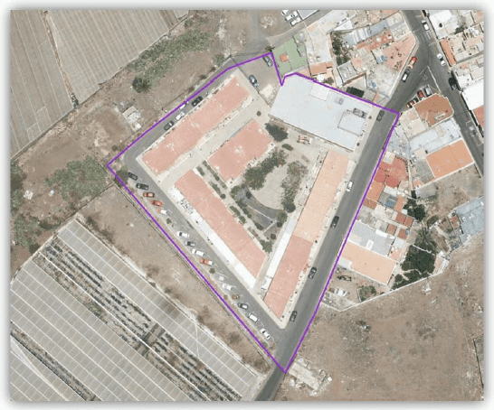
Imagen 1 – Parcela Matriz

FINCA A SEGREGAR – Ocupa una superficie de suelo de 2,973,26 m²

Los linderos de la finca a segregada se dan en todos sus frentes con la finca matriz ya que se encuentra situada dentro de la misma.
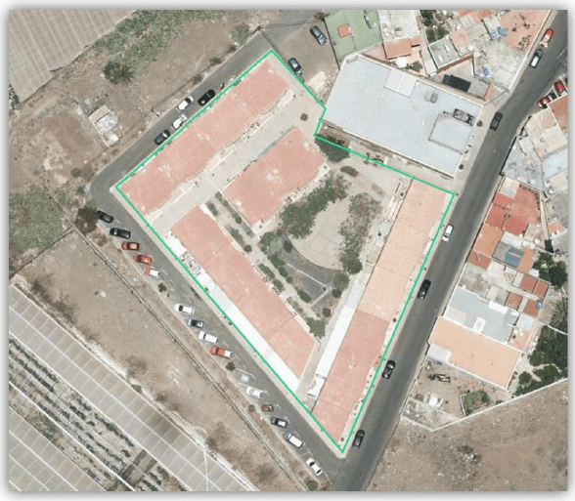
Imagen 2 – Parcela Segregada

MATRIZ RESTO - Que tras la realización de la segregación de la parcela descrita anteriormente, la Finca Matriz - Registral 5.370, ve reducida su cabida a 2.581,74 m², cuya superficie y usos se cederán al ayuntamiento (espacio libre, viales y equipamiento social).

A partir de los límites de la finca matriz y de la finca segregada, obtenemos esta parcela urbana con una planta de forma irregular.

Los linderos de la Matriz Resto son los siguientes:

En su parte exterior, los linderos serán los mismos que la finca matriz de este trabajo:

Al Norte: en parte, con diferentes edificaciones identificadas con las referencias catastrales número 3343605DR2934S, 0509068DS2000N, 3343604DR2934S, y en parte, con la calle Subida a Granillar.

Al Sur: con terrenos de Don Armando Bordes Martín y Don Pedro Hernández del Castillo.

Al Naciente: en parte, con edificaciones y superficies de suelo identificadas con las referencias catastrales número edificación-suelo 3442208DR2934S, edificación 3442204DR2934S, suelo 3442205DR2934S, edificación 3442206DR2934S, edificación 0509060DS2000N, edificación 0509059DS2000N, edificación
0509058DS2000N, edificación 0509057DS2000N, edificación 0509056DS2000N y edificación 3442201DR2934S.

• Al Poniente: con Terrenos de Don José Navarro y otros

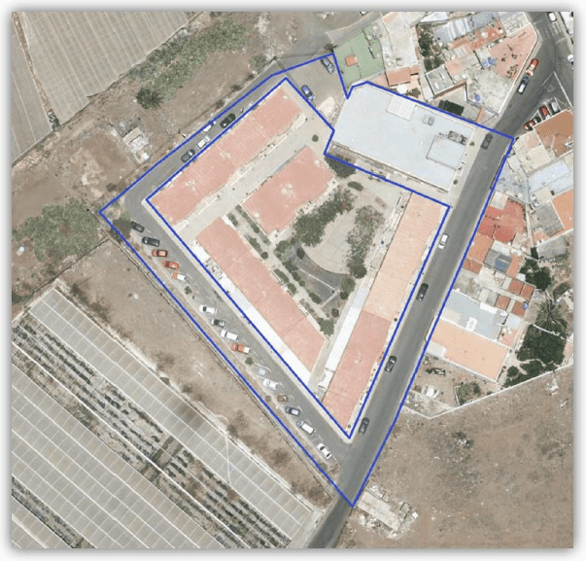
Imagen 3 – Parcela Matriz Resto
8.- CONSIDERANDO:

Considerando que se desea segregar de una finca matriz de 5.555,00 m², una finca de 2,973,26 m²

Considerando que la LEY 4/2017, de 13 de julio, del Suelo y de los Espacios Naturales Protegidos de Canarias en sus artículos 277 y 278 indican:

“Indivisibilidad de fincas, unidades, parcelas y solares.
1. Serán indivisibles los terrenos siguientes:
a) Los que tengan unas dimensiones inferiores o iguales a las determinadas como mínimas en el planeamiento, salvo que se adquieran simultáneamente con la finalidad de agruparlos y formar una nueva finca con las dimensiones mínimas exigibles.
b) Los de dimensiones inferiores al doble de las requeridas como mínimas, salvo que el exceso sobre éstas se agrupe en el mismo acto a terrenos colindantes.
c) Los que tengan asignada una edificabilidad en función de la superficie, cuando se materialice toda la correspondiente a ésta.
d) Los vinculados o afectados legalmente a las construcciones o edificaciones autorizadas sobre ellos (…)

Artículo 278.- Régimen de las parcelaciones urbanísticas.

1. No se podrán efectuar parcelaciones urbanísticas en suelo urbano y urbanizable mientras no cuenten con la correspondiente ordenación pormenorizada.
2. En suelo rústico quedarán prohibidas las parcelaciones urbanísticas, salvo en los terrenos adscritos a la categoría de asentamientos.”
Considerando que la parcela segregada con superficie de 2.973,26 m², se corresponde con un suelo urbano consolidado, con la ordenanza de aplicación V-4, donde se indica que la parcela mínima será 120 m², siendo por tanto, la superficie segregada superior a la indicada en la ordenanza, y que además está afectada por vial.

9.- CONCLUSIÓN:

Por todo, con lo anteriormente expuesto, se EMITE INFORME FAVORABLE a la solicitud instada de segregación de una finca matriz (Registral 5.370) de 5.555,00 m², situada en Lugar VPO “La Cardonera”. T.M. La Aldea de San Nicolás. CP 35470 Las Palmas, una finca de 2.973,26 m², quedando una finca resto para cesión al ayuntamiento de 2.581,74 m², destinada a viales, espacios libres y equipamiento social (asociación de vecinos).

Contiene la opinión del firmante desde el punto de vista de la estricta técnica urbanística, y de acuerdo con la información disponible, con arreglo a su leal saber y entender, opinión que gustosamente somete a cualquier otra mejor fundada, quedando a salvaguardia, en cualquier caso, del pronunciamiento a que haya lugar, tanto por los servicios de esta administración como de otras. >>»

Considerando que la adopción de este acuerdo es competencia de esta Junta de Gobierno Local en virtud del Decreto de la Alcaldía nº. 315/2023 de fecha 22-06-2023.
Esta Junta de Gobierno, por unanimidad, acuerda aprobar la propuesta en los términos que se recogen precedentemente.

4.3.6.- Propuesta de toma de conocimiento del cambio de titularidad de la Comunicación Previa en materia de Actividades Clasificadas para la Transmisión de titularidad de la actividad “Me & Me – bar Cafetería Heladería”, sita en calle Juan del Río Ayala, n.º 27 presentada por Dª Milagros del Valle Blanco Torres. Expte 1064/2024 – L.A.C.M. 001/2024.

Vista la propuesta a viva voz del concejal delegado en materia de urbanismo del Ayuntamiento de La Aldea de San Nicolás, Don Pedro Suárez Moreno, que se transcribe a continuación:

«Pedro Suárez Moreno, Concejal Delegado en materia de Urbanismo: Planeamiento, Gestión, Ejecución y Disciplina Urbanística y Obras, en relación al expediente en relación al expediente arriba referenciado, expone,

Vista la solicitud con Registro de Entrada 2024-E-RC-1518, de fecha 01/03/2024, de Dª Milagros del Valle Blanco Torres, de cambio de titularidad de la Comunicación Previa en materia de actividades clasificadas, de la actividad “Me & Me Cafetería Heladería” para tramitar CAMBIO DE TITULARIDAD de la actividad , sita en la calle Juan del Rio Ayala, n.º 27,, de esta localidad.

Visto el acuerdo de Junta de Gobierno Local de fecha 24 de noviembre de 2021, de toma de conocimiento de la apertura de la actividad denominada “Bar – Cafetería - Heladería, a nombre de D. Giorgio Azzaro . Expte L.A.C.M. 002/2021 – 493/2021.

Visto asi mismo la documentación presentada por Dª Milagros del Valle Blanco Torre y que consta en el expediente.»

«Considerando que la adopción de este acuerdo es competencia de la Junta de Gobierno Local, en virtud de la delegación realizada por el Alcalde-Presidente de este Ayuntamiento según lo establecido en el Decreto nº 315/2023, de fecha 22 de junio de 2023.

Por todo ello, PROPONGO A LA JUNTA DE GOBIERNO LOCAL:

PRIMERO.- TOMAR CONOCIMIENTO del CAMBIO DE TITULARIDAD de la Comunicación Previa en materia de Actividades Clasificadas para la ACTIVIDAD: “ME ME – BAR CAFETERÍA HELADERÍA”, sita en la calle Juan del Rio Ayala, n.º 27, a nombre de Dª. MILAGROS DEL VALLE BLANCO TORRES. Expte. 1064/2024 – L.A.C.M.001/2024.

SEGUNDO.- Notificar esta toma de conocimiento a los interesados y dar traslado de la misma a la Policía Local y al Departamento de Recaudación, a los efectos oportunos». »

Considerando que la adopción de este acuerdo es competencia de esta Junta de Gobierno Local en virtud del Decreto de la Alcaldía nº. 315/2023 de fecha 22-06-2023.
Esta Junta de Gobierno, por unanimidad, acuerda aprobar la propuesta en los términos que se recogen precedentemente.

4.3.7.- Propuesta de toma de conocimiento del cambio de titularidad de la Comunicación Previa en materia de Actividades Clasificadas para la Transmisión de titularidad de la actividad “Barbería – Peluquería Alejandro””, sita en calle La Meliana, n.º 4 presentada por D Jose Alejandro Herrera Cubas. Expte 2793/2024 – L.A.C.M. 002/2024.

Vista la propuesta a viva voz del concejal delegado en materia de urbanismo del Ayuntamiento de La Aldea de San Nicolás, Don Pedro Suárez Moreno, que se transcribe a continuación:

«Pedro Suárez Moreno, Concejal Delegado en materia de Urbanismo: Planeamiento, Gestión, Ejecución y Disciplina Urbanística y Obras, en relación al expediente en relación al expediente arriba referenciado, expone,

Vista la solicitud con Registro de Entrada 2023-E-Rc-10626, de fecha 02/05/2023, de D Jose Alejandro Herrera Cubas, de Comunicación Previa en materia de actividades clasificadas, cuyo nuevo promotor es “BARBERÍA – PELUQUERÍA ALEJANDRO” presentada por D. JOSÉ ALEJANDRO HERRERA CUBAS para tramitar CAMBIO DE TITULARIDAD de la actividad , sita en la calle La Meliana, n.º 4, de esta localidad.

Visto el acuerdo de Junta de Gobierno Local de fecha 21 de junio de 2018, de toma de conocimiento de la apertura de la actividad denominada “BARBERÍA – PELUQUERIA (BARBER SHOP), a nombre de Dª. Dora Ramírez Segura . Expte L.A.N.C. 003/2018 - 1124/2018

Visto asi mismo la documentación presentada por D. Jose Alejandro Herrera Cubas y que consta en el expediente.

Considerando que la adopción de este acuerdo es competencia de la Junta de Gobierno Local, en virtud de la delegación realizada por el Alcalde-Presidente de este Ayuntamiento según lo establecido en el Decreto nº 315/2023, de fecha 22 de junio de 2023.
Por todo ello, PROPONGO A LA JUNTA DE GOBIERNO LOCAL:

PRIMERO.- TOMAR DE CONOCIMIENTO del CAMBIO DE TITULARIDAD de la Comunicación Previa en materia de Actividades Clasificadas, para la ACTIVIDAD “BARBERÍA – PELUQUERÍA ALEJANDRO”, sita en la calle La Meliana, n.º 4 – bajo, a nombre de D. JOSÉ ALEJANDRO HERRERA CUBAS. Expte 2793/2024 – L.A.C.M. 002/2024.
SEGUNDO.- Notificar esta toma de conocimiento a los interesados y dar traslado de la misma a la Policía Local y al Departamento de Recaudación, a los efectos oportunos».

Considerando que la adopción de este acuerdo es competencia de esta Junta de Gobierno Local en virtud del Decreto de la Alcaldía nº. 315/2023 de fecha 22-06-2023.
Esta Junta de Gobierno, por unanimidad, acuerda aprobar la propuesta en los términos que se recogen precedentemente.

4.3.8.- Propuesta de toma de conocimiento del cambio de titularidad de la Comunicación Previa en materia de Actividades Clasificadas para la actividad “Bar – Restaurante La Begoña”, sita en calle Doctor Fleming, n.º 159 presentada por D. Enrique Miranda Medina. Expte 3539/2023.

Vista la propuesta a viva voz del concejal delegado en materia de urbanismo del Ayuntamiento de La Aldea de San Nicolás, Don Pedro Suárez Moreno, que se transcribe a continuación:

«Pedro Suárez Moreno, Concejal Delegado en materia de Urbanismo: Planeamiento, Gestión, Ejecución y Disciplina Urbanística y Obras, en relación al expediente en relación al expediente arriba referenciado, expone,

Vista la solicitud con Registro de Entrada 2023-E-RE-2018, de fecha 14/07/2023, de D. Enrique Miranda Medina, de cambio de titularidad de la Comunicación Previa en materia de actividades clasificadas, de la actividad “Bar Restaurante La Begoña” para tramitar CAMBIO DE TITULARIDAD de la actividad , sita en la calle Doctor Fleming, n.º 159, de esta localidad.

Vista la solicitud de LA VACA LOCAL DE LA ALDEA SCP, representada por Corinne Fedeli, de cambio de titular de la actividad denominada “Bar – Cafetería – Heladería, sita en la calle Doctor Fleming, n.º 159, de esta localidad. Expte L.A.C.M. 009/2022– 4619/2022.

Visto asi mismo la documentación presentada por D. Enrique Miranda Medina y que consta en el expediente.»

«Considerando que la adopción de este acuerdo es competencia de la Junta de Gobierno Local, en virtud de la delegación realizada por el Alcalde-Presidente de este Ayuntamiento según lo establecido en el Decreto nº 315/2023, de fecha 22 de junio de 2023.

Por todo ello, PROPONGO A LA JUNTA DE GOBIERNO LOCAL:

PRIMERO.- TOMAR CONOCIMIENTO del CAMBIO DE TITULARIDAD de la Comunicación Previa en materia de Actividades Clasificadas para la ACTIVIDAD: “Bar Restaurante La Begoña”, sita en la calle Doctor Fleming, n.º 159, a nombre de D. Enrique Miranda Medina. Expte. 3539/2023.

SEGUNDO.- Notificar esta toma de conocimiento a los interesados y dar traslado de la misma a la Policía Local y al Departamento de Recaudación, a los efectos oportunos». »

Considerando que la adopción de este acuerdo es competencia de esta Junta de Gobierno Local en virtud del Decreto de la Alcaldía nº. 315/2023 de fecha 22-06-2023.
Esta Junta de Gobierno, por unanimidad, acuerda aprobar la propuesta en los términos que se recogen precedentemente.

4.3.9.- Propuesta de toma de conocimiento del cambio de titularidad de la Comunicación Previa en materia de Actividades Inocuas para la actividad “Tienda de golosinas y regalos”, sita en calle Cervantes, n.º 16 presentada por Maria Paz Arambarri. Expte 6290/2023 – L.A.C.INOCUA. 001/2023.

Vista la propuesta a viva voz del concejal delegado en materia de urbanismo del Ayuntamiento de La Aldea de San Nicolás, Don Pedro Suárez Moreno, que se transcribe a continuación:

«Pedro Suárez Moreno, Concejal Delegado en materia de Urbanismo: Planeamiento, Gestión, Ejecución y Disciplina Urbanística y Obras, en relación al expediente en relación al expediente arriba referenciado, expone,

Vista la solicitud con Registro de Entrada 2023-E-RC-10626, de fecha 28 de diciembre de 2024, presentada por Dª. MARIA PAZ ARAMBARRI, para tramitar CAMBIO DE TITULARIDAD de la Comunicación Previa en materia de actividades INOCUAS, para la actividad de “TIENDA DE GOLOSINAS Y REGALOS” sita en calle Cervantes, n.º 16 bajo. Expte 6290/2023- L.A.C.INOCUA 01/2023.

Visto el acuerdo de Junta de Gobierno Local de fecha 24 de noviembre de 2021, de toma de conocimiento de la Comunicación previa en materia de Actividades Inocuas denominada “Tienda de golosinas y regalos”, sita en Cale Cervantes, n.º 16 bajo, a nombre de Christian Federico Ries – Centreno Requena. Expte L.A.N.C. 002/2021 – 3673/2021.

Visto así mismo la documentación presentada por Dª. Maria Paz Arambarri y que consta en el expediente.

Considerando que la adopción de este acuerdo es competencia de la Junta de Gobierno Local, en virtud de la delegación realizada por el Alcalde-Presidente de este Ayuntamiento según lo establecido en el Decreto nº 315/2023, de fecha 22 de junio de 2023.

Por todo ello, PROPONGO A LA JUNTA DE GOBIERNO LOCAL:

PRIMERO.- TOMAR DE CONOCIMIENTO del CAMBIO DE TITULARIDAD de la Comunicación Previa en materia de Actividades INOCUAS, para la “TIENDA DE GOLOSINAS Y REGALOS”, sita en la calle Cervantes, n.º 16 - bajo a nombre de Dª. MARIA PAZ ARAMBARRI. Expte. n.º 6290/2023 - L.A.C.INOCUA 01/2023.

SEGUNDO.- Notificar esta toma de conocimiento a los interesados y dar traslado de la misma a la Policía Local y al Departamento de Recaudación, a los efectos oportunos».

Considerando que la adopción de este acuerdo es competencia de esta Junta de Gobierno Local en virtud del Decreto de la Alcaldía nº. 315/2023 de fecha 22-06-2023.
Esta Junta de Gobierno, por unanimidad, acuerda aprobar la propuesta en los términos que se recogen precedentemente.

5.- Asuntos de urgencia.
No hubo

6.- Ruegos y preguntas.
No hubo

DOCUMENTO FIRMADO ELECTRÓNICAMENTE

